
Об утверждении границ охранных зон, зон регулирования застройки и зон охраняемого природного ландшафта памятников истории и культуры Костанайской области
Постановление акимата Костанайской области от 8 мая 2026 года № 126
В соответствии со статьей 127 Земельного Кодекса Республики Казахстан, статьей 28 Закона Республики Казахстан "Об охране и использовании объектов историко-культурного наследия", приказом Министра культуры и спорта Республики Казахстан от 14 апреля 2020 года № 86 "Об утверждении Правил определения охранной зоны, зоны регулирования застройки и зоны охраняемого природного ландшафта памятника истории и культуры и режима их использования" (зарегистрирован в Реестре государственной регистрации нормативных правовых актов под № 20395) акимат Костанайской области ПОСТАНОВЛЯЕТ:
1. Утвердить границы охранных зон, зон регулирования застройки и зон охраняемого природного ландшафта памятников истории и культуры Костанайской области согласно приложениям 1, 2, 3, 4, 5, 6, 7, 8, 9, 10, 11, 12, 13, 14, 15, 16, 17, 18, 19, 20, 21, 22, 23, 24, 25, 26, 27, 28, 29, 30, 31, 32, 33, 34, 35, 36, 37, 38, 39, 40, 41, 42, 43, 44, 45, 46, 47, 48, 49, 50, 51, 52, 53, 54, 55, 56, 57, 58, 59, 60, 61, 62, 63, 64, 65, 66, 67, 68, 69, 70, 71, 72, 73, 74, 75, 76, 77, 78, 79, 80, 81, 82, 83, 84, 85, 86, 87, 88, 89, 90, 91, 92, 93, 94, 95, 96, 97, 98, 99, 100, 101, 102, 103, 104, 105, 106, 107, 108, 109, 110, 111, 112, 113, 114, 115, 116, 117, 118, 119, 120, 121, 122, 123, 124, 125, 126, 127, 128, 129, 130, 131, 132, 133, 134, 135, 136, 137, 138, 139, 140, 141, 142, 143, 144, 145, 146, 147, 148, 149, 150, 151, 152, 153, 154, 155, 156, 157, 158, 159, 160, 161, 162, 163, 164, 165, 166, 167, 168, 169, 170, 171, 172, 173, 174, 175, 176, 177, 178, 179, 180, 181, 182, 183, 184, 185, 186, 187, 188, 189, 190, 191, 192, 193, 194, 195, 196, 197, 198, 199, 200, 201, 202, 203, 204, 205, 206, 207, 208, 209, 210, 211, 212, 213, 214, 215, 216, 217 к настоящему постановлению.
2. Государственному учреждению "Управление культуры акимата Костанайской области" в установленном законодательством Республики Казахстан порядке обеспечить:
1) в течение пяти рабочих дней со дня подписания настоящего постановления направление его копии в электронном виде на государственном и русском языках в филиал республиканского государственного предприятия на праве хозяйственного ведения "Институт законодательства и правовой информации Республики Казахстан" Министерства юстиции Республики Казахстан по Костанайской области для официального опубликования и включения в Эталонный контрольный банк нормативных правовых актов Республики Казахстан;
2) размещение настоящего постановления на интернет-ресурсе акимата Костанайской области после его официального опубликования.
3. Контроль за исполнением настоящего постановления возложить на курирующего заместителя акима Костанайской области.
4. Настоящее постановление вводится в действие со дня его первого официального опубликования
Аким Костанайской области | К. Аксакалов
Приложение 1
к постановлению акимата
Костанайской области
от 8 мая 2026 года
№ 126
Границы охранной зоны, зоны регулирования застройки и зоны охраняемого природного ландшафта памятника истории и культуры Костанайской области "Алексеевский археологический комплекс, эпоха бронзы"

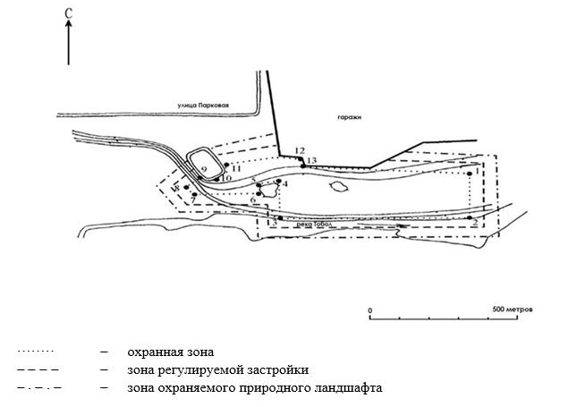

Географические координаты угловых точек охранной зоны
№ точки | северная широта | восточная долгота
1 | 52°57'27.00" | 63°10'00.00"
2 | 52°57'20.35" | 63°09'59.99"
3 | 52°57'20.76" | 63°09'19.36"
4 | 52°57'25.03" | 63°09'19.55"
5 | 52°57'24.77" | 63°09'15.66"
6 | 52°57'23.74" | 63°09'15.17"
7 | 52°57'23.08" | 63°09'08.66"
8 | 52°57'23.92" | 63°09'07.18"
9 | 52°57'25.69" | 63°09'09.54"
10 | 52°57'25.99" | 63°09'13.07"
11 | 52°57'27.10" | 63°09'13.80"
12 | 52°57'28.92" | 63°09'29.03"
13 | 52°57'27.23" | 63°09'30.52"
Охранная зона памятника проходит по границам ландшафта, являющегося функционально неотъемлемой частью памятника истории и культуры местного значения Костанайской области "Алексеевский археологический комплекс, эпоха бронзы", расположенного на юго-восточной окраине города Рудного Костанайской области, в районе бывшего стадиона "Горняк", на высоком берегу левого рукава реки Тобол, на высоте 6–8 метров от уровня воды.
Общая площадь территории комплекса с зонами охраны составила 351504,25 квадратного метра.
Граница охранной зоны памятника отступает от границы территории памятника на 40 метров, составляет (включая площадь памятника) 178711,23 квадратного метра.
Зона регулирования застройки занимает территорию, прилегающую к охранной зоне памятника, с отступом 40 метров от края границы охранной зоны и составляет 86826,82 квадратного метра.
Зона охраняемого природного ландшафта занимает территорию, прилегающую к границам зоны регулирования застройки памятника, с отступом от линии границы регулирования застройки 40 метров и составляет 85966,2 квадратного метра.
Режим использования земель памятников истории и культуры установлен Правилами определения охранной зоны, зоны регулирования застройки и зоны охраняемого природного ландшафта памятника истории и культуры и режима их использования, утвержденными приказом уполномоченного органа в области культуры.
Приложение 2
к постановлению акимата
Костанайской области
от 8 мая 2026 года
№ 126
Границы охранной зоны, зоны регулирования застройки памятника истории и культуры Костанайской области "Городская гимназия, конец ХІХ – начало ХХ века"

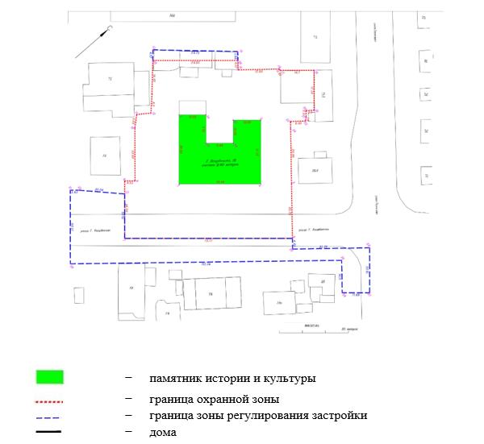

Географические координаты угловых точек охранных зон
Охранная зона |  |  | Зона регулирования застройки
№ точки | северная широта | восточная долгота | № точки | северная широта | восточная долгота
5 | 53°12'38,2235" | 63°38'35,2457" | 13 | 53°12'38,0222" | 63°38'30,7550"
6 | 53°12'37,7224" | 63°38'36,2164" | 14 | 53°12'38,8940" | 63°38'32,1023"
7 | 53°12'35,9641" | 63°38'33,6067" | 25 | 53°12'37,6249" | 63°38'36,4052"
8 | 53°12'36,5014" | 63°38'32,6022" | 26 | 53°12'38,4438" | 63°38'37,5796"
9 | 53°12'36,6083" | 63°38'32,7594" | 27 | 53°12'38,0262" | 63°38'38,3604"
10 | 53°12'37,1021" | 63°38'31,8391" | 28 | 53°12'37,7354" | 63°38'37,9396"
11 | 53°12'37,2481" | 63°38'31,6304" | 29 | 53°12'38,0339" | 63°38'37,3642"
12 | 53°12'37,4105" | 63°38'31,8263" | 30 | 53°12'35,1564" | 63°38'33,2045"
38 | 53°12'37,9217" | 63°38'30,9354" | 31 | 53°12'35,8444" | 63°38'31,9183"
39 | 53°12'38,8129" | 63°38'32,2618" | 32 | 53°12'35,9321" | 63°38'32,0485"
15 | 53°12'38,7279" | 63°38'32,4291" | 33 | 53°12'36,3791" | 63°38'32,8308"
16 | 53°12'39,1675" | 63°38'33,0566"
17 | 53°12'39,8129" | 63°38'33,0914"
18 | 53°12'39,5297" | 63°38'33,6174"
19 | 53°12'39,1472" | 63°38'34,3162"
20 | 53°12'39,0590" | 63°38'34,1981"
21 | 53°12'39,0016" | 63°38'34,3007"
22 | 53°12'38,9559" | 63°38'34,3695"
23 | 53°12'38,7949" | 63°38'34,1445"
24 | 53°12'38,7288" | 63°38'34,2722"
Памятник градостроительства и архитектуры "Городская гимназия, конец ХІХ – начало ХХ века" представляет собой двухэтажное кирпичное здание на бутовом ленточном фундаменте, первый этаж которого был построен в конце XIX – начале XX века, а второй этаж был пристроен в ХХ веке. Высота строения 11,8 метра.
Располагается в центральной части города Костаная, на пересечении улицы Г. Каирбекова и улицы Тәуелсіздік, по адресу: город Костанай улица Г. Каирбекова, дом 75 на земельном участке площадью 3729,927 квадратного метра.
Площадь памятника составляет 890,0911 квадратного метра.
Граница охранной зоны памятника градостроительства и архитектуры окружается охранной зоной равной двум величинам расстояния от земли до его наиболее высокой точки. Площадь охранной зоны составляет 4396,1214 квадратного метра.
Охранная зона памятника примыкает к следующим объектам:
на северо-западе – земельный участок с двухэтажным строением по адресу: улица Г. Каирбекова, дом 75/1;
на северо-востоке – земельный участок с одноэтажным строением по адресу: улица Г. Каирбекова, дом 75/1, являющимся памятником истории и культуры "Бывший дом директора гимназии, конец ХIX – начало ХХ века";
на юго-востоке – тротуар и проезжая часть улицы Г. Каирбекова;
на юго-западе – земельный участок для обслуживания трехэтажного строения по адресу: улица Г. Каирбекова, дом 73, земельный участок с трехэтажным строением с одноэтажными нежилыми пристройками по адресу: улица Г. Каирбекова, дом 71.
Зона регулирования застройки памятника истории и культуры составляет 1981,6466 квадратного метра.
Зона регулирования застройки памятника истории и культуры частично пересекается со следующими объектами:
на северо-востоке – тротуар и проезжая часть улицы Тәуелсіздік;
на юго-востоке – тротуар и проезжая часть улицы Г. Каирбекова;
на юго-западе – земельный участок с трехэтажным строением по адресу: улица Г. Каирбекова, дом 73; земельный участок с трехэтажным строением с одноэтажными нежилыми пристройками по адресу: улица Г. Каирбекова, дом 71.
Режим использования земель памятников истории и культуры установлен Правилами определения охранной зоны, зоны регулирования застройки и зоны охраняемого природного ландшафта памятника истории и культуры и режима их использования, утвержденными приказом уполномоченного органа в области культуры.
Приложение 3
к постановлению акимата
Костанайской области
от 8 мая 2026 года
№ 126
Границы охранной зоны, зоны регулирования застройки памятника истории и культуры Костанайской области "Бывший дом директора гимназии, конец ХIX – начало ХХ века"

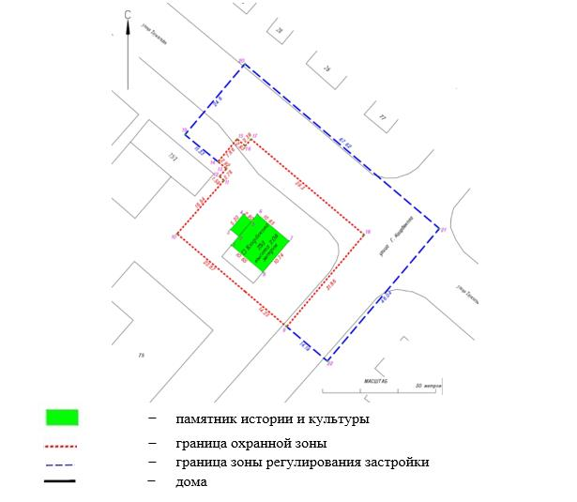

Географические координаты угловых точек охранных зон
Охранная зона |  |  | Зона регулирования застройки
№ точки | северная широта | восточная долгота | № точки | северная широта | восточная долгота
9 | 53°12'37,9249" | 63°38'35,8293" | 19 | 53°12'39,5796" | 63°38'34,3993"
10 | 53°12'38,7288" | 63°38'34,2724" | 20 | 53°12'40,1829" | 63°38'35,2644"
11 | 53°12'39,1843" | 63°38'34,9522" | 21 | 53°12'38,7553" | 63°38'38,0266"
12 | 53°12'39,2189" | 63°38'34,8890" | 22 | 53°12'37,6263" | 63°38'36,4074"
13 | 53°12'39,2853" | 63°38'34,9903"
14 | 53°12'39,3453" | 63°38'34,8689"
15 | 53°12'39,5380" | 63°38'35,1452"
16 | 53°12'39,4781" | 63°38'35,2610"
17 | 53°12'39,5367" | 63°38'35,3450"
18 | 53°12'38,7070" | 63°38'36,9501"
Памятник градостроительства и архитектуры "Бывший дом директора гимназии, конец ХIX – начало ХХ века" представляет собой одноэтажное кирпичное здание на бутовом ленточном фундаменте, построенное в конце XIX – начале XX века. Высота сооружения 7,08 метра.
Располагается в центральной части города Костаная, на пересечении улицы Г. Каирбекова и улицы Тәуелсіздік, по адресу: город Костанай, улица Г. Каирбекова, дом 75/1, на земельном участке площадью 501,6832 квадратного метра.
Площадь памятника составляет 129,751 квадратного метра.
Граница охранной зоны памятника градостроительства и архитектуры окружается охранной зоной равной двум величинам расстояния от земли до его наиболее высокой точки. Площадь охранной зоны составляет 1115,5444 квадратного метра.
Охранная зона памятника примыкает к следующим объектам:
на северо-западе – земельный участок для обслуживания двухэтажного строения по адресу: улица Г. Каирбекова, дом 75/1;
на северо-востоке – тротуар и проезжая часть улицы Тәуелсіздік;
на юго-востоке – тротуар и проезжая часть улицы Г. Каирбекова;
на юго-западе – земельный участок для обслуживания двухэтажного строения по адресу: улица Г. Каирбекова, дом 75, являющимся памятником истории и культуры "Городская гимназия, конец ХIX – начало ХХ века".
Зона регулирования застройки памятника истории и культуры определяется равной одной величине охранной зоны и составляет 1532,5779 квадратного метра.
Зона регулирования застройки памятника истории и культуры фиксируется от края охранной зоны памятника истории и культуры, частично примыкает к следующим объектам:
на северо-востоке – тротуар и проезжая часть улицы Тәуелсіздік;
на юго-востоке – тротуар и проезжая часть улицы Г. Каирбекова.
Режим использования земель памятников истории и культуры установлен Правилами определения охранной зоны, зоны регулирования застройки и зоны охраняемого природного ландшафта памятника истории и культуры и режима их использования, утвержденными приказом уполномоченного органа в области культуры.
Приложение 4
к постановлению акимата
Костанайской области
от 8 мая 2026 года
№ 126
Границы охранной зоны, зоны регулирования застройки памятника истории и культуры Костанайской области "Здание бывшего завода химволокна, начало ХХ века"

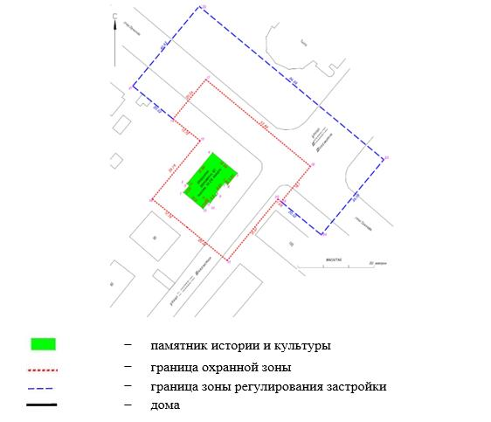

Географические координаты угловых точек охранных зон
Охранная зона |  |  | Зона регулирования застройки
№ точки | северная широта | восточная долгота | № точки | северная широта | восточная долгота
13 | 53°13'16,8188" | 63°37'19,2526" | 21 | 53°13'19,0568" | 63°37'17,2788"
14 | 53°13'17,6123" | 63°37'17,6708" | 22 | 53°13'20,0681" | 63°37'18,7038"
15 | 53°13'18,3505" | 63°37'18,7015" | 23 | 53°13'18,0896" | 63°37'22,6018"
16 | 53°13'18,6320" | 63°37'18,1293" | 24 | 53°13'17,1367" | 63°37'21,2590"
17 | 53°13'19,1322" | 63°37'18,8342"
18 | 53°13'18,0114" | 63°37'21,0425"
19 | 53°13'17,5641" | 63°37'20,4122"
20 | 53°13'17,5987" | 63°37'20,3437"
Памятник градостроительства и архитектуры "Здание бывшего завода химволокна, начало ХХ века" представляет собой двухэтажное кирпичное сооружение, построенное в начале ХХ века. Высота сооружения 10,26 метра.
Располагается в центральной части города Костаная, на пересечении улицы Шайсултана Шаяхметова и улицы Тәуелсіздік, по адресу: город Костанай, улица Шайсултана Шаяхметова, дом 87, на земельном участке площадью 945,5566 квадратного метра.
Площадь памятника составляет 223,9495 квадратного метра.
Граница охранной зоны памятника градостроительства и архитектуры окружается охранной зоной, равной двум величинам расстояния от земли до его наиболее высокой точки. Площадь охранной зоны составляет 1980,305 квадратного метра.
Охранная зона памятника примыкает к следующим объектам:
на северо-востоке – тротуар улицы Тәуелсіздік;
на северо-западе – земельный участок по адресу улица Тәуелсіздік, дом 141;
на юго-западе – земельный участок с двухэтажным строением по адресу: улица Шайсултана Шаяхметова, дом 85;
на юго-востоке – земельные участки для обслуживания девятиэтажного жилого дома по адресу: улица Тәуелсіздік, дом 135/1 и пятиэтажного жилого дома по адресу улица Тәуелсіздік, дом 135.
Зона регулирования застройки памятника истории и культуры определяется равной одной величине охранной зоны и составляет 2975,3143 квадратного метра.
Зона регулирования застройки памятника истории и культуры фиксируется от края охранной зоны памятника истории и культуры, частично пересекается со следующими объектами:
на северо-востоке – тротуар и проезжая часть улицы Тәуелсіздік.
Режим использования земель памятников истории и культуры установлен Правилами определения охранной зоны, зоны регулирования застройки и зоны охраняемого природного ландшафта памятника истории и культуры и режима их использования, утвержденными приказом уполномоченного органа в области культуры.
Приложение 5
к постановлению акимата
Костанайской области
от 8 мая 2026 года
№ 126
Границы охранной зоны, зоны регулирования застройки памятника истории и культуры Костанайской области "Здание учительского института, в годы Великой Отечественной войны госпиталь № 2446, начало ХХ века"

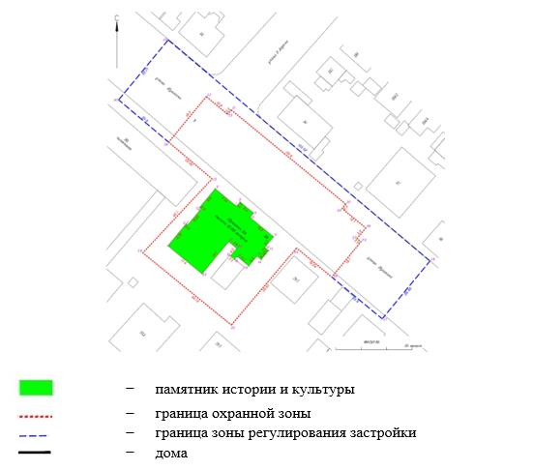

Географические координаты угловых точек
Охранная зона |  |  | Зона регулирования застройки
№ точки | северная широта | восточная долгота | № точки | северная широта | восточная долгота
23 | 53°12'44,2033" | 63°38'38,4489" | 37 | 53°12'44,2653" | 63°38'41,6628"
24 | 53°12'45,1827" | 63°38'39,8529" | 38 | 53°12'45,0006" | 63°38'42,6919"
25 | 53°12'44,8063" | 63°38'40,5965" | 39 | 53°12'47,8638" | 63°38'37,1583"
26 | 53°12'45,2549" | 63°38'41,2244" | 40 | 53°12'47,1013" | 63°38'36,0912"
27 | 53°12'44,2968" | 63°38'41,1414"
28 | 53°12'45,4321" | 63°38'41,3307"
29 | 53°12'45,6840" | 63°38'40,8293"
30 | 53°12'45,7401" | 63°38'40,9077"
31 | 53°12'46,9604" | 63°38'38,4877"
32 | 53°12'46,9049" | 63°38'38,4101"
33 | 53°12'47,1326" | 63°38'37,9585"
34 | 53°12'46,5538" | 63°38'37,1484"
35 | 53°12'46,0785" | 63°38'38,0660"
36 | 53°12'45,1377" | 63°38'36,5773"
Памятник градостроительства и архитектуры "Здание учительского института, в годы Великой Отечественной войны госпиталь № 2446, начало ХХ века" представляет собой строение из кирпича на бутовом ленточном фундаменте. Основной объем одноэтажный, восточная часть здания двухэтажная. Высота двухэтажной части здания составляет 12,95 метра.
Располагается в центральной части города Костаная, на пересечении улицы Пушкина и улицы 5 Апреля, по адресу: город Костанай, улица Пушкина, дом 33, на земельном участке площадью 1394,738 квадратного метра.
Площадь памятника составляет 710,572 квадратного метра.
Граница охранной зоны памятника градостроительства и архитектуры окружается охранной зоной, равной двум величинам расстояния от земли до его наиболее высокой точки. Площадь охранной зоны составляет 3147,6191 квадратного метра.
Охранная зона памятника частично пересекается со следующими объектами:
на северо-западе – земельный участок с комплексом пятиэтажного и одноэтажных строений по адресу: улица Пушкина, дом 35;
на северо-востоке – проезжая часть и тротуар улицы Пушкина;
на юго-востоке – земельный участок с двухэтажным строением по адресу: улица Пушкина, дом 29/1, земельный участок с двухэтажным строением по адресу: улица Пушкина дом 29/2;
на юго-западе – земельный участок с двухэтажным строением по адресу: улица Пушкина, дом 33 "А".
Зона регулирования застройки памятника истории и культуры определяется равной одной величине охранной зоны и составляет 2025,8966 квадратного метра.
Зона регулирования застройки памятника истории и культуры частично пересекается со следующими объектами:
на северо-востоке – проезжая часть и тротуар улицы Пушкина.
Режим использования земель памятников истории и культуры установлен Правилами определения охранной зоны, зоны регулирования застройки и зоны охраняемого природного ландшафта памятника истории и культуры и режима их использования, утвержденными приказом уполномоченного органа в области культуры.
Приложение 6
к постановлению акимата
Костанайской области
от 8 мая 2026 года
№ 126
Границы охранной зоны, зоны регулирования застройки памятника истории и культуры Костанайской области "Дом купца Воронова, конец ХIX – начало ХХ века"

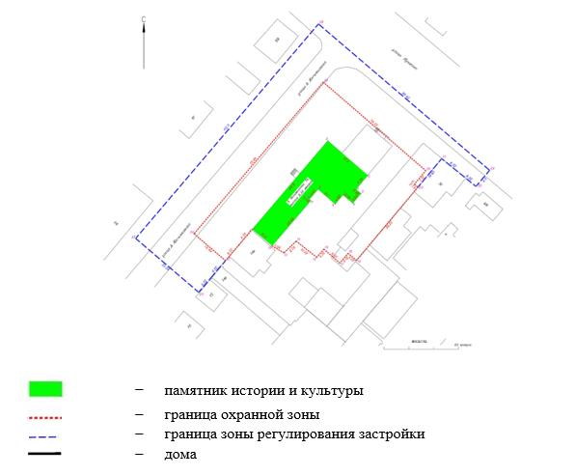

Географические координаты угловых точек
Охранная зона |  |  | Зона регулирования застройки
№ точки | северная широта | восточная долгота | № точки | северная широта | восточная долгота
13 | 53°12'50,5074" | 63°38'23,5071" | 26 | 53°12'50,0069" | 63°38'21,6489"
14 | 53°12'50,6583" | 63°38'23,7732" | 27 | 53°12'50,7124" | 63°38'20,2967"
15 | 53°12'50,4456" | 63°38'24,2162" | 28 | 53°12'53,4749" | 63°38'24,2971"
16 | 53°12'50,5515" | 63°38'24,3704" | 29 | 53°12'51,5551" | 63°38'27,9764"
17 | 53°12'50,3685" | 63°38'24,7142" | 30 | 53°12'51,3475" | 63°38'27,6758"
18 | 53°12'50,4945" | 63°38'24,8937" | 31 | 53°12'51,7138" | 63°38'26,9415"
19 | 53°12'50,4012" | 63°38'25,0754"
20 | 53°12'51,3440" | 63°38'26,4197"
21 | 53°12'51,3831" | 63°38'26,3429"
22 | 53°12'51,5582" | 63°38'26,5925"
23 | 53°12'52,7188" | 63°38'24,3906"
24 | 53°12'50,7692" | 63°38'21,5675"
25 | 53°12'50,4123" | 63°38'22,2329"
Памятник градостроительства и архитектуры "Дом купца Воронова, конец ХIX – начало ХХ века" представляет собой одноэтажно кирпичное здание на бутовом ленточном фундаменте, асимметричное Г-образное в плане, продольной осью вытянуто вдоль улицы А. Касымканова. Главный фасад расчленен мерным ритмом прямоугольных окон с лучковыми перемычками, оформленными каменными наличниками в виде полуколонок, на которые опираются фигурные сандрики. Длинная плоскость фасада разбиваются вертикальным акцентом в виде входа со стрельчатым фронтоном. Над входом имеется козырек овального очертания, опирающийся на ажурную металлическую решетку. Выше, часть стены и поле фронтона занимают объемные декоративные элементы. Вход ограничен с двух сторон рустованными лопатками. По низу окон, вдоль всего периметра здания проходит пояс-кордон. Стены венчает ступенчатый карниз с декоративным поясом, опирающийся на кронштейны. Крыша двухскатная с металлическим покрытием. Окна двухстворные, металлопластиковые. Двери металлические, филенчатые. Наружная отделка стен – покраска без штукатурки. В здании имеется подвал.
Здание было построено в конце ХIX – начало ХХ века. Высота строения 8,32 метра.
Располагается в центральной части города Костанай по адресу: город Костанай улица А. Касымканова, дом 74 на земельном участке площадью 2575,4254 квадратного метра.
Площадь памятника составляет 665,305 квадратного метра.
Граница охранной зоны памятника градостроительства и архитектуры окружается охранной зоной равной двум величинам расстояния от земли до его наиболее высокой точки. Площадь охранной зоны составляет 2891,1714 квадратного метра.
Охранная зона памятника примыкает к следующим объектам:
на северо-западе – тротуар и проезжая часть улицы А. Касымканова;
на северо-востоке – тротуар и проезжая часть улицы Пушкина;
на юго-востоке – земельный участок для обслуживания нежилых построек по адресу: улица А. Касымканова, дом 74А;
на юго-западе – земельный участок для обслуживания коммерческой недвижимости и нежилых построек по адресу: улица А. Касымканова, дом 74А.
Зона регулирования застройки памятника истории и культуры определяется равной одной величине охранной зоны и составляет 3259,7142 квадратного метра.
Зона регулирования застройки памятника истории и культуры фиксируется от края охранной зоны памятника истории и культуры, частично пересекается со следующими объектами:
на северо-западе – тротуар и проезжая часть улицы А. Касымканова;
на северо-востоке – тротуар и проезжая часть улицы Пушкина.
Режим использования земель памятников истории и культуры установлен Правилами определения охранной зоны, зоны регулирования застройки и зоны охраняемого природного ландшафта памятника истории и культуры и режима их использования, утвержденными приказом уполномоченного органа в области культуры.
Приложение 7
к постановлению акимата
Костанайской области
от 8 мая 2026 года
№ 126
Границы охранной зоны, зоны регулирования застройки и зоны охраняемого природного ландшафта памятника истории и культуры Костанайской области "Курган "с усами" Жыланды 1, ранний железный век"

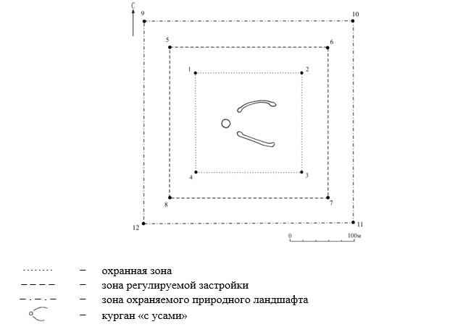

Географические координаты угловых точек
№ точки | северная широта | восточная долгота
Охранная зона
1 | 52°40'26.80" | 64°37'40.54"
2 | 52°40'26.77" | 64°37'49.51"
3 | 52°40'21.85" | 64°37'49.57"
4 | 52°40'21.87" | 63°37'40.52"
Зона регулирования застройки
5 | 52°40'28.13" | 64°37'38.39"
6 | 52°40'28.09" | 64°37'51.62"
7 | 52°40'20.59" | 64°37'51.60"
8 | 52°40'20.63" | 64°37'38.37"
Зона охраняемого природного ландшафта
9 | 52°40'29.46" | 64°37'36.27"
10 | 52°40'29.43" | 64°37'53.69"
11 | 52°40'19.34" | 64°37'53.77"
12 | 52°40'19.27" | 64°37'36.20"
Охранная зона памятника проходит по границам ландшафта, являющегося функционально неотъемлемой частью памятника истории и культуры местного значения Костанайской области "Курган "с усами" Жыланды 1, ранний железный век", расположенного в 50 километрах к юго-востоку от села Убаганское Алтынсаринского района Костанайской области.
Курган диаметром 10 метров, высотой 0,1 метра. Длина левого "уса" 57 метров, правого 60 метров. Ширина "усов" 2 метра, высота 0,1 метра. "Усы" ограничены курганчиками высотой 0,1 метра, диаметром 5–7 метров. Вся конструкция сооружена из земли.
Общая площадь территории кургана "с усами" Жыланды 1 с зонами охраны составляет 102601,1 квадратного метра.
Граница охранной зоны памятника отступает от границы территории памятника на 40 метров, составляет (включая площадь памятника) 25700,6 квадратного метра.
Зона регулирования застройки занимает территорию, прилегающую к охранной зоне памятника, с отступом 40 метров от края границы охранной зоны и составляет 32050,3 квадратного метра.
Зона охраняемого природного ландшафта занимает территорию, прилегающую к границам зоны регулирования застройки памятника, с отступом от линии границы регулирования застройки 40 метров и составляет 44850,3 квадратного метра.
Режим использования земель памятников истории и культуры установлен Правилами определения охранной зоны, зоны регулирования застройки и зоны охраняемого природного ландшафта памятника истории и культуры и режима их использования, утвержденными приказом уполномоченного органа в области культуры.
Приложение 8
к постановлению акимата
Костанайской области
от 8 мая 2026 года
№ 126
Границы охранной зоны, зоны регулирования застройки и зоны охраняемого природного ландшафта памятника истории и культуры Костанайской области "Одиночный курган Степное 1, ранний железный век – средневековье"

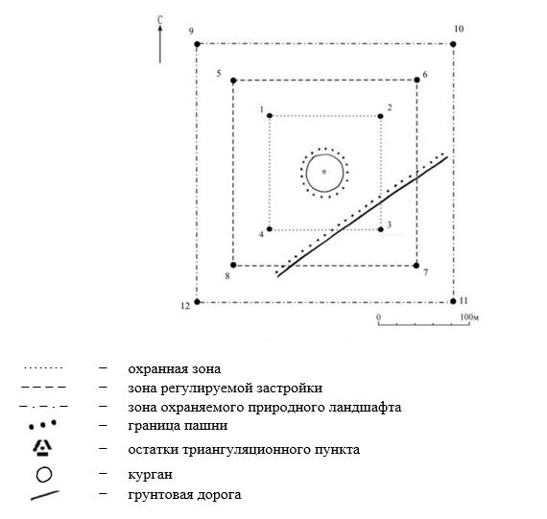

Географические координаты угловых точек
№ точки | северная широта | восточная долгота
Охранная зона
1 | 53°17'14,42" | 64°51'23,75"
2 | 53°17'14,39" | 64°51'30,83"
3 | 53°17'10,44" | 64°51'30,84"
4 | 53°17'10,42" | 64°51'23,69"
Зона регулирования застройки
5 | 53°17'15.76" | 64°51'21.56"
6 | 53°17'15.66" | 64°51'33.07"
7 | 53°17'09.27" | 64°51'32.86"
8 | 53°17'09.20" | 64°51'21.46"
Зона охраняемого природного ландшафта
9 | 53°17'17.11" | 64°51'19.39"
10 | 53°17'16.99" | 64°51'35.16"
11 | 53°17'07.91" | 64°51'35.03"
12 | 53°17'07.98" | 64°51'19.33"
Охранная зона памятника проходит по границам ландшафта, являющегося функционально неотъемлемой частью памятника истории и культуры местного значения Костанайской области "Одиночный курган Степное 1, ранний железный век – средневековье", расположенного в 43 километрах к северо-востоку от села Убаганское Алтынсаринского района Костанайской области.
Курган высотой 2 метра, диаметром 40 метров расположен рядом с лесом, на засеиваемом поле. Насыпь не запахивается. На вершине находятся остатки триангуляционного пункта.
Общая площадь территории одиночного кургана Степное 1 с зонами охраны составляет 82414,3 квадратного метра.
Граница охранной зоны памятника отступает от границы территории памятника на 40 метров, составляет (включая площадь памятника) 16149,0 квадратных метров.
Зона регулирования застройки занимает территорию, прилегающую к охранной зоне памятника, с отступом 40 метров от края границы охранной зоны и составляет 26732,6 квадратного метра.
Зона охраняемого природного ландшафта занимает территорию, прилегающую к границам зоны регулирования застройки памятника, с отступом от линии границы регулирования застройки 40 метров и составляет 39532,6 квадратного метра.
Режим использования земель памятников истории и культуры установлен Правилами определения охранной зоны, зоны регулирования застройки и зоны охраняемого природного ландшафта памятника истории и культуры и режима их использования, утвержденными приказом уполномоченного органа в области культуры.
Приложение 9
к постановлению акимата
Костанайской области
от 8 мая 2026 года
№ 126
Границы охранной зоны, зоны регулирования застройки и зоны охраняемого природного ландшафта памятника истории и культуры Костанайской области "Одиночный курган Талды 1, ранний железный век – средневековье"

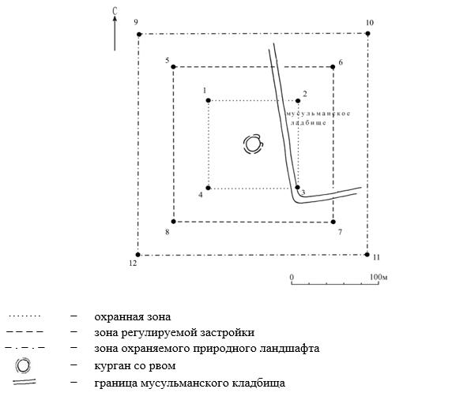

Географические координаты угловых точек
№ точки | северная широта | восточная долгота
Охранная зона
1 | 53°17'45,47" | 64°58'10,44"
2 | 53°17'45,48" | 64°58'15,50"
3 | 53°17'42,49" | 64°58'15,52"
4 | 53°17'42,49" | 64°58'10,43"
Зона регулирования застройки
5 | 53°17'46.86" | 64°58'08.22"
6 | 53°17'46.78" | 64°58'17.62"
7 | 53°17'41.25" | 64°58'17.68"
8 | 53°17'41.21" | 64°58'08.22"
Зона охраняемого природного ландшафта
9 | 53°17'48.16" | 64°58'06.03"
10 | 53°17'48.10" | 64°58'19.80"
11 | 53°17'39.94" | 64°58'19.89"
12 | 53°17'39.91" | 64°58'06.05"
Охранная зона памятника проходит по границам ландшафта, являющегося функционально неотъемлемой частью памятника истории и культуры местного значения Костанайской области "Одиночный курган Талды 1, ранний железный век – средневековье", расположенного в 50 километрах к северо-востоку от села Убаганское Алтынсаринского района Костанайской области.
Курган высотой 0,5 метра, диаметром 14 метров. Окружен рвом шириной 2 метра, глубиной 0,2 метра. С восточной стороны во рву оставлен проход.
Общая площадь территории одиночного кургана Талы 1 с зонами охраны составляет 64001,6 квадратного метра.
Граница охранной зоны памятника отступает от границы территории памятника на 40 метров, составляет (включая площадь памятника) 8646,3 квадратного метра.
Зона регулирования застройки занимает территорию, прилегающую к охранной зоне памятника, с отступом 40 метров от края границы охранной зоны и составляет 21277,7 квадратного метра.
Зона охраняемого природного ландшафта занимает территорию, прилегающую к границам зоны регулирования застройки памятника, с отступом от линии границы регулирования застройки 40 метров и составляет 34077,7 квадратного метра.
Режим использования земель памятников истории и культуры установлен Правилами определения охранной зоны, зоны регулирования застройки и зоны охраняемого природного ландшафта памятника истории и культуры и режима их использования, утвержденными приказом уполномоченного органа в области культуры.
Приложение 10
к постановлению акимата
Костанайской области
от 8 мая 2026 года
№ 126
Границы охранной зоны, зоны регулирования застройки и зоны охраняемого природного ландшафта памятника истории и культуры Костанайской области "Курганная группа Талды 3, ранний железный век – средневековье"

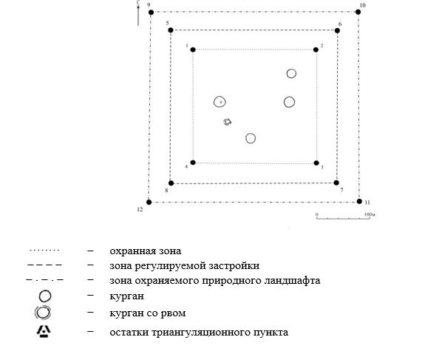

Географические координаты угловых точек
№ точки | северная широта | восточная долгота
Охранная зона
1 | 53°16'32,59" | 64°59'06,10"
2 | 53°16'32,59" | 64°59'16,98"
3 | 53°16'26,73" | 64°59'16,96"
4 | 53°16'26,73" | 64°59'06,07"
Зона регулирования застройки
5 | 53°16'33.95" | 64°59'03.89"
6 | 53°16'33.94" | 64°59'19.01"
7 | 53°16'25.53" | 64°59'19.08"
8 | 53°16'25.48" | 64°59'03.93"
Зона охраняемого природного ландшафта
9 | 53°16'35.15" | 64°59'01.69"
10 | 53°16'35.22" | 64°59'21.12"
11 | 53°16'24.11" | 64°59'21.26"
12 | 53°16'24.11" | 64°59'01.79"
Охранная зона памятника проходит по границам ландшафта, являющегося функционально неотъемлемой частью памятника истории и культуры местного значения Костанайской области "Курганная группа Талды 3, ранний железный век – средневековье", расположенного в 50 километрах к северо-востоку от села Убаганское Алтынсаринского района Костанайской области.
Группа состоит из пяти курганов.
Общая площадь территории курганной группы Талды 3 с зонами охраны составляет 123169,5 квадратного метра.
Граница охранной зоны памятника отступает от границы территории памятника на 40 метров, составляет (включая площадь памятника) 36463,9 квадратного метра.
Зона регулирования застройки занимает территорию, прилегающую к охранной зоне памятника, с отступом 40 метров от края границы охранной зоны и составляет 36952,8 квадратного метра.
Зона охраняемого природного ландшафта занимает территорию, прилегающую к границам зоны регулирования застройки памятника, с отступом от линии границы регулирования застройки 40 метров и составляет 49752,8 квадратного метра.
Режим использования земель памятников истории и культуры установлен Правилами определения охранной зоны, зоны регулирования застройки и зоны охраняемого природного ландшафта памятника истории и культуры и режима их использования, утвержденными приказом уполномоченного органа в области культуры.
Приложение 11
к постановлению акимата
Костанайской области
от 8 мая 2026 года
№ 126
Границы охранной зоны, зоны регулирования застройки и зоны охраняемого природного ландшафта памятника истории и культуры Костанайской области "Стоянка Агайдар I, эпоха неолита – эпоха энеолита"

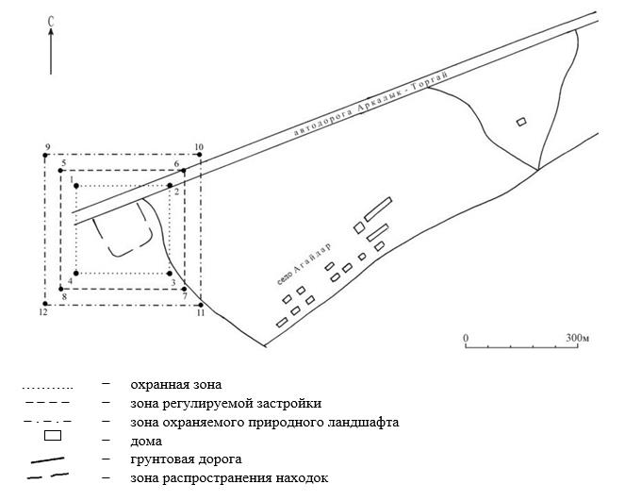

Географические координаты угловых точек
№ точки | северная широта | восточная долгота
Охранная зона
1 | 50°14'48,00" | 65°16'31,50"
2 | 50°14'48,00" | 65°16'42,50"
3 | 50°14'42,00" | 65°16'42,50"
4 | 50°14'42,00" | 65°16'31,50"
Зона регулирования застройки
5 | 50°14'49.31" | 65°16'29.60"
6 | 50°14'49.31" | 65°16'44.52"
7 | 50°14'40.68" | 65°16'44.52"
8 | 50°14'40.68" | 65°16'29.60"
Зона охраняемого природного ландшафта
9 | 50°14'50.59" | 65°16'27.37"
10 | 50°14'50.59" | 65°16'46.60"
11 | 50°14'39.36" | 65°16'46.60"
12 | 50°14'39.36" | 65°16'27.37"
Охранная зона памятника проходит по границам ландшафта, являющегося функционально неотъемлемой частью памятника истории и культуры местного значения Костанайской области "Стоянка Агайдар I, эпоха неолита – эпоха энеолита", расположенного на северо-западной окраине села Агайдар Амангельдинского района Костанайской области.
Общая площадь территории стоянки Агайдар I с зонами охраны составляет 130121,7 квадратного метра.
Граница охранной зоны памятника отступает от границы территории памятника на 40 метров, составляет (включая площадь памятника) 40290,1 квадратного метра.
Зона регулирования застройки занимает территорию, прилегающую к охранной зоне памятника, с отступом 40 метров от края границы охранной зоны и составляет 38515,8 квадратного метра.
Зона охраняемого природного ландшафта занимает территорию, прилегающую к границам зоны регулирования застройки памятника, с отступом от линии границы регулирования застройки 40 метров и составляет 51315,8 квадратного метра.
Режим использования земель памятников истории и культуры установлен Правилами определения охранной зоны, зоны регулирования застройки и зоны охраняемого природного ландшафта памятника истории и культуры и режима их использования, утвержденными приказом уполномоченного органа в области культуры.
Приложение 12
к постановлению акимата
Костанайской области
от 8 мая 2026 года
№ 126
Границы охранной зоны, зоны регулирования застройки и зоны охраняемого природного ландшафта памятника истории и культуры Костанайской области "Стоянка Агайдар II, эпоха энеолита – ранний железный век"

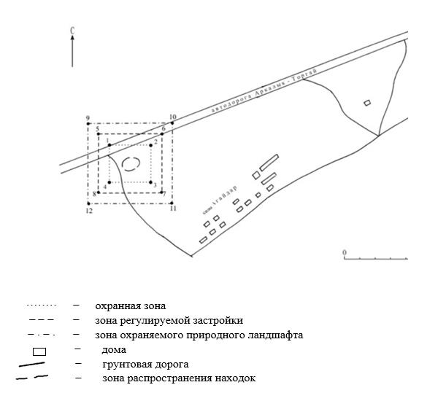

Географические координаты угловых точек
№ точки | северная широта | восточная долгота
Охранная зона
1 | 50°14'48,00" | 65°16'40,50"
2 | 50°14'48,00" | 65°16'48,00"
3 | 50°14'44,00" | 65°16'48,00"
4 | 50°14'44,00" | 65°16'40,50"
Зона регулирования застройки
5 | 50°14'49.27" | 65°16'38.50"
6 | 50°14'49.27" | 65°16'49.98"
7 | 50°14'42.72" | 65°16'49.98"
8 | 50°14'42.72" | 65°16'38.50"
Зона охраняемого природного ландшафта
9 | 50°14'50.55" | 65°16'36.49"
10 | 50°14'50.55" | 65°16'52.10"
11 | 50°14'41.34" | 65°16'52.10"
12 | 50°14'41.34" | 65°16'36.49"
Охранная зона памятника проходит по границам ландшафта, являющегося функционально неотъемлемой частью памятника истории и культуры местного значения Костанайской области "Стоянка Агайдар ІІ, эпоха энеолита – ранний железный век", расположенного на северо-западной окраине села Агайдар Амангельдинского района Костанайской области.
Общая площадь территории стоянки Агайдар ІІ с зонами охраны составляет 87307,7 квадратного метра.
Граница охранной зоны памятника отступает от границы территории памятника на 40 метров, составляет (включая площадь памятника) 18354,5 квадратного метра.
Зона регулирования застройки занимает территорию, прилегающую к охранной зоне памятника, с отступом 40 метров от края границы охранной зоны и составляет 28076,6 квадратного метра.
Зона охраняемого природного ландшафта занимает территорию, прилегающую к границам зоны регулирования застройки памятника, с отступом от линии границы регулирования застройки 40 метров и составляет 40876,6 квадратного метра.
Режим использования земель памятников истории и культуры установлен Правилами определения охранной зоны, зоны регулирования застройки и зоны охраняемого природного ландшафта памятника истории и культуры и режима их использования, утвержденными приказом уполномоченного органа в области культуры.
Приложение 13
к постановлению акимата
Костанайской области
от 8 мая 2026 года
№ 126
Границы охранной зоны, зоны регулирования застройки и зоны охраняемого природного ландшафта памятника истории и культуры Костанайской области "Стоянка Агайдар ІІІ, эпоха мезолита"

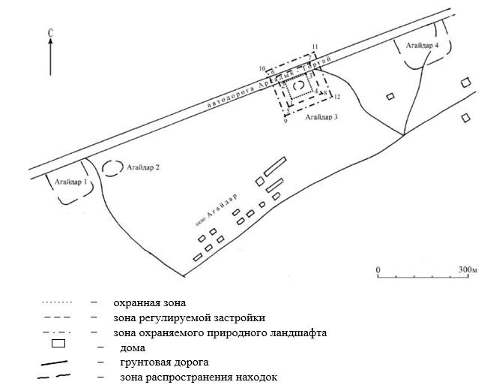

Географические координаты угловых точек
№ точки | северная широта | восточная долгота
Охранная зона
1 | 50°14'52.87" | 65°17'13.82"
2 | 50°14'55.85" | 65°17'11.78"
3 | 50°14'57.59" | 65°17'18.48"
4 | 50°14'54.70" | 65°17'20.58"
Зона регулирования застройки
5 | 50°14'51.35" | 65°17'12.56"
6 | 50°14'56.74" | 65°17'09.15"
7 | 50°14'59.29" | 65°17'19.63"
8 | 50°14'53.91" | 65°17'23.00"
Зона охраняемого природного ландшафта
9 | 50°14'49.84" | 65°17'11.33"
10 | 50°14'57.43" | 65°17'06.54"
11 | 50°15'01.02" | 65°17'20.75"
12 | 50°14'53.22" | 65°17'25.73"
Охранная зона памятника проходит по границам ландшафта, являющегося функционально неотъемлемой частью памятника истории и культуры местного значения Костанайской области "Стоянка Агайдар ІІІ, эпоха мезолита", расположенного на северной окраине села Агайдар Амангельдинского района Костанайской области.
Общая площадь территории стоянки Агайдар ІІІ с зонами охраны составляет 161236,6 квадратного метра.
Граница охранной зоны памятника отступает от границы территории памятника на 40 метров, составляет (включая площадь памятника) 58342,9 квадратного метра.
Зона регулирования застройки занимает территорию, прилегающую к охранной зоне памятника, с отступом 40 метров от края границы охранной зоны и составляет 45046,9 квадратного метра.
Зона охраняемого природного ландшафта занимает территорию, прилегающую к границам зоны регулирования застройки памятника, с отступом от линии границы регулирования застройки 40 метров и составляет 57846,9 квадратного метра.
Режим использования земель памятников истории и культуры установлен Правилами определения охранной зоны, зоны регулирования застройки и зоны охраняемого природного ландшафта памятника истории и культуры и режима их использования, утвержденными приказом уполномоченного органа в области культуры.
Приложение 14
к постановлению акимата
Костанайской области
от 8 мая 2026 года
№ 126
Границы охранной зоны, зоны регулирования застройки и зоны охраняемого природного ландшафта памятника истории и культуры Костанайской области "Стоянка Агайдар IV, эпоха энеолита – ранний железный век"

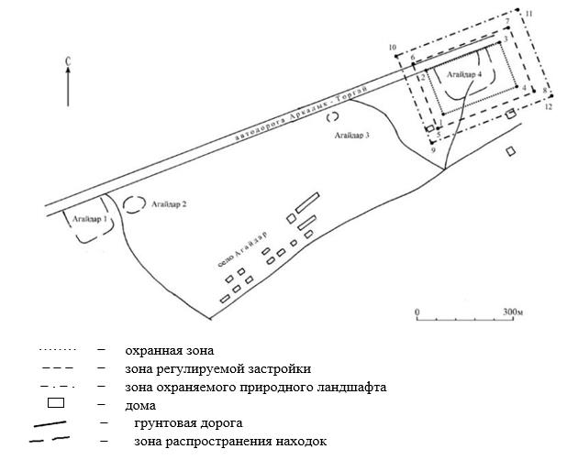

Географические координаты угловых точек
№ точки | северная широта | восточная долгота
Охранная зона
1 | 50°14'55.27" | 65°17'36.09"
2 | 50°15'01.07" | 65°17'32.23"
3 | 50°15'03.94" | 65°17'43.28"
4 | 50°14'58.53" | 65°17'47.33"
Зона регулирования застройки
5 | 50°14'53.64" | 65°17'34.81"
6 | 50°15'01.69" | 65°17'29.53"
7 | 50°15'05.64" | 65°17'44.28"
8 | 50°14'57.91" | 65°17'49.96"
Зона охраняемого природного ландшафта
9 | 50°14'51.93" | 65°17'33.86"
10 | 50°15'02.44" | 65°17'26.87"
11 | 50°15'07.40" | 65°17'45.35"
12 | 50°14'57.31" | 65°17'52.53"
Охранная зона памятника проходит по границам ландшафта, являющегося функционально неотъемлемой частью памятника истории и культуры местного значения Костанайской области "Стоянка Агайдар IV, эпоха энеолита – ранний железный век", расположенного на северной окраине села Агайдар Амангельдинского района Костанайской области.
Общая площадь территории стоянки Агайдар IV с зонами охраны составляет 139405,4 квадратного метра.
Граница охранной зоны памятника отступает от границы территории памятника на 40 метров, составляет (включая площадь памятника) 45526,9 квадратного метра.
Зона регулирования застройки занимает территорию, прилегающую к охранной зоне памятника, с отступом 40 метров от края границы охранной зоны и составляет 40539,2 квадратного метра.
Зона охраняемого природного ландшафта занимает территорию, прилегающую к границам зоны регулирования застройки памятника, с отступом от линии границы регулирования застройки 40 метров и составляет 53339,2 квадратного метра.
Режим использования земель памятников истории и культуры установлен Правилами определения охранной зоны, зоны регулирования застройки и зоны охраняемого природного ландшафта памятника истории и культуры и режима их использования, утвержденными приказом уполномоченного органа в области культуры.
Приложение 15
к постановлению акимата
Костанайской области
от 8 мая 2026 года
№ 126
Границы охранной зоны, зоны регулирования застройки и зоны охраняемого природного ландшафта памятника истории и культуры Костанайской области "Стоянка Агайдар V, эпоха энеолита – ранний железный век"

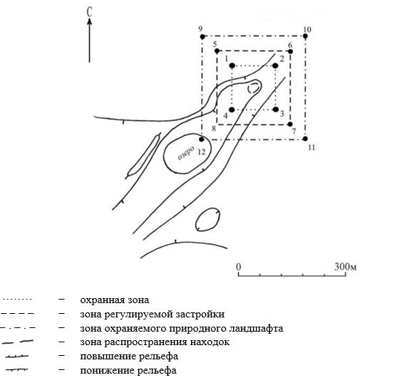

Географические координаты угловых точек
№ точки | северная широта | восточная долгота
Охранная зона
1 | 50°15'29,50" | 65°17'37,50"
2 | 50°15'29,50" | 65°17'44,50"
3 | 50°15'26,00" | 65°17'44,50"
4 | 50°15'26,00" | 65°17'37,50"
Зона регулирования застройки
5 | 50°15'30.79" | 65°17'35.47"
6 | 50°15'30.79" | 65°17'46.49"
7 | 50°15'24.71" | 65°17'46.49"
8 | 50°15'24.71" | 65°17'35.47"
Зона охраняемого природного ландшафта
9 | 50°15'31.99" | 65°17'33.40"
10 | 50°15'31.99" | 65°17'48.61"
11 | 50°15'23.47" | 65°17'48.61"
12 | 50°15'23.47" | 65°17'33.40"
Охранная зона памятника проходит по границам ландшафта, являющегося функционально неотъемлемой частью памятника истории и культуры местного значения Костанайской области "Стоянка Агайдар V, эпоха энеолита – ранний железный век", расположенного в 1,5 километра к северо-востоку от села Агайдар Амангельдинского района Костанайской области.
Общая площадь территории стоянки Агайдар V с зонами охраны составляет 79771,8 квадратного метра.
Граница охранной зоны памятника отступает от границы территории памятника на 40 метров, составляет (включая площадь памятника) 14991,3 квадратного метра.
Зона регулирования застройки занимает территорию, прилегающую к охранной зоне памятника, с отступом 40 метров от края границы охранной зоны и составляет 25990,2 квадратного метра.
Зона охраняемого природного ландшафта занимает территорию, прилегающую к границам зоны регулирования застройки памятника, с отступом от линии границы регулирования застройки 40 метров и составляет 38790,2 квадратного метра.
Режим использования земель памятников истории и культуры установлен Правилами определения охранной зоны, зоны регулирования застройки и зоны охраняемого природного ландшафта памятника истории и культуры и режима их использования, утвержденными приказом уполномоченного органа в области культуры.
Приложение 16
к постановлению акимата
Костанайской области
от 8 мая 2026 года
№ 126
Границы охранной зоны, зоны регулирования застройки и зоны охраняемого природного ландшафта памятника истории и культуры Костанайской области "Стоянка Агайдар VI, эпоха неолита"

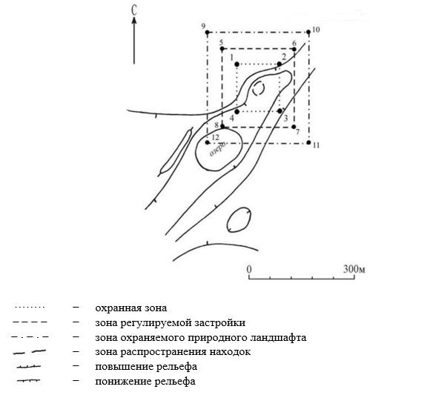

Географические координаты угловых точек
№ точки | северная широта | восточная долгота
Охранная зона
1 | 50°15'29,00" | 65°17'32,00"
2 | 50°15'29,00" | 65°17'40,33"
3 | 50°15'24,00" | 65°17'40,33"
4 | 50°15'24,00" | 65°17'32,00"
Зона регулирования застройки
5 | 50°15'30.32" | 65°17'29.92"
6 | 50°15'30.32" | 65°17'42.37"
7 | 50°15'22.73" | 65°17'42.37"
8 | 50°15'22.73" | 65°17'29.92"
Зона охраняемого природного ландшафта
9 | 50°15'31.66" | 65°17'27.90"
10 | 50°15'31.66" | 65°17'44.44"
11 | 50°15'21.48" | 65°17'44.44"
12 | 50°15'21.48" | 65°17'27.90"
Охранная зона памятника проходит по границам ландшафта, являющегося функционально неотъемлемой частью памятника истории и культуры местного значения Костанайской области "Стоянка Агайдар VI, эпоха неолита", расположенного в 1,5 километра к северо-востоку от села Агайдар Амангельдинского района Костанайской области.
Общая площадь территории стоянки Агайдар VI с зонами охраны составляет 102115,6 квадратного метра.
Граница охранной зоны памятника отступает от границы территории памятника на 40 метров, составляет (включая площадь памятника) 25457,9 квадратного метра.
Зона регулирования застройки занимает территорию, прилегающую к охранной зоне памятника, с отступом 40 метров от края границы охранной зоны и составляет 31928,9 квадратного метра.
Зона охраняемого природного ландшафта занимает территорию, прилегающую к границам зоны регулирования застройки памятника, с отступом от линии границы регулирования застройки 40 метров и составляет 44728,9 квадратного метра.
Режим использования земель памятников истории и культуры установлен Правилами определения охранной зоны, зоны регулирования застройки и зоны охраняемого природного ландшафта памятника истории и культуры и режима их использования, утвержденными приказом уполномоченного органа в области культуры.
Приложение 17
к постановлению акимата
Костанайской области
от 8 мая 2026 года
№ 126
Границы охранной зоны, зоны регулирования застройки и зоны охраняемого природного ландшафта памятника истории и культуры Костанайской области "Стоянка Агайдар VII, эпоха неолита – эпоха энеолита"

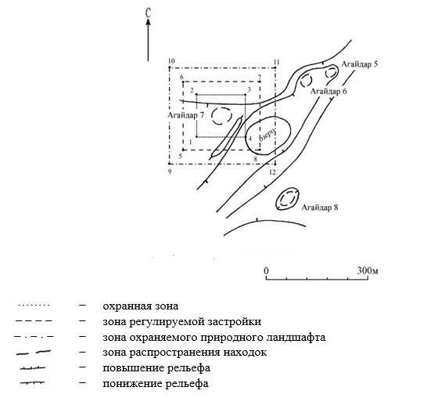

Географические координаты угловых точек
№ точки | северная широта | восточная долгота
Охранная зона
1 | 50°15'21.01" | 65°17'17.75"
2 | 50°15'25.86" | 65°17'17.73"
3 | 50°15'25.89" | 65°17'26.83"
4 | 50°15'21.02" | 65°17'26.90"
Зона регулирования застройки
5 | 50°15'19.71" | 65°17'15.72"
6 | 50°15'19.71" | 65°17'28.85"
7 | 50°15'27.12" | 65°17'28.85"
8 | 50°15'27.12" | 65°17'15.72"
Зона охраняемого природного ландшафта
9 | 50°15'28.35" | 65°17'13.71"
10 | 50°15'28.35" | 65°17'30.95"
11 | 50°15'18.40" | 65°17'30.95"
12 | 50°15'18.40" | 65°17'13.71"
Охранная зона памятника проходит по границам ландшафта, являющегося функционально неотъемлемой частью памятника истории и культуры местного значения Костанайской области "Стоянка Агайдар VII, эпоха неолита – эпоха энеолита" в 1,5 километра к северо-востоку от села Агайдар Амангельдинского района Костанайской области.
Общая площадь территории стоянки Агайдар VII с зонами охраны составляет 104924,5 квадратного метра.
Граница охранной зоны памятника отступает от границы территории памятника на 40 метров, составляет (включая площадь памятника) 26870,0 квадратных метров.
Зона регулирования застройки занимает территорию, прилегающую к охранной зоне памятника, с отступом 40 метров от края границы охранной зоны и составляет 32627,3 квадратного метра.
Зона охраняемого природного ландшафта занимает территорию, прилегающую к границам зоны регулирования застройки памятника, с отступом от линии границы регулирования застройки 40 метров и составляет 45427,3 квадратного метра.
Режим использования земель памятников истории и культуры установлен Правилами определения охранной зоны, зоны регулирования застройки и зоны охраняемого природного ландшафта памятника истории и культуры и режима их использования, утвержденными приказом уполномоченного органа в области культуры.
Приложение 18
к постановлению акимата
Костанайской области
от 8 мая 2026 года
№ 126
Границы охранной зоны, зоны регулирования застройки и зоны охраняемого природного ландшафта памятника истории и культуры Костанайской области "Стоянка Агайдар VIII, эпоха неолита"

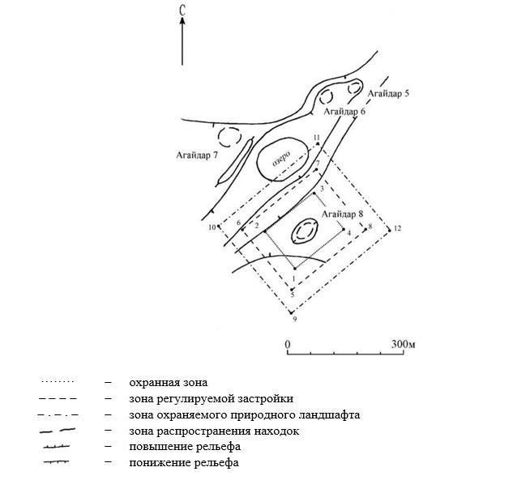

Географические координаты угловых точек
№ точки | северная широта | восточная долгота
Охранная зона
1 | 50°15'10.82" | 65°17'31.58"
2 | 50°15'15.06" | 65°17'27.64"
3 | 50°15'18.28" | 65°17'35.88"
4 | 50°15'14.17" | 65°17'39.88"
Зона регулирования застройки
5 | 50°15'09.05" | 65°17'30.76"
6 | 50°15'15.62" | 65°17'24.83"
7 | 50°15'20.00" | 65°17'36.89"
8 | 50°15'13.63" | 65°17'42.53"
Зона охраняемого природного ландшафта
9 | 50°15'07.27" | 65°17'29.85"
10 | 50°15'16.30" | 65°17'21.87"
11 | 50°15'21.71" | 65°17'37.70"
12 | 50°15'13.19" | 65°17'45.27"
Охранная зона памятника проходит по границам ландшафта, являющегося функционально неотъемлемой частью памятника истории и культуры местного значения Костанайской области "Стоянка Агайдар VIII, эпоха неолита", в 1,5 километра к северо-востоку от села Агайдар Амангельдинского района Костанайской области.
Общая площадь территории стоянки Агайдар VIII с зонами охраны составляет 109025,9 квадратного метра.
Граница охранной зоны памятника отступает от границы территории памятника на 40 метров, составляет (включая площадь памятника) 28964,9 квадратного метра.
Зона регулирования застройки занимает территорию, прилегающую к охранной зоне памятника, с отступом 40 метров от края границы охранной зоны и составляет 33630,5 квадратного метра.
Зона охраняемого природного ландшафта занимает территорию, прилегающую к границам зоны регулирования застройки памятника, с отступом от линии границы регулирования застройки 40 метров и составляет 46430,5 квадратного метра.
Режим использования земель памятников истории и культуры установлен Правилами определения охранной зоны, зоны регулирования застройки и зоны охраняемого природного ландшафта памятника истории и культуры и режима их использования, утвержденными приказом уполномоченного органа в области культуры.
Приложение 19
к постановлению акимата
Костанайской области
от 8 мая 2026 года
№ 126
Границы охранной зоны, зоны регулирования застройки и зоны охраняемого природного ландшафта памятника истории и культуры Костанайской области "Геоглиф линия Азербай, ранний железный век"

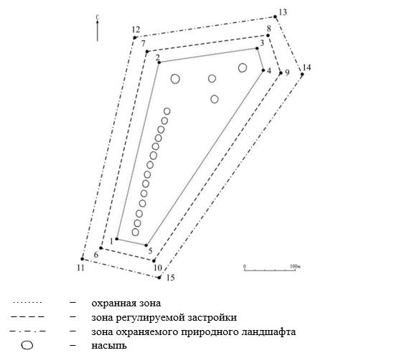

Географические координаты угловых точек
№ точки | северная широта | восточная долгота
Охранная зона
1 | 49°47'33.25" | 65°32'06.73"
2 | 49°47'47.15" | 65°32'11.75"
3 | 49°47'47.30" | 65°32'22.88"
4 | 49°47'44.95" | 65°32'23.57"
5 | 49°47'32.40" | 65°32'11.45"
Зона регулирования застройки
6 | 49°47'32.34" | 65°32'04.74"
7 | 49°47'48.49" | 65°32'09.49"
8 | 49°47'48.72" | 65°32'24.74"
9 | 49°47'44.68" | 65°32'25.67"
10 | 49°47'31.06" | 65°32'12.19"
Зона охраняемого природного ландшафта
11 | 49°47'31.39" | 65°32'02.86"
12 | 49°47'49.85" | 65°32'07.23"
13 | 49°47'50.06" | 65°32'26.60"
14 | 49°47'44.38" | 65°32'27.72"
15 | 49°47'29.59" | 65°32'12.87"
Охранная зона памятника проходит по границам ландшафта, являющегося функционально неотъемлемой частью памятника истории и культуры местного значения Костанайской области "Геоглиф линия Азербай, ранний железный век", в 38 километрах к юго-востоку от села Урпек Амангельдинского района Костанайской области.
Геоглиф длиной 285 метров, состоит из пятнадцати земляных насыпей, выстроенных в ряд. Насыпи диаметром 6 метров, высотой 0,1 метра с земли просматриваются плохо.
Общая площадь территории геоглифа линия Азербай с зонами охраны составляет 201780,8 квадратного метра.
Граница охранной зоны памятника отступает от границы территории памятника на 40 метров, составляет (включая площадь памятника) 83636,7 квадратного метра.
Зона регулирования застройки занимает территорию, прилегающую к охранной зоне памятника, с отступом 40 метров от края границы охранной зоны и составляет 52672,0 квадратных метра.
Зона охраняемого природного ландшафта занимает территорию, прилегающую к границам зоны регулирования застройки памятника, с отступом от линии границы регулирования застройки 40 метров и составляет 65472,0 квадратных метра.
Режим использования земель памятников истории и культуры установлен Правилами определения охранной зоны, зоны регулирования застройки и зоны охраняемого природного ландшафта памятника истории и культуры и режима их использования, утвержденными приказом уполномоченного органа в области культуры.
Приложение 20
к постановлению акимата
Костанайской области
от 8 мая 2026 года
№ 126
Границы охранной зоны, зоны регулирования застройки и зоны охраняемого природного ландшафта памятника истории и культуры Костанайской области "Курганная группа Аккиси І, ранний железный век – средневековье"

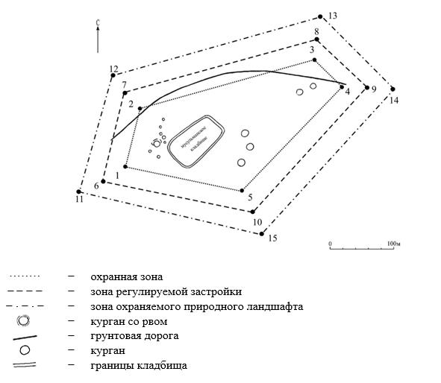

Географические координаты угловых точек
№ точки | северная широта | восточная долгота
Охранная зона
1 | 50°08'06.89" | 65°34'15.10"
2 | 50°08'10.80" | 65°34'14.52"
3 | 50°08'13.82" | 65°34'26.95"
4 | 50°08'12.04" | 65°34'31.28"
5 | 50°08'06.07" | 65°34'25.02"
Зона регулирования застройки
6 | 50°08'05.74" | 65°34'13.41"
7 | 50°08'11.66" | 65°34'12.23"
8 | 50°08'15.42" | 65°34'27.10"
9 | 50°08'12.27" | 65°34'33.82"
10 | 50°08'04.74" | 65°34'26.22"
Зона охраняемого природного ландшафта
11 | 50°08'04.42" | 65°34'11.61"
12 | 50°08'12.37" | 65°34'09.98"
13 | 50°08'17.07" | 65°34'27.63"
14 | 50°08'12.32" | 65°34'36.52"
15 | 50°08'03.50" | 65°34'26.90"
Охранная зона памятника проходит по границам ландшафта, являющегося функционально неотъемлемой частью памятника истории и культуры местного значения Костанайской области "Курганная группа Аккиси І, ранний железный век – средневековье", расположенного в 9 километрах к востоку от села Аккиси Амангельдинского района Костанайской области.
Группа состоит из 13 сооруженных из земли и камня курганов.
Общая площадь территории курганной группы Аккиси І с зонами охраны составляет 148467,2 квадратного метра.
Граница охранной зоны памятника отступает от границы территории памятника на 40 метров, составляет (включая площадь памятника) 50766,6 квадратного метра.
Зона регулирования застройки занимает территорию, прилегающую к охранной зоне памятника, с отступом 40 метров от края границы охранной зоны и составляет 42450,3 квадратного метра.
Зона охраняемого природного ландшафта занимает территорию, прилегающую к границам зоны регулирования застройки памятника, с отступом от линии границы регулирования застройки 40 метров и составляет 55250,3 квадратного метра.
Режим использования земель памятников истории и культуры установлен Правилами определения охранной зоны, зоны регулирования застройки и зоны охраняемого природного ландшафта памятника истории и культуры и режима их использования, утвержденными приказом уполномоченного органа в области культуры.
Приложение 21
к постановлению акимата
Костанайской области
от 8 мая 2026 года
№ 126
Границы охранной зоны, зоны регулирования застройки и зоны охраняемого природного ландшафта памятника истории и культуры Костанайской области "Курганная группа Аккиси ІІ, ранний железный век – средневековье"

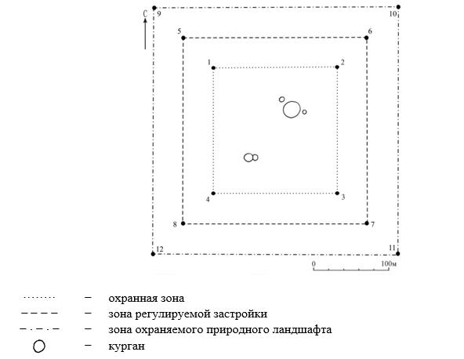

Географические координаты угловых точек
№ точки | северная широта | восточная долгота
Охранная зона
1 | 50°08'25,60" | 65°35'46,20"
2 | 50°08'25,60" | 65°35'57,50"
3 | 50°08'19,50" | 65°35'57,50"
4 | 50°08'19,50" | 65°35'46,20"
Зона регулирования застройки
5 | 50°08'27.02" | 65°35'44.05"
6 | 50°08'27.02" | 65°35'59.52"
7 | 50°08'18.25" | 65°35'59.52"
8 | 50°08'18.25" | 65°35'44.05"
Зона охраняемого природного ландшафта
9 | 50°08'28.33" | 65°35'42.07"
10 | 50°08'28.33" | 65°36'01.58"
11 | 50°08'16.96" | 65°36'01.58"
12 | 50°08'16.96" | 65°35'42.07"
Охранная зона памятника проходит по границам ландшафта, являющегося функционально неотъемлемой частью памятника истории и культуры местного значения Костанайской области "Курганная группа Аккиси ІІ, ранний железный век – средневековье", расположенного в 11 километрах к востоку от села Аккиси Амангельдинского района Костанайской области.
Группа состоит из 5 сооруженных из земли и камня курганов.
Общая площадь территории курганной группы Аккиси ІІ с зонами охраны составляет 133599,4 квадратного метра.
Граница охранной зоны памятника отступает от границы территории памятника на 40 метров, составляет (включая площадь памятника) 42235,4 квадратного метра.
Зона регулирования застройки занимает территорию, прилегающую к охранной зоне памятника, с отступом 40 метров от края границы охранной зоны и составляет 39282,0 квадратных метра.
Зона охраняемого природного ландшафта занимает территорию, прилегающую к границам зоны регулирования застройки памятника, с отступом от линии границы регулирования застройки 40 метров и составляет 52082,0 квадратных метра.
Режим использования земель памятников истории и культуры установлен Правилами определения охранной зоны, зоны регулирования застройки и зоны охраняемого природного ландшафта памятника истории и культуры и режима их использования, утвержденными приказом уполномоченного органа в области культуры.
Приложение 22
к постановлению акимата
Костанайской области
от 8 мая 2026 года
№ 126
Границы охранной зоны, зоны регулирования застройки и зоны охраняемого природного ландшафта памятника истории и культуры Костанайской области "Курганная группа Аккиси ІІІ, ранний железный век – средневековье"

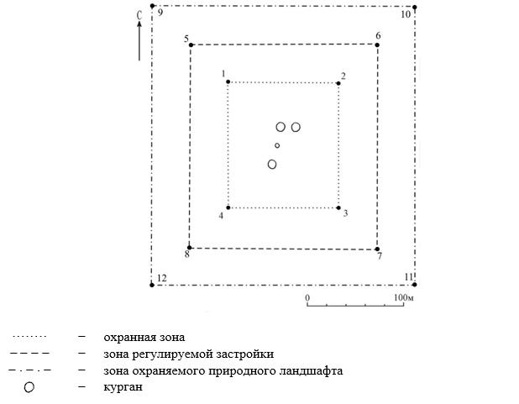

Географические координаты угловых точек
№ точки | северная широта | восточная долгота
Охранная зона
1 | 50°08'18,30" | 65°36'36,70"
2 | 50°08'18,30" | 65°36'42,70"
3 | 50°08'14,50" | 65°36'42,70"
4 | 50°08'14,50" | 65°36'36,70"
Зона регулирования застройки
5 | 50°08'19.66" | 65°36'34.67"
6 | 50°08'19.66" | 65°36'44.70"
7 | 50°08'13.17" | 65°36'44.70"
8 | 50°08'13.17" | 65°36'34.67"
Зона охраняемого природного ландшафта
9 | 50°08'20.93" | 65°36'32.59"
10 | 50°08'20.93" | 65°36'46.60"
11 | 50°08'11.93" | 65°36'46.60"
12 | 50°08'11.93" | 65°36'32.59"
Охранная зона памятника проходит по границам ландшафта, являющегося функционально неотъемлемой частью памятника истории и культуры местного значения Костанайской области "Курганная группа Аккиси ІІІ, ранний железный век – средневековье", расположенного в 12 километрах к востоку от села Аккиси Амангельдинского района Костанайской области.
Группа состоит из 4 курганов.
Общая площадь территории курганной группы Аккиси III с зонами охраны составляет 78218,9 квадратного метра.
Граница охранной зоны памятника отступает от границы территории памятника на 40 метров, составляет (включая площадь памятника) 14322,5 квадратного метра.
Зона регулирования застройки занимает территорию, прилегающую к охранной зоне памятника, с отступом 40 метров от края границы охранной зоны и составляет 25548,2 квадратного метра.
Зона охраняемого природного ландшафта занимает территорию, прилегающую к границам зоны регулирования застройки памятника, с отступом от линии границы регулирования застройки 40 метров и составляет 38348,2 квадратного метра.
Режим использования земель памятников истории и культуры установлен Правилами определения охранной зоны, зоны регулирования застройки и зоны охраняемого природного ландшафта памятника истории и культуры и режима их использования, утвержденными приказом уполномоченного органа в области культуры.
Приложение 23
к постановлению акимата
Костанайской области
от 8 мая 2026 года
№ 126
Границы охранной зоны, зоны регулирования застройки и зоны охраняемого природного ландшафта памятника истории и культуры Костанайской области "Одиночный курган Аккиси IV, ранний железный век – средневековье"

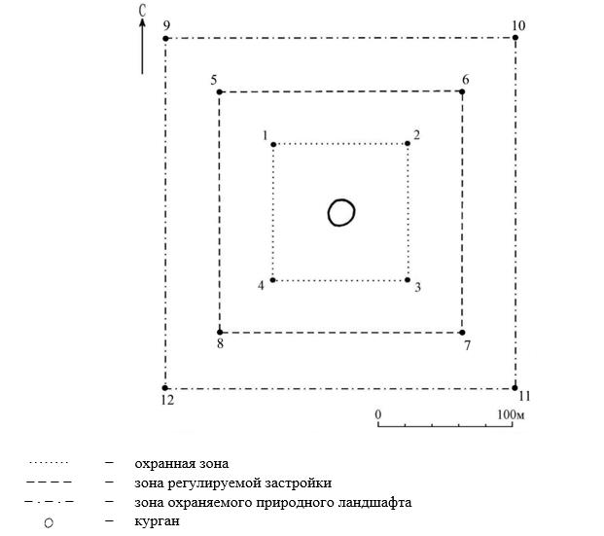

Географические координаты угловых точек
№ точки | северная широта | восточная долгота
Охранная зона
1 | 50°08'10,60" | 65°36'46,00"
2 | 50°08'10,60" | 65°36'51,30"
3 | 50°08'07,30" | 65°36'51,30"
4 | 50°08'07,30" | 65°36'46,00"
Зона регулирования застройки
5 | 50°08'11.94" | 65°36'44.00"
6 | 50°08'11.94" | 65°36'53.27"
7 | 50°08'06.00" | 65°36'53.27"
8 | 50°08'06.00" | 65°36'44.00"
Зона охраняемого природного ландшафта
9 | 50°08'13.20" | 65°36'41.88"
10 | 50°08'13.20" | 65°36'55.24"
11 | 50°08'04.70" | 65°36'55.24"
12 | 50°08'04.70" | 65°36'41.88"
Охранная зона памятника проходит по границам ландшафта, являющегося функционально неотъемлемой частью памятника истории и культуры местного значения Костанайской области "Одиночный курган Аккиси IV, ранний железный век – средневековье", расположенного в 12 километрах к востоку от села Аккиси Амангельдинского района Костанайской области.
Общая площадь территории одиночного кургана Аккиси IV с зонами охраны составляет 69424,3 квадратного метра.
Граница охранной зоны памятника отступает от границы территории памятника на 40 метров, составляет (включая площадь памятника) 10709,1 квадратного метра.
Зона регулирования застройки занимает территорию, прилегающую к охранной зоне памятника, с отступом 40 метров от края границы охранной зоны и составляет 22957,6 квадратного метра.
Зона охраняемого природного ландшафта занимает территорию, прилегающую к границам зоны регулирования застройки памятника, с отступом от линии границы регулирования застройки 40 метров и составляет 35757,6 квадратного метра.
Режим использования земель памятников истории и культуры установлен Правилами определения охранной зоны, зоны регулирования застройки и зоны охраняемого природного ландшафта памятника истории и культуры и режима их использования, утвержденными приказом уполномоченного органа в области культуры.
Приложение 24
к постановлению акимата
Костанайской области
от 8 мая 2026 года
№ 126
Границы охранной зоны, зоны регулирования застройки и зоны охраняемого природного ландшафта памятника истории и культуры Костанайской области "Одиночный курган Аккиси V, ранний железный век – средневековье"

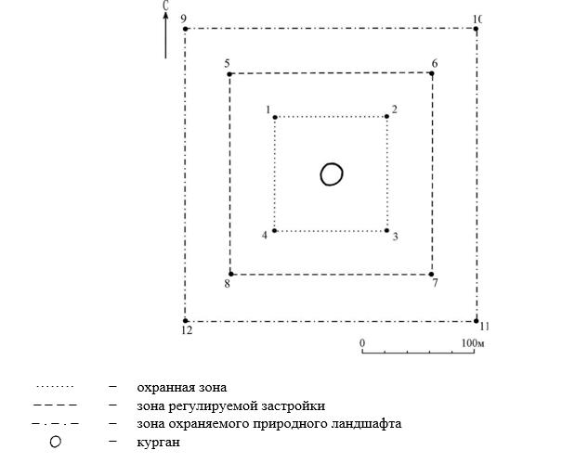

Географические координаты угловых точек
№ точки | северная широта | восточная долгота
Охранная зона
1 | 50°08'05,80" | 65°36'54,50"
2 | 50°08'05,80" | 65°36'59,40"
3 | 50°08'02,70" | 65°36'59,40"
4 | 50°08'02,70" | 65°36'54,50"
Зона регулирования застройки
5 | 50°08'07.15" | 65°36'52.43"
6 | 50°08'07.15" | 65°37'01.33"
7 | 50°08'01.43" | 65°37'01.33"
8 | 50°08'01.43" | 65°36'52.43"
Зона охраняемого природного ландшафта
9 | 50°08'08.51" | 65°36'50.30"
10 | 50°08'08.51" | 65°37'03.25"
11 | 50°08'00.20" | 65°37'03.25"
12 | 50°08'00.20" | 65°36'50.30"
Охранная зона памятника проходит по границам ландшафта, являющегося функционально неотъемлемой частью памятника истории и культуры местного значения Костанайской области "Одиночный курган Аккиси V, ранний железный век – средневековье", расположенного в 12 километрах к востоку от села Аккиси Амангельдинского района Костанайской области.
Курган диаметром 22 метра, высотой 0,5 метра сооружен из камня и земли.
Общая площадь территории одиночного кургана Аккиси V с зонами охраны составляет 65775,7 квадратного метра.
Граница охранной зоны памятника отступает от границы территории памятника на 40 метров, составляет (включая площадь памятника) 9306,0 квадратных метров.
Зона регулирования застройки занимает территорию, прилегающую к охранной зоне памятника, с отступом 40 метров от края границы охранной зоны и составляет 21834,8 квадратного метра.
Зона охраняемого природного ландшафта занимает территорию, прилегающую к границам зоны регулирования застройки памятника, с отступом от линии границы регулирования застройки 40 метров и составляет 34634,8 квадратного метра.
Режим использования земель памятников истории и культуры установлен Правилами определения охранной зоны, зоны регулирования застройки и зоны охраняемого природного ландшафта памятника истории и культуры и режима их использования, утвержденными приказом уполномоченного органа в области культуры.
Приложение 25
к постановлению акимата
Костанайской области
от 8 мая 2026 года
№ 126
Границы охранной зоны, зоны регулирования застройки и зоны охраняемого природного ландшафта памятника истории и культуры Костанайской области "Могильник Аккиси VI, эпоха гунно-сарматского времени (II – V века)"

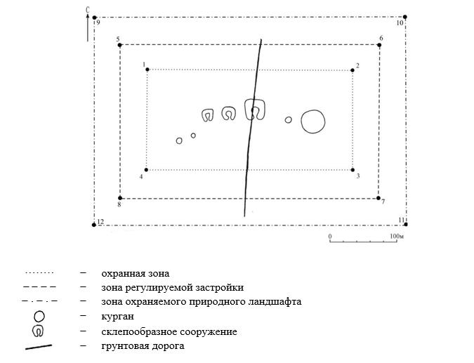

Географические координаты угловых точек
№ точки | северная широта | восточная долгота
Охранная зона
1 | 50°11'06,00" | 65°26'59,70"
2 | 50°11'06,00" | 65°27'14,90"
3 | 50°11'01,00" | 65°27'14,90"
4 | 50°11'01,00" | 65°26'59,70"
Зона регулирования застройки
5 | 50°11'07.40" | 65°26'57.63"
6 | 50°11'07.40" | 65°27'17.00"
7 | 50°10'59.75" | 65°27'17.00"
8 | 50°10'59.75" | 65°26'57.63"
Зона охраняемого природного ландшафта
9 | 50°11'08.90" | 65°26'55.65"
10 | 50°11'08.90" | 65°27'19.03"
11 | 50°10'58.48" | 65°27'19.03"
12 | 50°10'58.48" | 65°26'55.65"
Охранная зона памятника проходит по границам ландшафта, являющегося функционально неотъемлемой частью памятника истории и культуры местного значения Костанайской области "Могильник Аккиси VI, эпоха гунно-сарматского времени (II – V века)", расположенного в 3 километрах к северу от села Аккиси Амангельдинского района Костанайской области.
Могильник состоит из семи конструкций.
Общая площадь территории могильника Аккиси VI с зонами охраны составляет 140690,6 квадратного метра.
Граница охранной зоны памятника отступает от границы территории памятника на 40 метров, составляет (включая площадь памятника) 46262,6 квадратного метра.
Зона регулирования застройки занимает территорию, прилегающую к охранной зоне памятника, с отступом 40 метров от края границы охранной зоны и составляет 40814,0 квадратных метров.
Зона охраняемого природного ландшафта занимает территорию, прилегающую к границам зоны регулирования застройки памятника, с отступом от линии границы регулирования застройки 40 метров и составляет 53614,0 квадратных метров.
Режим использования земель памятников истории и культуры установлен Правилами определения охранной зоны, зоны регулирования застройки и зоны охраняемого природного ландшафта памятника истории и культуры и режима их использования, утвержденными приказом уполномоченного органа в области культуры.
Приложение 26
к постановлению акимата
Костанайской области
от 8 мая 2026 года
№ 126
Границы охранной зоны, зоны регулирования застройки и зоны охраняемого природного ландшафта памятника истории и культуры Костанайской области "Могильник Аккиси VII, эпоха гунно-сарматского времени (II – V века)"

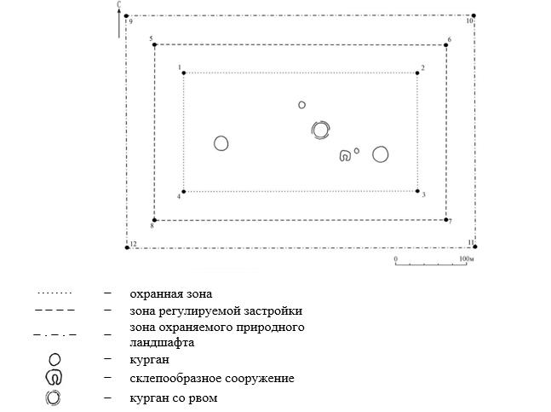

Географические координаты угловых точек
№ точки | северная широта | восточная долгота
Охранная зона
1 | 50°11'39,50" | 65°26'48,00"
2 | 50°11'39,50" | 65°27'06,90"
3 | 50°11'31,70" | 65°27'06,90"
4 | 50°11'31,70" | 65°26'48,00"
Зона регулирования застройки
5 | 50°11'40.86" | 65°26'45.84"
6 | 50°11'40.86" | 65°27'08.89"
7 | 50°11'30.37" | 65°27'08.89"
8 | 50°11'30.37" | 65°26'45.84"
Зона охраняемого природного ландшафта
9 | 50°11'42.22" | 65°26'43.63"
10 | 50°11'42.22" | 65°27'10.94"
11 | 50°11'29.03" | 65°27'10.94"
12 | 50°11'29.03" | 65°26'43.63"
Охранная зона памятника проходит по границам ландшафта, являющегося функционально неотъемлемой частью памятника истории и культуры местного значения Костанайской области "Могильник Аккиси VII, эпоха гунно-сарматского времени (II – V века)", расположенного в 4 километрах к северу от села Аккиси Амангельдинского района Костанайской области.
Могильник состоит из шести конструкций.
Общая площадь территории могильника Аккиси VII с зонами охраны составляет 211705,9 квадратного метра.
Граница охранной зоны памятника отступает от границы территории памятника на 40 метров, составляет (включая площадь памятника) 90069,1 квадратного метра.
Зона регулирования застройки занимает территорию, прилегающую к охранной зоне памятника, с отступом 40 метров от края границы охранной зоны и составляет 54418,4 квадратного метра.
Зона охраняемого природного ландшафта занимает территорию, прилегающую к границам зоны регулирования застройки памятника, с отступом от линии границы регулирования застройки 40 метров и составляет 67218,4 квадратного метра.
Режим использования земель памятников истории и культуры установлен Правилами определения охранной зоны, зоны регулирования застройки и зоны охраняемого природного ландшафта памятника истории и культуры и режима их использования, утвержденными приказом уполномоченного органа в области культуры.
Приложение 27
к постановлению акимата
Костанайской области
от 8 мая 2026 года
№ 126
Границы охранной зоны, зоны регулирования застройки и зоны охраняемого природного ландшафта памятника истории и культуры Костанайской области "Одиночный курган Аккиси VIII, ранний железный век – средневековье"

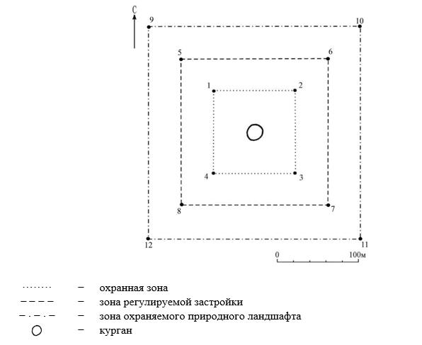

Географические координаты угловых точек
№ точки | северная широта | восточная долгота
Охранная зона
1 | 50°12'06,50" | 65°28'19,00"
2 | 50°12'06,50" | 65°28'24,50"
3 | 50°12'03,20" | 65°28'24,50"
4 | 50°12'03,20" | 65°28'19,00"
Зона регулирования застройки
5 | 50°12'07.84" | 65°28'16.88"
6 | 50°12'07.84" | 65°28'26.47"
7 | 50°12'01.92" | 65°28'26.47"
8 | 50°12'01.92" | 65°28'16.88"
Зона охраняемого природного ландшафта
9 | 50°12'09.15" | 65°28'14.71"
10 | 50°12'09.15" | 65°28'28.60"
11 | 50°12'00.67" | 65°28'28.60"
12 | 50°12'00.67" | 65°28'14.71"
Охранная зона памятника проходит по границам ландшафта, являющегося функционально неотъемлемой частью памятника истории и культуры местного значения Костанайской области "Одиночный курган Аккиси VIII, ранний железный век – средневековье", расположенного в 5 километрах к северу от села Аккиси Амангельдинского района Костанайской области.
Курган диаметром 20 метров, высотой 0,5 метра.
Общая площадь территории одиночного кургана Аккиси VIII с зонами охраны составляет 70322,8 квадратного метра.
Граница охранной зоны памятника отступает от границы территории памятника на 40 метров, составляет (включая площадь памятника) 11063,8 квадратного метра.
Зона регулирования застройки занимает территорию, прилегающую к охранной зоне памятника, с отступом 40 метров от края границы охранной зоны и составляет 23229,5 квадратного метра.
Зона охраняемого природного ландшафта занимает территорию, прилегающую к границам зоны регулирования застройки памятника, с отступом от линии границы регулирования застройки 40 метров и составляет 36029,5 квадратного метра.
Режим использования земель памятников истории и культуры установлен Правилами определения охранной зоны, зоны регулирования застройки и зоны охраняемого природного ландшафта памятника истории и культуры и режима их использования, утвержденными приказом уполномоченного органа в области культуры.
Приложение 28
к постановлению акимата
Костанайской области
от 8 мая 2026 года
№ 126
Границы охранной зоны, зоны регулирования застройки и зоны охраняемого природного ландшафта памятника истории и культуры Костанайской области "Геоглиф Аксайская линия, ранний железный век"

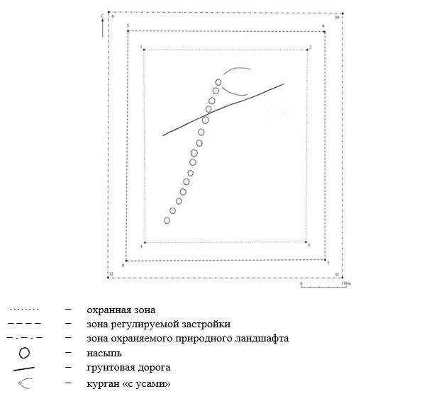

Географические координаты угловых точек
№ точки | северная широта | восточная долгота
Охранная зона
1 | 51°08'42,50" | 65°20'39,50"
2 | 51°08'42,50" | 65°20'58,00"
3 | 51°08'28,50" | 65°20'58,00"
4 | 51°08'28,50" | 65°20'39,50"
Зона регулирования застройки
5 | 51°08'43.97" | 65°20'37.37"
6 | 51°08'43.97" | 65°21'00.10"
7 | 51°08'27.15" | 65°21'00.10"
8 | 51°08'27.15" | 65°20'37.37"
Зона охраняемого природного ландшафта
9 | 51°08'45.32" | 65°20'35.29"
10 | 51°08'45.32" | 65°21'02.24"
11 | 51°08'25.95" | 65°21'02.24"
12 | 51°08'25.95" | 65°20'35.29"
Охранная зона памятника проходит по границам ландшафта, являющегося функционально неотъемлемой частью памятника истории и культуры местного значения Костанайской области "Геоглиф Аксайская линия, ранний железный век", расположенного в 5,5 километра к северо-востоку от села Аксай Амангельдинского района Костанайской области.
Аксайская линия длиной 335 метров, состоит из пятнадцати земляных насыпей диаметром 10–12 метров, высотой 0,5–0,7 метра, расположенных в один ряд.
Крайняя северная насыпь представляет собой курган "с усами". "Усы" сооружены из земли. Их длина 60 метров, ширина 1,5–2 метра, высота до 0,1 метра.
Общая площадь территории геоглифа Аксайская линия с зонами охраны составляет 306956,3 квадратного метра.
Граница охранной зоны памятника отступает от границы территории памятника на 40 метров, составляет (включая площадь памятника) 155264,6 квадратного метра.
Зона регулирования застройки занимает территорию, прилегающую к охранной зоне памятника, с отступом 40 метров от края границы охранной зоны и составляет 69445,8 квадратного метра.
Зона охраняемого природного ландшафта занимает территорию, прилегающую к границам зоны регулирования застройки памятника, с отступом от линии границы регулирования застройки 40 метров и составляет 82245,8 квадратного метра.
Режим использования земель памятников истории и культуры установлен Правилами определения охранной зоны, зоны регулирования застройки и зоны охраняемого природного ландшафта памятника истории и культуры и режима их использования, утвержденными приказом уполномоченного органа в области культуры.
Приложение 29
к постановлению акимата
Костанайской области
от 8 мая 2026 года
№ 126
Границы охранной зоны, зоны регулирования застройки и зоны охраняемого природного ландшафта памятника истории и культуры Костанайской области "Геоглиф Аксайское кольцо, ранний железный век"

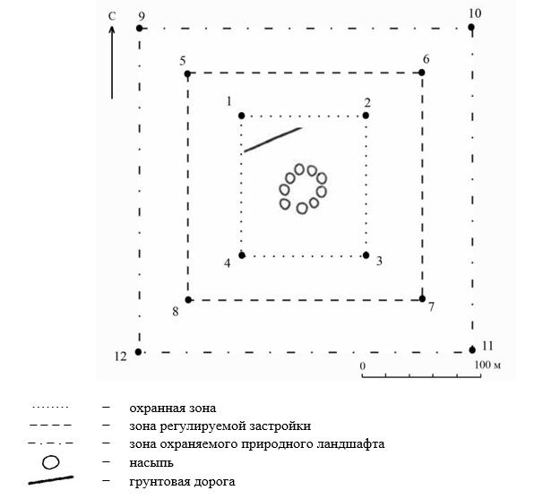

Географические координаты угловых точек
№ точки | северная широта | восточная долгота
Охранная зона
1 | 51°08'40,07" | 65°20'51,59"
2 | 51°08'40,07" | 65°20'57,99"
3 | 51°08'36,10" | 65°20'57,99"
4 | 51°08'36,10" | 65°20'51,59"
Зона регулирования застройки
5 | 51°08'41,21" | 65°20'49,51"
6 | 51°08'41,21" | 65°21'00,03"
7 | 51°08'34,86" | 65°21'00,03"
8 | 51°08'34,86" | 65°20'49,51"
Зона охраняемого природного ландшафта
9 | 51°08'42,53" | 65°20'47,34"
10 | 51°08'42,53" | 65°21'02,23"
11 | 51°08'33,58" | 65°21'02,23"
12 | 51°08'33,58" | 65°20'47,34"
Охранная зона памятника проходит по границам ландшафта, являющегося функционально неотъемлемой частью памятника истории и культуры местного значения Костанайской области "Геоглиф Аксайское кольцо, ранний железный век", расположенного в 5,5 километрах к северо-востоку от села Аксай Амангельдинского района Костанайской области.
Аксайское кольцо диаметром 35 метров, состоит из девяти насыпей, расположенных по кругу. Насыпи диаметром 8–10 метров, высотой 0,2–0,3 метра с земли просматриваются хорошо.
Общая площадь территории геоглифа Аксайское кольцо с зонами охраны составляет 133459,4 квадратного метра.
Граница охранной зоны памятника отступает от границы территории памятника на 40 метров, составляет (включая площадь памятника) 14532,0 квадратных метров.
Зона регулирования застройки занимает территорию, прилегающую к охранной зоне памятника, с отступом 40 метров от края границы охранной зоны и составляет 40219,8 квадратного метра.
Зона охраняемого природного ландшафта занимает территорию, прилегающую к границам зоны регулирования застройки памятника, с отступом от линии границы регулирования застройки 40 метров и составляет 78707,6 квадратного метра.
Режим использования земель памятников истории и культуры установлен Правилами определения охранной зоны, зоны регулирования застройки и зоны охраняемого природного ландшафта памятника истории и культуры и режима их использования, утвержденными приказом уполномоченного органа в области культуры.
Приложение 30
к постановлению акимата
Костанайской области
от 8 мая 2026 года
№ 126
Границы охранной зоны, зоны регулирования застройки и зоны охраняемого природного ландшафта памятника истории и культуры Костанайской области "Курганный могильник Алаколь I, ранний железный век"

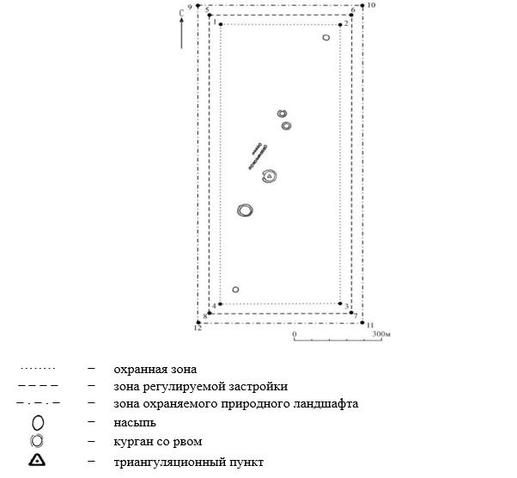

Географические координаты угловых точек
№ точки | северная широта | восточная долгота
Охранная зона
1 | 49°56'58,70" | 64°56'42,60"
2 | 49°56'58,70" | 64°57'02,50"
3 | 49°56'22,30" | 64°57'02,50"
4 | 49°56'22,30" | 64°56'42,60"
Зона регулирования застройки
5 | 49°57'00.13" | 64°56'40.79"
6 | 49°57'00.13" | 64°57'04.60"
7 | 49°56'21.01" | 64°57'04.60"
8 | 49°56'21.01" | 64°56'40.79"
Зона охраняемого природного ландшафта
9 | 49°57'01.57" | 64°56'38.83"
10 | 49°57'01.57" | 64°57'06.43"
11 | 49°56'19.78" | 64°57'06.43"
12 | 49°56'19.78" | 64°56'38.83"
Охранная зона памятника проходит по границам ландшафта, являющегося функционально неотъемлемой частью памятника истории и культуры местного значения Костанайской области "Курганный могильник Алаколь I, ранний железный век", расположенного в 31 километре к юго-западу от села Амангельды Амангельдинского района Костанайской области.
Могильник состоит из шести курганов.
Общая площадь территории курганного могильника Алаколь I с зонами охраны составляет 684280,4 квадратного метра.
Граница охранной зоны памятника отступает от границы территории памятника на 40 метров, составляет (включая площадь памятника) 445172,4 квадратного метра.
Зона регулирования застройки занимает территорию, прилегающую к охранной зоне памятника, с отступом 40 метров от края границы охранной зоны и составляет 113154,0 квадратных метра.
Зона охраняемого природного ландшафта занимает территорию, прилегающую к границам зоны регулирования застройки памятника, с отступом от линии границы регулирования застройки 40 метров и составляет 125954,0 квадратных метра.
Режим использования земель памятников истории и культуры установлен Правилами определения охранной зоны, зоны регулирования застройки и зоны охраняемого природного ландшафта памятника истории и культуры и режима их использования, утвержденными приказом уполномоченного органа в области культуры.
Приложение 31
к постановлению акимата
Костанайской области
от 8 мая 2026 года
№ 126
Границы охранной зоны, зоны регулирования застройки и зоны охраняемого природного ландшафта памятника истории и культуры Костанайской области "Геоглиф Алакольские линии, ранний железный век"

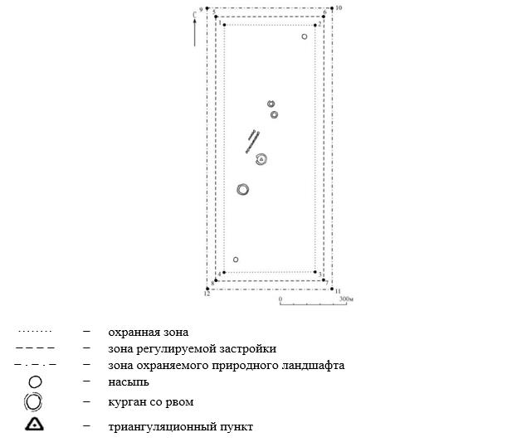

Географические координаты угловых точек
№ точки | северная широта | восточная долгота
Охранная зона
1 | 49°56'58,70" | 64°56'42,60"
2 | 49°56'58,70" | 64°57'02,50"
3 | 49°56'22,30" | 64°57'02,50"
4 | 49°56'22,30" | 64°56'42,60"
Зона регулирования застройки
5 | 49°57'00.13" | 64°56'40.79"
6 | 49°57'00.13" | 64°57'04.60"
7 | 49°56'21.01" | 64°57'04.60"
8 | 49°56'21.01" | 64°56'40.79"
Зона охраняемого природного ландшафта
9 | 49°57'01.57" | 64°56'38.83"
10 | 49°57'01.57" | 64°57'06.43"
11 | 49°56'19.78" | 64°57'06.43"
12 | 49°56'19.78" | 64°56'38.83"
Охранная зона памятника проходит по границам ландшафта, являющегося функционально неотъемлемой частью памятника истории и культуры местного значения Костанайской области "Геоглиф Алакольские линии, ранний железный век", расположенного в 31 километре к юго-западу от села Амангельды Амангельдинского района Костанайской области. Геоглиф расположен на территории курганного могильника Алаколь I.
Геоглиф состоит из двух параллельных линий, сооруженных из земляных насыпей, выстроенных в ряд. Длина восточной линии 120 метров, состоит из одиннадцати насыпей высотой 0,1 метра, диаметром до 8 метров. Насыпи с земли просматриваются плохо, расположены очень плотно друг к другу, разрывов практически не видно. Западная линия, длиной 60 метров состоит из пяти насыпей высотой 0,05 метра диаметром до 8 метров. Насыпи с земли просматриваются очень плохо.
Общая площадь территории геоглифа линия Алакольские линии с зонами охраны составляет 684280,4 квадратного метра.
Граница охранной зоны памятника отступает от границы территории памятника на 40 метров, составляет (включая площадь памятника) 445172,4 квадратного метра.
Зона регулирования застройки занимает территорию, прилегающую к охранной зоне памятника, с отступом 40 метров от края границы охранной зоны и составляет 113154,0 квадратных метра.
Зона охраняемого природного ландшафта занимает территорию, прилегающую к границам зоны регулирования застройки памятника, с отступом от линии границы регулирования застройки 40 метров и составляет 125954,0 квадратных метра.
Режим использования земель памятников истории и культуры установлен Правилами определения охранной зоны, зоны регулирования застройки и зоны охраняемого природного ландшафта памятника истории и культуры и режима их использования, утвержденными приказом уполномоченного органа в области культуры.
Приложение 32
к постановлению акимата
Костанайской области
от 8 мая 2026 года
№ 126
Границы охранной зоны, зоны регулирования застройки и зоны охраняемого природного ландшафта памятника истории и культуры Костанайской области "Геоглиф Алакольское кольцо, ранний железный век"

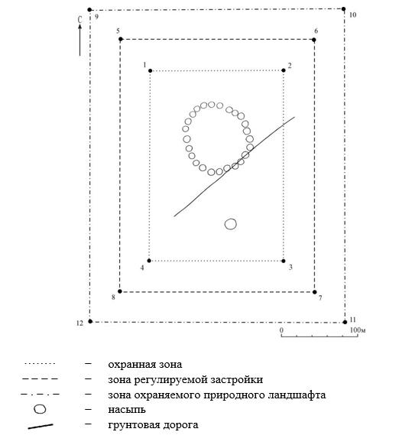

Географические координаты угловых точек охранной зоны
№ точки | северная широта | восточная долгота
1 | 49°57'21,30" | 65°01'32,50"
2 | 49°57'21,30" | 65°01'41,00"
3 | 49°57'13,30" | 65°01'41,00"
4 | 49°57'13,30" | 65°01'32,50"
5 | 49°57'22.65" | 65°01'30.46"
6 | 49°57'22.65" | 65°01'43.09"
7 | 49°57'12.02" | 65°01'43.09"
8 | 49°57'12.02" | 65°01'30.46"
9 | 49°57'24.03" | 65°01'28.36"
10 | 49°57'24.03" | 65°01'45.09"
11 | 49°57'10.77" | 65°01'45.09"
12 | 49°57'10.77" | 65°01'28.36"
Охранная зона памятника проходит по границам ландшафта, являющегося функционально неотъемлемой частью памятника истории и культуры местного значения Костанайской области "Геоглиф Алакольское кольцо, ранний железный век", расположенного в 28 километрах к юго-западу от села Амангельды Амангельдинского района Костанайской области.
Расположен на преобладающей над местностью площадке. Кольцо диаметром 90 метров, состоит из 25 насыпей, расположенных по кругу.
Насыпи диаметром 6 метров, высотой 0,1–0,3 метра с земли просматриваются хорошо, вершины насыпей плоские.
В 60 метрах к югу от крайней южной насыпи расположена земляная насыпь диаметром 16 метров, высотой 0,3 метра.
Общая площадь территории геоглифа Алакольское кольцо с зонами охраны составляет 132809,8 квадратного метра.
Граница охранной зоны памятника отступает от границы территории памятника на 40 метров, составляет (включая площадь памятника) 41792,0 квадратных метра.
Зона регулирования застройки занимает территорию, прилегающую к охранной зоне памятника, с отступом 40 метров от края границы охранной зоны и составляет 39108,9 квадратного метра.
Зона охраняемого природного ландшафта занимает территорию, прилегающую к границам зоны регулирования застройки памятника, с отступом от линии границы регулирования застройки 40 метров и составляет 51908,9 квадратного метра.
Режим использования земель памятников истории и культуры установлен Правилами определения охранной зоны, зоны регулирования застройки и зоны охраняемого природного ландшафта памятника истории и культуры и режима их использования, утвержденными приказом уполномоченного органа в области культуры.
Приложение 33
к постановлению акимата
Костанайской области
от 8 мая 2026 года
№ 126
Границы охранной зоны, зоны регулирования застройки и зоны охраняемого природного ландшафта памятника истории и культуры Костанайской области "Геоглиф линия Аласор, ранний железный век"

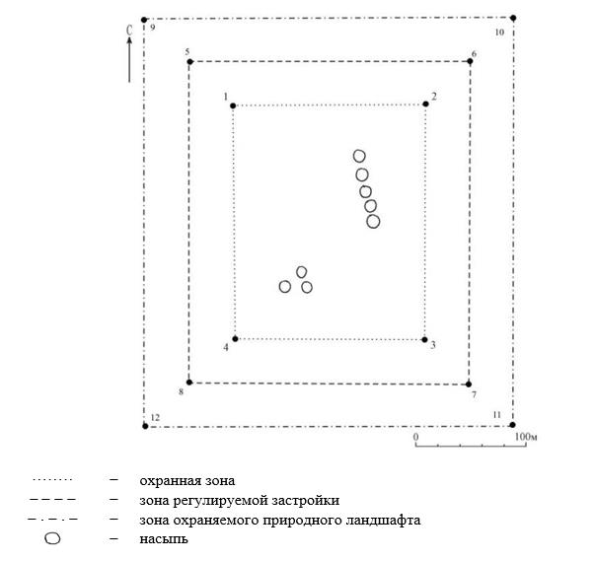

Географические координаты угловых точек
№ точки | северная широта | восточная долгота
Охранная зона
1 | 49°39'47,50" | 65°12'50,00"
2 | 49°39'47,50" | 65°12'58,80"
3 | 49°39'40,60" | 65°12'58,80"
4 | 49°39'40,60" | 65°12'50,00"
Зона регулирования застройки
5 | 49°39'48.84" | 65°12'47.97"
6 | 49°39'48.84" | 65°13'00.86"
7 | 49°39'39.35" | 65°13'00.86"
8 | 49°39'39.35" | 65°12'47.97"
Зона охраняемого природного ландшафта
9 | 49°39'50.19" | 65°12'45.89"
10 | 49°39'50.19" | 65°13'03.06"
11 | 49°39'38.19" | 65°13'03.06"
12 | 49°39'38.19" | 65°12'45.89"
Охранная зона памятника проходит по границам ландшафта, являющегося функционально неотъемлемой частью памятника истории и культуры местного значения Костанайской области "Геоглиф линия Аласор, ранний железный век", расположенного в 49 километрах к югу от села Урпек Амангельдинского района Костанайской области.
Геоглиф длиной 67 метров состоит из пяти земляных насыпей, выстроенных в ряд. Насыпи диаметром 6 метров, высотой 0,2 метра с земли просматриваются плохо. Линия ориентирована по оси север-север-запад – юг-юг-восток. Рядом с линией находятся три кургана высотой 0,5 метра, диаметром 8 метров.
Общая площадь территории геоглифа линия Аласор с зонами охраны составляет 125123,4 квадратного метра.
Граница охранной зоны памятника отступает от границы территории памятника на 40 метров, составляет (включая площадь памятника) 37530,5 квадратного метра.
Зона регулирования застройки занимает территорию, прилегающую к охранной зоне памятника, с отступом 40 метров от края границы охранной зоны и составляет 37396,5 квадратного метра.
Зона охраняемого природного ландшафта занимает территорию, прилегающую к границам зоны регулирования застройки памятника, с отступом от линии границы регулирования застройки 40 метров и составляет 50196,5 квадратного метра.
Режим использования земель памятников истории и культуры установлен Правилами определения охранной зоны, зоны регулирования застройки и зоны охраняемого природного ландшафта памятника истории и культуры и режима их использования, утвержденными приказом уполномоченного органа в области культуры.
Приложение 34
к постановлению акимата
Костанайской области
от 8 мая 2026 года
№ 126
Границы охранной зоны, зоны регулирования застройки и зоны охраняемого природного ландшафта памятника истории и культуры Костанайской области "Одиночный курган Алау I, ранний железный век – средневековье"

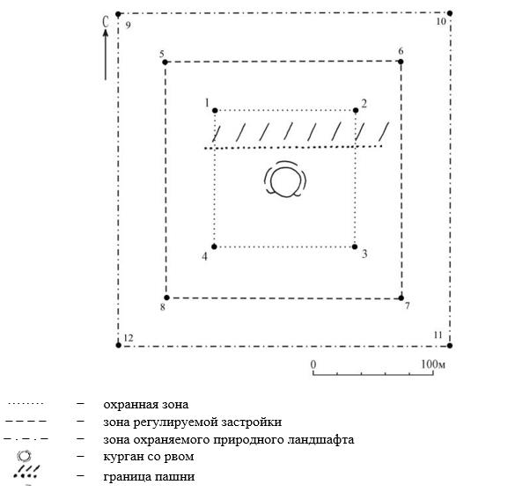

Географические координаты угловых точек
№ точки | северная широта | восточная долгота
Охранная зона
1 | 50°25'31,10" | 65°47'05,00"
2 | 50°25'31,10" | 65°47'10,50"
3 | 50°25'27,80" | 65°47'10,50"
4 | 50°25'27,80" | 65°47'05,00"
Зона регулирования застройки
5 | 50°25'32.41" | 65°47'02.88"
6 | 50°25'32.41" | 65°47'12.56"
7 | 50°25'26.52" | 65°47'12.56"
8 | 50°25'26.52" | 65°47'02.88"
Зона охраняемого природного ландшафта
9 | 50°25'33.75" | 65°47'00.75"
10 | 50°25'33.75" | 65°47'14.63"
11 | 50°25'25.29" | 65°47'14.63"
12 | 50°25'25.29" | 65°47'00.75"
Охранная зона памятника проходит по границам ландшафта, являющегося функционально неотъемлемой частью памятника истории и культуры местного значения Костанайской области "Одиночный курган Алау I, ранний железный век – средневековье", расположенного в 14 километрах к юго-западу от села Тасты Амангельдинского района Костанайской области.
Курган диаметром 25 метров, высотой 0,3 метра окружен рвом шириной 4 метра, глубиной 0,2 метра, с южной стороны ров прерывается.
Общая площадь территории одиночного кургана Алау I с зонами охраны составляет 70258,9 квадратного метра.
Граница охранной зоны памятника отступает от границы территории памятника на 40 метров, составляет (включая площадь памятника) 11038,4 квадратного метра.
Зона регулирования застройки занимает территорию, прилегающую к охранной зоне памятника, с отступом 40 метров от края границы охранной зоны и составляет 23210,2 квадратного метра.
Зона охраняемого природного ландшафта занимает территорию, прилегающую к границам зоны регулирования застройки памятника, с отступом от линии границы регулирования застройки 40 метров и составляет 36010,2 квадратного метра.
Режим использования земель памятников истории и культуры установлен Правилами определения охранной зоны, зоны регулирования застройки и зоны охраняемого природного ландшафта памятника истории и культуры и режима их использования, утвержденными приказом уполномоченного органа в области культуры.
Приложение 35
к постановлению акимата
Костанайской области
от 8 мая 2026 года
№ 126
Границы охранной зоны, зоны регулирования застройки и зоны охраняемого природного ландшафта памятника истории и культуры Костанайской области "Курганная группа Алау ІІ, ранний железный век – средневековье"

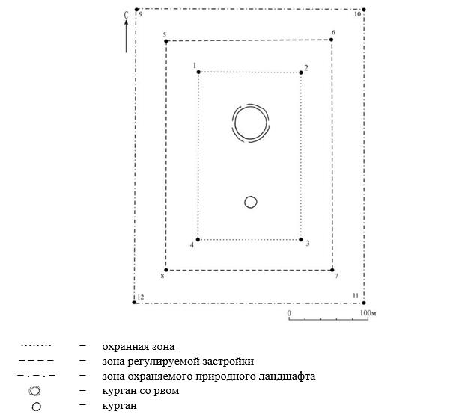

Географические координаты угловых точек
№ точки | северная широта | восточная долгота
Охранная зона
1 | 50°24'59,30" | 65°47'43,70"
2 | 50°24'59,30" | 65°47'51,20"
3 | 50°24'51,60" | 65°47'51,20"
4 | 50°24'51,60" | 65°47'43,70"
Зона регулирования застройки
5 | 50°25'00.67" | 65°47'41.74"
6 | 50°25'00.67" | 65°47'53.24"
7 | 50°24'50.40" | 65°47'53.24"
8 | 50°24'50.40" | 65°47'41.74"
Зона охраняемого природного ландшафта
9 | 50°25'01.99" | 65°47'39.62"
10 | 50°25'01.99" | 65°47'55.31"
11 | 50°24'49.16" | 65°47'55.31"
12 | 50°24'49.16" | 65°47'39.62"
Охранная зона памятника проходит по границам ландшафта, являющегося функционально неотъемлемой частью памятника истории и культуры местного значения Костанайской области "Курганная группа Алау ІІ, ранний железный век – средневековье", расположенного в 14 километрах к юго-западу от села Тасты Амангельдинского района Костанайской области.
В группу входят два кургана.
Общая площадь территории курганной группы Алау ІІ с зонами охраны составляет 120678,4 квадратного метра.
Граница охранной зоны памятника отступает от границы территории памятника на 40 метров, составляет (включая площадь памятника) 35114,3 квадратного метра.
Зона регулирования застройки занимает территорию, прилегающую к охранной зоне памятника, с отступом 40 метров от края границы охранной зоны и составляет 36382,1 квадратного метра.
Зона охраняемого природного ландшафта занимает территорию, прилегающую к границам зоны регулирования застройки памятника, с отступом от линии границы регулирования застройки 40 метров и составляет 49182,1 квадратного метра.
Режим использования земель памятников истории и культуры установлен Правилами определения охранной зоны, зоны регулирования застройки и зоны охраняемого природного ландшафта памятника истории и культуры и режима их использования, утвержденными приказом уполномоченного органа в области культуры.
Приложение 36
к постановлению акимата
Костанайской области
от 8 мая 2026 года
№ 126
Границы охранной зоны, зоны регулирования застройки и зоны охраняемого природного ландшафта памятника истории и культуры Костанайской области "Могильник Алау ІІІ, эпоха гунно-сарматского времени (II – V века)"

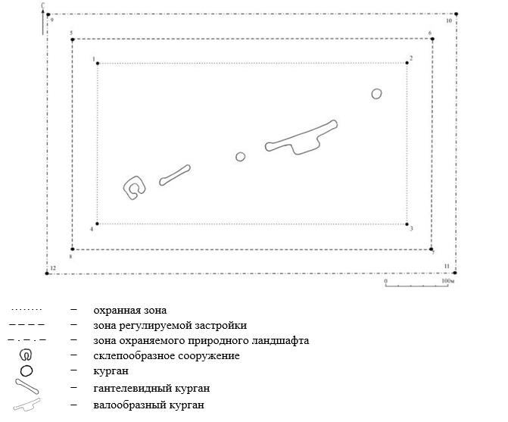

Географические координаты угловых точек
№ точки | северная широта | восточная долгота
Охранная зона
1 | 50°25'47,10" | 65°47'30,80"
2 | 50°25'47,10" | 65°47'55,20"
3 | 50°25'38,30" | 65°47'55,20"
4 | 50°25'38,30" | 65°47'30,80"
Зона регулирования застройки
5 | 50°25'48.43" | 65°47'28.77"
6 | 50°25'48.43" | 65°47'57.22"
7 | 50°25'36.96" | 65°47'57.22"
8 | 50°25'36.96" | 65°47'28.77"
Зона охраняемого природного ландшафта
9 | 50°25'49.86" | 65°47'26.69"
10 | 50°25'49.86" | 65°47'59.18"
11 | 50°25'35.76" | 65°47'59.18"
12 | 50°25'35.76" | 65°47'26.69"
Охранная зона памятника проходит по границам ландшафта, являющегося функционально неотъемлемой частью памятника истории и культуры местного значения Костанайской области "Могильник Алау ІІІ, эпоха гунно-сарматского времени (II – V века)", расположенного в 13 километрах к западу от села Тасты Амангельдинского района Костанайской области.
Могильник состоит из пяти конструкций.
Общая площадь территории могильника Алау ІІІ с зонами охраны составляет 272043,1 квадратного метра.
Граница охранной зоны памятника отступает от границы территории памятника на 40 метров, составляет (включая площадь памятника) 130738,3 квадратного метра.
Зона регулирования застройки занимает территорию, прилегающую к охранной зоне памятника, с отступом 40 метров от края границы охранной зоны и составляет 64252,4 квадратного метра.
Зона охраняемого природного ландшафта занимает территорию, прилегающую к границам зоны регулирования застройки памятника, с отступом от линии границы регулирования застройки 40 метров и составляет 77052,4 квадратного метра.
Режим использования земель памятников истории и культуры установлен Правилами определения охранной зоны, зоны регулирования застройки и зоны охраняемого природного ландшафта памятника истории и культуры и режима их использования, утвержденными приказом уполномоченного органа в области культуры.
Приложение 37
к постановлению акимата
Костанайской области
от 8 мая 2026 года
№ 126
Границы охранной зоны, зоны регулирования застройки и зоны охраняемого природного ландшафта памятника истории и культуры Костанайской области "Курганная группа Алау IV, ранний железный век – средневековье"

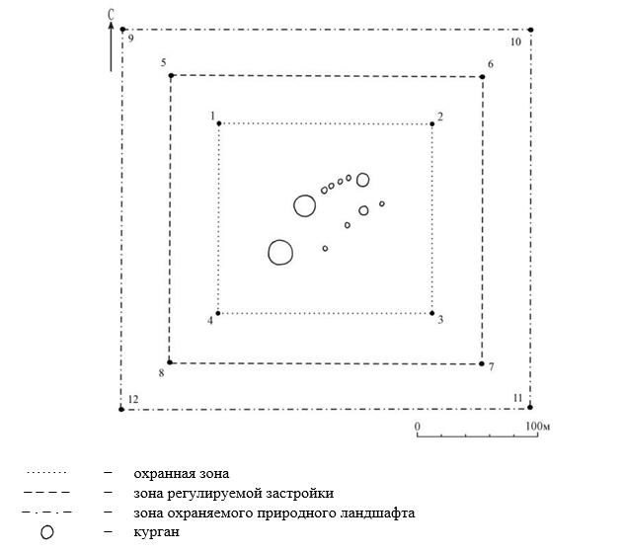

Географические координаты угловых точек
№ точки | северная широта | восточная долгота
Охранная зона
1 | 50°26'16,00" | 65°49'06,50"
2 | 50°26'16,00" | 65°49'16,40"
3 | 50°26'11,20" | 65°49'16,40"
4 | 50°26'11,20" | 65°49'06,50"
Зона регулирования застройки
5 | 50°26'17.37" | 65°49'04.39"
6 | 50°26'17.37" | 65°49'18.35"
7 | 50°26'09.93" | 65°49'18.35"
8 | 50°26'09.93" | 65°49'04.39"
Зона охраняемого природного ландшафта
9 | 50°26'18.77" | 65°49'02.38"
10 | 50°26'18.77" | 65°49'20.49"
11 | 50°26'08.67" | 65°49'20.49"
12 | 50°26'08.67" | 65°49'02.38"
Охранная зона памятника проходит по границам ландшафта, являющегося функционально неотъемлемой частью памятника истории и культуры местного значения Костанайской области "Курганная группа Алау IV, ранний железный век – средневековье", расположенного в 11 километрах к западу от села Тасты Амангельдинского района Костанайской области.
В группу входят одиннадцать сооруженных из земли и камня курганов.
Общая площадь территории курганной группы Алау IV с зонами охраны составляет 109057,5 квадратного метра.
Граница охранной зоны памятника отступает от границы территории памятника на 40 метров, составляет (включая площадь памятника) 28981,2 квадратного метра.
Зона регулирования застройки занимает территорию, прилегающую к охранной зоне памятника, с отступом 40 метров от края границы охранной зоны и составляет 33638,2 квадратного метра.
Зона охраняемого природного ландшафта занимает территорию, прилегающую к границам зоны регулирования застройки памятника, с отступом от линии границы регулирования застройки 40 метров и составляет 46438,2 квадратного метра.
Режим использования земель памятников истории и культуры установлен Правилами определения охранной зоны, зоны регулирования застройки и зоны охраняемого природного ландшафта памятника истории и культуры и режима их использования, утвержденными приказом уполномоченного органа в области культуры.
Приложение 38
к постановлению акимата
Костанайской области
от 8 мая 2026 года
№ 126
Границы охранной зоны, зоны регулирования застройки и зоны охраняемого природного ландшафта памятника истории и культуры Костанайской области "Одиночный курган Алау V, ранний железный век – средневековье"

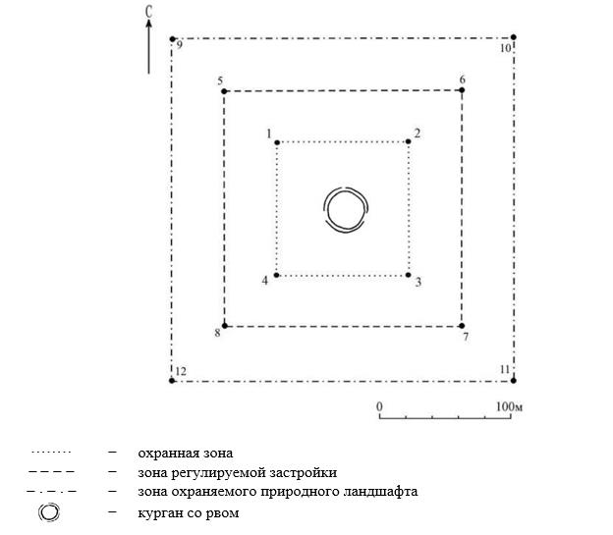

Географические координаты угловых точек
№ точки | северная широта | восточная долгота
Охранная зона
1 | 50°26'08,00" | 65°50'20,20"
2 | 50°26'08,00" | 65°50'26,20"
3 | 50°26'04,10" | 65°50'26,20"
4 | 50°26'04,10" | 65°50'20,20"
Зона регулирования застройки
5 | 50°26'09.32" | 65°50'18.07"
6 | 50°26'09.32" | 65°50'28.18"
7 | 50°26'02.88" | 65°50'28.18"
8 | 50°26'02.88" | 65°50'18.07"
Зона охраняемого природного ландшафта
9 | 50°26'10.56" | 65°50'15.80"
10 | 50°26'10.56" | 65°50'30.34"
11 | 50°26'01.64" | 65°50'30.34"
12 | 50°26'01.64" | 65°50'15.80"
Охранная зона памятника проходит по границам ландшафта, являющегося функционально неотъемлемой частью памятника истории и культуры местного значения Костанайской области "Одиночный курган Алау V, ранний железный век – средневековье", расположенного в 10 километрах к западу от села Тасты Амангельдинского района Костанайской области.
Курган диаметром 27 метров, высотой 1 метр, окружен рвом шириной 4 метра, глубиной 0,5 метра.
Общая площадь территории одиночного кургана Алау V с зонами охраны составляет 77550,0 квадратных метров.
Граница охранной зоны памятника отступает от границы территории памятника на 40 метров, составляет (включая площадь памятника) 14037,1 квадратного метра.
Зона регулирования застройки занимает территорию, прилегающую к охранной зоне памятника, с отступом 40 метров от края границы охранной зоны и составляет 25356,5 квадратного метра.
Зона охраняемого природного ландшафта занимает территорию, прилегающую к границам зоны регулирования застройки памятника, с отступом от линии границы регулирования застройки 40 метров и составляет 38156,5 квадратного метра.
Режим использования земель памятников истории и культуры установлен Правилами определения охранной зоны, зоны регулирования застройки и зоны охраняемого природного ландшафта памятника истории и культуры и режима их использования, утвержденными приказом уполномоченного органа в области культуры.
Приложение 39
к постановлению акимата
Костанайской области
от 8 мая 2026 года
№ 126
Границы охранной зоны, зоны регулирования застройки и зоны охраняемого природного ландшафта памятника истории и культуры Костанайской области "Одиночный курган Алау VI, ранний железный век – средневековье"

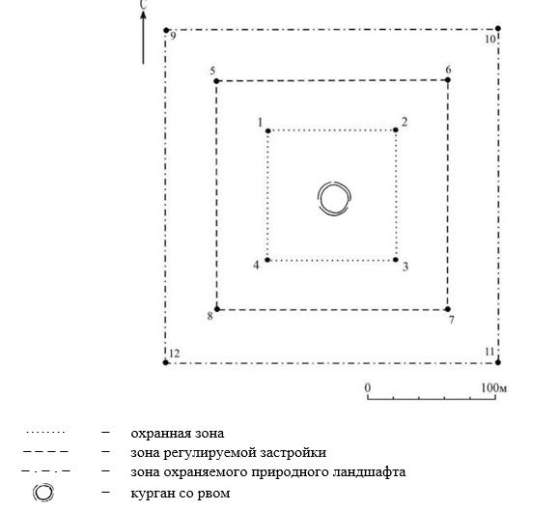

Географические координаты угловых точек
№ точки | северная широта | восточная долгота
Охранная зона
1 | 50°27'09,70" | 65°51'24,30"
2 | 50°27'09,70" | 65°51'29,60"
3 | 50°27'06,50" | 65°51'29,60"
4 | 50°27'06,50" | 65°51'24,30"
Зона регулирования застройки
5 | 50°27'11,06" | 65°51'22,24"
6 | 50°27'11,06" | 65°51'31,50"
7 | 50°27'05,25" | 65°51'31,50"
8 | 50°27'05,25" | 65°51'22,24"
Зона охраняемого природного ландшафта
9 | 50°27'12,35" | 65°51'20,28"
10 | 50°27'12,35" | 65°51'33,57"
11 | 50°27'04,00" | 65°51'33,57"
12 | 50°27'04,00" | 65°51'20,28"
Охранная зона памятника проходит по границам ландшафта, являющегося функционально неотъемлемой частью памятника истории и культуры местного значения Костанайской области "Одиночный курган Алау VI, ранний железный век – средневековье", расположенного в 8 километрах к западу от села Тасты Амангельдинского района Костанайской области.
Курган диаметром 15 метров, высотой 0,7 метра окружен рвом шириной до 4 метров, глубиной до 0,2 метра.
Общая площадь территории одиночного кургана Алау VI с зонами охраны составляет 67925,5 квадратного метра.
Граница охранной зоны памятника отступает от границы территории памятника на 40 метров, составляет (включая площадь памятника) 10125,4 квадратного метра.
Зона регулирования застройки занимает территорию, прилегающую к охранной зоне памятника, с отступом 40 метров от края границы охранной зоны и составляет 22500,0 квадратных метров.
Зона охраняемого природного ландшафта занимает территорию, прилегающую к границам зоны регулирования застройки памятника, с отступом от линии границы регулирования застройки 40 метров и составляет 35300,0 квадратных метров.
Режим использования земель памятников истории и культуры установлен Правилами определения охранной зоны, зоны регулирования застройки и зоны охраняемого природного ландшафта памятника истории и культуры и режима их использования, утвержденными приказом уполномоченного органа в области культуры.
Приложение 40
к постановлению акимата
Костанайской области
от 8 мая 2026 года
№ 126
Границы охранной зоны, зоны регулирования застройки и зоны охраняемого природного ландшафта памятника истории и культуры Костанайской области "Одиночный курган Алау VII, ранний железный век – средневековье"

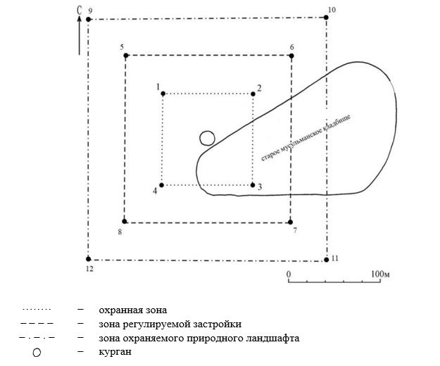

Географические координаты угловых точек
№ точки | северная широта | восточная долгота
Охранная зона
1 | 50°27'27,10" | 65°52'36,50"
2 | 50°27'27,10" | 65°52'41,90"
3 | 50°27'23,70" | 65°52'41,90"
4 | 50°27'23,70" | 65°52'36,50"
Зона регулирования застройки
5 | 50°27'28,40" | 65°52'34,41"
6 | 50°27'28,40" | 65°52'43,94"
7 | 50°27'22,47" | 65°52'43,94"
8 | 50°27'22,47" | 65°52'34,41"
Зона охраняемого природного ландшафта
9 | 50°27'29,68" | 65°52'32,39"
10 | 50°27'29,68" | 65°52'45,89"
11 | 50°27'21,20" | 65°52'45,89"
12 | 50°27'21,20" | 65°52'32,39"
Охранная зона памятника проходит по границам ландшафта, являющегося функционально неотъемлемой частью памятника истории и культуры местного значения Костанайской области "Одиночный курган Алау VII ранний железный век – средневековье", расположенного в 7 километрах к западу от села Тасты Амангельдинского района Костанайской области.
Общая площадь территории одиночного кургана Алау VII с зонами охраны составляет 70618,5 квадратного метра.
Граница охранной зоны памятника отступает от границы территории памятника на 40 метров, составляет (включая площадь памятника) 11181,3 квадратного метра.
Зона регулирования застройки занимает территорию, прилегающую к охранной зоне памятника, с отступом 40 метров от края границы охранной зоны и составляет 23318,6 квадратного метра.
Зона охраняемого природного ландшафта занимает территорию, прилегающую к границам зоны регулирования застройки памятника, с отступом от линии границы регулирования застройки 40 метров и составляет 36118,6 квадратного метра.
Режим использования земель памятников истории и культуры установлен Правилами определения охранной зоны, зоны регулирования застройки и зоны охраняемого природного ландшафта памятника истории и культуры и режима их использования, утвержденными приказом уполномоченного органа в области культуры.
Приложение 41
к постановлению акимата
Костанайской области
от 8 мая 2026 года
№ 126
Границы охранной зоны, зоны регулирования застройки и зоны охраняемого природного ландшафта памятника истории и культуры Костанайской области "Курганная группа Алау VIII, ранний железный век – средневековье"

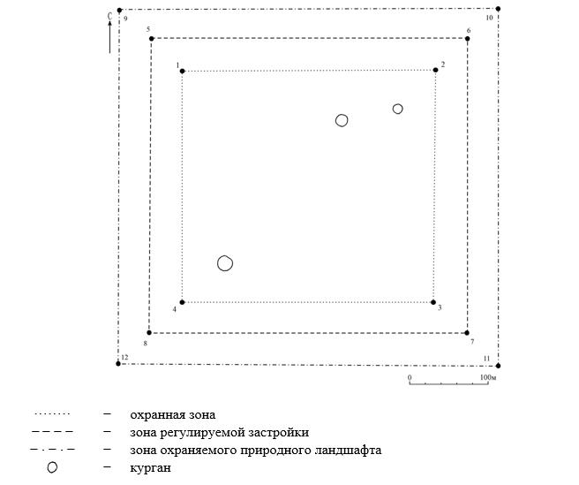

Географические координаты угловых точек
№ точки | северная широта | восточная долгота
Охранная зона
1 | 50°27'27,70" | 65°53'58,80"
2 | 50°27'27,70" | 65°54'16,80"
3 | 50°27'17,60" | 65°54'16,80"
4 | 50°27'17,61" | 65°53'58,80"
Зона регулирования застройки
5 | 50°27'29,06" | 65°53'56,60"
6 | 50°27'29,06" | 65°54'18,84"
7 | 50°27'16,47" | 65°54'18,84"
8 | 50°27'16,47" | 65°53'56,60"
Зона охраняемого природного ландшафта
9 | 50°27'30,45" | 65°53'54,45"
10 | 50°27'30,45" | 65°54'21,05"
11 | 50°27'15,19" | 65°54'21,05"
12 | 50°27'15,19" | 65°53'54,45"
Охранная зона памятника проходит по границам ландшафта, являющегося функционально неотъемлемой частью памятника истории и культуры местного значения Костанайской области "Курганная группа Алау VIII, ранний железный век – средневековье", расположенного в 5 километрах к западу от села Тасты Амангельдинского района Костанайской области.
В группу входят три кургана.
Общая площадь территории курганной группы Алау VIII с зонами охраны составляет 244306,4 квадратного метра.
Граница охранной зоны памятника отступает от границы территории памятника на 40 метров, составляет (включая площадь памятника) 111738,9 квадратного метра.
Зона регулирования застройки занимает территорию, прилегающую к охранной зоне памятника, с отступом 40 метров от края границы охранной зоны и составляет 59883,8 квадратного метра.
Зона охраняемого природного ландшафта занимает территорию, прилегающую к границам зоны регулирования застройки памятника, с отступом от линии границы регулирования застройки 40 метров и составляет 72683,8 квадратного метра.
Режим использования земель памятников истории и культуры установлен Правилами определения охранной зоны, зоны регулирования застройки и зоны охраняемого природного ландшафта памятника истории и культуры и режима их использования, утвержденными приказом уполномоченного органа в области культуры.
Приложение 42
к постановлению акимата
Костанайской области
от 8 мая 2026 года
№ 126
Границы охранной зоны, зоны регулирования застройки и зоны охраняемого природного ландшафта памятника истории и культуры Костанайской области "Геоглиф линии Аршалы, ранний железный век"

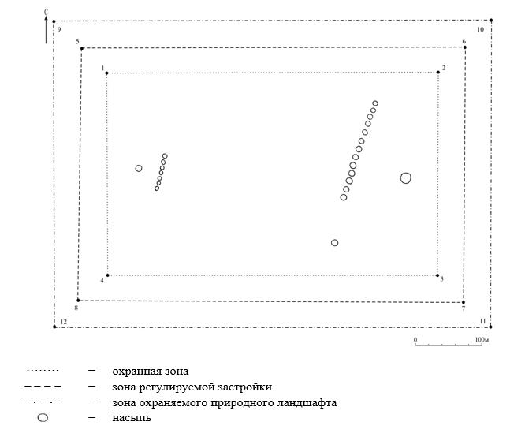

Географические координаты угловых точек
№ точки | северная широта | восточная долгота
Охранная зона
1 | 50°20'29,40" | 66°13'28,60"
2 | 50°20'29,40" | 66°13'56,60"
3 | 50°20'19,50" | 66°13'56,60"
4 | 50°20'19,50" | 66°13'28,60"
Зона регулирования застройки
5 | 50°20'30,84" | 66°13'26,31"
6 | 50°20'30,84" | 66°13'58,60"
7 | 50°20'18,19" | 66°13'58,60"
8 | 50°20'18,19" | 66°13'26,31"
Зона охраняемого природного ландшафта
9 | 50°20'32,18" | 66°13'24,45"
10 | 50°20'32,18" | 66°14'00,56"
11 | 50°20'16,91" | 66°14'00,56"
12 | 50°20'16,91" | 66°13'24,45"
Охранная зона памятника проходит по границам ландшафта, являющегося функционально неотъемлемой частью памятника истории и культуры местного значения Костанайской области "Геоглиф линии Аршалы, ранний железный век", расположенного в 22,5 километра к юго-востоку от села Тасты Амангельдинского района Костанайской области.
Геоглиф представляет собой две параллельные линии, состоящие из земляных насыпей, выстроенных в ряд. Диаметр насыпей 5–6 метров, высота 0,1 метра. Насыпи с земли просматриваются очень плохо. Длина западной линии 32 метра, состоит 7 насыпей. Длина восточной линии 162 метра, состоит из 13 насыпей. Ориентированы по линии север-север-восток – юг-юг-запад.
Вокруг геоглифа находятся три кургана.
Общая площадь территории геоглифа линии Аршалы с зонами охраны составляет 325625,1 квадратного метра.
Граница охранной зоны памятника отступает от границы территории памятника на 40 метров, составляет (включая площадь памятника) 168621,7 квадратного метра.
Зона регулирования застройки занимает территорию, прилегающую к охранной зоне памятника, с отступом 40 метров от края границы охранной зоны и 72101,7 квадратного метра.
Зона охраняемого природного ландшафта занимает территорию, прилегающую к границам зоны регулирования застройки памятника, с отступом от линии границы регулирования застройки 40 метров и составляет 84901,7 квадратного метра.
Режим использования земель памятников истории и культуры установлен Правилами определения охранной зоны, зоны регулирования застройки и зоны охраняемого природного ландшафта памятника истории и культуры и режима их использования, утвержденными приказом уполномоченного органа в области культуры.
Приложение 43
к постановлению акимата
Костанайской области
от 8 мая 2026 года
№ 126
Границы охранной зоны, зоны регулирования застройки и зоны охраняемого природного ландшафта памятника истории и культуры Костанайской области "Стоянка Астолгум І, эпоха бронзы"

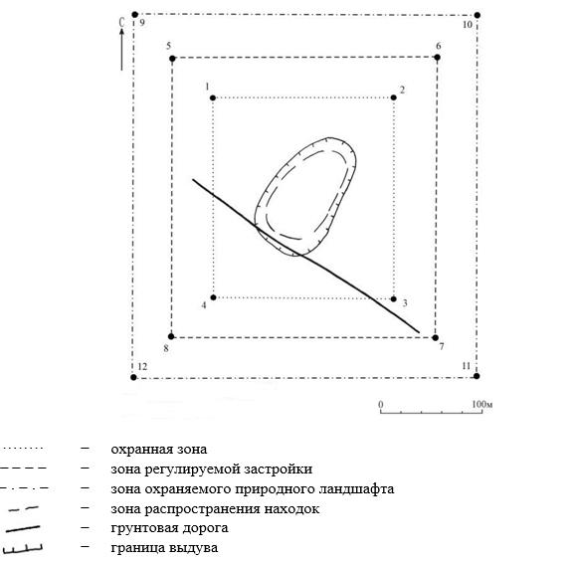

Географические координаты угловых точек
№ точки | северная широта | восточная долгота
Охранная зона
1 | 50°17'29,50" | 65°20'10,50"
2 | 50°17'29,50" | 65°20'22,00"
3 | 50°17'22,00" | 65°20'22,00"
4 | 50°17'22,00" | 65°20'10,50"
Зона регулирования застройки
5 | 50°17'30.88" | 65°20'08.55"
6 | 50°17'30.88" | 65°20'24.00"
7 | 50°17'20.76" | 65°20'24.00"
8 | 50°17'20.76" | 65°20'08.55"
Зона охраняемого природного ландшафта
9 | 50°17'32.17" | 65°20'06.38"
10 | 50°17'32.17" | 65°20'26.08"
11 | 50°17'19.52" | 65°20'26.08"
12 | 50°17'19.52" | 65°20'06.38"
Охранная зона памятника проходит по границам ландшафта, являющегося функционально неотъемлемой частью памятника истории и культуры местного значения Костанайской области "Стоянка Астолгум І, эпоха бронзы", расположенного в 3 километрах к западу от села Карасу Амангельдинского района Костанайской области.
Общая площадь территории стоянки Астолгум І с зонами охраны составляет 152098,0 квадратных метров.
Граница охранной зоны памятника отступает от границы территории памятника на 40 метров, составляет (включая площадь памятника) 52898,8 квадратного метра.
Зона регулирования застройки занимает территорию, прилегающую к охранной зоне памятника, с отступом 40 метров от края границы охранной зоны и составляет 43199,6 квадратного метра.
Зона охраняемого природного ландшафта занимает территорию, прилегающую к границам зоны регулирования застройки памятника, с отступом от линии границы регулирования застройки 40 метров и составляет 55999,6 квадратного метра.
Режим использования земель памятников истории и культуры установлен Правилами определения охранной зоны, зоны регулирования застройки и зоны охраняемого природного ландшафта памятника истории и культуры и режима их использования, утвержденными приказом уполномоченного органа в области культуры.
Приложение 44
к постановлению акимата
Костанайской области
от 8 мая 2026 года
№ 126
Границы охранной зоны, зоны регулирования застройки и зоны охраняемого природного ландшафта памятника истории и культуры Костанайской области "Стоянка Астолгум ІІ, эпоха мезолита – эпоха бронзы"

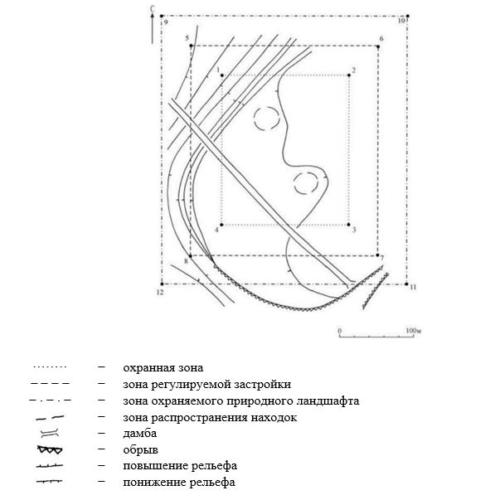

Географические координаты угловых точек
№ точки | северная широта | восточная долгота
Охранная зона
1 | 50°17'46,50" | 65°19'08,00"
2 | 50°17'46,50" | 65°19'19,00"
3 | 50°17'37,50" | 65°19'19,00"
4 | 50°17'37,50" | 65°19'08,00"
Зона регулирования застройки
5 | 50°17'47.91" | 65°19'05.94"
6 | 50°17'47.91" | 65°19'20.91"
7 | 50°17'36.20" | 65°19'20.91"
8 | 50°17'36.20" | 65°19'05.94"
Зона охраняемого природного ландшафта
9 | 50°17'49.22" | 65°19'03.77"
10 | 50°17'49.22" | 65°19'23.16"
11 | 50°17'34.88" | 65°19'23.16"
12 | 50°17'34.88" | 65°19'03.77"
Охранная зона памятника проходит по границам ландшафта, являющегося функционально неотъемлемой частью памятника истории и культуры местного значения Костанайской области "Стоянка Астолгум ІІ, эпоха мезолита – эпоха бронзы", расположенного в 4 километрах к западу от села Карасу Амангельдинского района Костанайской области.
Общая площадь территории стоянки Астолгум ІІ с зонами охраны составляет 164976,9 квадратного метра.
Граница охранной зоны памятника отступает от границы территории памятника на 40 метров, составляет (включая площадь памятника) 60601,4 квадратного метра.
Зона регулирования застройки занимает территорию, прилегающую к охранной зоне памятника, с отступом 40 метров от края границы охранной зоны и составляет 45787,8 квадратного метра.
Зона охраняемого природного ландшафта занимает территорию, прилегающую к границам зоны регулирования застройки памятника, с отступом от линии границы регулирования застройки 40 метров и составляет 58587,8 квадратного метра.
Режим использования земель памятников истории и культуры установлен Правилами определения охранной зоны, зоны регулирования застройки и зоны охраняемого природного ландшафта памятника истории и культуры и режима их использования, утвержденными приказом уполномоченного органа в области культуры.
Приложение 45
к постановлению акимата
Костанайской области
от 8 мая 2026 года
№ 126
Границы охранной зоны, зоны регулирования застройки и зоны охраняемого природного ландшафта памятника истории и культуры Костанайской области "Стоянка Байгабыл I, эпоха неолита"

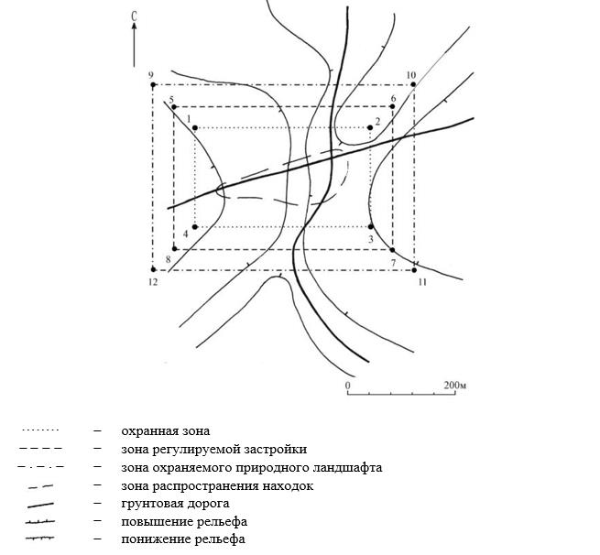

Географические координаты угловых точек
№ точки | северная широта | восточная долгота
Охранная зона
1 | 50°07'47,50" | 64°56'13,50"
2 | 50°07'47,50" | 64°56'26,00"
3 | 50°07'42,00" | 64°56'26,00"
4 | 50°07'42,00" | 64°56'13,50"
Зона регулирования застройки
5 | 50°07'48,88" | 64°56'11,30"
6 | 50°07'48,88" | 64°56'28,04"
7 | 50°07'40,74" | 64°56'28,04"
8 | 50°07'40,74" | 64°56'11,30"
Зона охраняемого природного ландшафта
9 | 50°07'50,20" | 64°56'09,28"
10 | 50°07'50,20" | 64°56'30,04"
11 | 50°07'39,43" | 64°56'30,04"
12 | 50°07'39,43" | 64°56'09,28"
Охранная зона памятника проходит по границам ландшафта, являющегося функционально неотъемлемой частью памятника истории и культуры местного значения Костанайской области "Стоянка Байгабыл І, эпоха неолита", расположенного в 4 километрах к северо-западу от села Байгабыл Амангельдинского района Костанайской области.
Общая площадь территории стоянки Байгабыл I с зонами охраны составляет 133386,3 квадратного метра.
Граница охранной зоны памятника отступает от границы территории памятника на 40 метров, составляет (включая площадь памятника) 42115,6 квадратного метра.
Зона регулирования застройки занимает территорию, прилегающую к охранной зоне памятника, с отступом 40 метров от края границы охранной зоны и составляет 39235,3 квадратного метра.
Зона охраняемого природного ландшафта занимает территорию, прилегающую к границам зоны регулирования застройки памятника, с отступом от линии границы регулирования застройки 40 метров и составляет 52035,3 квадратного метра.
Режим использования земель памятников истории и культуры установлен Правилами определения охранной зоны, зоны регулирования застройки и зоны охраняемого природного ландшафта памятника истории и культуры и режима их использования, утвержденными приказом уполномоченного органа в области культуры.
Приложение 46
к постановлению акимата
Костанайской области
от 8 мая 2026 года
№ 126
Границы охранной зоны, зоны регулирования застройки и зоны охраняемого природного ландшафта памятника истории и культуры Костанайской области "Стоянка Байгабыл ІІ, эпоха неолита"

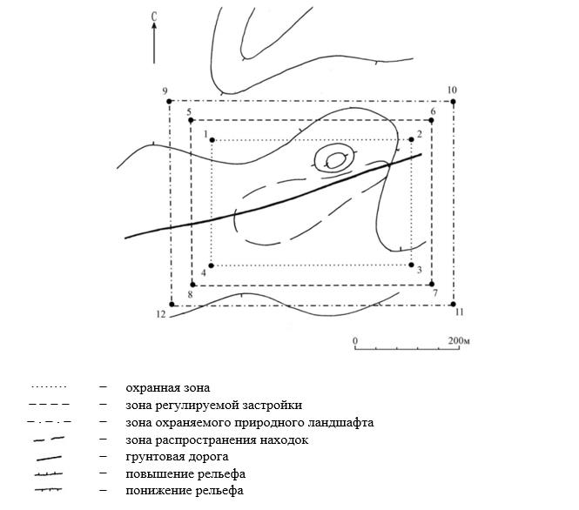

Географические координаты угловых точек
№ точки | северная широта | восточная долгота
Охранная зона
1 | 50°07'42,50" | 64°56'04,50"
2 | 50°07'42,50" | 64°56'18,50"
3 | 50°07'37,00" | 64°56'18,50"
4 | 50°07'37,00" | 64°56'04,50"
Зона регулирования застройки
5 | 50°07'43,86" | 64°56'02,42"
6 | 50°07'43,86" | 64°56'20,46"
7 | 50°07'35,75" | 64°56'20,46"
8 | 50°07'35,75" | 64°56'02,42"
Зона охраняемого природного ландшафта
9 | 50°07'45,19" | 64°56'00,24"
10 | 50°07'45,19" | 64°56'22,48"
11 | 50°07'34,55" | 64°56'22,48"
12 | 50°07'34,55" | 64°56'00,24"
Охранная зона памятника проходит по границам ландшафта, являющегося функционально неотъемлемой частью памятника истории и культуры местного значения Костанайской области "Стоянка Байгабыл ІІ, эпоха неолита", расположенного в 4 километрах к северо-западу от села Байгабыл Амангельдинского района Костанайской области.
Общая площадь территории стоянки Байгабыл ІІ с зонами охраны составляет 142412,2 квадратного метра.
Граница охранной зоны памятника отступает от границы территории памятника на 40 метров, составляет (включая площадь памятника) 47252,1 квадратного метра.
Зона регулирования застройки занимает территорию, прилегающую к охранной зоне памятника, с отступом 40 метров от края границы охранной зоны и составляет 41180,1 квадратного метра.
Зона охраняемого природного ландшафта занимает территорию, прилегающую к границам зоны регулирования застройки памятника, с отступом от линии границы регулирования застройки 40 метров и составляет 53980,1 квадратного метра.
Режим использования земель памятников истории и культуры установлен Правилами определения охранной зоны, зоны регулирования застройки и зоны охраняемого природного ландшафта памятника истории и культуры и режима их использования, утвержденными приказом уполномоченного органа в области культуры.
Приложение 47
к постановлению акимата
Костанайской области
от 8 мая 2026 года
№ 126
Границы охранной зоны, зоны регулирования застройки и зоны охраняемого природного ландшафта памятника истории и культуры Костанайской области "Стоянка Байгабыл ІІІ, эпоха неолита – эпоха энеолита"

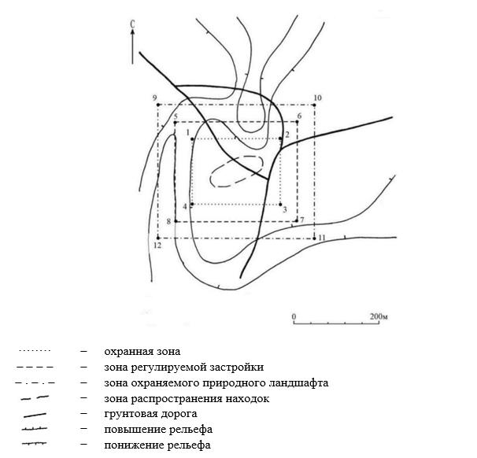

Географические координаты угловых точек
№ точки | северная широта | восточная долгота
Охранная зона
1 | 50°07'28,00" | 64°55'24,50"
2 | 50°07'28,00" | 64°55'34,50"
3 | 50°07'23,00" | 64°55'34,50"
4 | 50°07'23,00" | 64°55'24,50"
Зона регулирования застройки
5 | 50°07'29,33" | 64°55'22,37"
6 | 50°07'29,33" | 64°55'36,39"
7 | 50°07'21,75" | 64°55'36,39"
8 | 50°07'21,75" | 64°55'22,37"
Зона охраняемого природного ландшафта
9 | 50°07'30,56" | 64°55'20,28"
10 | 50°07'30,56" | 64°55'38,40"
11 | 50°07'20,46" | 64°55'38,40"
12 | 50°07'20,46" | 64°55'20,28"
Охранная зона памятника проходит по границам ландшафта, являющегося функционально неотъемлемой частью памятника истории и культуры местного значения Костанайской области "Стоянка Байгабыл ІІІ, эпоха неолита – эпоха энеолита", расположенного в 5 километрах к северо-западу от села Байгабыл Амангельдинского района Костанайской области.
Общая площадь территории стоянки Байгабыл ІІІ с зонами охраны составляет 112141,4 квадратного метра.
Граница охранной зоны памятника отступает от границы территории памятника на 40 метров, составляет (включая площадь памятника) 30581,3 квадратного метра.
Зона регулирования застройки занимает территорию, прилегающую к охранной зоне памятника, с отступом 40 метров от края границы охранной зоны и составляет 34380,0 квадратных метров.
Зона охраняемого природного ландшафта занимает территорию, прилегающую к границам зоны регулирования застройки памятника, с отступом от линии границы регулирования застройки 40 метров и составляет 47180,0 квадратных метров.
Режим использования земель памятников истории и культуры установлен Правилами определения охранной зоны, зоны регулирования застройки и зоны охраняемого природного ландшафта памятника истории и культуры и режима их использования, утвержденными приказом уполномоченного органа в области культуры.
Приложение 48
к постановлению акимата
Костанайской области
от 8 мая 2026 года
№ 126
Границы охранной зоны, зоны регулирования застройки и зоны охраняемого природного ландшафта памятника истории и культуры Костанайской области "Стоянка Байгабыл IV, эпоха энеолита"

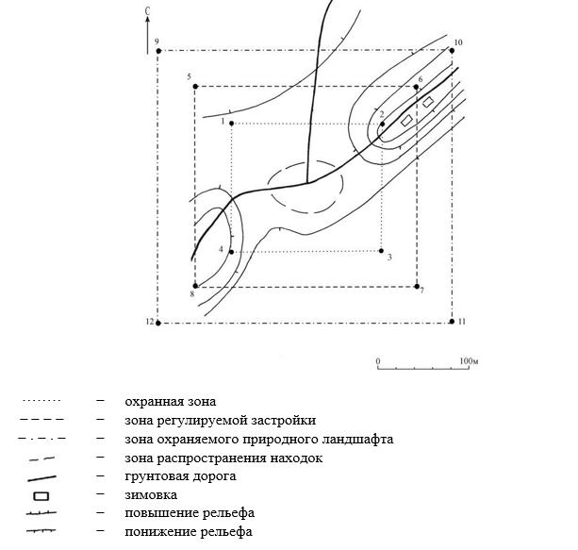

Географические координаты угловых точек
№ точки | северная широта | восточная долгота
Охранная зона
1 | 50°07'50,00" | 64°56'23,00"
2 | 50°07'50,00" | 64°56'33,00"
3 | 50°07'45,00" | 64°56'33,00"
4 | 50°07'45,00" | 64°56'23,00"
Зона регулирования застройки
5 | 50°07'51.35" | 64°56'20.94"
6 | 50°07'51.35" | 64°56'34.95"
7 | 50°07'43.65" | 64°56'34.95"
8 | 50°07'43.65" | 64°56'20.94"
Зона охраняемого природного ландшафта
9 | 50°07'52.66" | 64°56'18.88"
10 | 50°07'52.66" | 64°56'36.73"
11 | 50°07'42.33" | 64°56'36.73"
12 | 50°07'42.33" | 64°56'18.88"
Охранная зона памятника проходит по границам ландшафта, являющегося функционально неотъемлемой частью памятника истории и культуры местного значения Костанайской области "Стоянка Байгабыл IV, эпоха энеолита", расположенного в 4 километрах к северо-западу от села Байгабыл Амангельдинского района Костанайской области.
Общая площадь территории стоянки Байгабыл IV с зонами охраны составляет 111777,9 квадратного метра.
Граница охранной зоны памятника отступает от границы территории памятника на 40 метров, составляет (включая площадь памятника) 30391,7 квадратного метра.
Зона регулирования застройки занимает территорию, прилегающую к охранной зоне памятника, с отступом 40 метров от края границы охранной зоны и составляет 34293,1 квадратного метра.
Зона охраняемого природного ландшафта занимает территорию, прилегающую к границам зоны регулирования застройки памятника, с отступом от линии границы регулирования застройки 40 метров и составляет 47093,1 квадратного метра.
Режим использования земель памятников истории и культуры установлен Правилами определения охранной зоны, зоны регулирования застройки и зоны охраняемого природного ландшафта памятника истории и культуры и режима их использования, утвержденными приказом уполномоченного органа в области культуры.
Приложение 49
к постановлению акимата
Костанайской области
от 8 мая 2026 года
№ 126
Границы охранной зоны, зоны регулирования застройки и зоны охраняемого природного ландшафта памятника истории и культуры Костанайской области "Стоянка Байгабыл V, эпоха бронзы – ранний железный век"

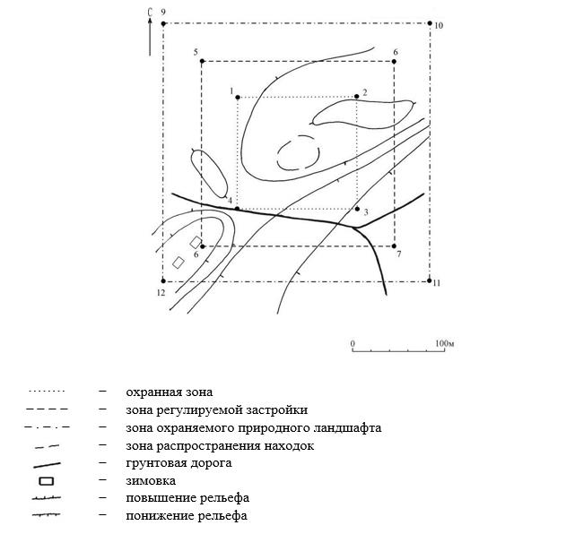

Географические координаты угловых точек
№ точки | северная широта | восточная долгота
Охранная зона
1 | 50°07'56,00" | 64°56'35,00"
2 | 50°07'56,00" | 64°56'44,00"
3 | 50°07'50,50" | 64°56'44,00"
4 | 50°07'50,50" | 64°56'35,00"
Зона регулирования застройки
5 | 50°07'57.32" | 64°56'32.93"
6 | 50°07'57.32" | 64°56'46.11"
7 | 50°07'49.35" | 64°56'46.11"
8 | 50°07'49.35" | 64°56'32.93"
Зона охраняемого природного ландшафта
9 | 50°07'58.70" | 64°56'30.82"
10 | 50°07'58.70" | 64°56'48.12"
11 | 50°07'48.02" | 64°56'48.12"
12 | 50°07'48.02" | 64°56'30.82"
Охранная зона памятника проходит по границам ландшафта, являющегося функционально неотъемлемой частью памятника истории и культуры местного значения Костанайской области "Стоянка Байгабыл V, эпоха бронзы – раний железный век", расположенного в 4 километрах к северо-западу от села Байгабыл Амангельдинского района Костанайской области.
Общая площадь территории стоянки Байгабыл V с зонами охраны составляет 112156,8 квадратного метра.
Граница охранной зоны памятника отступает от границы территории памятника на 40 метров, составляет (включая площадь памятника) 30589,4 квадратного метра.
Зона регулирования застройки занимает территорию, прилегающую к охранной зоне памятника, с отступом 40 метров от края границы охранной зоны и составляет 34383,7 квадратного метра.
Зона охраняемого природного ландшафта занимает территорию, прилегающую к границам зоны регулирования застройки памятника, с отступом от линии границы регулирования застройки 40 метров и составляет 47183,7 квадратного метра.
Режим использования земель памятников истории и культуры установлен Правилами определения охранной зоны, зоны регулирования застройки и зоны охраняемого природного ландшафта памятника истории и культуры и режима их использования, утвержденными приказом уполномоченного органа в области культуры.
Приложение 50
к постановлению акимата
Костанайской области
от 8 мая 2026 года
№ 126
Границы охранной зоны, зоны регулирования застройки и зоны охраняемого природного ландшафта памятника истории и культуры Костанайской области "Стоянка Байгабыл VI, эпоха бронзы"

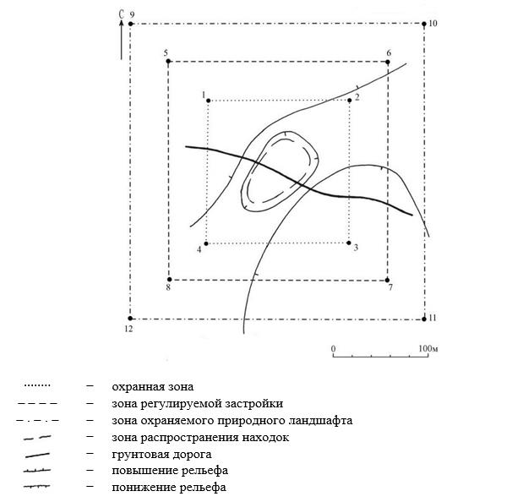

Географические координаты угловых точек
№ точки | северная широта | восточная долгота
Охранная зона
1 | 50°08'01,50" | 64°56'06,50"
2 | 50°08'01,50" | 64°56'16,00"
3 | 50°07'54,50" | 64°56'16,00"
4 | 50°07'54,50" | 64°56'06,50"
Зона регулирования застройки
5 | 50°08'02.83" | 64°56'04.35"
6 | 50°08'02.83" | 64°56'17.93"
7 | 50°07'53.21" | 64°56'17.93"
8 | 50°07'53.21" | 64°56'04.35"
Зона охраняемого природного ландшафта
9 | 50°08'04.12" | 64°56'02.26"
10 | 50°08'04.12" | 64°56'20.02"
11 | 50°07'51.96" | 64°56'20.02"
12 | 50°07'51.96" | 64°56'02.26"
Охранная зона памятника проходит по границам ландшафта, являющегося функционально неотъемлемой частью памятника истории и культуры местного значения Костанайской области "Стоянка Байгабыл VI, эпоха бронзы", расположенного в 4 километрах к северо-западу от села Байгабыл Амангельдинского района Костанайской области.
Общая площадь территории стоянки Байгабыл VI с зонами охраны составляет 130856,0 квадратных метров.
Граница охранной зоны памятника отступает от границы территории памятника на 40 метров, составляет (включая площадь памятника) 40699,1 квадратного метра.
Зона регулирования застройки занимает территорию, прилегающую к охранной зоне памятника, с отступом 40 метров от края границы охранной зоны и составляет 38678,4 квадратного метра.
Зона охраняемого природного ландшафта занимает территорию, прилегающую к границам зоны регулирования застройки памятника, с отступом от линии границы регулирования застройки 40 метров и составляет 51478,4 квадратного метра.
Режим использования земель памятников истории и культуры установлен Правилами определения охранной зоны, зоны регулирования застройки и зоны охраняемого природного ландшафта памятника истории и культуры и режима их использования, утвержденными приказом уполномоченного органа в области культуры.
Приложение 51
к постановлению акимата
Костанайской области
от 8 мая 2026 года
№ 126
Границы охранной зоны, зоны регулирования застройки и зоны охраняемого природного ландшафта памятника истории и культуры Костанайской области "Стоянка Байгабыл VII, эпоха бронзы – ранний железный век"

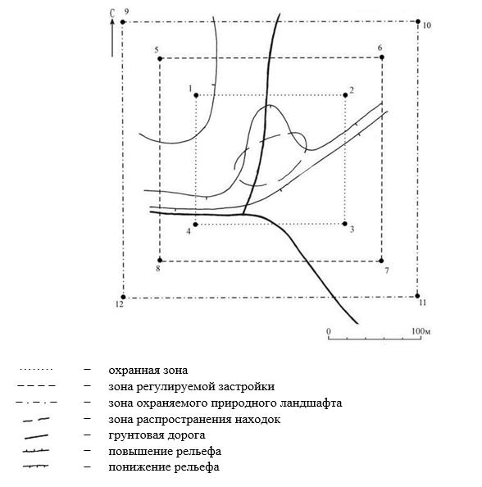

Географические координаты угловых точек
№ точки | северная широта | восточная долгота
Охранная зона
1 | 50°07'17,50" | 64°58'39,50"
2 | 50°07'17,50" | 64°58'48,00"
3 | 50°07'12,50" | 64°58'48,00"
4 | 50°07'12,50" | 64°58'39,50"
Зона регулирования застройки
5 | 50°07'18.83" | 64°58'37.51"
6 | 50°07'18.83" | 64°58'50.09"
7 | 50°07'11.22" | 64°58'50.09"
8 | 50°07'11.22" | 64°58'37.51"
Зона охраняемого природного ландшафта
9 | 50°07'20.13" | 64°58'35.35"
10 | 50°07'20.13" | 64°58'52.20"
11 | 50°07'09.91" | 64°58'52.20"
12 | 50°07'09.91" | 64°58'35.35"
Охранная зона памятника проходит по границам ландшафта, являющегося функционально неотъемлемой частью памятника истории и культуры местного значения Костанайской области "Стоянка Байгабыл VII, эпоха бронзы – ранний железный век", расположенного в 1 километре к северо-западу от села Байгабыл Амангельдинского района Костанайской области. Задернованность памятника слабая. По территории памятника проходит грунтовая дорога.
Общая площадь территории стоянки Байгабыл VII с зонами охраны составляет 103536,0 квадратных метров.
Граница охранной зоны памятника отступает от границы территории памятника на 40 метров, составляет (включая площадь памятника) 26169,6 квадратного метра.
Зона регулирования застройки занимает территорию, прилегающую к охранной зоне памятника, с отступом 40 метров от края границы охранной зоны и составляет 32283,2 квадратного метра.
Зона охраняемого природного ландшафта занимает территорию, прилегающую к границам зоны регулирования застройки памятника, с отступом от линии границы регулирования застройки 40 метров и составляет 45083,2 квадратного метра.
Режим использования земель памятников истории и культуры установлен Правилами определения охранной зоны, зоны регулирования застройки и зоны охраняемого природного ландшафта памятника истории и культуры и режима их использования, утвержденными приказом уполномоченного органа в области культуры.
Приложение 52
к постановлению акимата
Костанайской области
от 8 мая 2026 года
№ 126
Границы охранной зоны, зоны регулирования застройки и зоны охраняемого природного ландшафта памятника истории и культуры Костанайской области "Одиночный курган Жалаулы, ранний железный век – средневековье"

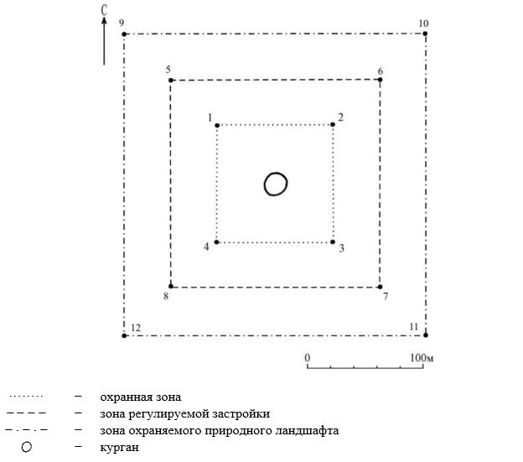

Географические координаты угловых точек
№ точки | северная широта | восточная долгота
Охранная зона
1 | 49°21'19,00" | 65°27'04,00"
2 | 49°21'19,00" | 65°27'09,00"
3 | 49°21'16,00" | 65°27'09,00"
4 | 49°21'16,00" | 65°27'04,00"
Зона регулирования застройки
5 | 49°21'20.32" | 65°27'01.95"
6 | 49°21'20.32" | 65°27'11.01"
7 | 49°21'14.68" | 65°27'11.01"
8 | 49°21'14.68" | 65°27'01.95"
Зона охраняемого природного ландшафта
9 | 49°21'21.64" | 65°26'59.92"
10 | 49°21'21.64" | 65°27'13.09"
11 | 49°21'13.45" | 65°27'13.09"
12 | 49°21'13.45" | 65°26'59.92"
Охранная зона памятника проходит по границам ландшафта, являющегося функционально неотъемлемой частью памятника истории и культуры местного значения Костанайской области "Одиночный курган Жалаулы, ранний железный век – средневековье", расположенного в 94 километрах к югу от села Амангельды Амангельдинского района Костанайской области.
Курган диаметром 22 метра, высотой 0,7 метра.
Общая площадь территории одиночного кургана Жалаулы с зонами охраны составляет 65811,5 квадратного метра.
Граница охранной зоны памятника отступает от границы территории памятника на 40 метров, составляет (включая площадь памятника) 9319,5 квадратного метра.
Зона регулирования застройки занимает территорию, прилегающую к охранной зоне памятника, с отступом 40 метров от края границы охранной зоны и составляет 21846,0 квадратных метров.
Зона охраняемого природного ландшафта занимает территорию, прилегающую к границам зоны регулирования застройки памятника, с отступом от линии границы регулирования застройки 40 метров и составляет 34646,0 квадратных метров.
Режим использования земель памятников истории и культуры установлен Правилами определения охранной зоны, зоны регулирования застройки и зоны охраняемого природного ландшафта памятника истории и культуры и режима их использования, утвержденными приказом уполномоченного органа в области культуры.
Приложение 53
к постановлению акимата
Костанайской области
от 8 мая 2026 года
№ 126
Границы охранной зоны, зоны регулирования застройки и зоны охраняемого природного ландшафта памятника истории и культуры Костанайской области "Курганная группа Жалдама І, ранний железный век – средневековье"

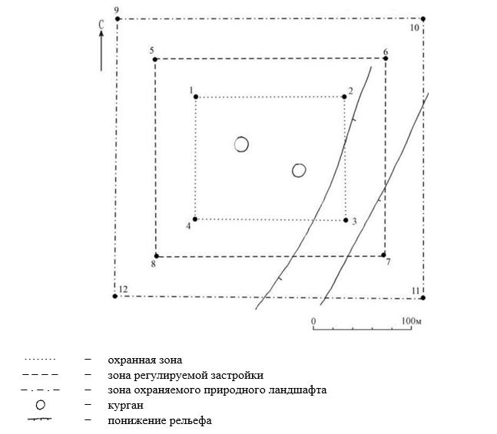

Географические координаты угловых точек
№ точки | северная широта | восточная долгота
Охранная зона
1 | 50°27'00,30" | 65°40'03,30"
2 | 50°27'00,30" | 65°40'11,00"
3 | 50°26'56,20" | 65°40'11,00"
4 | 50°26'56,20" | 65°40'03,30"
Зона регулирования застройки
5 | 50°27'01.59" | 65°40'01.20"
6 | 50°27'01.59" | 65°40'13.12"
7 | 50°26'55.00" | 65°40'13.12"
8 | 50°26'55.00" | 65°40'01.20"
Зона охраняемого природного ландшафта
9 | 50°27'02.92" | 65°39'59.12"
10 | 50°27'02.92" | 65°40'15.11"
11 | 50°26'53.73" | 65°40'15.11"
12 | 50°26'53.73" | 65°39'59.12"
Охранная зона памятника проходит по границам ландшафта, являющегося функционально неотъемлемой частью памятника истории и культуры местного значения Костанайской области "Курганная группа Жалдама І, ранний железный век – средневековье", расположенного на восточной окраине села Жалдама Амангельдинского района Костанайской области.
В группу входят два кургана диаметром 15 метров, высотой 0,2 метра.
Общая площадь территории курганной группы Жалдама І с зонами охраны составляет 89131,4 квадратного метра.
Граница охранной зоны памятника отступает от границы территории памятника на 40 метров, составляет (включая площадь памятника) 19195,8 квадратного метра.
Зона регулирования застройки занимает территорию, прилегающую к охранной зоне памятника, с отступом 40 метров от края границы охранной зоны и составляет 28567,8 квадратного метра.
Зона охраняемого природного ландшафта занимает территорию, прилегающую к границам зоны регулирования застройки памятника, с отступом от линии границы регулирования застройки 40 метров и составляет 41367,8 квадратного метра.
Режим использования земель памятников истории и культуры установлен Правилами определения охранной зоны, зоны регулирования застройки и зоны охраняемого природного ландшафта памятника истории и культуры и режима их использования, утвержденными приказом уполномоченного органа в области культуры.
Приложение 54
к постановлению акимата
Костанайской области
от 8 мая 2026 года
№ 126
Границы охранной зоны, зоны регулирования застройки и зоны охраняемого природного ландшафта памятника истории и культуры Костанайской области "Геоглиф крест Жалдама, ранний железный век"

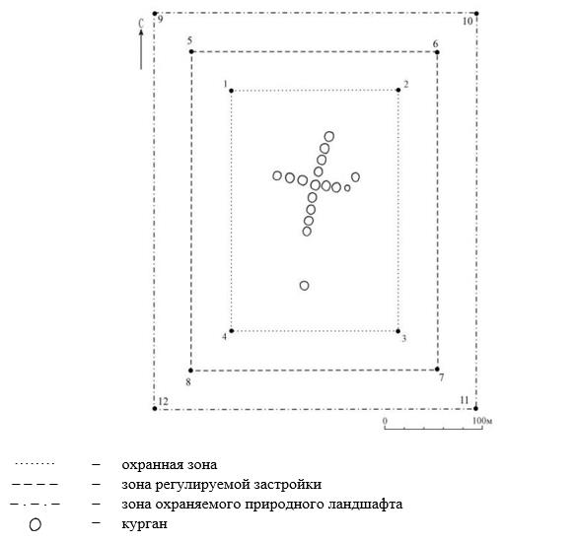

Географические координаты угловых точек
№ точки | северная широта | восточная долгота
Охранная зона
1 | 50°17'48,00" | 65°32'40,00"
2 | 50°17'48,00" | 65°32'49,00"
3 | 50°17'39,70" | 65°32'49,00"
4 | 50°17'39,70" | 65°32'40,00"
Зона регулирования застройки
5 | 50°17'49.30" | 65°32'37.82"
6 | 50°17'49.30" | 65°32'51.02"
7 | 50°17'38.42" | 65°32'51.02"
8 | 50°17'38.42" | 65°32'37.82"
Зона охраняемого природного ландшафта
9 | 50°17'50.62" | 65°32'35.83"
10 | 50°17'50.62" | 65°32'53.12"
11 | 50°17'37.22" | 65°32'53.12"
12 | 50°17'37.22" | 65°32'35.83"
Охранная зона памятника проходит по границам ландшафта, являющегося функционально неотъемлемой частью памятника истории и культуры местного значения Костанайской области "Геоглиф крест Жалдама, ранний железный век", расположенного в 8 километрах к юго-западу от села Шакпак Амангельдинского района Костанайской области.
Памятник состоит из 15 насыпей диаметром 6 метров, высотой 0,05 метра, выстроенных в две перекрещивающиеся линии. Насыпи с земли просматриваются очень плохо. Линии ориентированы по осям север-север-восток – юг-юг-запад – запад-север-запад – восток-юг-восток. Поперечины креста не одинаковы: линия север-север-восток – юг-юг-запад состоит из девяти насыпей, линия запад-север-запад – восток-юг-восток из семи. Размеры фигуры 105 х 75 метров.
В 55 метрах к югу от крайней южной насыпи расположен курган диаметром около 10 метров, высотой 0,05 метра.
Рядом с крайней восточной насыпью находится курган высотой 0,2 метра, диаметром 10 метров.
Общая площадь территории геоглифа крест Жалдама с зонами охраны составляет 139933,9 квадратного метра.
Граница охранной зоны памятника отступает от границы территории памятника на 40 метров, составляет (включая площадь памятника) 45829,1 квадратного метра.
Зона регулирования застройки занимает территорию, прилегающую к охранной зоне памятника, с отступом 40 метров от края границы охранной зоны и составляет 40652,4 квадратного метра.
Зона охраняемого природного ландшафта занимает территорию, прилегающую к границам зоны регулирования застройки памятника, с отступом от линии границы регулирования застройки 40 метров и составляет 53452,4 квадратного метра.
Режим использования земель памятников истории и культуры установлен Правилами определения охранной зоны, зоны регулирования застройки и зоны охраняемого природного ландшафта памятника истории и культуры и режима их использования, утвержденными приказом уполномоченного органа в области культуры.
Приложение 55
к постановлению акимата
Костанайской области
от 8 мая 2026 года
№ 126
Границы охранной зоны, зоны регулирования застройки и зоны охраняемого природного ландшафта памятника истории и культуры Костанайской области "Геоглиф линия Жалдама, ранний железный век"

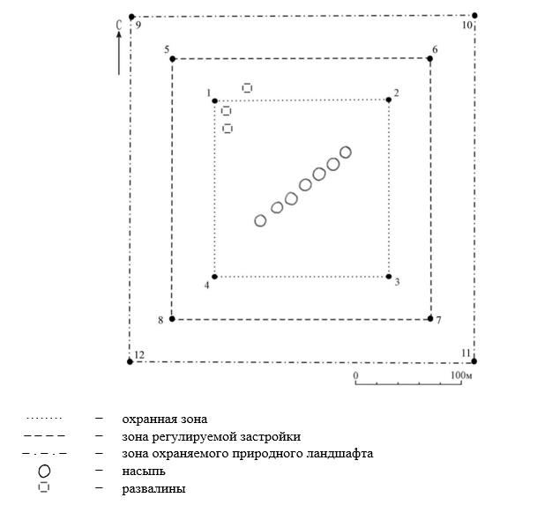

Географические координаты угловых точек
№ точки | северная широта | восточная долгота
Охранная зона
1 | 50°19'50.65" | 65°29'19.68"
2 | 50°19'50.65" | 65°29'28.12"
3 | 50°19'45.66" | 65°29'28.12"
4 | 50°19'45.66" | 65°29'19.68"
Зона регулирования застройки
5 | 50°19'51.96" | 65°29'17.61"
6 | 50°19'51.96" | 65°29'30.10"
7 | 50°19'44.41" | 65°29'30.10"
8 | 50°19'44.41" | 65°29'17.61"
Зона охраняемого природного ландшафта
9 | 50°19'53.38" | 65°29'15.55"
10 | 50°19'53.38" | 65°29'32.15"
11 | 50°19'43.04" | 65°29'32.15"
12 | 50°19'43.04" | 65°29'15.55"
Охранная зона памятника проходит по границам ландшафта, являющегося функционально неотъемлемой частью памятника истории и культуры местного значения Костанайской области "Геоглиф линия Жалдама, ранний железный век", расположенного в 8,7 километра к юго-западу от села Шакпак Амангельдинского района Костанайской области.
Геоглиф линия Жалдама длиной 85 метров состоит из семи земляных насыпей диаметром 6 метров, высотой 0,05 метра, выстроенных в ряд. Ориентирован по оси северо-восток – юго-запад. Насыпи с земли просматриваются очень плохо.
Рядом с линией расположен курган диаметром 10 метров, высотой 0,2 метра.
Общая площадь территории геоглифа линия Жалдама с зонами охраны составляет 103661,9 квадратного метра.
Граница охранной зоны памятника отступает от границы территории памятника на 40 метров, составляет (включая площадь памятника) 26232,9 квадратного метра.
Зона регулирования застройки занимает территорию, прилегающую к охранной зоне памятника, с отступом 40 метров от края границы охранной зоны и составляет 32314,5 квадратного метра.
Зона охраняемого природного ландшафта занимает территорию, прилегающую к границам зоны регулирования застройки памятника, с отступом от линии границы регулирования застройки 40 метров и составляет 45114,5 квадратного метра.
Режим использования земель памятников истории и культуры установлен Правилами определения охранной зоны, зоны регулирования застройки и зоны охраняемого природного ландшафта памятника истории и культуры и режима их использования, утвержденными приказом уполномоченного органа в области культуры.
Приложение 56
к постановлению акимата
Костанайской области
от 8 мая 2026 года
№ 126
Границы охранной зоны, зоны регулирования застройки и зоны охраняемого природного ландшафта памятника истории и культуры Костанайской области "Геоглиф кольцо Жалдама, ранний железный век"

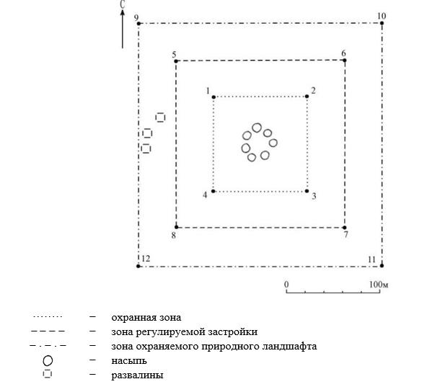

Географические координаты угловых точек
№ точки | северная широта | восточная долгота
Охранная зона
1 | 50°19'52.13" | 65°29'23.89"
2 | 50°19'52.13" | 65°29'29.66"
3 | 50°19'48.42" | 65°29'29.66"
4 | 50°19'48.42" | 65°29'23.89"
Зона регулирования застройки
5 | 50°19'53.43" | 65°29'21.78"
6 | 50°19'53.43" | 65°29'31.68"
7 | 50°19'47.18" | 65°29'31.68"
8 | 50°19'47.18" | 65°29'21.78"
Зона охраняемого природного ландшафта
9 | 50°19'54.77" | 65°29'19.78"
10 | 50°19'54.77" | 65°29'33.68"
11 | 50°19'45.90" | 65°29'33.68"
12 | 50°19'45.90" | 65°29'19.78"
Охранная зона памятника проходит по границам ландшафта, являющегося функционально неотъемлемой частью памятника истории и культуры местного значения Костанайской области "Геоглиф кольцо Жалдама, ранний железный век", расположенного в 8,7 километра к юго-западу от села Шакпак Амангельдинского района Костанайской области.
Кольцо Жалдама диаметром 30 метров состоит из семи насыпей, расположенных по кругу. Насыпи диаметром 5–6 метров, высотой 0,05 метра с земли просматриваются очень плохо.
Общая площадь территории геоглифа кольцо Жалдама с зонами охраны составляет 75339,1 квадратного метра.
Граница охранной зоны памятника отступает от границы территории памятника на 40 метров, составляет (включая площадь памятника) 13105,6 квадратного метра.
Зона регулирования застройки занимает территорию, прилегающую к охранной зоне памятника, с отступом 40 метров от края границы охранной зоны и составляет 24716,8 квадратного метра.
Зона охраняемого природного ландшафта занимает территорию, прилегающую к границам зоны регулирования застройки памятника, с отступом от линии границы регулирования застройки 40 метров и составляет 37516,8 квадратного метра.
Режим использования земель памятников истории и культуры установлен Правилами определения охранной зоны, зоны регулирования застройки и зоны охраняемого природного ландшафта памятника истории и культуры и режима их использования, утвержденными приказом уполномоченного органа в области культуры.
Приложение 57
к постановлению акимата
Костанайской области
от 8 мая 2026 года
№ 126
Границы охранной зоны, зоны регулирования застройки и зоны охраняемого природного ландшафта памятника истории и культуры Костанайской области "Одиночный курган Жарсор І, ранний железный век – средневековье"

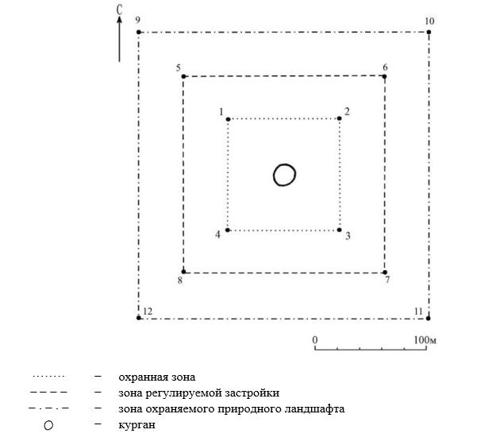

Географические координаты угловых точек
№ точки | северная широта | восточная долгота
Охранная зона
1 | 49°54'58,90" | 65°18'10,50"
2 | 49°54'58,90" | 65°18'15,50"
3 | 49°54'55,60" | 65°18'15,50"
4 | 49°54'55,60" | 65°18'10,50"
Зона регулирования застройки
5 | 49°55'00.18" | 65°18'08.43"
6 | 49°55'00.18" | 65°18'17.51"
7 | 49°54'54.33" | 65°18'17.51"
8 | 49°54'54.33" | 65°18'08.43"
Зона охраняемого природного ландшафта
9 | 49°55'01.50" | 65°18'06.38"
10 | 49°55'01.50" | 65°18'19.57"
11 | 49°54'53.09" | 65°18'19.57"
12 | 49°54'53.09" | 65°18'06.38"
Охранная зона памятника проходит по границам ландшафта, являющегося функционально неотъемлемой частью памятника истории и культуры местного значения Костанайской области "Одиночный курган Жарсор І, ранний железный век – средневековье", расположенного в 21 километре к югу от села Урпек Амангельдинского района Костанайской области.
Курган диаметром 12 метров, высотой 0,3 метра.
Общая площадь территории одиночного кургана Жарсор І с зонами охраны составляет 67880,9 квадратного метра.
Граница охранной зоны памятника отступает от границы территории памятника на 40 метров, составляет (включая площадь памятника) 10108,2 квадратного метра.
Зона регулирования застройки занимает территорию, прилегающую к охранной зоне памятника, с отступом 40 метров от края границы охранной зоны и составляет 22486,4 квадратного метра.
Зона охраняемого природного ландшафта занимает территорию, прилегающую к границам зоны регулирования застройки памятника, с отступом от линии границы регулирования застройки 40 метров и составляет 35286,4 квадратного метра.
Режим использования земель памятников истории и культуры установлен Правилами определения охранной зоны, зоны регулирования застройки и зоны охраняемого природного ландшафта памятника истории и культуры и режима их использования, утвержденными приказом уполномоченного органа в области культуры.
Приложение 58
к постановлению акимата
Костанайской области
от 8 мая 2026 года
№ 126
Границы охранной зоны, зоны регулирования застройки и зоны охраняемого природного ландшафта памятника истории и культуры Костанайской области "Курганная группа Жермола І, ранний железный век – средневековье"

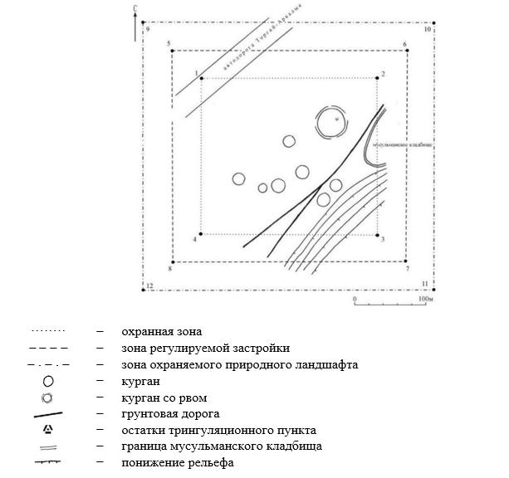

Географические координаты угловых точек
№ точки | северная широта | восточная долгота
Охранная зона
1 | 50°25'45,70" | 65°36'20,00"
2 | 50°25'45,70" | 65°36'32,20"
3 | 50°25'38,30" | 65°36'32,20"
4 | 50°25'38,30" | 65°36'20,00"
Зона регулирования застройки
5 | 50°25'47.05" | 65°36'18.00"
6 | 50°25'47.05" | 65°36'34.12"
7 | 50°25'37.01" | 65°36'34.12"
8 | 50°25'37.01" | 65°36'18.00"
Зона охраняемого природного ландшафта
9 | 50°25'48.49" | 65°36'15.95"
10 | 50°25'48.49" | 65°36'36.19"
11 | 50°25'35.80" | 65°36'36.19"
12 | 50°25'35.80" | 65°36'15.95"
Охранная зона памятника проходит по границам ландшафта, являющегося функционально неотъемлемой частью памятника истории и культуры местного значения Костанайской области "Курганная группа Жермола І, ранний железный век – средневековье", расположенного в 2 километрах к западу от села Амантогай Амангельдинского района Костанайской области.
В группу входят восемь курганов.
Общая площадь территории курганной группы Жермола І с зонами охраны составляет 155536,0 квадратных метров.
Граница охранной зоны памятника отступает от границы территории памятника на 40 метров, составляет (включая площадь памятника) 54934,2 квадратного метра.
Зона регулирования застройки занимает территорию, прилегающую к охранной зоне памятника, с отступом 40 метров от края границы охранной зоны и составляет 43900,9 квадратного метра.
Зона охраняемого природного ландшафта занимает территорию, прилегающую к границам зоны регулирования застройки памятника, с отступом от линии границы регулирования застройки 40 метров и составляет 56700,9 квадратного метра.
Режим использования земель памятников истории и культуры установлен Правилами определения охранной зоны, зоны регулирования застройки и зоны охраняемого природного ландшафта памятника истории и культуры и режима их использования, утвержденными приказом уполномоченного органа в области культуры.
Приложение 59
к постановлению акимата
Костанайской области
от 8 мая 2026 года
№ 126
Границы охранной зоны, зоны регулирования застройки и зоны охраняемого природного ландшафта памятника истории и культуры Костанайской области "Геоглиф линия Жолоба, ранний железный век"

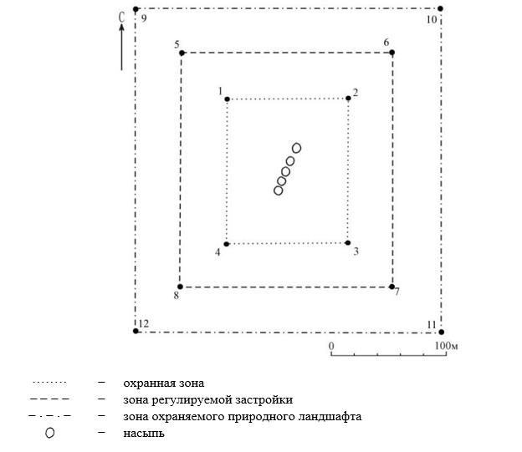

Географические координаты угловых точек
№ точки | северная широта | восточная долгота
Охранная зона
1 | 49°38'35,30" | 65°33'09,00"
2 | 49°38'35,30" | 65°33'14,50"
3 | 49°38'31,20" | 65°33'14,50"
4 | 49°38'31,20" | 65°33'09,00"
Зона регулирования застройки
5 | 49°38'36.58" | 65°33'06.98"
6 | 49°38'36.58" | 65°33'16.44"
7 | 49°38'29.89" | 65°33'16.44"
8 | 49°38'29.89" | 65°33'06.98"
Зона охраняемого природного ландшафта
9 | 49°38'37.81" | 65°33'04.91"
10 | 49°38'37.81" | 65°33'18.46"
11 | 49°38'28.59" | 65°33'18.46"
12 | 49°38'28.59" | 65°33'04.91"
Охранная зона памятника проходит по границам ландшафта, являющегося функционально неотъемлемой частью памятника истории и культуры местного значения Костанайской области "Геоглиф линия Жолоба, ранний железный век", расположенного в 54 километрах к югу от села Урпек, Амангельдинского района Костанайской области.
Геоглиф длиной 48 метров, состоит из пяти земляных насыпей диаметром 6 метров, высотой 0,1 метра, расположенных в ряд и ориентированных по линии север-север-восток-юг-юг-запад. Насыпи с земли просматриваются очень плохо.
Общая площадь территории геоглифа линия Жолоба с зонами охраны составляет 77337,7 квадратного метра.
Граница охранной зоны памятника отступает от границы территории памятника на 40 метров, составляет (включая площадь памятника) 13946,8 квадратного метра.
Зона регулирования застройки занимает территорию, прилегающую к охранной зоне памятника, с отступом 40 метров от края границы охранной зоны и составляет 25295,5 квадратного метра.
Зона охраняемого природного ландшафта занимает территорию, прилегающую к границам зоны регулирования застройки памятника, с отступом от линии границы регулирования застройки 40 метров и составляет 38095,5 квадратного метра.
Режим использования земель памятников истории и культуры установлен Правилами определения охранной зоны, зоны регулирования застройки и зоны охраняемого природного ландшафта памятника истории и культуры и режима их использования, утвержденными приказом уполномоченного органа в области культуры.
Приложение 60
к постановлению акимата
Костанайской области
от 8 мая 2026 года
№ 126
Границы охранной зоны, зоны регулирования застройки и зоны охраняемого природного ландшафта памятника истории и культуры Костанайской области "Курган "с усами" Кала І, ранний железный век"

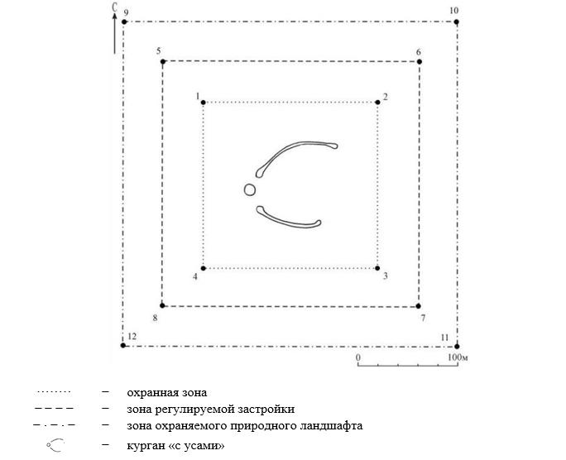

Географические координаты угловых точек
№ точки | северная широта | восточная долгота
Охранная зона
1 | 50°16'02,90" | 65°25'44,70"
2 | 50°16'02,90" | 65°25'53,60"
3 | 50°15'57,50" | 65°25'53,60"
4 | 50°15'57,50" | 65°25'44,70"
Зона регулирования застройки
5 | 50°16'04.23" | 65°25'42.58"
6 | 50°16'04.23" | 65°25'55.70"
7 | 50°15'56.28" | 65°25'55.70"
8 | 50°15'56.28" | 65°25'42.58"
Зона охраняемого природного ландшафта
9 | 50°16'05.48" | 65°25'40.52"
10 | 50°16'05.48" | 65°25'57.63"
11 | 50°15'54.96" | 65°25'57.63"
12 | 50°15'54.96" | 65°25'40.52"
Охранная зона памятника проходит по границам ландшафта, являющегося функционально неотъемлемой частью памятника истории и культуры местного значения Костанайской области "Курган "с усами" Кала І, ранний железный век", расположенного в 2 километрах к северо-востоку от села Абу Сыздыкова Амангельдинского района Костанайской области.
Курган диаметром 12 метров, высотой 0,2 метра. Длина левого "уса" 68 метров, правого 91 метр. "Усы", высотой 0,1 метра, шириной 3 метра, ограничены курганчиками диаметром 6 метров, высотой 0,1 метра.
Общая площадь территории кургана "с усами" Кала І с зонами охраны составляет 109723,7 квадратного метра.
Граница охранной зоны памятника отступает от границы территории памятника на 40 метров, составляет (включая площадь памятника) 29325,1 квадратного метра.
Зона регулирования застройки занимает территорию, прилегающую к охранной зоне памятника, с отступом 40 метров от края границы охранной зоны и составляет 33799,3 квадратного метра.
Зона охраняемого природного ландшафта занимает территорию, прилегающую к границам зоны регулирования застройки памятника, с отступом от линии границы регулирования застройки 40 метров и составляет 46599,3 квадратного метра.
Режим использования земель памятников истории и культуры установлен Правилами определения охранной зоны, зоны регулирования застройки и зоны охраняемого природного ландшафта памятника истории и культуры и режима их использования, утвержденными приказом уполномоченного органа в области культуры.
Приложение 61
к постановлению акимата
Костанайской области
от 8 мая 2026 года
№ 126
Границы охранной зоны, зоны регулирования застройки и зоны охраняемого природного ландшафта памятника истории и культуры Костанайской области "Одиночный курган Кала II, ранний железный век – средневековье"

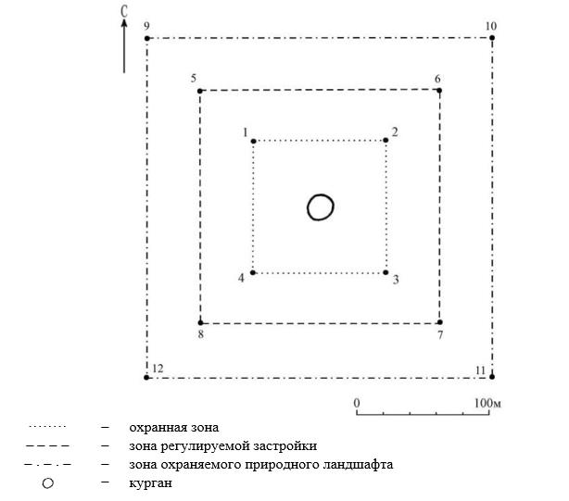

Географические координаты угловых точек
№ точки | северная широта | восточная долгота
Охранная зона
1 | 50°15'53,00" | 65°25'56,00"
2 | 50°15'53,00" | 65°26'01,00"
3 | 50°15'50,00" | 65°26'01,00"
4 | 50°15'50,00" | 65°25'56,00"
Зона регулирования застройки
5 | 50°15'54.30" | 65°25'53.93"
6 | 50°15'54.30" | 65°26'03.05"
7 | 50°15'48.71" | 65°26'03.05"
8 | 50°15'48.71" | 65°25'53.93"
Зона охраняемого природного ландшафта
9 | 50°15'55.58" | 65°25'51.81"
10 | 50°15'55.58" | 65°26'04.94"
11 | 50°15'47.48" | 65°26'04.94"
12 | 50°15'47.48" | 65°25'51.81"
Охранная зона памятника проходит по границам ландшафта, являющегося функционально неотъемлемой частью памятника истории и культуры местного значения Костанайской области "Одиночный курган Кала ІІ, ранний железный век – средневековье", расположенного в 2 километрах к северо-востоку от села Абу Сыздыкова Амангельдинского района Костанайской области.
Курган диаметром 10 метров, высотой 0,2 метра.
Общая площадь территории кургана "с усами" Кала ІІ с зонами охраны составляет 66085,7 квадратного метра.
Граница охранной зоны памятника отступает от границы территории памятника на 40 метров, составляет (включая площадь памятника) 9422,9 квадратного метра.
Зона регулирования застройки занимает территорию, прилегающую к охранной зоне памятника, с отступом 40 метров от края границы охранной зоны и составляет 21931,4 квадратного метра.
Зона охраняемого природного ландшафта занимает территорию, прилегающую к границам зоны регулирования застройки памятника, с отступом от линии границы регулирования застройки 40 метров и составляет 34731,4 квадратного метра.
Режим использования земель памятников истории и культуры установлен Правилами определения охранной зоны, зоны регулирования застройки и зоны охраняемого природного ландшафта памятника истории и культуры и режима их использования, утвержденными приказом уполномоченного органа в области культуры.
Приложение 62
к постановлению акимата
Костанайской области
от 8 мая 2026 года
№ 126
Границы охранной зоны, зоны регулирования застройки и зоны охраняемого природного ландшафта памятника истории и культуры Костанайской области "Геоглиф линия Карабидайык, ранний железный век"

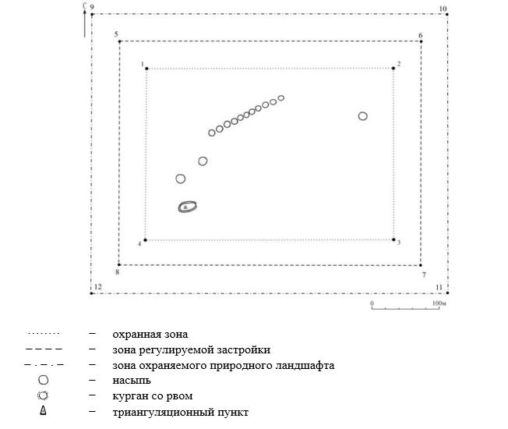

Географические координаты угловых точек
№ точки | северная широта | восточная долгота
Охранная зона
1 | 49°53'39,50" | 65°32'55,50"
2 | 49°53'39,50" | 65°33'13,50"
3 | 49°53'31,20" | 65°33'13,50"
4 | 49°53'31,20" | 65°32'55,50"
Зона регулирования застройки
5 | 49°53'40.81" | 65°32'53.39"
6 | 49°53'40.81" | 65°33'15.56"
7 | 49°53'29.78" | 65°33'15.56"
8 | 49°53'29.78" | 65°32'53.39"
Зона охраняемого природного ландшафта
9 | 49°53'42.15" | 65°32'51.36"
10 | 49°53'42.15" | 65°33'17.43"
11 | 49°53'28.67" | 65°33'17.43"
12 | 49°53'28.67" | 65°32'51.36"
Охранная зона памятника проходит по границам ландшафта, являющегося функционально неотъемлемой частью памятника истории и культуры местного значения Костанайской области "Геоглиф линия Карабидайык, ранний железный век", расположенного в 42 километрах к юго-востоку от села Амангельды Амангельдинского района Костанайской области.
Геоглиф длиной 110 метров, состоит из одиннадцати земляных насыпей, выстроенных в ряд. Насыпи диаметром 6 метров, высотой 0,1 метра с земли просматриваются плохо.
Вокруг геоглифа находятся четыре кургана.
Общая площадь территории геоглифа линия Карабидайык с зонами охраны составляет 210223,1 квадратного метра.
Граница охранной зоны памятника отступает от границы территории памятника на 40 метров, составляет (включая площадь памятника) 89102,8 квадратного метра.
Зона регулирования застройки занимает территорию, прилегающую к охранной зоне памятника, с отступом 40 метров от края границы охранной зоны и составляет 54160,1 квадратного метра.
Зона охраняемого природного ландшафта занимает территорию, прилегающую к границам зоны регулирования застройки памятника, с отступом от линии границы регулирования застройки 40 метров и составляет 66960,1 квадратного метра.
Режим использования земель памятников истории и культуры установлен Правилами определения охранной зоны, зоны регулирования застройки и зоны охраняемого природного ландшафта памятника истории и культуры и режима их использования, утвержденными приказом уполномоченного органа в области культуры.
Приложение 63
к постановлению акимата
Костанайской области
от 8 мая 2026 года
№ 126
Границы охранной зоны, зоны регулирования застройки и зоны охраняемого природного ландшафта памятника истории и культуры Костанайской области "Одиночный курган Караоба, ранний железный век – средневековье"

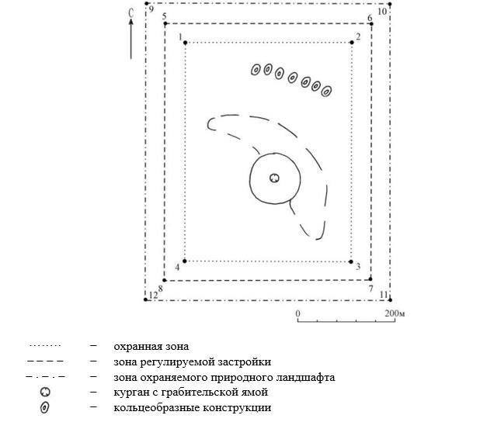

Географические координаты угловых точек
№ точки | северная широта | восточная долгота
Охранная зона
1 | 50°13'13,70" | 65°25'40,00"
2 | 50°13'13,70" | 65°25'57,50"
3 | 50°12'58,30" | 65°25'57,50"
4 | 50°12'58,30" | 65°25'40,00"
Зона регулирования застройки
5 | 50°13'15.15" | 65°25'38.00"
6 | 50°13'15.15" | 65°25'59.62"
7 | 50°12'56.93" | 65°25'59.62"
8 | 50°12'56.93" | 65°25'38.00"
Зона охраняемого природного ландшафта
9 | 50°13'16.46" | 65°25'35.91"
10 | 50°13'16.46" | 65°26'01.55"
11 | 50°12'55.66" | 65°26'01.55"
12 | 50°12'55.66" | 65°25'35.91"
Охранная зона памятника проходит по границам ландшафта, являющегося функционально неотъемлемой частью памятника истории и культуры местного значения Костанайской области "Одиночный курган Караоба, ранний железный век – средневековье", расположенного в 4 километрах к югу от села Абу Сыздыкова Амангельдинского района Костанайской области.
Курган диаметром 85 метров, высотой 7 метров. На вершине грабительская яма диаметром 15 метров, глубиной 4 метра. Северо-восточнее кургана расположен ров шириной до 80 метров, глубиной до 1 метра. Севернее кургана прослеживаются семь выстроенных в ряд кольцеобразных конструкций, представляющих собой насыпи подовальной в плане формы высотой 0,1 метра с небольшим углублением в центре.
Общая площадь территории одиночного кургана Караоба с зонами охраны составляет 110115,6 квадратного метра.
Граница охранной зоны памятника отступает от границы территории памятника на 40 метров, составляет (включая площадь памятника) 164728,4 квадратного метра.
Зона регулирования застройки занимает территорию, прилегающую к охранной зоне памятника, с отступом 40 метров от края границы охранной зоны и составляет 71338,8 квадратного метра.
Зона охраняемого природного ландшафта занимает территорию, прилегающую к границам зоны регулирования застройки памятника, с отступом от линии границы регулирования застройки 40 метров и составляет 84138,8 квадратного метра.
Режим использования земель памятников истории и культуры установлен Правилами определения охранной зоны, зоны регулирования застройки и зоны охраняемого природного ландшафта памятника истории и культуры и режима их использования, утвержденными приказом уполномоченного органа в области культуры.
Приложение 64
к постановлению акимата
Костанайской области
от 8 мая 2026 года
№ 126
Границы охранной зоны, зоны регулирования застройки и зоны охраняемого природного ландшафта памятника истории и культуры Костанайской области "Геоглиф линия Караоба, ранний железный век"

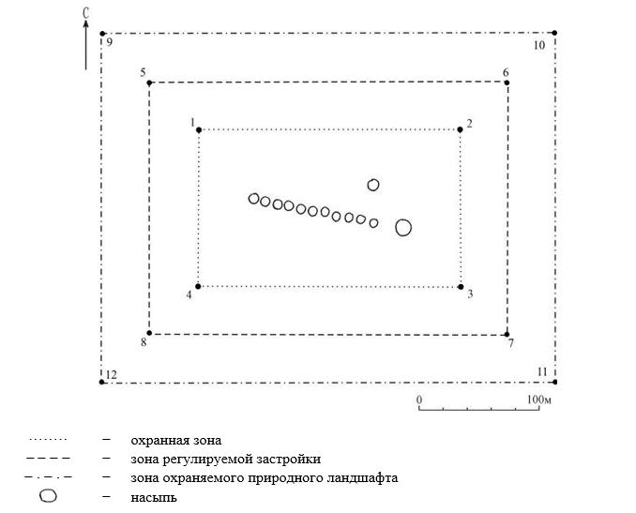

Географические координаты угловых точек
№ точки | северная широта | восточная долгота
Охранная зона
1 | 50°13'03,40" | 65°23'40,30"
2 | 50°13'03,40" | 65°23'51,50"
3 | 50°12'59,10" | 65°23'51,50"
4 | 50°12'59,10" | 65°23'40,30"
Зона регулирования застройки
5 | 50°13'04.77" | 65°23'38.24"
6 | 50°13'04.77" | 65°23'53.57"
7 | 50°12'57.89" | 65°23'53.57"
8 | 50°12'57.89" | 65°23'38.24"
Зона охраняемого природного ландшафта
9 | 50°13'06.03" | 65°23'36.17"
10 | 50°13'06.03" | 65°23'55.56"
11 | 50°12'56.52" | 65°23'55.56"
12 | 50°12'56.52" | 65°23'36.17"
Охранная зона памятника проходит по границам ландшафта, являющегося функционально неотъемлемой частью памятника истории и культуры местного значения Костанайской области "Геоглиф линия Караоба, ранний железный век", расположенного в 4 километрах к северо-западу от села Абу Сыздыкова Амангельдинского района Костанайской области.
Геоглиф длиной 115 метров, состоит из одиннадцати земляных насыпей, выстроенных в ряд. Насыпи диаметром 8 метров, высотой 0,1 метра, с земли просматриваются плохо.
Рядом с геоглифом находятся два кургана.
Общая площадь территории геоглифа линия Караоба с зонами охраны составляет 320206,0 квадратных метров.
Граница охранной зоны памятника отступает от границы территории памятника на 40 метров, составляет (включая площадь памятника) 29527,8 квадратного метра.
Зона регулирования застройки занимает территорию, прилегающую к охранной зоне памятника, с отступом 40 метров от края границы охранной зоны и составляет 33893,9 квадратного метра.
Зона охраняемого природного ландшафта занимает территорию, прилегающую к границам зоны регулирования застройки памятника, с отступом от линии границы регулирования застройки 40 метров и составляет 46693,9 квадратного метра.
Режим использования земель памятников истории и культуры установлен Правилами определения охранной зоны, зоны регулирования застройки и зоны охраняемого природного ландшафта памятника истории и культуры и режима их использования, утвержденными приказом уполномоченного органа в области культуры.
Приложение 65
к постановлению акимата
Костанайской области
от 8 мая 2026 года
№ 126
Границы охранной зоны, зоны регулирования застройки и зоны охраняемого природного ландшафта памятника истории и культуры Костанайской области "Геоглиф Кара-Торгайский крест, ранний железный век"

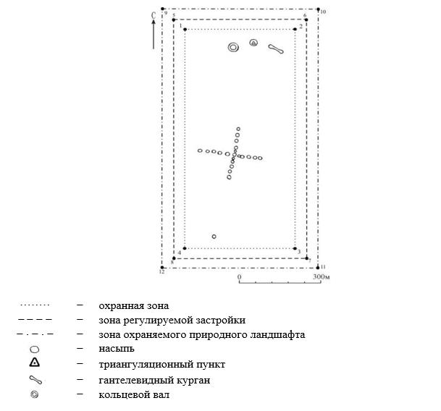

Географические координаты угловых точек
№ точки | северная широта | восточная долгота
Охранная зона
1 | 50°10'25,00" | 65°44'45,00"
2 | 50°10'25,00" | 65°45'05,10"
3 | 50°09'55,00" | 65°45'05,10"
4 | 50°09'55,00" | 65°44'45,00"
Зона регулирования застройки
5 | 50°10'26.35" | 65°44'43.18"
6 | 50°10'26.35" | 65°45'07.20"
7 | 50°09'53.80" | 65°45'07.20"
8 | 50°09'53.80" | 65°44'43.18"
Зона охраняемого природного ландшафта
9 | 50°10'27.63" | 65°44'40.96"
10 | 50°10'27.63" | 65°45'09.32"
11 | 50°09'52.48" | 65°45'09.32"
12 | 50°09'52.48" | 65°44'40.96"
Охранная зона памятника проходит по границам ландшафта, являющегося функционально неотъемлемой частью памятника истории и культуры местного значения Костанайской области "Геоглиф Кара-Торгайский крест, ранний железный век", расположенного в 40 километрах к востоку от села Амангельды Амангельдинского района Костанайской области.
Геоглиф состоит из 21 насыпи, выстроенных в две перекрещивающихся линии. Диаметр насыпей 10 метров, высота 0,2–0,3 метра, с земли просматриваются хорошо. Размеры фигуры 210 х 235 метров.
В 0,25 километра от насыпи № 6 (от центральной насыпи) южного "луча", на одной линии с "лучом" расположен курган диаметром 8 метров, высотой 0,2 метра.
Севернее креста расположено несколько сооруженных из земли объектов.
Гантелевидный курган: высота кургана 0,3 метра, диаметр 6 метров, высота гантели 0,2 метра, ширина 4 метра.
Курган высотой 0,7 метров, диаметром 15 метров, окружен рвом шириной 2 метра, глубиной 0,2 метра.
Кольцевой вал диаметром 30 метров. Ширина вала 4 метра, высота 0,3–0,4 метра.
Общая площадь территории геоглифа Кара-Торгайский крест с зонами охраны составляет 588731,6 квадратного метра.
Граница охранной зоны памятника отступает от границы территории памятника на 40 метров, составляет (включая площадь памятника) 368799,3 квадратного метра.
Зона регулирования застройки занимает территорию, прилегающую к охранной зоне памятника, с отступом 40 метров от края границы охранной зоны и составляет 103566,2 квадратного метра.
Зона охраняемого природного ландшафта занимает территорию, прилегающую к границам зоны регулирования застройки памятника, с отступом от линии границы регулирования застройки 40 метров и составляет 116366,2 квадратного метра.
Режим использования земель памятников истории и культуры установлен Правилами определения охранной зоны, зоны регулирования застройки и зоны охраняемого природного ландшафта памятника истории и культуры и режима их использования, утвержденными приказом уполномоченного органа в области культуры.
Приложение 66
к постановлению акимата
Костанайской области
от 8 мая 2026 года
№ 126
Границы охранной зоны, зоны регулирования застройки и зоны охраняемого природного ландшафта памятника истории и культуры Костанайской области "Курганная группа Карашатобе I, ранний железный век – средневековье"

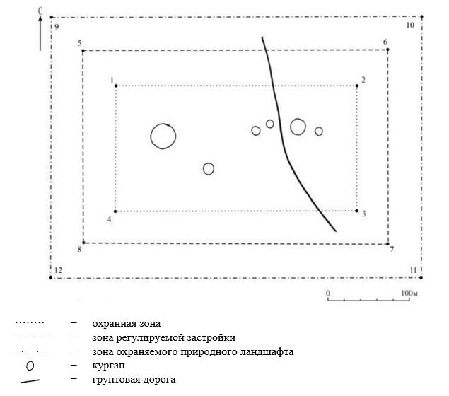

Географические координаты угловых точек
№ точки | северная широта | восточная долгота
Охранная зона
1 | 50°08'57,30" | 65°20'12,20"
2 | 50°08'57,30" | 65°20'39,40"
3 | 50°08'50,20" | 65°20'39,40"
4 | 50°08'50,20" | 65°20'12,20"
Зона регулирования застройки
5 | 50°08'58.68" | 65°20'10.11"
6 | 50°08'58.68" | 65°20'41.38"
7 | 50°08'48.92" | 65°20'41.38"
8 | 50°08'48.92" | 65°20'10.11"
Зона охраняемого природного ландшафта
9 | 50°09'00.03" | 65°20'08.01"
10 | 50°09'00.03" | 65°20'43.42"
11 | 50°08'47.66" | 65°20'43.42"
12 | 50°08'47.66" | 65°20'08.01"
Охранная зона памятника проходит по границам ландшафта, являющегося функционально неотъемлемой частью памятника истории и культуры местного значения Костанайской области "Курганная группа Карашатобе I, ранний железный век – средневековье", расположенного в 2,5 километрах к востоку от села Карашатобе Амангельдинского района Костанайской области.
В группу входят шесть курганов.
Общая площадь территории курганной группы Карашатобе I с зонами охраны составляет 252532,6 квадратного метра.
Граница охранной зоны памятника отступает от границы территории памятника на 40 метров, составляет (включая площадь памятника) 117324,2 квадратного метра.
Зона регулирования застройки занимает территорию, прилегающую к охранной зоне памятника, с отступом 40 метров от края границы охранной зоны и составляет 61204,2 квадратного метра.
Зона охраняемого природного ландшафта занимает территорию, прилегающую к границам зоны регулирования застройки памятника, с отступом от линии границы регулирования застройки 40 метров и составляет 74004,2 квадратного метра.
Режим использования земель памятников истории и культуры установлен Правилами определения охранной зоны, зоны регулирования застройки и зоны охраняемого природного ландшафта памятника истории и культуры и режима их использования, утвержденными приказом уполномоченного органа в области культуры.
Приложение 67
к постановлению акимата
Костанайской области
от 8 мая 2026 года
№ 126
Границы охранной зоны, зоны регулирования застройки и зоны охраняемого природного ландшафта памятника истории и культуры Костанайской области "Могильник Карашатобе II, эпоха гунно-сарматского времени (II – V века)"

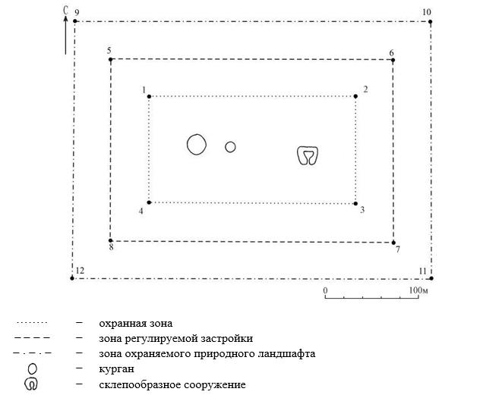

Географические координаты угловых точек
№ точки | северная широта | восточная долгота
Охранная зона
1 | 50°09'02,20" | 65°19'48,20"
2 | 50°09'02,20" | 65°20'02,80"
3 | 50°08'57,40" | 65°20'02,80"
4 | 50°08'57,40" | 65°19'48,20"
Зона регулирования застройки
5 | 50°09'03.54" | 65°19'46.14"
6 | 50°09'03.54" | 65°20'04.87"
7 | 50°08'56.09" | 65°20'04.87"
8 | 50°08'56.09" | 65°19'46.14"
Зона охраняемого природного ландшафта
9 | 50°09'04.85" | 65°19'44.03"
10 | 50°09'04.85" | 65°20'07.03"
11 | 50°08'54.89" | 65°20'07.03"
12 | 50°08'54.89" | 65°19'44.03"
Охранная зона памятника проходит по границам ландшафта, являющегося функционально неотъемлемой частью памятника истории и культуры местного значения Костанайской области "Могильник Карашатобе ІІ, эпоха гунно-сарматского времени (II – V века)", расположенного в 2 километрах к востоку от села Карашатобе Амангельдинского района Костанайской области.
Могильник состоит из трех конструкций.
Общая площадь территории могильника Карашатобе ІІ с зонами охраны составляет 134774,1 квадратного метра.
Граница охранной зоны памятника отступает от границы территории памятника на 40 метров, составляет (включая площадь памятника) 42897,0 квадратных метров.
Зона регулирования застройки занимает территорию, прилегающую к охранной зоне памятника, с отступом 40 метров от края границы охранной зоны и составляет 39538,5 квадратного метра.
Зона охраняемого природного ландшафта занимает территорию, прилегающую к границам зоны регулирования застройки памятника, с отступом от линии границы регулирования застройки 40 метров и составляет 52338,5 квадратного метра.
Режим использования земель памятников истории и культуры установлен Правилами определения охранной зоны, зоны регулирования застройки и зоны охраняемого природного ландшафта памятника истории и культуры и режима их использования, утвержденными приказом уполномоченного органа в области культуры.
Приложение 68
к постановлению акимата
Костанайской области
от 8 мая 2026 года
№ 126
Границы охранной зоны, зоны регулирования застройки и зоны охраняемого природного ландшафта памятника истории и культуры Костанайской области "Могильник Карашатобе ІІІ, эпоха гунно-сарматского времени (II – V века)"

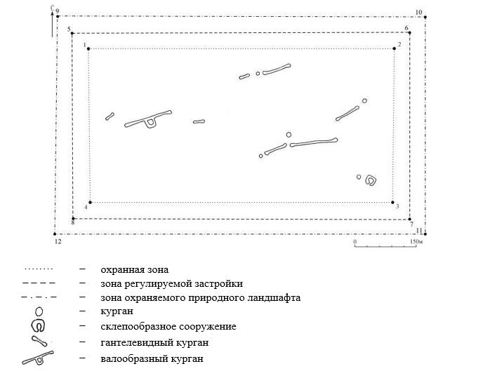

Географические координаты угловых точек
№ точки | северная широта | восточная долгота
Охранная зона
1 | 50°09'17,00" | 65°20'06,00"
2 | 50°09'17,00" | 65°20'46,50"
3 | 50°09'03,70" | 65°20'46,50"
4 | 50°09'03,70" | 65°20'06,00"
Зона регулирования застройки
5 | 50°09'18.33" | 65°20'03.78"
6 | 50°09'18.33" | 65°20'48.50"
7 | 50°09'02.40" | 65°20'48.50"
8 | 50°09'02.40" | 65°20'03.78"
Зона охраняемого природного ландшафта
9 | 50°09'19.72" | 65°20'02.03"
10 | 50°09'19.72" | 65°20'50.62"
11 | 50°09'01.06" | 65°20'50.62"
12 | 50°09'01.06" | 65°20'02.03"
Охранная зона памятника проходит по границам ландшафта, являющегося функционально неотъемлемой частью памятника истории и культуры местного значения Костанайской области "Могильник Карашатобе ІІІ, эпоха гунно-сарматского времени (II – V века)", расположенного в 2 километрах к востоку от села Карашатобе Амангельдинского района Костанайской области.
Могильник состоит из четырнадцати конструкций.
Общая площадь территории могильника Карашатобе ІІІ с зонами охраны составляет 538973,0 квадратных метров.
Граница охранной зоны памятника отступает от границы территории памятника на 40 метров, составляет (включая площадь памятника) 329645,7 квадратного метра.
Зона регулирования застройки занимает территорию, прилегающую к охранной зоне памятника, с отступом 40 метров от края границы охранной зоны и составляет 98263,7 квадратного метра.
Зона охраняемого природного ландшафта занимает территорию, прилегающую к границам зоны регулирования застройки памятника, с отступом от линии границы регулирования застройки 40 метров и составляет 111063,7 квадратного метра.
Режим использования земель памятников истории и культуры установлен Правилами определения охранной зоны, зоны регулирования застройки и зоны охраняемого природного ландшафта памятника истории и культуры и режима их использования, утвержденными приказом уполномоченного органа в области культуры.
Приложение 69
к постановлению акимата
Костанайской области
от 8 мая 2026 года
№ 126
Границы охранной зоны, зоны регулирования застройки и зоны охраняемого природного ландшафта памятника истории и культуры Костанайской области "Одиночный курган Карынсалды І, ранний железный век – средневековье"

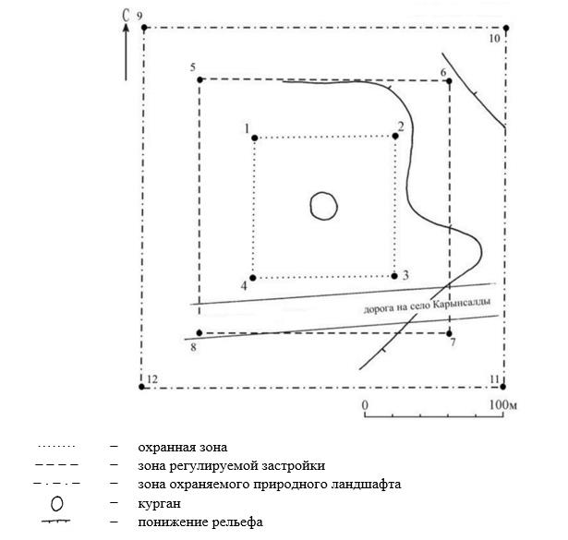

Географические координаты угловых точек
№ точки | северная широта | восточная долгота
Охранная зона
1 | 50°45'49,80" | 65°56'30,30"
2 | 50°45'49,80" | 65°56'35,30"
3 | 50°45'46,60" | 65°56'35,30"
4 | 50°45'46,60" | 65°56'30,30"
Зона регулирования застройки
5 | 50°45'51.10" | 65°56'28.10"
6 | 50°45'51.10" | 65°56'37.33"
7 | 50°45'45.29" | 65°56'37.33"
8 | 50°45'45.29" | 65°56'28.10"
Зона охраняемого природного ландшафта
9 | 50°45'52.48" | 65°56'26.04"
10 | 50°45'52.48" | 65°56'39.33"
11 | 50°45'43.99" | 65°56'39.33"
12 | 50°45'43.99" | 65°56'26.04"
Охранная зона памятника проходит по границам ландшафта, являющегося функционально неотъемлемой частью памятника истории и культуры местного значения Костанайской области "Одиночный курган Карынсалды І, ранний железный век – средневековье", расположенного в 7 километрах к западу от села Карынсалды Амангельдинского района Костанайской области.
Насыпь кургана каменная, диаметром 11 метров, высотой 0,3 метра.
Общая площадь территории одиночного кургана Карынсалды І с зонами охраны составляет 67560,7 квадратного метра.
Граница охранной зоны памятника отступает от границы территории памятника на 40 метров, составляет (включая площадь памятника) 9984,9 квадратного метра.
Зона регулирования застройки занимает территорию, прилегающую к охранной зоне памятника, с отступом 40 метров от края границы охранной зоны и составляет 22387,9 квадратного метра.
Зона охраняемого природного ландшафта занимает территорию, прилегающую к границам зоны регулирования застройки памятника, с отступом от линии границы регулирования застройки 40 метров и составляет 35187,9 квадратного метра.
Режим использования земель памятников истории и культуры установлен Правилами определения охранной зоны, зоны регулирования застройки и зоны охраняемого природного ландшафта памятника истории и культуры и режима их использования, утвержденными приказом уполномоченного органа в области культуры.
Приложение 70
к постановлению акимата
Костанайской области
от 8 мая 2026 года
№ 126
Границы охранной зоны, зоны регулирования застройки и зоны охраняемого природного ландшафта памятника истории и культуры Костанайской области "Курганная группа Карынсалды ІІ, ранний железный век – средневековье"

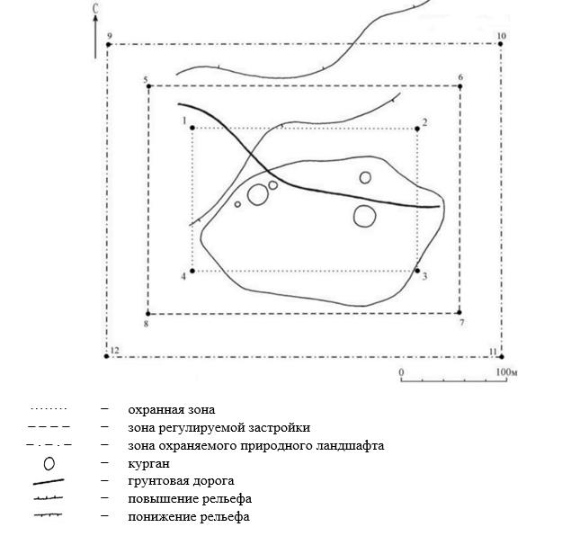

Географические координаты угловых точек
№ точки | северная широта | восточная долгота
Охранная зона
1 | 50°45'31,10" | 65°56'39,10"
2 | 50°45'31,10" | 65°56'54,20"
3 | 50°45'24,50" | 65°56'54,20"
4 | 50°45'24,50" | 65°56'39,10"
Зона регулирования застройки
5 | 50°45'32.47" | 65°56'36.91"
6 | 50°45'32.47" | 65°56'56.30"
7 | 50°45'23.26" | 65°56'56.30"
8 | 50°45'23.26" | 65°56'36.91"
Зона охраняемого природного ландшафта
9 | 50°45'33.71" | 65°56'34.89"
10 | 50°45'33.71" | 65°56'58.31"
11 | 50°45'22.01" | 65°56'58.31"
12 | 50°45'22.01" | 65°56'34.89"
Охранная зона памятника проходит по границам ландшафта, являющегося функционально неотъемлемой частью памятника истории и культуры местного значения Костанайской области "Курганная группа Карынсалды ІІ, ранний железный век – средневековье", расположенного в 7 километрах к западу от села Карынсалды Амангельдинского района Костанайской области.
В группу входят пять сооруженных из камня курганов.
Общая площадь территории курганной группы Карынсалды ІІ с зонами охраны составляет 164398,5 квадратного метра.
Граница охранной зоны памятника отступает от границы территории памятника на 40 метров, составляет (включая площадь памятника) 60251,0 квадратный метр.
Зона регулирования застройки занимает территорию, прилегающую к охранной зоне памятника, с отступом 40 метров от края границы охранной зоны и составляет 45673,7 квадратного метра.
Зона охраняемого природного ландшафта занимает территорию, прилегающую к границам зоны регулирования застройки памятника, с отступом от линии границы регулирования застройки 40 метров и составляет 58473,7 квадратного метра.
Режим использования земель памятников истории и культуры установлен Правилами определения охранной зоны, зоны регулирования застройки и зоны охраняемого природного ландшафта памятника истории и культуры и режима их использования, утвержденными приказом уполномоченного органа в области культуры.
Приложение 71
к постановлению акимата
Костанайской области
от 8 мая 2026 года
№ 126
Границы охранной зоны, зоны регулирования застройки и зоны охраняемого природного ландшафта памятника истории и культуры Костанайской области "Курганная группа Карынсалды ІІІ, ранний железный век – средневековье"

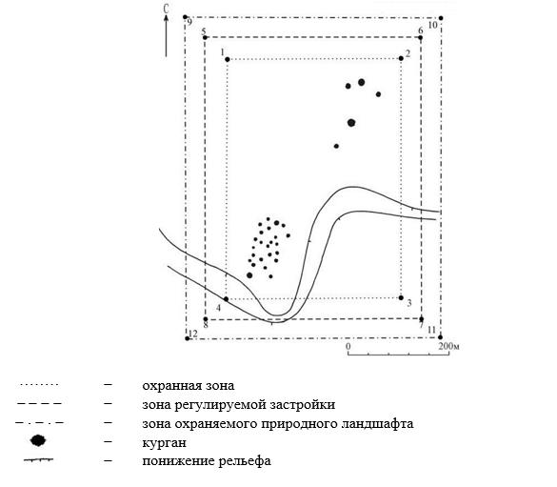

Географические координаты угловых точек
№ точки | северная широта | восточная долгота
Охранная зона
1 | 50°45'25,90" | 65°56'57,00"
2 | 50°45'25,90" | 65°57'10,30"
3 | 50°45'13,20" | 65°57'10,30"
4 | 50°45'13,20" | 65°56'57,00"
Зона регулирования застройки
5 | 50°45'27.11" | 65°56'54.94"
6 | 50°45'27.11" | 65°57'12.47"
7 | 50°45'11.91" | 65°57'12.47"
8 | 50°45'11.91" | 65°56'54.94"
Зона охраняемого природного ландшафта
9 | 50°45'28.46" | 65°56'52.84"
10 | 50°45'28.46" | 65°57'14.47"
11 | 50°45'10.70" | 65°57'14.47"
12 | 50°45'10.70" | 65°56'52.84"
Охранная зона памятника проходит по границам ландшафта, являющегося функционально неотъемлемой частью памятника истории и культуры местного значения Костанайской области "Курганная группа Карынсалды ІІІ, ранний железный век – средневековье", расположенного в 7 километрах к западу от села Карынсалды Амангельдинского района Костанайской области.
Памятник насчитывает двадцать девять сооруженных из камня курганов.
Общая площадь территории курганной группы Карынсалды ІІІ с зонами охраны составляет 229943,0 квадратных метра.
Граница охранной зоны памятника отступает от границы территории памятника на 40 метров, составляет (включая площадь памятника) 102095,4 квадратного метра.
Зона регулирования застройки занимает территорию, прилегающую к охранной зоне памятника, с отступом 40 метров от края границы охранной зоны и составляет 57523,8 квадратного метра.
Зона охраняемого природного ландшафта занимает территорию, прилегающую к границам зоны регулирования застройки памятника, с отступом от линии границы регулирования застройки 40 метров и составляет 70323,8 квадратного метра.
Режим использования земель памятников истории и культуры установлен Правилами определения охранной зоны, зоны регулирования застройки и зоны охраняемого природного ландшафта памятника истории и культуры и режима их использования, утвержденными приказом уполномоченного органа в области культуры.
Приложение 72
к постановлению акимата
Костанайской области
от 8 мая 2026 года
№ 126
Границы охранной зоны, зоны регулирования застройки и зоны охраняемого природного ландшафта памятника истории и культуры Костанайской области "Одиночный курган Карынсалды IV, ранний железный век – средневековье"

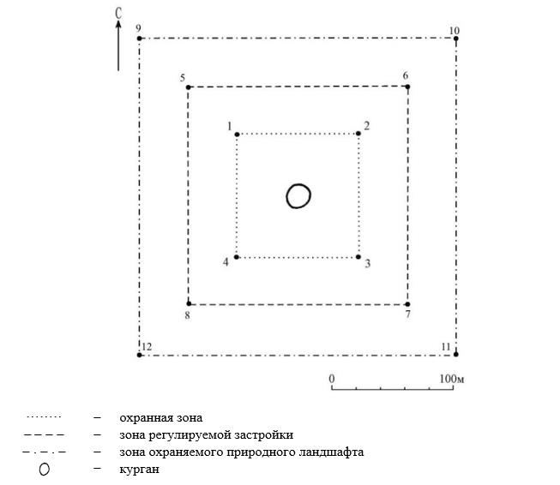

Географические координаты угловых точек
№ точки | северная широта | восточная долгота
Охранная зона
1 | 50°45'37,20" | 65°56'37,60"
2 | 50°45'37,20" | 65°56'42,40"
3 | 50°45'34,20" | 65°56'42,40"
4 | 50°45'34,20" | 65°56'37,60"
Зона регулирования застройки
5 | 50°45'38.51" | 65°56'35.49"
6 | 50°45'38.51" | 65°56'44.48"
7 | 50°45'32.90" | 65°56'44.48"
8 | 50°45'32.90" | 65°56'35.49"
Зона охраняемого природного ландшафта
9 | 50°45'39.88" | 65°56'33.51"
10 | 50°45'39.88" | 65°56'46.36"
11 | 50°45'31.65" | 65°56'46.36"
12 | 50°45'31.65" | 65°56'33.51"
Охранная зона памятника проходит по границам ландшафта, являющегося функционально неотъемлемой частью памятника истории и культуры местного значения Костанайской области "Одиночный курган Карынсалды IV, ранний железный век – средневековье", расположенного в 7 километрах к западу от села Карынсалды Амангельдинского района Костанайской области.
Поверхность памятника сильно задернована. Насыпь кургана сооружена из камня. Диаметр 20 метров, высота 0,6 метра.
Общая площадь территории одиночного кургана Карынсалды IV с зонами охраны составляет 64166,4 квадратного метра.
Граница охранной зоны памятника отступает от границы территории памятника на 40 метров, составляет (включая площадь памятника) 8706,9 квадратного метра.
Зона регулирования застройки занимает территорию, прилегающую к охранной зоне памятника, с отступом 40 метров от края границы охранной зоны и составляет 21329,7 квадратного метра.
Зона охраняемого природного ландшафта занимает территорию, прилегающую к границам зоны регулирования застройки памятника, с отступом от линии границы регулирования застройки 40 метров и составляет 34129,7 квадратного метра.
Режим использования земель памятников истории и культуры установлен Правилами определения охранной зоны, зоны регулирования застройки и зоны охраняемого природного ландшафта памятника истории и культуры и режима их использования, утвержденными приказом уполномоченного органа в области культуры.
Приложение 73
к постановлению акимата
Костанайской области
от 8 мая 2026 года
№ 126
Границы охранной зоны, зоны регулирования застройки и зоны охраняемого природного ландшафта памятника истории и культуры Костанайской области "Курганная группа Карынсалды VI, ранний железный век – средневековье"

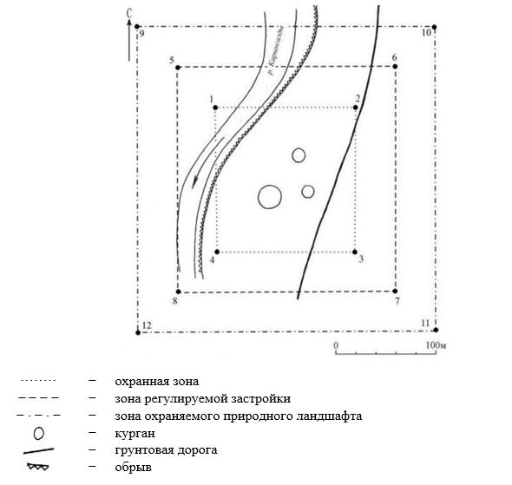

Географические координаты угловых точек
№ точки | северная широта | восточная долгота
Охранная зона
1 | 50°31'50,60" | 65°46'11,50"
2 | 50°31'50,60" | 65°46'19,00"
3 | 50°31'46,30" | 65°46'19,00"
4 | 50°31'46,30" | 65°46'11,50"
Зона регулирования застройки
5 | 50°31'51.97" | 65°46'09.44"
6 | 50°31'51.97" | 65°46'21.02"
7 | 50°31'45.05" | 65°46'21.02"
8 | 50°31'45.05" | 65°46'09.44"
Зона охраняемого природного ландшафта
9 | 50°31'53.23" | 65°46'07.45"
10 | 50°31'53.23" | 65°46'22.94"
11 | 50°31'43.73" | 65°46'22.94"
12 | 50°31'43.73" | 65°46'07.45"
Охранная зона памятника проходит по границам ландшафта, являющегося функционально неотъемлемой частью памятника истории и культуры местного значения Костанайской области "Курганная группа Карынсалды VI, ранний железный век – средневековье", расположенного в 16 километрах к северо-западу от села Тасты Амангельдинского района Костанайской области.
Памятник состоит из трех сооруженных из камня и земли курганов.
Общая площадь территории курганной группы Карынсалды VI с зонами охраны составляет 89934,2 квадратного метра.
Граница охранной зоны памятника отступает от границы территории памятника на 40 метров, составляет (включая площадь памятника) 19569,3 квадратного метра.
Зона регулирования застройки занимает территорию, прилегающую к охранной зоне памятника, с отступом 40 метров от края границы охранной зоны и составляет 28782,5 квадратного метра.
Зона охраняемого природного ландшафта занимает территорию, прилегающую к границам зоны регулирования застройки памятника, с отступом от линии границы регулирования застройки 40 метров и составляет 41582,5 квадратного метра.
Режим использования земель памятников истории и культуры установлен Правилами определения охранной зоны, зоны регулирования застройки и зоны охраняемого природного ландшафта памятника истории и культуры и режима их использования, утвержденными приказом уполномоченного органа в области культуры.
Приложение 74
к постановлению акимата
Костанайской области
от 8 мая 2026 года
№ 126
Границы охранной зоны, зоны регулирования застройки и зоны охраняемого природного ландшафта памятника истории и культуры Костанайской области "Курганная группа Карынсалды VII, ранний железный век – средневековье"

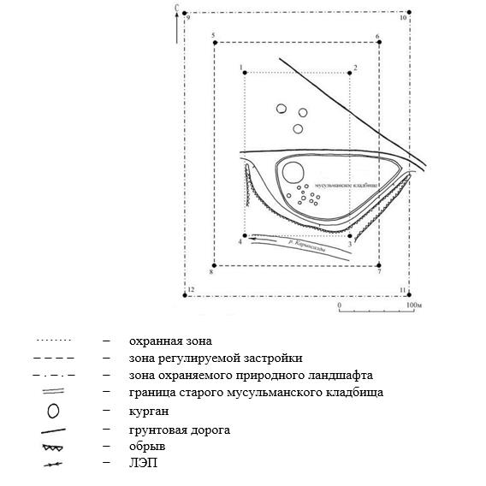

Географические координаты угловых точек
№ точки | северная широта | восточная долгота
Охранная зона
1 | 50°28'38,70" | 65°42'23,10"
2 | 50°28'38,70" | 65°42'30,50"
3 | 50°28'30,30" | 65°42'30,50"
4 | 50°28'30,30" | 65°42'23,10"
Зона регулирования застройки
5 | 50°28'40.06" | 65°42'20.99"
6 | 50°28'40.06" | 65°42'32.53"
7 | 50°28'29.06" | 65°42'32.53"
8 | 50°28'29.06" | 65°42'20.99"
Зона охраняемого природного ландшафта
9 | 50°28'41.25" | 65°42'18.77"
10 | 50°28'41.25" | 65°42'34.41"
11 | 50°28'27.88" | 65°42'34.41"
12 | 50°28'27.88" | 65°42'18.77"
Охранная зона памятника проходит по границам ландшафта, являющегося функционально неотъемлемой частью памятника истории и культуры местного значения Костанайской области "Курганная группа Карынсалды VII, ранний железный век – средневековье", расположенного на правом берегу реки Карынсалды, на высоте 14 метров от современного уреза воды.
Памятник состоит из четырнадцати сооруженных из камня и земли курганов.
Общая площадь территории курганной группы Карынсалды VII с зонами охраны составляет 125581,9 квадратного метра.
Граница охранной зоны памятника отступает от границы территории памятника на 40 метров, составляет (включая площадь памятника) 37781,8 квадратного метра.
Зона регулирования застройки занимает территорию, прилегающую к охранной зоне памятника, с отступом 40 метров от края границы охранной зоны и составляет 37500,1 квадратного метра.
Зона охраняемого природного ландшафта занимает территорию, прилегающую к границам зоны регулирования застройки памятника, с отступом от линии границы регулирования застройки 40 метров и составляет 50300,1 квадратного метра.
Режим использования земель памятников истории и культуры установлен Правилами определения охранной зоны, зоны регулирования застройки и зоны охраняемого природного ландшафта памятника истории и культуры и режима их использования, утвержденными приказом уполномоченного органа в области культуры.
Приложение 75
к постановлению акимата
Костанайской области
от 8 мая 2026 года
№ 126
Границы охранной зоны, зоны регулирования застройки и зоны охраняемого природного ландшафта памятника истории и культуры Костанайской области "Курганная группа Карынсалды VIII, ранний железный век – средневековье"

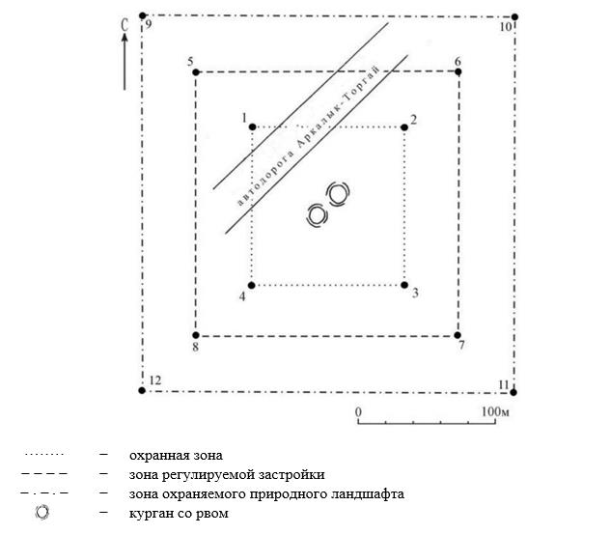

Географические координаты угловых точек
№ точки | северная широта | восточная долгота
Охранная зона
1 | 50°28'29,20" | 65°41'22,60"
2 | 50°28'29,20" | 65°41'28,60"
3 | 50°28'25,50" | 65°41'28,60"
4 | 50°28'25,50" | 65°41'22,60"
Зона регулирования застройки
5 | 50°28'30.54" | 65°41'20.52"
6 | 50°28'30.54" | 65°41'30.47"
7 | 50°28'24.22" | 65°41'30.47"
8 | 50°28'24.22" | 65°41'20.52"
Зона охраняемого природного ландшафта
9 | 50°28'31.73" | 65°41'18.50"
10 | 50°28'31.73" | 65°41'32.51"
11 | 50°28'22.91" | 65°41'32.51"
12 | 50°28'22.91" | 65°41'18.50"
Охранная зона памятника проходит по границам ландшафта, являющегося функционально неотъемлемой частью памятника истории и культуры местного значения Костанайской области "Курганная группа Карынсалды VIII, ранний железный век – средневековье", расположенного в 1 километре от правого берега реки Карынсалды.
В группе два сооруженных из земли кургана.
Рвы, опоясывающие курганы, в восточной части не сомкнуты, оставлены проходы шириной 3 метра.
Ширина рвов 3 метра, глубина 0,2 метра.
Общая площадь территории курганной группы Карынсалды VIII с зонами охраны составляет 76349,0 квадратных метров.
Граница охранной зоны памятника отступает от границы территории памятника на 40 метров, составляет (включая площадь памятника) 13528,8 квадратного метра.
Зона регулирования застройки занимает территорию, прилегающую к охранной зоне памятника, с отступом 40 метров от края границы охранной зоны и составляет 25010,1 квадратного метра.
Зона охраняемого природного ландшафта занимает территорию, прилегающую к границам зоны регулирования застройки памятника, с отступом от линии границы регулирования застройки 40 метров и составляет 37810,1 квадратного метра.
Режим использования земель памятников истории и культуры установлен Правилами определения охранной зоны, зоны регулирования застройки и зоны охраняемого природного ландшафта памятника истории и культуры и режима их использования, утвержденными приказом уполномоченного органа в области культуры.
Приложение 76
к постановлению акимата
Костанайской области
от 8 мая 2026 года
№ 126
Границы охранной зоны, зоны регулирования застройки и зоны охраняемого природного ландшафта памятника истории и культуры Костанайской области "Одиночный курган Карынсалды XIII, ранний железный век – средневековье"

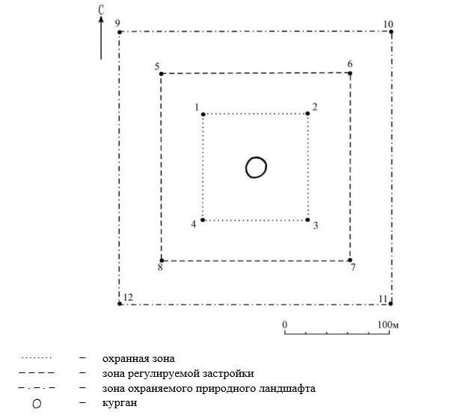

Географические координаты угловых точек
№ точки | северная широта | восточная долгота
Охранная зона
1 | 50°46'13,20" | 66°00'59,50"
2 | 50°46'13,20" | 66°01'04,80"
3 | 50°46'09,80" | 66°01'04,80"
4 | 50°46'09,80" | 66°00'59,50"
Зона регулирования застройки
5 | 50°46'14.48" | 66°00'57.39"
6 | 50°46'14.48" | 66°01'06.82"
7 | 50°46'08.50" | 66°01'06.82"
8 | 50°46'08.50" | 66°00'57.39"
Зона охраняемого природного ландшафта
9 | 50°46'15.77" | 66°00'55.41"
10 | 50°46'15.77" | 66°01'08.78"
11 | 50°46'07.20" | 66°01'08.78"
12 | 50°46'07.20" | 66°00'55.41"
Охранная зона памятника проходит по границам ландшафта, являющегося функционально неотъемлемой частью памятника истории и культуры местного значения Костанайской области "Одиночный курган Карынсалды XIII, ранний железный век – средневековье", расположенного в 1 километре к западу от села Карынсалды Амангельдинского района Костанайской области.
Курган диаметром 21 метр, высотой 0,7 метра, окружен рвом шириной 3 метра, глубиной 0,2 метра.
Общая площадь территории курганной группы Карынсалды XIII с зонами охраны составляет 69797,1 квадратного метра.
Граница охранной зоны памятника отступает от границы территории памятника на 40 метров, составляет (включая площадь памятника) 10855,8 квадратного метра.
Зона регулирования застройки занимает территорию, прилегающую к охранной зоне памятника, с отступом 40 метров от края границы охранной зоны и составляет 23070,6 квадратного метра.
Зона охраняемого природного ландшафта занимает территорию, прилегающую к границам зоны регулирования застройки памятника, с отступом от линии границы регулирования застройки 40 метров и составляет 35870,6 квадратного метра.
Режим использования земель памятников истории и культуры установлен Правилами определения охранной зоны, зоны регулирования застройки и зоны охраняемого природного ландшафта памятника истории и культуры и режима их использования, утвержденными приказом уполномоченного органа в области культуры.
Приложение 77
к постановлению акимата
Костанайской области
от 8 мая 2026 года
№ 126
Границы охранной зоны, зоны регулирования застройки и зоны охраняемого природного ландшафта памятника истории и культуры Костанайской области "Одиночный курган Карынсалды XIV, ранний железный век – средневековье"

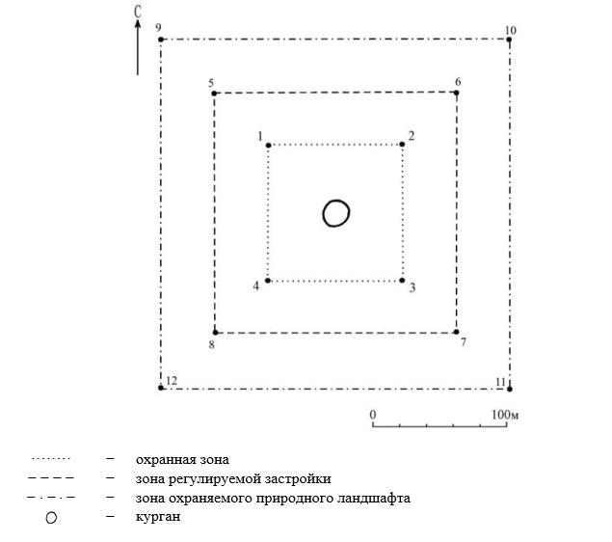

Географические координаты угловых точек
№ точки | северная широта | восточная долгота
Охранная зона
1 | 50°45'18,30" | 66°01'04,00"
2 | 50°45'18,30" | 66°01'09,30"
3 | 50°45'14,90" | 66°01'09,30"
4 | 50°45'14,90" | 66°01'04,00"
Зона регулирования застройки
5 | 50°45'19.62" | 66°01'01.95"
6 | 50°45'19.62" | 66°01'11.32"
7 | 50°45'13.63" | 66°01'11.32"
8 | 50°45'13.63" | 66°01'01.95"
Зона охраняемого природного ландшафта
9 | 50°45'20.90" | 66°00'59.81"
10 | 50°45'20.90" | 66°01'13.37"
11 | 50°45'12.35" | 66°01'13.37"
12 | 50°45'12.35" | 66°00'59.81"
Охранная зона памятника проходит по границам ландшафта, являющегося функционально неотъемлемой частью памятника истории и культуры местного значения Костанайской области "Одиночный курган Карынсалды XIV, ранний железный век – средневековье", расположенного в 1,5 километра к юго-западу от села Карынсалды Амангельдинского района Костанайской области.
Курган диаметром 15 метров, высотой 0,4 метра. Окружен рвом шириной 4 метра, глубиной 0,2 метра.
Общая площадь территории одиночный курган Карынсалды XIV с зонами охраны составляет 69860,9 квадратного метра.
Граница охранной зоны памятника отступает от границы территории памятника на 40 метров, составляет (включая площадь памятника) 10881,0 квадратный метр.
Зона регулирования застройки занимает территорию, прилегающую к охранной зоне памятника, с отступом 40 метров от края границы охранной зоны и составляет 23089,9 квадратного метра.
Зона охраняемого природного ландшафта занимает территорию, прилегающую к границам зоны регулирования застройки памятника, с отступом от линии границы регулирования застройки 40 метров и составляет 35889,9 квадратного метра.
Режим использования земель памятников истории и культуры установлен Правилами определения охранной зоны, зоны регулирования застройки и зоны охраняемого природного ландшафта памятника истории и культуры и режима их использования, утвержденными приказом уполномоченного органа в области культуры.
Приложение 78
к постановлению акимата
Костанайской области
от 8 мая 2026 года
№ 126
Границы охранной зоны, зоны регулирования застройки и зоны охраняемого природного ландшафта памятника истории и культуры Костанайской области "Курганная группа Карынсалды XV, ранний железный век – средневековье"

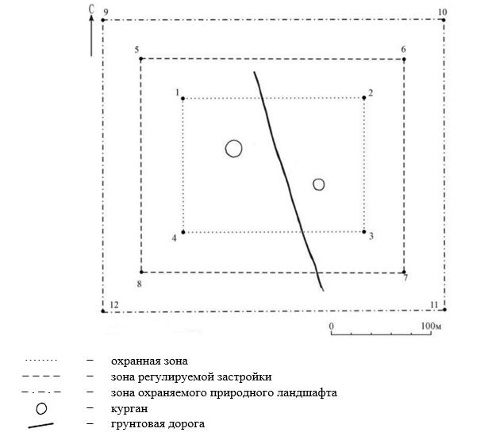

Географические координаты угловых точек
№ точки | северная широта | восточная долгота
Охранная зона
1 | 50°44'33,00" | 66°00'46,30"
2 | 50°44'33,00" | 66°00'53,70"
3 | 50°44'29,70" | 66°00'53,70"
4 | 50°44'29,70" | 66°00'46,30"
Зона регулирования застройки
5 | 50°44'34.28" | 66°00'44.21"
6 | 50°44'34.28" | 66°00'55.70"
7 | 50°44'28.43" | 66°00'55.70"
8 | 50°44'28.43" | 66°00'44.21"
Зона охраняемого природного ландшафта
9 | 50°44'35.60" | 66°00'42.15"
10 | 50°44'35.60" | 66°00'57.71"
11 | 50°44'27.09" | 66°00'57.71"
12 | 50°44'27.09" | 66°00'42.15"
Охранная зона памятника проходит по границам ландшафта, являющегося функционально неотъемлемой частью памятника истории и культуры местного значения Костанайской области "Курганная группа Карынсалды XV, ранний железный век – средневековье", расположенного в 3 километрах к юго-западу от села Карынсалды Амангельдинского района Костанайской области.
Группа состоит из двух курганов.
Общая площадь территории курганной группы Карынсалды XV с зонами охраны составляет 79270,6 квадратного метра.
Граница охранной зоны памятника отступает от границы территории памятника на 40 метров, составляет (включая площадь памятника) 14774,5 квадратного метра.
Зона регулирования застройки занимает территорию, прилегающую к охранной зоне памятника, с отступом 40 метров от края границы охранной зоны и составляет 25848,0 квадратных метров.
Зона охраняемого природного ландшафта занимает территорию, прилегающую к границам зоны регулирования застройки памятника, с отступом от линии границы регулирования застройки 40 метров и составляет 38648,0 квадратных метров.
Режим использования земель памятников истории и культуры установлен Правилами определения охранной зоны, зоны регулирования застройки и зоны охраняемого природного ландшафта памятника истории и культуры и режима их использования, утвержденными приказом уполномоченного органа в области культуры.
Приложение 79
к постановлению акимата
Костанайской области
от 8 мая 2026 года
№ 126
Границы охранной зоны, зоны регулирования застройки и зоны охраняемого природного ландшафта памятника истории и культуры Костанайской области "Курган "с усами" Киши, ранний железный век – средневековье"

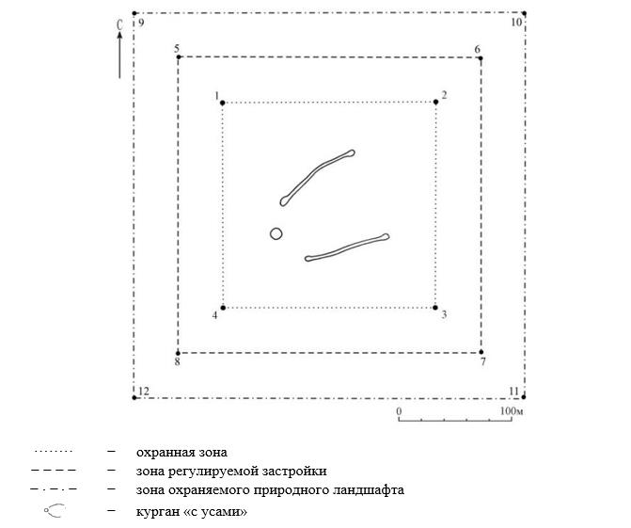

Географические координаты угловых точек
№ точки | северная широта | восточная долгота
Охранная зона
1 | 49°29'40,30" | 65°23'14,90"
2 | 49°29'40,30" | 65°23'24,50"
3 | 49°29'34,50" | 65°23'24,50"
4 | 49°29'34,50" | 65°23'14,90"
Зона регулирования застройки
5 | 49°29'41.70" | 65°23'12.89"
6 | 49°29'41.70" | 65°23'26.52"
7 | 49°29'33.15" | 65°23'26.52"
8 | 49°29'33.15" | 65°23'12.89"
Зона охраняемого природного ландшафта
9 | 49°29'42.99" | 65°23'11.04"
10 | 49°29'42.99" | 65°23'28.48"
11 | 49°29'32.00" | 65°23'28.48"
12 | 49°29'32.00" | 65°23'11.04"
Охранная зона памятника проходит по границам ландшафта, являющегося функционально неотъемлемой частью памятника истории и культуры местного значения Костанайской области "Курган "с усами" Киши, ранний железный век – средневековье", расположенного в 68 километрах к югу от села Урпек Амангельдинского района Костанайской области.
Курган диаметром 7 метров, высотой 0,1 метра. Длина левого "уса" 77 метров, правого 105 метров. "Усы" высотой 0,1 метра, шириной 3 метра, ограничены курганчиками диаметром 7 метров, высотой 0,1 метра.
Общая площадь территории кургана "с усами" Киши с зонами охраны составляет 119685,2 квадратного метра.
Граница охранной зоны памятника отступает от границы территории памятника на 40 метров, составляет (включая площадь памятника) 34579,5 квадратного метра.
Зона регулирования застройки занимает территорию, прилегающую к охранной зоне памятника, с отступом 40 метров от края границы охранной зоны и составляет 36152,9 квадратного метра.
Зона охраняемого природного ландшафта занимает территорию, прилегающую к границам зоны регулирования застройки памятника, с отступом от линии границы регулирования застройки метров и составляет 48952,9 квадратного метра.
Режим использования земель памятников истории и культуры установлен Правилами определения охранной зоны, зоны регулирования застройки и зоны охраняемого природного ландшафта памятника истории и культуры и режима их использования, утвержденными приказом уполномоченного органа в области культуры.
Приложение 80
к постановлению акимата
Костанайской области
от 8 мая 2026 года
№ 126
Границы охранной зоны, зоны регулирования застройки и зоны охраняемого природного ландшафта памятника истории и культуры Костанайской области "Курганная группа Когалы I, ранний железный век – средневековье"

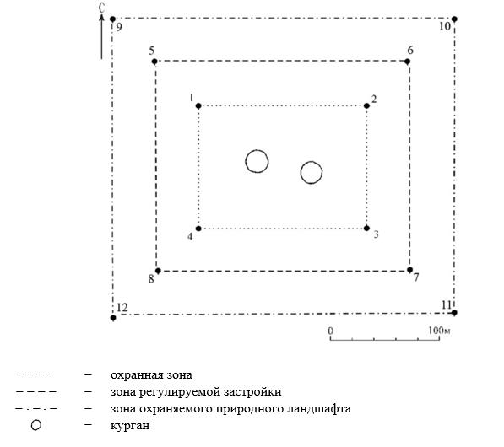

Географические координаты угловых точек
№ точки | северная широта | восточная долгота
Охранная зона
1 | 50°10'27,50" | 65°30'03,30"
2 | 50°10'27,50" | 65°30'11,00"
3 | 50°10'23,90" | 65°30'11,00"
4 | 50°10'23,90" | 65°30'03,30"
Зона регулирования застройки
5 | 50°10'28,85" | 65°30'01,23"
6 | 50°10'28,85" | 65°30'13,07"
7 | 50°10'22,58" | 65°30'13,07"
8 | 50°10'22,58" | 65°30'01,23"
Зона охраняемого природного ландшафта
9 | 50°10'30,29" | 65°29'59,01"
10 | 50°10'30,29" | 65°30'15,23"
11 | 50°10'21,18" | 65°30'15,23"
12 | 50°10'21,18" | 65°29'59,01"
Охранная зона памятника проходит по границам ландшафта, являющегося функционально неотъемлемой частью памятника истории и культуры местного значения Костанайской области "Курганная группа Когалы І, ранний железный век – средневековье", расположенного в 4 километрах к северо-востоку от села Аккиси Амангельдинского района Костанайской области.
Группа состоит из двух курганов.
Общая площадь территории курганной группы Когалы І с зонами охраны составляет 84414,2 квадратного метра.
Граница охранной зоны памятника отступает от границы территории памятника на 40 метров, составляет (включая площадь памятника) 17041,0 квадратный метр.
Зона регулирования застройки занимает территорию, прилегающую к охранной зоне памятника, с отступом 40 метров от края границы охранной зоны и составляет 27286,6 квадратного метра.
Зона охраняемого природного ландшафта занимает территорию, прилегающую к границам зоны регулирования застройки памятника, с отступом от линии границы регулирования застройки 40 метров и составляет 40086,6 квадратного метра.
Режим использования земель памятников истории и культуры установлен Правилами определения охранной зоны, зоны регулирования застройки и зоны охраняемого природного ландшафта памятника истории и культуры и режима их использования, утвержденными приказом уполномоченного органа в области культуры.
Приложение 81
к постановлению акимата
Костанайской области
от 8 мая 2026 года
№ 126
Границы охранной зоны, зоны регулирования застройки и зоны охраняемого природного ландшафта памятника истории и культуры Костанайской области "Геоглиф линия Когалы, ранний железный век"

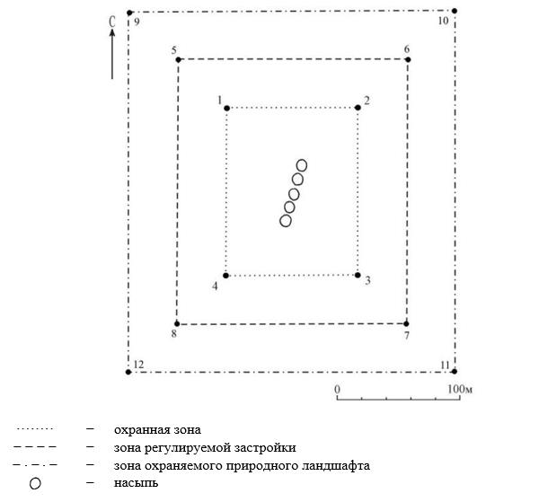

Географические координаты угловых точек
№ точки | северная широта | восточная долгота
Охранная зона
1 | 50°10'46,00" | 65°31'08,50"
2 | 50°10'46,00" | 65°31'14,20"
3 | 50°10'41,20" | 65°31'14,20"
4 | 50°10'41,20" | 65°31'08,50"
Зона регулирования застройки
5 | 50°10'47.29" | 65°31'06.44"
6 | 50°10'47.29" | 65°31'16.21"
7 | 50°10'39.94" | 65°31'16.21"
8 | 50°10'39.94" | 65°31'06.44"
Зона охраняемого природного ландшафта
9 | 50°10'48.67" | 65°31'04.41"
10 | 50°10'48.67" | 65°31'18.28"
11 | 50°10'38.72" | 65°31'18.28"
12 | 50°10'38.72" | 65°31'04.41"
Охранная зона памятника проходит по границам ландшафта, являющегося функционально неотъемлемой частью памятника истории и культуры местного значения Костанайской области "Геоглиф линия Когалы, ранний железный век", расположенного в 5 километрах к северо-востоку от села Аккиси Амангельдинского района Костанайской области.
Геоглиф длиной 65 метров состоит из пяти земляных насыпей, выстроенных в ряд. Насыпи диаметром 8 метров, высотой 0,15 метра, с земли просматриваются плохо.
Общая площадь территории геоглифа линия Когалы с зонами охраны составляет 83700,0 квадратных метров.
Граница охранной зоны памятника отступает от границы территории памятника на 40 метров, составляет (включая площадь памятника) 16721,0 квадратный метр.
Зона регулирования застройки занимает территорию, прилегающую к охранной зоне памятника, с отступом 40 метров от края границы охранной зоны и составляет 27089,5 квадратного метра.
Зона охраняемого природного ландшафта занимает территорию, прилегающую к границам зоны регулирования застройки памятника, с отступом от линии границы регулирования застройки 40 метров и составляет 39889,5 квадратного метра.
Режим использования земель памятников истории и культуры установлен Правилами определения охранной зоны, зоны регулирования застройки и зоны охраняемого природного ландшафта памятника истории и культуры и режима их использования, утвержденными приказом уполномоченного органа в области культуры.
Приложение 82
к постановлению акимата
Костанайской области
от 8 мая 2026 года
№ 126
Границы охранной зоны, зоны регулирования застройки и зоны охраняемого природного ландшафта памятника истории и культуры Костанайской области "Геоглиф линии Косжан, ранний железный век"

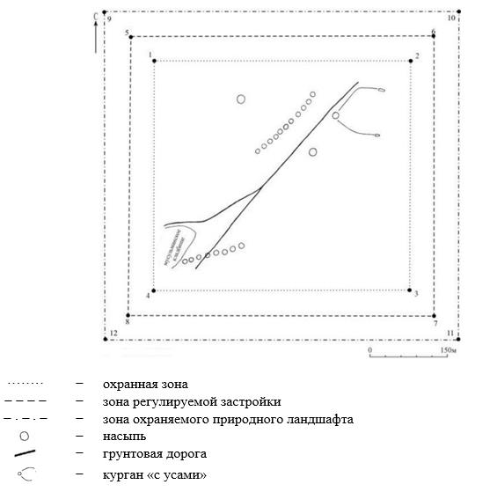

Географические координаты угловых точек
№ точки | северная широта | восточная долгота
Охранная зона
1 | 50°05'06,60" | 65°12'56,00"
2 | 50°05'06,60" | 65°13'20,30"
3 | 50°04'52,40" | 65°13'20,30"
4 | 50°04'52,40" | 65°12'56,00"
Зона регулирования застройки
5 | 50°05'07.96" | 65°12'53.99"
6 | 50°05'07.96" | 65°13'22.14"
7 | 50°04'51.19" | 65°13'22.14"
8 | 50°04'51.19" | 65°12'53.99"
Зона охраняемого природного ландшафта
9 | 50°05'09.29" | 65°12'51.99"
10 | 50°05'09.29" | 65°13'24.19"
11 | 50°04'49.86" | 65°13'24.19"
12 | 50°04'49.86" | 65°12'51.99"
Охранная зона памятника проходит по границам ландшафта, являющегося функционально неотъемлемой частью памятника истории и культуры местного значения Костанайской области "Геоглиф линии Косжан, ранний железный век", расположенного в 1,3 километра к востоку от села Косжан Амангельдинского района Костанайской области.
Геоглиф состоит из двух линий, сооруженных из земляных насыпей, выстроенных в ряд. Северная линия, длиной 162 метра, состоит из одиннадцати земляных насыпей диаметром 8 метров, высотой 0,1 метра.
Южная линия, длиной 125 метров, состоит из восьми земляных насыпей диаметром 8 метров, высотой 0,2 метра.
Рядом с северной линией расположены три кургана.
Общая площадь территории геоглифа линии Косжан с зонами охраны составляет 385219,4 квадратного метра.
Граница охранной зоны памятника отступает от границы территории памятника на 40 метров, составляет (включая площадь памятника) 212208,0 квадратных метров.
Зона регулирования застройки занимает территорию, прилегающую к охранной зоне памятника, с отступом 40 метров от края границы охранной зоны и составляет 80105,7 квадратного метра.
Зона охраняемого природного ландшафта занимает территорию, прилегающую к границам зоны регулирования застройки памятника, с отступом от линии границы регулирования застройки 40 метров и составляет 92905,7 квадратного метра.
Режим использования земель памятников истории и культуры установлен Правилами определения охранной зоны, зоны регулирования застройки и зоны охраняемого природного ландшафта памятника истории и культуры и режима их использования, утвержденными приказом уполномоченного органа в области культуры.
Приложение 83
к постановлению акимата
Костанайской области
от 8 мая 2026 года
№ 126
Границы охранной зоны, зоны регулирования застройки и зоны охраняемого природного ландшафта памятника истории и культуры Костанайской области "Одиночный курган Кулик I, ранний железный век – средневековье"

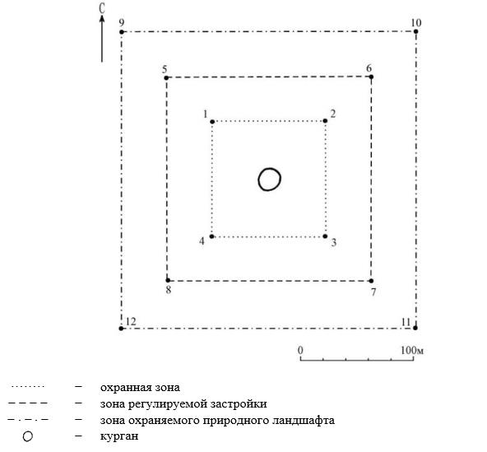

Географические координаты угловых точек
№ точки | северная широта | восточная долгота
Охранная зона
1 | 50°05'08,30" | 65°41'38,80"
2 | 50°05'08,30" | 65°41'44,10"
3 | 50°05'05,00" | 65°41'44,10"
4 | 50°05'05,00" | 65°41'38,80"
Зона регулирования застройки
5 | 50°05'09.62" | 65°41'36.73"
6 | 50°05'09.62" | 65°41'46.10"
7 | 50°05'03.74" | 65°41'46.10"
8 | 50°05'03.74" | 65°41'36.73"
Зона охраняемого природного ландшафта
9 | 50°05'11.01" | 65°41'34.69"
10 | 50°05'11.01" | 65°41'48.15"
11 | 50°05'02.51" | 65°41'48.15"
12 | 50°05'02.51" | 65°41'34.69"
Охранная зона памятника проходит по границам ландшафта, являющегося функционально неотъемлемой частью памятника истории и культуры местного значения Костанайской области "Одиночный курган Кулик І, ранний железный век – средневековье", расположенного в 19 километрах к юго-востоку от села Аккиси Амангельдинского района Костанайской области.
Курган диаметром 13 метров, высотой 0,3 метра.
Общая площадь территории одиночного кургана Кулик І с зонами охраны составляет 69297,0 квадратных метров.
Граница охранной зоны памятника отступает от границы территории памятника на 40 метров, составляет (включая площадь памятника) 10659,2 квадратного метра.
Зона регулирования застройки занимает территорию, прилегающую к охранной зоне памятника, с отступом 40 метров от края границы охранной зоны и составляет 22918,9 квадратного метра.
Зона охраняемого природного ландшафта занимает территорию, прилегающую к границам зоны регулирования застройки памятника, с отступом от линии границы регулирования застройки 40 метров и составляет 35718,9 квадратного метра.
Режим использования земель памятников истории и культуры установлен Правилами определения охранной зоны, зоны регулирования застройки и зоны охраняемого природного ландшафта памятника истории и культуры и режима их использования, утвержденными приказом уполномоченного органа в области культуры.
Приложение 84
к постановлению акимата
Костанайской области
от 8 мая 2026 года
№ 126
Границы охранной зоны, зоны регулирования застройки и зоны охраняемого природного ландшафта памятника истории и культуры Костанайской области "Одиночный курган Кулик ІІ, ранний железный век – средневековье"

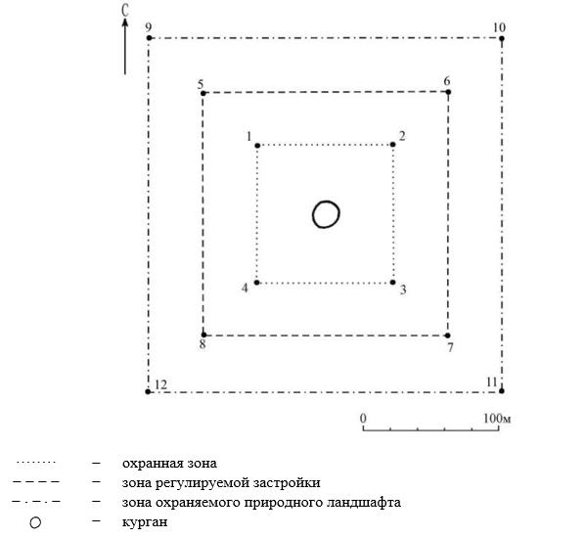

Географические координаты угловых точек
№ точки | северная широта | восточная долгота
Охранная зона
1 | 50°04'55,30" | 65°41'23,00"
2 | 50°04'55,30" | 65°41'28,00"
3 | 50°04'52,00" | 65°41'28,00"
4 | 50°04'52,00" | 65°41'23,00"
Зона регулирования застройки
5 | 50°04'56.59" | 65°41'20.86"
6 | 50°04'56.59" | 65°41'30.07"
7 | 50°04'50.73" | 65°41'30.07"
8 | 50°04'50.73" | 65°41'20.86"
Зона охраняемого природного ландшафта
9 | 50°04'57.87" | 65°41'18.71"
10 | 50°04'57.87" | 65°41'31.91"
11 | 50°04'49.40" | 65°41'31.91"
12 | 50°04'49.40" | 65°41'18.71"
Охранная зона памятника проходит по границам ландшафта, являющегося функционально неотъемлемой частью памятника истории и культуры местного значения Костанайской области "Одиночный курган Кулик ІІ, ранний железный век – средневековье", расположенного в 19 километрах к юго-востоку от села Аккиси Амангельдинского района Костанайской области.
Курган диаметром 6 метров, высотой 0,1 метра. Насыпь сооружена из камня и земли.
Общая площадь территории одиночного кургана Кулик ІІ с зонами охраны составляет 67915,1 квадратного метра.
Граница охранной зоны памятника отступает от границы территории памятника на 40 метров, составляет (включая площадь памятника) 10121,4 квадратного метра.
Зона регулирования застройки занимает территорию, прилегающую к охранной зоне памятника, с отступом 40 метров от края границы охранной зоны и составляет 22496,8 квадратного метра.
Зона охраняемого природного ландшафта занимает территорию, прилегающую к границам зоны регулирования застройки памятника, с отступом от линии границы регулирования застройки 40 метров и составляет 35296,8 квадратного метра.
Режим использования земель памятников истории и культуры установлен Правилами определения охранной зоны, зоны регулирования застройки и зоны охраняемого природного ландшафта памятника истории и культуры и режима их использования, утвержденными приказом уполномоченного органа в области культуры.
Приложение 85
к постановлению акимата
Костанайской области
от 8 мая 2026 года
№ 126
Границы охранной зоны, зоны регулирования застройки и зоны охраняемого природного ландшафта памятника истории и культуры Костанайской области "Одиночный курган Кулик ІІІ, ранний железный век – средневековье"

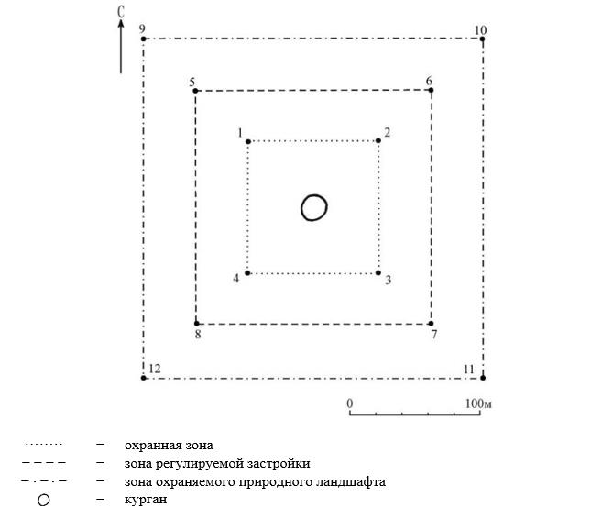

Географические координаты угловых точек
№ точки | северная широта | восточная долгота
Охранная зона
1 | 50°04'35,40" | 65°40'58,00"
2 | 50°04'35,40" | 65°41'02,30"
3 | 50°04'32,50" | 65°41'02,30"
4 | 50°04'32,50" | 65°40'58,00"
Зона регулирования застройки
5 | 50°04'36.69" | 65°40'55.92"
6 | 50°04'36.69" | 65°41'04.28"
7 | 50°04'31.21" | 65°41'04.28"
8 | 50°04'31.21" | 65°40'55.92"
Зона охраняемого природного ландшафта
9 | 50°04'37.99" | 65°40'53.78"
10 | 50°04'37.99" | 65°41'06.33"
11 | 50°04'30.01" | 65°41'06.33"
12 | 50°04'30.01" | 65°40'53.78"
Охранная зона памятника проходит по границам ландшафта, являющегося функционально неотъемлемой частью памятника истории и культуры местного значения Костанайской области "Одиночный курган Кулик ІІІ, ранний железный век – средневековье", расположенного в 19 километрах к юго-востоку от села Аккиси Амангельдинского района Костанайской области.
Курган диаметром 6 метров, высотой 0,4 метра. Насыпь сооружена из камня и земли.
Общая площадь территории одиночного кургана Кулик ІІІ с зонами охраны составляет 61163,7 квадратного метра.
Граница охранной зоны памятника отступает от границы территории памятника на 40 метров, составляет (включая площадь памятника) 7623,6 квадратного метра.
Зона регулирования застройки занимает территорию, прилегающую к охранной зоне памятника, с отступом 40 метров от края границы охранной зоны и составляет 20370,1 квадратного метра.
Зона охраняемого природного ландшафта занимает территорию, прилегающую к границам зоны регулирования застройки памятника, с отступом от линии границы регулирования застройки 40 метров и составляет 33170,1 квадратного метра.
Режим использования земель памятников истории и культуры установлен Правилами определения охранной зоны, зоны регулирования застройки и зоны охраняемого природного ландшафта памятника истории и культуры и режима их использования, утвержденными приказом уполномоченного органа в области культуры.
Приложение 86
к постановлению акимата
Костанайской области
от 8 мая 2026 года
№ 126
Границы охранной зоны, зоны регулирования застройки и зоны охраняемого природного ландшафта памятника истории и культуры Костанайской области "Курган "с усами" Кулик IV, ранний железный век – средневековье"

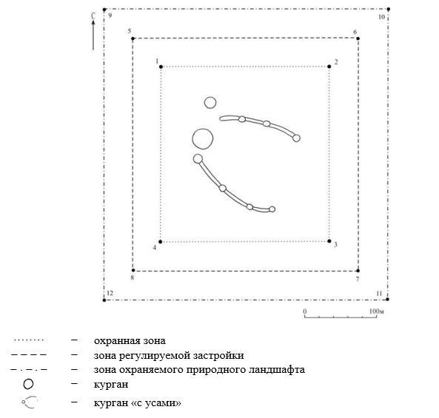

Географические координаты угловых точек
№ точки | северная широта | восточная долгота
Охранная зона
1 | 50°04'21,20" | 65°40'42,00"
2 | 50°04'21,20" | 65°40'51,50"
3 | 50°04'16,50" | 65°40'51,50"
4 | 50°04'16,50" | 65°40'42,00"
Зона регулирования застройки
5 | 50°04'22.49" | 65°40'40.01"
6 | 50°04'22.49" | 65°40'53.52"
7 | 50°04'15.23" | 65°40'53.52"
8 | 50°04'15.23" | 65°40'40.01"
Зона охраняемого природного ландшафта
9 | 50°04'23.77" | 65°40'37.81"
10 | 50°04'23.77" | 65°40'55.50"
11 | 50°04'13.87" | 65°40'55.50"
12 | 50°04'13.87" | 65°40'37.81"
Охранная зона памятника проходит по границам ландшафта, являющегося функционально неотъемлемой частью памятника истории и культуры местного значения Костанайской области "Курган "с усами" Кулик IV, ранний железный век – средневековье", расположенного в 19 километрах к юго-востоку от села Аккиси Амангельдинского района Костанайской области.
Курган сооружен из камня.
"Усы" прослеживаются как каменная кладка шириной до 3,5 метров. Длина левого "уса" 60 метров, правого 74 метра. На каждом "усе" прослежено по три площадки диаметром 5 метров, высотой 0,1 метра.
Курган диаметром 6 метров, высотой 0,4 метра. Насыпь сооружена из камня и земли.
Общая площадь территории кургана "с усами" Кулик IV с зонами охраны составляет 106026,9 квадратного метра.
Граница охранной зоны памятника отступает от границы территории памятника на 40 метров, составляет (включая площадь памятника) 27429,2 квадратного метра.
Зона регулирования застройки занимает территорию, прилегающую к охранной зоне памятника, с отступом 40 метров от края границы охранной зоны и составляет 32898,8 квадратного метра.
Зона охраняемого природного ландшафта занимает территорию, прилегающую к границам зоны регулирования застройки памятника, с отступом от линии границы регулирования застройки 40 метров и составляет 45698,8 квадратного метра.
Режим использования земель памятников истории и культуры установлен Правилами определения охранной зоны, зоны регулирования застройки и зоны охраняемого природного ландшафта памятника истории и культуры и режима их использования, утвержденными приказом уполномоченного органа в области культуры.
Приложение 87
к постановлению акимата
Костанайской области
от 8 мая 2026 года
№ 126
Границы охранной зоны, зоны регулирования застройки и зоны охраняемого природного ландшафта памятника истории и культуры Костанайской области "Курганная группа Кулик V, ранний железный век – средневековье"

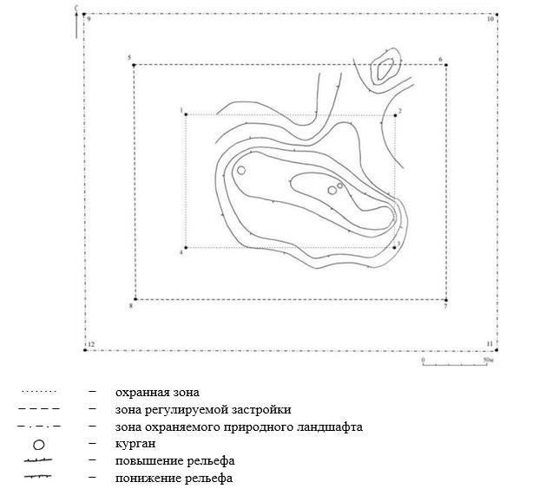

Географические координаты угловых точек
№ точки | северная широта | восточная долгота
Охранная зона
1 | 50°04'15,80" | 65°41'06,80"
2 | 50°04'15,80" | 65°41'14,00"
3 | 50°04'12,50" | 65°41'14,00"
4 | 50°04'12,50" | 65°41'06,80"
Зона регулирования застройки
5 | 50°04'17.14" | 65°41'04.77"
6 | 50°04'17.14" | 65°41'16.03"
7 | 50°04'11.27" | 65°41'16.03"
8 | 50°04'11.27" | 65°41'04.77"
Зона охраняемого природного ландшафта
9 | 50°04'18.44" | 65°41'02.69"
10 | 50°04'18.44" | 65°41'17.97"
11 | 50°04'09.99" | 65°41'17.97"
12 | 50°04'09.99" | 65°41'02.69"
Охранная зона памятника проходит по границам ландшафта, являющегося функционально неотъемлемой частью памятника истории и культуры местного значения Костанайской области "Курганная группа Кулик V, ранний железный век – средневековье", расположенного в 20 километрах к юго-востоку от села Аккиси Амангельды Амангельдинского района Костанайской области.
В группу входят три сооруженных из камня кургана.
Общая площадь территории курганной группы Кулик V с зонами охраны составляет 78782,5 квадратного метра.
Граница охранной зоны памятника отступает от границы территории памятника на 40 метров, составляет (включая площадь памятника) 14564,2 квадратного метра.
Зона регулирования застройки занимает территорию, прилегающую к охранной зоне памятника, с отступом 40 метров от края границы охранной зоны и составляет 25709,1 квадратного метра.
Зона охраняемого природного ландшафта занимает территорию, прилегающую к границам зоны регулирования застройки памятника, с отступом от линии границы регулирования застройки 40 метров и составляет 38509,1 квадратного метра.
Режим использования земель памятников истории и культуры установлен Правилами определения охранной зоны, зоны регулирования застройки и зоны охраняемого природного ландшафта памятника истории и культуры и режима их использования, утвержденными приказом уполномоченного органа в области культуры.
Приложение 88
к постановлению акимата
Костанайской области
от 8 мая 2026 года
№ 126
Границы охранной зоны, зоны регулирования застройки и зоны охраняемого природного ландшафта памятника истории и культуры Костанайской области "Курганная группа Кулик VI, ранний железный век – средневековье"

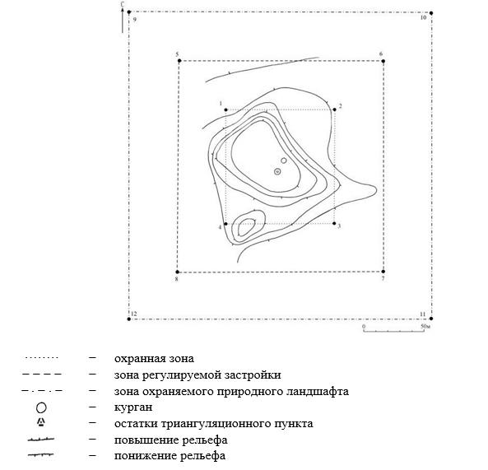

Географические координаты угловых точек
№ точки | северная широта | восточная долгота
Охранная зона
1 | 50°04'19,40" | 65°41'14,50"
2 | 50°04'19,40" | 65°41'19,60"
3 | 50°04'16,20" | 65°41'19,60"
4 | 50°04'16,20" | 65°41'14,50"
Зона регулирования застройки
5 | 50°04'20.73" | 65°41'12.44"
6 | 50°04'20.73" | 65°41'21.59"
7 | 50°04'14.92" | 65°41'21.59"
8 | 50°04'14.92" | 65°41'12.44"
Зона охраняемого природного ландшафта
9 | 50°04'22.00" | 65°41'10.39"
10 | 50°04'22.00" | 65°41'23.65"
11 | 50°04'13.62" | 65°41'23.65"
12 | 50°04'13.62" | 65°41'10.39"
Охранная зона памятника проходит по границам ландшафта, являющегося функционально неотъемлемой частью памятника истории и культуры местного значения Костанайской области "Курганная группа Кулик VI, ранний железный век – средневековье", расположенного в 20 километрах к юго-востоку от села Аккиси Амангельдинского района Костанайской области.
В группу входят два сооруженных из камня кургана.
Общая площадь территории курганной группы Кулик VI с зонами охраны составляет 66067,4 квадратного метра.
Граница охранной зоны памятника отступает от границы территории памятника на 40 метров, составляет (включая площадь памятника) 9415,9 квадратного метра.
Зона регулирования застройки занимает территорию, прилегающую к охранной зоне памятника, с отступом 40 метров от края границы охранной зоны и составляет 21925,7 квадратного метра.
Зона охраняемого природного ландшафта занимает территорию, прилегающую к границам зоны регулирования застройки памятника, с отступом от линии границы регулирования застройки 40 метров и составляет 34725,7 квадратного метра.
Режим использования земель памятников истории и культуры установлен Правилами определения охранной зоны, зоны регулирования застройки и зоны охраняемого природного ландшафта памятника истории и культуры и режима их использования, утвержденными приказом уполномоченного органа в области культуры.
Приложение 89
к постановлению акимата
Костанайской области
от 8 мая 2026 года
№ 126
Границы охранной зоны, зоны регулирования застройки и зоны охраняемого природного ландшафта памятника истории и культуры Костанайской области "Курганная группа Кулик VII, ранний железный век – средневековье"

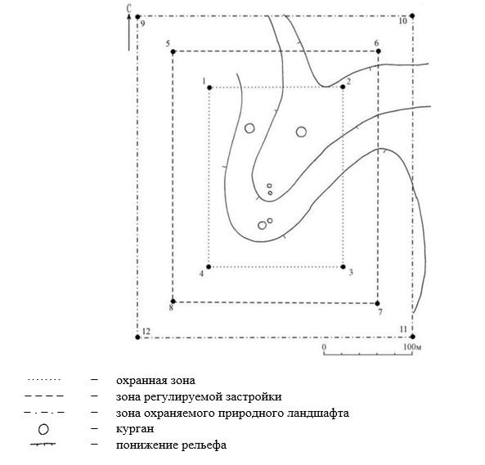

Географические координаты угловых точек
№ точки | северная широта | восточная долгота
Охранная зона
1 | 50°04'14,60" | 65°41'16,50"
2 | 50°04'14,60" | 65°41'22,50"
3 | 50°04'10,60" | 65°41'22,50"
4 | 50°04'10,60" | 65°41'16,50"
Зона регулирования застройки
5 | 50°04'15.93" | 65°41'14.51"
6 | 50°04'15.93" | 65°41'24.48"
7 | 50°04'09.34" | 65°41'24.48"
8 | 50°04'09.34" | 65°41'14.51"
Зона охраняемого природного ландшафта
9 | 50°04'17.22" | 65°41'12.42"
10 | 50°04'17.22" | 65°41'26.44
11 | 50°04'08.03" | 65°41'26.44"
12 | 50°04'08.03" | 65°41'12.42"
Охранная зона памятника проходит по границам ландшафта, являющегося функционально неотъемлемой частью памятника истории и культуры местного значения Костанайской области "Курганная группа Кулик VII, ранний железный век – средневековье", расположенного в 20 километрах к юго-востоку от села Аккиси Амангельдинского района Костанайской области.
В группу входят шесть сооруженных из камня и земли курганов.
Общая площадь территории курганной группы Кулик VII с зонами охраны составляет 79160,3 квадратного метра.
Граница охранной зоны памятника отступает от границы территории памятника на 40 метров, составляет (включая площадь памятника) 14726,9 квадратного метра.
Зона регулирования застройки занимает территорию, прилегающую к охранной зоне памятника, с отступом 40 метров от края границы охранной зоны и составляет 25816,7 квадратного метра.
Зона охраняемого природного ландшафта занимает территорию, прилегающую к границам зоны регулирования застройки памятника, с отступом от линии границы регулирования застройки 40 метров и составляет 38616,7 квадратного метра.
Режим использования земель памятников истории и культуры установлен Правилами определения охранной зоны, зоны регулирования застройки и зоны охраняемого природного ландшафта памятника истории и культуры и режима их использования, утвержденными приказом уполномоченного органа в области культуры.
Приложение 90
к постановлению акимата
Костанайской области
от 8 мая 2026 года
№ 126
Границы охранной зоны, зоны регулирования застройки и зоны охраняемого природного ландшафта памятника истории и культуры Костанайской области "Одиночный курган Кулик VIII, ранний железный век – средневековье"

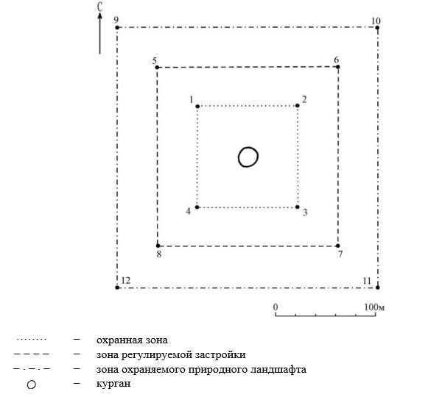

Географические координаты угловых точек
№ точки | северная широта | восточная долгота
Охранная зона
1 | 50°04'05,80" | 65°43'21,00"
2 | 50°04'05,80" | 65°43'26,00"
3 | 50°04'02,60" | 65°43'26,00"
4 | 50°04'02,60" | 65°43'21,00"
Зона регулирования застройки
5 | 50°04'07.10" | 65°43'18.91"
6 | 50°04'07.10" | 65°43'28.04"
7 | 50°04'01.32" | 65°43'28.04"
8 | 50°04'01.32" | 65°43'18.91"
Зона охраняемого природного ландшафта
9 | 50°04'08.47" | 65°43'16.89"
10 | 50°04'08.47" | 65°43'30.03"
11 | 50°04'00.05" | 65°43'30.03"
12 | 50°04'00.05" | 65°43'16.89"
Охранная зона памятника проходит по границам ландшафта, являющегося функционально неотъемлемой частью памятника истории и культуры местного значения Костанайской области "Одиночный курган Кулик VIII, ранний железный век – средневековье", расположенного в 22 километрах к юго-востоку от села Аккиси Амангельдинского района Костанайской области.
Курган диаметром 12 метров, высотой 0,3 метра. Насыпь сооружена из камня.
Общая площадь территории одиночного кургана Кулик VIII с зонами охраны составляет 67111,8 квадратного метра.
Граница охранной зоны памятника отступает от границы территории памятника на 40 метров, составляет (включая площадь памятника) 9812,8 квадратного метра.
Зона регулирования застройки занимает территорию, прилегающую к охранной зоне памятника, с отступом 40 метров от края границы охранной зоны и составляет 22249,5 квадратного метра.
Зона охраняемого природного ландшафта занимает территорию, прилегающую к границам зоны регулирования застройки памятника, с отступом от линии границы регулирования застройки 40 метров и составляет 35049,5 квадратного метра.
Режим использования земель памятников истории и культуры установлен Правилами определения охранной зоны, зоны регулирования застройки и зоны охраняемого природного ландшафта памятника истории и культуры и режима их использования, утвержденными приказом уполномоченного органа в области культуры.
Приложение 91
к постановлению акимата
Костанайской области
от 8 мая 2026 года
№ 126
Границы охранной зоны, зоны регулирования застройки и зоны охраняемого природного ландшафта памятника истории и культуры Костанайской области "Курганная группа Кулик IX, ранний железный век – средневековье"

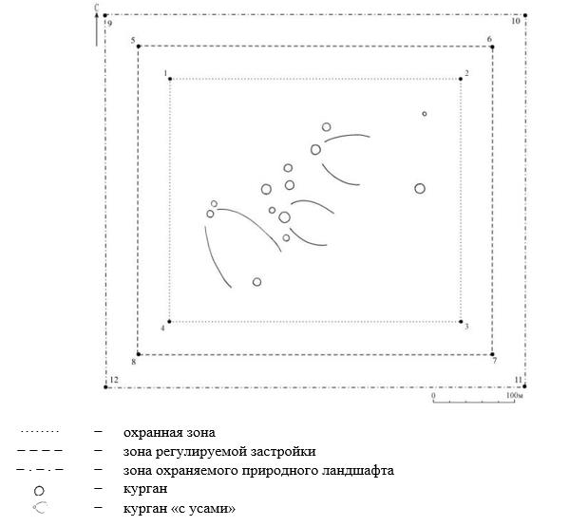

Географические координаты угловых точек
№ точки | северная широта | восточная долгота
Охранная зона
1 | 50°04'11,70" | 65°43'30,00"
2 | 50°04'11,70" | 65°43'55,00"
3 | 50°03'58,60" | 65°43'55,00"
4 | 50°03'58,60" | 65°43'30,00"
Зона регулирования застройки
5 | 50°04'13.13" | 65°43'27.87"
6 | 50°04'13.13" | 65°43'57.07"
7 | 50°03'57.39" | 65°43'57.07"
8 | 50°03'57.39" | 65°43'27.87"
Зона охраняемого природного ландшафта
9 | 50°04'14.40" | 65°43'26.07"
10 | 50°04'14.40" | 65°43'58.98"
11 | 50°03'56.11" | 65°43'58.98"
12 | 50°03'56.11" | 65°43'26.07"
Охранная зона памятника проходит по границам ландшафта, являющегося функционально неотъемлемой частью памятника истории и культуры местного значения Костанайской области "Курганная группа Кулик IX, ранний железный век – средневековье", расположенного в 22 километрах к юго-востоку от села Аккиси Амангельдинского района Костанайской области.
В группу входят тринадцать сооруженных из камня и земли курганов.
Общая площадь территории курганной группы Кулик IX с зонами охраны составляет 369850,2 квадратного метра.
Граница охранной зоны памятника отступает от границы территории памятника на 40 метров, составляет (включая площадь памятника) 200841,2 квадратного метра.
Зона регулирования застройки занимает территорию, прилегающую к охранной зоне памятника, с отступом 40 метров от края границы охранной зоны и составляет 78104,5 квадратного метра.
Зона охраняемого природного ландшафта занимает территорию, прилегающую к границам зоны регулирования застройки памятника, с отступом от линии границы регулирования застройки 40 метров и составляет 90904,5 квадратного метра.
Режим использования земель памятников истории и культуры установлен Правилами определения охранной зоны, зоны регулирования застройки и зоны охраняемого природного ландшафта памятника истории и культуры и режима их использования, утвержденными приказом уполномоченного органа в области культуры.
Приложение 92
к постановлению акимата
Костанайской области
от 8 мая 2026 года
№ 126
Границы охранной зоны, зоны регулирования застройки и зоны охраняемого природного ландшафта памятника истории и культуры Костанайской области "Одиночный курган Кулик X, ранний железный век – средневековье"

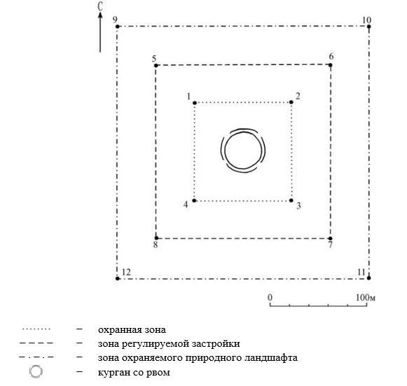

Географические координаты угловых точек
№ точки | северная широта | восточная долгота
Охранная зона
1 | 50°04'18,30" | 65°43'54,50"
2 | 50°04'18,30" | 65°44'01,00"
3 | 50°04'14,00" | 65°44'01,00"
4 | 50°04'14,00" | 65°43'54,50"
Зона регулирования застройки
5 | 50°04'19.55" | 65°43'52.48"
6 | 50°04'19.55" | 65°44'03.01"
7 | 50°04'12.70" | 65°44'03.01"
8 | 50°04'12.70" | 65°43'52.48"
Зона охраняемого природного ландшафта
9 | 50°04'20.89" | 65°43'50.42"
10 | 50°04'20.89" | 65°44'05.01"
11 | 50°04'11.44" | 65°44'05.01"
12 | 50°04'11.44" | 65°43'50.42"
Охранная зона памятника проходит по границам ландшафта, являющегося функционально неотъемлемой частью памятника истории и культуры местного значения Костанайской области "Одиночный курган Кулик X, ранний железный век – средневековье", расположенного в 22 километрах к юго-востоку от села Аккиси Амангельдинского района Костанайской области.
Курган диаметром 40 метров, высотой 3,5 метра, окружен рвом шириной 5 метров, глубиной до 0,3 метра. Насыпь сооружена из земли.
Общая площадь территории одиночного кургана Кулик X с зонами охраны составляет 84704,1 квадратного метра.
Граница охранной зоны памятника отступает от границы территории памятника на 40 метров, составляет (включая площадь памятника) 17171,4 квадратного метра.
Зона регулирования застройки занимает территорию, прилегающую к охранной зоне памятника, с отступом 40 метров от края границы охранной зоны и составляет 27366,4 квадратного метра.
Зона охраняемого природного ландшафта занимает территорию, прилегающую к границам зоны регулирования застройки памятника, с отступом от линии границы регулирования застройки 40 метров и составляет 40166,4 квадратного метра.
Режим использования земель памятников истории и культуры установлен Правилами определения охранной зоны, зоны регулирования застройки и зоны охраняемого природного ландшафта памятника истории и культуры и режима их использования, утвержденными приказом уполномоченного органа в области культуры.
Приложение 93
к постановлению акимата
Костанайской области
от 8 мая 2026 года
№ 126
Границы охранной зоны, зоны регулирования застройки и зоны охраняемого природного ландшафта памятника истории и культуры Костанайской области "Одиночный курган Кулик ХІ, ранний железный век – средневековье"

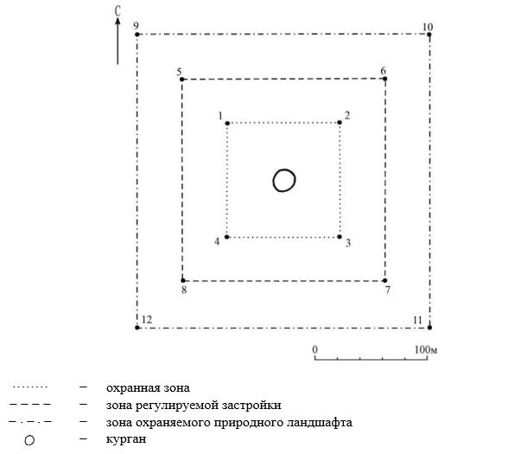

Географические координаты угловых точек
№ точки | северная широта | восточная долгота
Охранная зона
1 | 50°03'37,50" | 65°45'49,00"
2 | 50°03'37,50" | 65°45'54,20"
3 | 50°03'34,20" | 65°45'54,20"
4 | 50°03'34,20" | 65°45'49,00"
Зона регулирования застройки
5 | 50°03'38.78" | 65°45'46.95"
6 | 50°03'38.78" | 65°45'56.18"
7 | 50°03'32.90" | 65°45'56.18"
8 | 50°03'32.90" | 65°45'46.95"
Зона охраняемого природного ландшафта
9 | 50°03'40.07" | 65°45'44.98"
10 | 50°03'40.07" | 65°45'58.11"
11 | 50°03'31.68" | 65°45'58.11"
12 | 50°03'31.68" | 65°45'44.98"
Охранная зона памятника проходит по границам ландшафта, являющегося функционально неотъемлемой частью памятника истории и культуры местного значения Костанайской области "Одиночный курган Кулик ХІ, ранний железный век – средневековье", расположенного в 25 километрах к юго-востоку от села Аккиси Амангельдинского района Костанайской области.
Курган диаметром 18 метров, высотой 1,3 метра. Насыпь сооружена из земли и камня.
Общая площадь территории одиночного кургана Кулик ХІ с зонами охраны составляет 69034,7 квадратного метра.
Граница охранной зоны памятника отступает от границы территории памятника на 40 метров, составляет (включая площадь памятника) 10556,4 квадратного метра.
Зона регулирования застройки занимает территорию, прилегающую к охранной зоне памятника, с отступом 40 метров от края границы охранной зоны и составляет 22839,1 квадратного метра.
Зона охраняемого природного ландшафта занимает территорию, прилегающую к границам зоны регулирования застройки памятника, с отступом от линии границы регулирования застройки 40 метров и составляет 35639,1 квадратного метра.
Режим использования земель памятников истории и культуры установлен Правилами определения охранной зоны, зоны регулирования застройки и зоны охраняемого природного ландшафта памятника истории и культуры и режима их использования, утвержденными приказом уполномоченного органа в области культуры.
Приложение 94
к постановлению акимата
Костанайской области
от 8 мая 2026 года
№ 126
Границы охранной зоны, зоны регулирования застройки и зоны охраняемого природного ландшафта памятника истории и культуры Костанайской области "Курганная группа Кулик ХІІ, ранний железный век – средневековье"

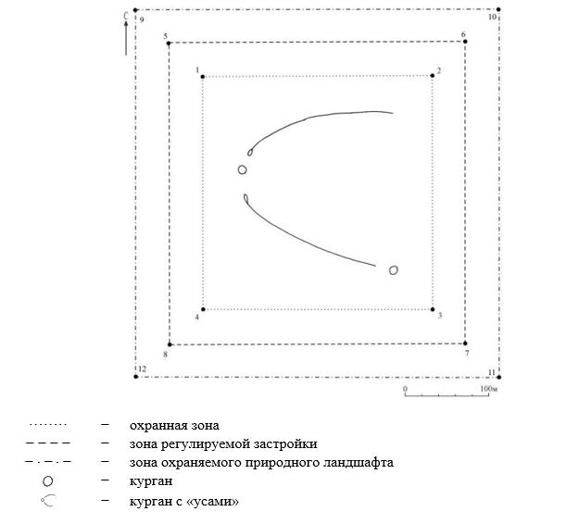

Географические координаты угловых точек
№ точки | северная широта | восточная долгота
Охранная зона
1 | 50°03'14,30" | 65°45'23,50"
2 | 50°03'14,30" | 65°45'39,70"
3 | 50°03'05,10" | 65°45'39,70"
4 | 50°03'05,10" | 65°45'23,50"
Зона регулирования застройки
5 | 50°03'15.59" | 65°45'21.34"
6 | 50°03'15.59" | 65°45'41.73"
7 | 50°03'03.86" | 65°45'41.73"
8 | 50°03'03.86" | 65°45'21.34"
Зона охраняемого природного ландшафта
9 | 50°03'17.02" | 65°45'19.37"
10 | 50°03'17.02" | 65°45'43.82"
11 | 50°03'02.61" | 65°45'43.82"
12 | 50°03'02.61" | 65°45'19.37"
Охранная зона памятника проходит по границам ландшафта, являющегося функционально неотъемлемой частью памятника истории и культуры местного значения Костанайской области "Курганная группа Кулик ХІІ, ранний железный век – средневековье", расположенного в 25 километрах к юго-востоку от села Аккиси Амангельдинского района Костанайской области.
В группу входят два сооруженных из камня и земли кургана.
Общая площадь территории курганной группы Кулик ХІІ с зонами охраны составляет 213657,5 квадратного метра.
Граница охранной зоны памятника отступает от границы территории памятника на 40 метров, составляет (включая площадь памятника) 91343,6 квадратного метра.
Зона регулирования застройки занимает территорию, прилегающую к охранной зоне памятника, с отступом 40 метров от края границы охранной зоны и составляет 54757,0 квадратных метров.
Зона охраняемого природного ландшафта занимает территорию, прилегающую к границам зоны регулирования застройки памятника, с отступом от линии границы регулирования застройки 40 метров и составляет 67557,0 квадратных метров.
Режим использования земель памятников истории и культуры установлен Правилами определения охранной зоны, зоны регулирования застройки и зоны охраняемого природного ландшафта памятника истории и культуры и режима их использования, утвержденными приказом уполномоченного органа в области культуры.
Приложение 95
к постановлению акимата
Костанайской области
от 8 мая 2026 года
№ 126
Границы охранной зоны, зоны регулирования застройки и зоны охраняемого природного ландшафта памятника истории и культуры Костанайской области "Одиночный курган Кулик XIII, ранний железный век – средневековье"

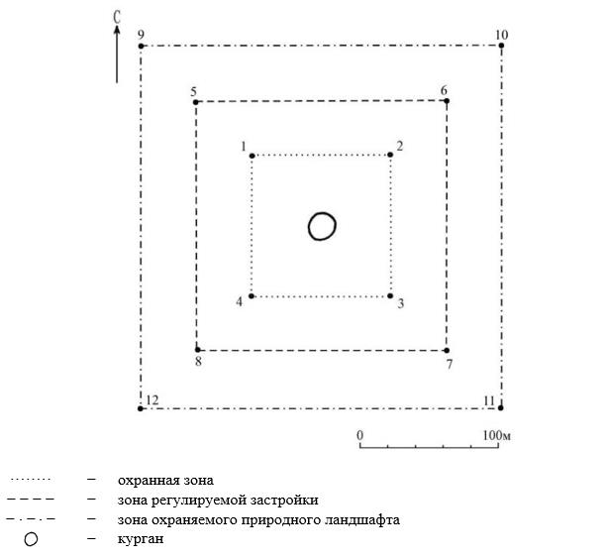

Географические координаты угловых точек
№ точки | северная широта | восточная долгота
Охранная зона
1 | 50°03'05,60" | 65°45'25,50"
2 | 50°03'05,60" | 65°45'30,00"
3 | 50°03'02,70" | 65°45'30,00"
4 | 50°03'02,70" | 65°45'25,50"
Зона регулирования застройки
5 | 50°03'06.90" | 65°45'23.47"
6 | 50°03'06.90" | 65°45'31.95"
7 | 50°03'01.42" | 65°45'31.95"
8 | 50°03'01.42" | 65°45'23.47"
Зона охраняемого природного ландшафта
9 | 50°03'08.19" | 65°45'21.46"
10 | 50°03'08.19" | 65°45'34.01"
11 | 50°03'00.13" | 65°45'34.01"
12 | 50°03'00.13" | 65°45'21.46"
Охранная зона памятника проходит по границам ландшафта, являющегося функционально неотъемлемой частью памятника истории и культуры местного значения Костанайской области "Одиночный курган Кулик XIII, ранний железный век – средневековье", расположенного в 25 километрах к юго-востоку от села Аккиси Амангельдинского района Костанайской области.
Курган диаметром 7 метров, высотой 0,15 метра. Насыпь сооружена из земли и камня.
Общая площадь территории одиночного кургана Кулик XIII с зонами охраны составляет 62215,1 квадратного метра.
Граница охранной зоны памятника отступает от границы территории памятника на 40 метров, составляет (включая площадь памятника) 7997,6 квадратного метра.
Зона регулирования застройки занимает территорию, прилегающую к охранной зоне памятника, с отступом 40 метров от края границы охранной зоны и составляет 20708,7 квадратного метра.
Зона охраняемого природного ландшафта занимает территорию, прилегающую к границам зоны регулирования застройки памятника, с отступом от линии границы регулирования застройки 40 метров и составляет 33508,7 квадратного метра.
Режим использования земель памятников истории и культуры установлен Правилами определения охранной зоны, зоны регулирования застройки и зоны охраняемого природного ландшафта памятника истории и культуры и режима их использования, утвержденными приказом уполномоченного органа в области культуры.
Приложение 96
к постановлению акимата
Костанайской области
от 8 мая 2026 года
№ 126
Границы охранной зоны, зоны регулирования застройки и зоны охраняемого природного ландшафта памятника истории и культуры Костанайской области "Одиночный курган Кулик XIV, ранний железный век – средневековье"

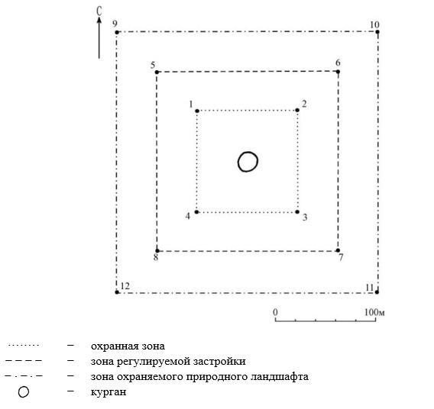

Географические координаты угловых точек
№ точки | северная широта | восточная долгота
Охранная зона
1 | 50°02'58,60" | 65°45'19,00"
2 | 50°02'58,60" | 65°45'23,50"
3 | 50°02'55,50" | 65°45'23,50"
4 | 50°02'55,50" | 65°45'19,00"
Зона регулирования застройки
5 | 50°02'59.88" | 65°45'16.99"
6 | 50°02'59.88" | 65°45'25.49"
7 | 50°02'54.24" | 65°45'25.49"
8 | 50°02'54.24" | 65°45'16.99"
Зона охраняемого природного ландшафта
9 | 50°03'01.09" | 65°45'14.88"
10 | 50°03'01.09" | 65°45'27.55"
11 | 50°02'52.96" | 65°45'27.55"
12 | 50°02'52.96" | 65°45'14.88"
Охранная зона памятника проходит по границам ландшафта, являющегося функционально неотъемлемой частью памятника истории и культуры местного значения Костанайской области "Одиночный курган Кулик XIV, ранний железный век – средневековье", расположенного в 25 километрах к юго-востоку от села Аккиси Амангельдинского района Костанайской области.
Курган диаметром 10 метров, высотой 0,9 метра. Насыпь сооружена из земли и камня.
Общая площадь территории одиночного кургана Кулик XIV с зонами охраны составляет 63642,0 квадратных метра.
Граница охранной зоны памятника отступает от границы территории памятника на 40 метров, составляет (включая площадь памятника) 8514,4 квадратного метра.
Зона регулирования застройки занимает территорию, прилегающую к охранной зоне памятника, с отступом 40 метров от края границы охранной зоны и составляет 21163,8 квадратного метра.
Зона охраняемого природного ландшафта занимает территорию, прилегающую к границам зоны регулирования застройки памятника, с отступом от линии границы регулирования застройки 40 метров и составляет 33963,8 квадратного метра.
Режим использования земель памятников истории и культуры установлен Правилами определения охранной зоны, зоны регулирования застройки и зоны охраняемого природного ландшафта памятника истории и культуры и режима их использования, утвержденными приказом уполномоченного органа в области культуры.
Приложение 97
к постановлению акимата
Костанайской области
от 8 мая 2026 года
№ 126
Границы охранной зоны, зоны регулирования застройки и зоны охраняемого природного ландшафта памятника истории и культуры Костанайской области "Одиночный курган Кулик XV, ранний железный век – средневековье"

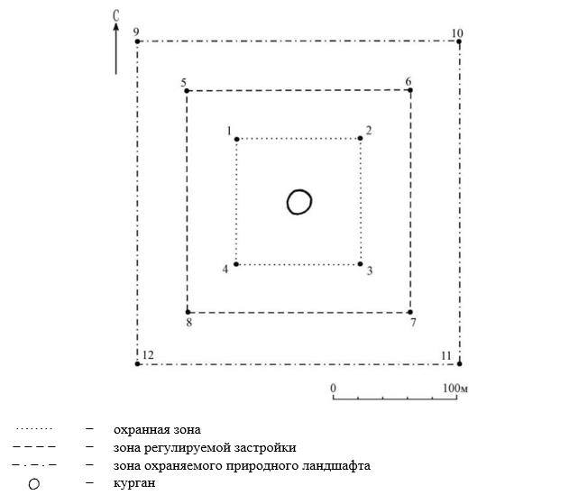

Географические координаты угловых точек
№ точки | северная широта | восточная долгота
Охранная зона
1 | 50°02'53,50" | 65°44'55,00"
2 | 50°02'53,50" | 65°44'59,50"
3 | 50°02'50,70" | 65°44'59,50"
4 | 50°02'50,70" | 65°44'55,00"
Зона регулирования застройки
5 | 50°02'54.80" | 65°44'52.92"
6 | 50°02'54.80" | 65°45'01.54"
7 | 50°02'49.45" | 65°45'01.54"
8 | 50°02'49.45" | 65°44'52.92"
Зона охраняемого природного ландшафта
9 | 50°02'56.01" | 65°44'50.85"
10 | 50°02'56.01" | 65°45'03.64"
11 | 50°02'48.24" | 65°45'03.64"
12 | 50°02'48.24" | 65°44'50.85"
Охранная зона памятника проходит по границам ландшафта, являющегося функционально неотъемлемой частью памятника истории и культуры местного значения Костанайской области "Одиночный курган Кулик XV, ранний железный век – средневековье", расположенного в 23 километрах к юго-востоку от села Аккиси Амангельдинского района Костанайской области.
Курган диаметром 15 метров, высотой 0,3 метра. Насыпь сооружена из камня.
Общая площадь территории одиночного кургана Кулик XV с зонами охраны составляет 61429,0 квадратных метров.
Граница охранной зоны памятника отступает от границы территории памятника на 40 метров, составляет (включая площадь памятника) 7717,4 квадратного метра.
Зона регулирования застройки занимает территорию, прилегающую к охранной зоне памятника, с отступом 40 метров от края границы охранной зоны и составляет 20455,8 квадратного метра.
Зона охраняемого природного ландшафта занимает территорию, прилегающую к границам зоны регулирования застройки памятника, с отступом от линии границы регулирования застройки 40 метров и составляет 33255,8 квадратного метра.
Режим использования земель памятников истории и культуры установлен Правилами определения охранной зоны, зоны регулирования застройки и зоны охраняемого природного ландшафта памятника истории и культуры и режима их использования, утвержденными приказом уполномоченного органа в области культуры.
Приложение 98
к постановлению акимата
Костанайской области
от 8 мая 2026 года
№ 126
Границы охранной зоны, зоны регулирования застройки и зоны охраняемого природного ландшафта памятника истории и культуры Костанайской области "Курганная группа Кулик XVI, ранний железный век – средневековье"

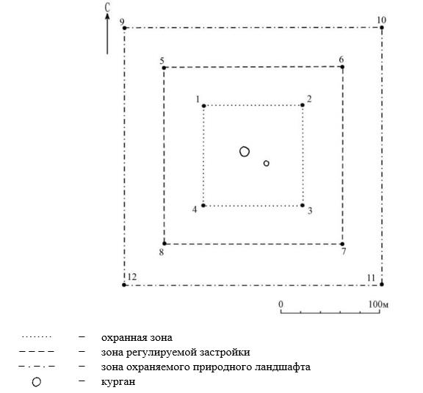

Географические координаты угловых точек
№ точки | северная широта | восточная долгота
Охранная зона
1 | 50°02'47,10" | 65°43'47,30"
2 | 50°02'47,10" | 65°43'52,70"
3 | 50°02'43,70" | 65°43'52,70"
4 | 50°02'43,70" | 65°43'47,30"
Зона регулирования застройки
5 | 50°02'48.39" | 65°43'45.25"
6 | 50°02'48.39" | 65°43'54.75"
7 | 50°02'42.45" | 65°43'54.75"
8 | 50°02'42.45" | 65°43'45.25"
Зона охраняемого природного ландшафта
9 | 50°02'49.64" | 65°43'43.25"
10 | 50°02'49.64" | 65°43'56.69"
11 | 50°02'41.21" | 65°43'56.69"
12 | 50°02'41.21" | 65°43'43.25"
Охранная зона памятника проходит по границам ландшафта, являющегося функционально неотъемлемой частью памятника истории и культуры местного значения Костанайской области "Курганная группа Кулик XVI, ранний железный век – средневековье", в 24 километрах к юго-востоку от села Аккиси Амангельдинского района Костанайской области.
В группу входят два сооруженных из камня и земли кургана.
Общая площадь территории курганной группы Кулик XVI с зонами охраны составляет 70829,4 квадратного метра.
Граница охранной зоны памятника отступает от границы территории памятника на 40 метров, составляет (включая площадь памятника) 11265,3 квадратного метра.
Зона регулирования застройки занимает территорию, прилегающую к охранной зоне памятника, с отступом 40 метров от края границы охранной зоны и составляет 23382,1 квадратного метра.
Зона охраняемого природного ландшафта занимает территорию, прилегающую к границам зоны регулирования застройки памятника, с отступом от линии границы регулирования застройки 40 метров и составляет 36182,1 квадратного метра.
Режим использования земель памятников истории и культуры установлен Правилами определения охранной зоны, зоны регулирования застройки и зоны охраняемого природного ландшафта памятника истории и культуры и режима их использования, утвержденными приказом уполномоченного органа в области культуры.
Приложение 99
к постановлению акимата
Костанайской области
от 8 мая 2026 года
№ 126
Границы охранной зоны, зоны регулирования застройки и зоны охраняемого природного ландшафта памятника истории и культуры Костанайской области "Курган "с усами" Кулик XXI, ранний железный век"

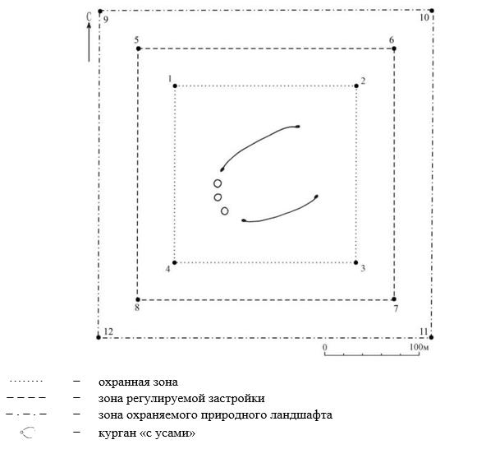

Географические координаты угловых точек
№ точки | северная широта | восточная долгота
Охранная зона
1 | 50°03'44,70" | 65°44'14,00"
2 | 50°03'44,70" | 65°44'23,70"
3 | 50°03'38,50" | 65°44'23,70"
4 | 50°03'38,50" | 65°44'14,00"
Зона регулирования застройки
5 | 50°03'45.92" | 65°44'11.90"
6 | 50°03'45.92" | 65°44'25.83"
7 | 50°03'37.35" | 65°44'25.83"
8 | 50°03'37.35" | 65°44'11.90"
Зона охраняемого природного ландшафта
9 | 50°03'47.23" | 65°44'09.83"
10 | 50°03'47.23" | 65°44'27.78"
11 | 50°03'36.09" | 65°44'27.78"
12 | 50°03'36.09" | 65°44'09.83"
Охранная зона памятника проходит по границам ландшафта, являющегося функционально неотъемлемой частью памятника истории и культуры местного значения Костанайской области "Курган "с усами" Кулик XXI, ранний железный век", расположенного в 23 километрах к юго-востоку от села Аккиси Амангельдинского района Костанайской области.
Три курганных насыпи, выстроенных дугой по оси север-запад – юг-восток.
Длина левого "уса" 95 метров, правого 90 метров. Высота "усов" 0,05–0,1 метра, ширина до 1,5 метра.
"Усы" и курганы сооружены из камня и земли.
Общая площадь территории кургана "с усами" Кулик XXI с зонами охраны составляет 123890,2 квадратного метра.
Граница охранной зоны памятника отступает от границы территории памятника на 40 метров, составляет (включая площадь памятника) 36856,5 квадратного метра.
Зона регулирования застройки занимает территорию, прилегающую к охранной зоне памятника, с отступом 40 метров от края границы охранной зоны и составляет 37116,9 квадратного метра.
Зона охраняемого природного ландшафта занимает территорию, прилегающую к границам зоны регулирования застройки памятника, с отступом от линии границы регулирования застройки 40 метров и составляет 49916,9 квадратного метра.
Режим использования земель памятников истории и культуры установлен Правилами определения охранной зоны, зоны регулирования застройки и зоны охраняемого природного ландшафта памятника истории и культуры и режима их использования, утвержденными приказом уполномоченного органа в области культуры.
Приложение 100
к постановлению акимата
Костанайской области
от 8 мая 2026 года
№ 126
Границы охранной зоны, зоны регулирования застройки и зоны охраняемого природного ландшафта памятника истории и культуры Костанайской области "Одиночный курган Кулик XXII, ранний железный век"

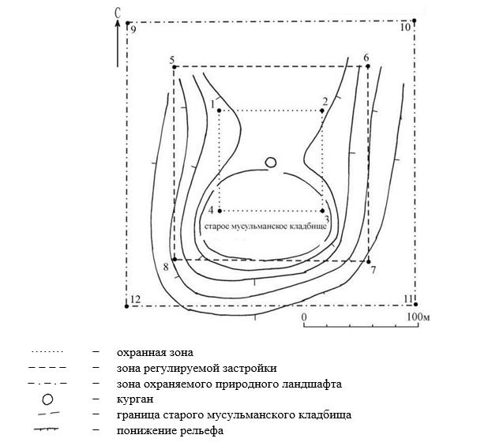

Географические координаты угловых точек
№ точки | северная широта | восточная долгота
Охранная зона
1 | 50°04'03,00" | 65°44'30,00"
2 | 50°04'03,00" | 65°44'34,50"
3 | 50°04'00,20" | 65°44'34,50"
4 | 50°04'00,20" | 65°44'30,00"
Зона регулирования застройки
5 | 50°03'45.92" | 65°44'11.90"
6 | 50°03'45.92" | 65°44'25.83"
7 | 50°03'37.35" | 65°44'25.83"
8 | 50°03'37.35" | 65°44'11.90"
Зона охраняемого природного ландшафта
9 | 50°04'05.62" | 65°44'25.99"
10 | 50°04'05.62" | 65°44'38.51"
11 | 50°03'57.69" | 65°44'38.51"
12 | 50°03'57.69" | 65°44'25.99"
Охранная зона памятника проходит по границам ландшафта, являющегося функционально неотъемлемой частью памятника истории и культуры местного значения Костанайской области "Одиночный курган Кулик XXII, ранний железный век", расположенного в 23 километрах к юго-востоку от села Аккиси Амангельдинского района Костанайской области.
Курган диаметром 8 метров, высотой 0,3 метра. Насыпь сооружена из камня.
Общая площадь территории одиночного кургана Кулик XXII с зонами охраны составляет 61262,2 квадратного метра.
Граница охранной зоны памятника отступает от границы территории памятника на 40 метров, составляет (включая площадь памятника) 7658,4 квадратного метра.
Зона регулирования застройки занимает территорию, прилегающую к охранной зоне памятника, с отступом 40 метров от края границы охранной зоны и составляет 20401,9 квадратного метра.
Зона охраняемого природного ландшафта занимает территорию, прилегающую к границам зоны регулирования застройки памятника, с отступом от линии границы регулирования застройки 40 метров и составляет 33201,9 квадратного метра.
Режим использования земель памятников истории и культуры установлен Правилами определения охранной зоны, зоны регулирования застройки и зоны охраняемого природного ландшафта памятника истории и культуры и режима их использования, утвержденными приказом уполномоченного органа в области культуры.
Приложение 101
к постановлению акимата
Костанайской области
от 8 мая 2026 года
№ 126
Границы охранной зоны, зоны регулирования застройки и зоны охраняемого природного ландшафта памятника истории и культуры Костанайской области "Одиночный курган Кулик XXIII, ранний железный век"

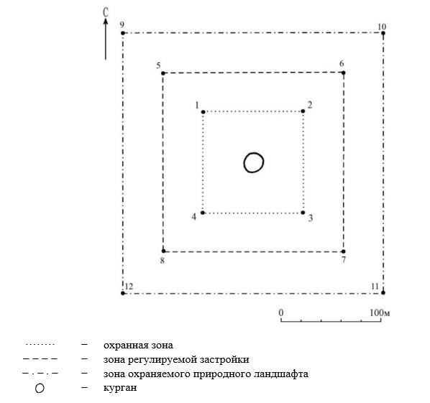

Географические координаты угловых точек
№ точки | северная широта | восточная долгота
Охранная зона
1 | 50°04'08,00" | 65°44'27,00"
2 | 50°04'08,00" | 65°44'31,50"
3 | 50°04'05,00" | 65°44'31,50"
4 | 50°04'05,00" | 65°44'27,00"
Зона регулирования застройки
5 | 50°04'09.31" | 65°44'24.92"
6 | 50°04'09.31" | 65°44'33.53"
7 | 50°04'03.72" | 65°44'33.53"
8 | 50°04'03.72" | 65°44'24.92"
Зона охраняемого природного ландшафта
9 | 50°04'10.67" | 65°44'22.79"
10 | 50°04'10.67" | 65°44'35.60"
11 | 50°04'02.44" | 65°44'35.60"
12 | 50°04'02.44" | 65°44'22.79"
Охранная зона памятника проходит по границам ландшафта, являющегося функционально неотъемлемой частью памятника истории и культуры местного значения Костанайской области "Одиночный курган Кулик XXIII, ранний железный век", расположенного в 23 километрах к юго-востоку от села Аккиси Амангельдинского района Костанайской области.
Курган диаметром 3 метра, высотой 0,4 метра. Насыпь сооружена из камня и земли.
Общая площадь территории одиночного кургана Кулик XXIII с зонами охраны составляет 63111,7 квадратного метра.
Граница охранной зоны памятника отступает от границы территории памятника на 40 метров, составляет (включая площадь памятника) 8321,2 квадратного метра.
Зона регулирования застройки занимает территорию, прилегающую к охранной зоне памятника, с отступом 40 метров от края границы охранной зоны и составляет 20995,3 квадратного метра.
Зона охраняемого природного ландшафта занимает территорию, прилегающую к границам зоны регулирования застройки памятника, с отступом от линии границы регулирования застройки 40 метров и составляет 33795,3 квадратного метра.
Режим использования земель памятников истории и культуры установлен Правилами определения охранной зоны, зоны регулирования застройки и зоны охраняемого природного ландшафта памятника истории и культуры и режима их использования, утвержденными приказом уполномоченного органа в области культуры.
Приложение 102
к постановлению акимата
Костанайской области
от 8 мая 2026 года
№ 126
Границы охранной зоны, зоны регулирования застройки и зоны охраняемого природного ландшафта памятника истории и культуры Костанайской области "Курган "с усами" Кулик XXIV, ранний железный век"

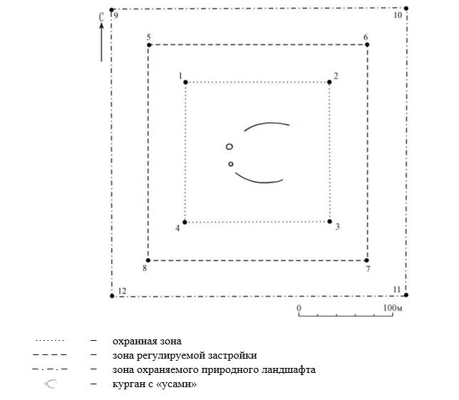

Географические координаты угловых точек
№ точки | северная широта | восточная долгота
Охранная зона
1 | 50°04'08,90" | 65°44'08,50"
2 | 50°04'08,90" | 65°44'16,50"
3 | 50°04'04,30" | 65°44'16,50"
4 | 50°04'04,30" | 65°44'08,50"
Зона регулирования застройки
5 | 50°04'10.17" | 65°44'06.50"
6 | 50°04'10.17" | 65°44'18.52"
7 | 50°04'03.04" | 65°44'18.52"
8 | 50°04'03.04" | 65°44'06.50"
Зона охраняемого природного ландшафта
9 | 50°04'11.54" | 65°44'04.43"
10 | 50°04'11.54" | 65°44'20.65"
11 | 50°04'01.73" | 65°44'20.65"
12 | 50°04'01.73" | 65°44'04.43"
Охранная зона памятника проходит по границам ландшафта, являющегося функционально неотъемлемой частью памятника истории и культуры местного значения Костанайской области "Курган "с усами" Кулик XXIV, ранний железный век", расположенного в 23 километрах к юго-востоку от села Аккиси Амангельдинского района Костанайской области.
Две курганных насыпи выстроены дугой по оси северо-запад – юго-восток.
Длина "усов" 50 метров, высота 0,05 метра, ширина 1 метр. "Усы" и курганы сооружены из камня и земли.
Общая площадь территории кургана "с усами" Кулик XXIV с зонами охраны составляет 95902,6 квадратного метра.
Граница охранной зоны памятника отступает от границы территории памятника на 40 метров, составляет (включая площадь памятника) 22404,5 квадратного метра.
Зона регулирования застройки занимает территорию, прилегающую к охранной зоне памятника, с отступом 40 метров от края границы охранной зоны и составляет 30349,0 квадратных метров.
Зона охраняемого природного ландшафта занимает территорию, прилегающую к границам зоны регулирования застройки памятника, с отступом от линии границы регулирования застройки 40 метров и составляет 43149,0 квадратных метров.
Режим использования земель памятников истории и культуры установлен Правилами определения охранной зоны, зоны регулирования застройки и зоны охраняемого природного ландшафта памятника истории и культуры и режима их использования, утвержденными приказом уполномоченного органа в области культуры.
Приложение 103
к постановлению акимата
Костанайской области
от 8 мая 2026 года
№ 126
Границы охранной зоны, зоны регулирования застройки и зоны охраняемого природного ландшафта памятника истории и культуры Костанайской области "Одиночный курган Кулик XXV, ранний железный век"

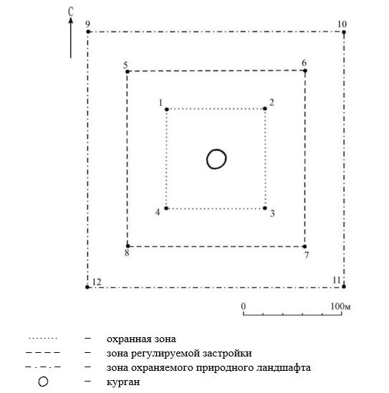

Географические координаты угловых точек
№ точки | северная широта | восточная долгота
Охранная зона
1 | 50°04'00,40" | 65°43'23,00"
2 | 50°04'00,40" | 65°43'27,40"
3 | 50°03'57,50" | 65°43'27,40"
4 | 50°03'57,50" | 65°43'23,00"
Зона регулирования застройки
5 | 50°04'01.66" | 65°43'20.97"
6 | 50°04'01.66" | 65°43'29.39"
7 | 50°03'56.24" | 65°43'29.39"
8 | 50°03'56.24" | 65°43'20.97"
Зона охраняемого природного ландшафта
9 | 50°04'02.95" | 65°43'18.95"
10 | 50°04'02.95" | 65°43'31.46"
11 | 50°03'54.98" | 65°43'31.46"
12 | 50°03'54.98" | 65°43'18.95"
Охранная зона памятника проходит по границам ландшафта, являющегося функционально неотъемлемой частью памятника истории и культуры местного значения Костанайской области "Одиночный курган Кулик XXV, ранний железный век", расположенного в 22 километрах к юго-востоку от села Аккиси Амангельдинского района Костанайской области.
Курган диаметром 6 метров, высотой 0,3 метра. Насыпь сооружена из камня и земли.
Общая площадь территории одиночного кургана Кулик XXV с зонами охраны составляет 61772,5 квадратного метра.
Граница охранной зоны памятника отступает от границы территории памятника на 40 метров, составляет (включая площадь памятника) 7839,5 квадратного метра.
Зона регулирования застройки занимает территорию, прилегающую к охранной зоне памятника, с отступом 40 метров от края границы охранной зоны и составляет 20566,5 квадратного метра.
Зона охраняемого природного ландшафта занимает территорию, прилегающую к границам зоны регулирования застройки памятника, с отступом от линии границы регулирования застройки 40 метров и составляет 33366,5 квадратного метра.
Режим использования земель памятников истории и культуры установлен Правилами определения охранной зоны, зоны регулирования застройки и зоны охраняемого природного ландшафта памятника истории и культуры и режима их использования, утвержденными приказом уполномоченного органа в области культуры.
Приложение 104
к постановлению акимата
Костанайской области
от 8 мая 2026 года
№ 126
Границы охранной зоны, зоны регулирования застройки и зоны охраняемого природного ландшафта памятника истории и культуры Костанайской области "Одиночный курган Кулик XXVI, ранний железный век"

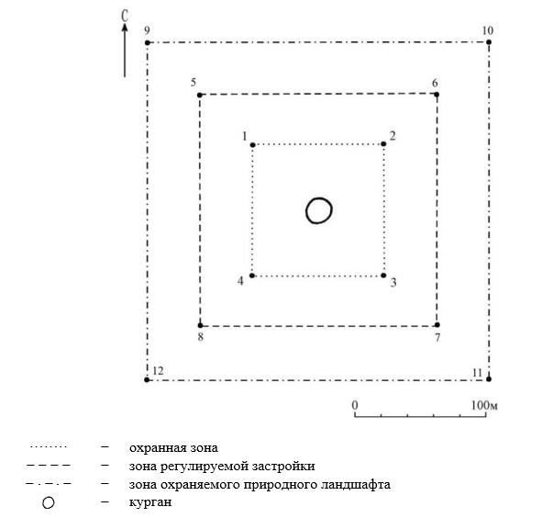

Географические координаты угловых точек
№ точки | северная широта | восточная долгота
Охранная зона
1 | 50°04'19,00" | 65°45'55,30"
2 | 50°04'19,00" | 65°46'01,40"
3 | 50°04'15,10" | 65°46'01,40"
4 | 50°04'15,10" | 65°45'55,30"
Зона регулирования застройки
5 | 50°04'20.31" | 65°45'53.34"
6 | 50°04'20.31" | 65°46'03.37"
7 | 50°04'13.86" | 65°46'03.37"
8 | 50°04'13.86" | 65°45'53.34"
Зона охраняемого природного ландшафта
9 | 50°04'21.60" | 65°45'51.35"
10 | 50°04'21.60" | 65°46'05.45"
11 | 50°04'12.64" | 65°46'05.45"
12 | 50°04'12.64" | 65°45'51.35"
Охранная зона памятника проходит по границам ландшафта, являющегося функционально неотъемлемой частью памятника истории и культуры местного значения Костанайской области "Одиночный курган Кулик XXVI, ранний железный век", расположенного в 24 километрах к юго-востоку от села Аккиси Амангельдинского района Костанайской области.
Курган диаметром 30 метров, высотой 0,7 метра. Насыпь сооружена из земли.
Общая площадь территории одиночного кургана Кулик XXVI с зонами охраны составляет 78785,8 квадратного метра.
Граница охранной зоны памятника отступает от границы территории памятника на 40 метров, составляет (включая площадь памятника) 14565,6 квадратного метра.
Зона регулирования застройки занимает территорию, прилегающую к охранной зоне памятника, с отступом 40 метров от края границы охранной зоны и составляет 25710,1 квадратного метра.
Зона охраняемого природного ландшафта занимает территорию, прилегающую к границам зоны регулирования застройки памятника, с отступом от линии границы регулирования застройки 40 метров и составляет 38510,1 квадратного метра.
Режим использования земель памятников истории и культуры установлен Правилами определения охранной зоны, зоны регулирования застройки и зоны охраняемого природного ландшафта памятника истории и культуры и режима их использования, утвержденными приказом уполномоченного органа в области культуры.
Приложение 105
к постановлению акимата
Костанайской области
от 8 мая 2026 года
№ 126
Границы охранной зоны, зоны регулирования застройки и зоны охраняемого природного ландшафта памятника истории и культуры Костанайской области "Одиночный курган Кулик XXVII, ранний железный век"

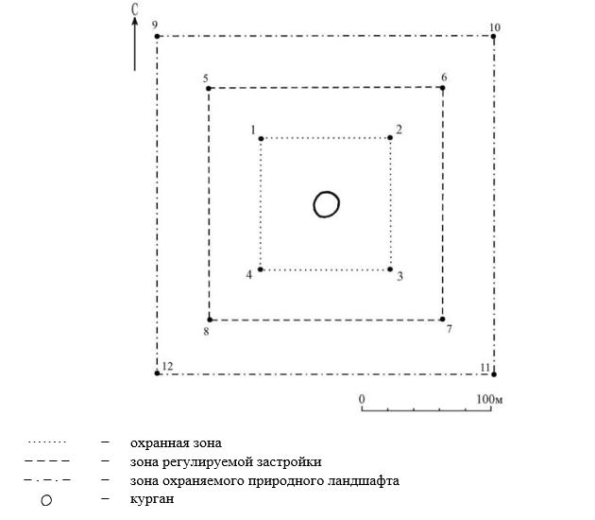

Географические координаты угловых точек
№ точки | северная широта | восточная долгота
Охранная зона
1 | 50°03'00,20" | 65°44'59,50"
2 | 50°03'00,20" | 65°45'04,00"
3 | 50°02'57,50" | 65°45'04,00"
4 | 50°02'57,50" | 65°44'59,50"
Зона регулирования застройки
5 | 50°03'01.49" | 65°44'57.46"
6 | 50°03'01.49" | 65°45'06.07"
7 | 50°02'56.23" | 65°45'06.07"
8 | 50°02'56.23" | 65°44'57.46"
Зона охраняемого природного ландшафта
9 | 50°03'02.82" | 65°44'55.40"
10 | 50°03'02.82" | 65°45'08.14"
11 | 50°02'54.96" | 65°45'08.14"
12 | 50°02'54.96" | 65°44'55.40"
Охранная зона памятника проходит по границам ландшафта, являющегося функционально неотъемлемой частью памятника истории и культуры местного значения Костанайской области "Одиночный курган Кулик XXVII, ранний железный век", расположенного в 25 километрах к юго-востоку от села Аккиси Амангельдинского района Костанайской области.
Курган диаметром 8 метров, высотой 0,15 метра. Насыпь сооружена из камня. Один из крупных камней вкопан вертикально.
Общая площадь территории одиночного кургана Кулик XXVII с зонами охраны составляет 60744,8 квадратного метра.
Граница охранной зоны памятника отступает от границы территории памятника на 40 метров, составляет (включая площадь памятника) 7476,1 квадратного метра.
Зона регулирования застройки занимает территорию, прилегающую к охранной зоне памятника, с отступом 40 метров от края границы охранной зоны и составляет 20234,3 квадратного метра.
Зона охраняемого природного ландшафта занимает территорию, прилегающую к границам зоны регулирования застройки памятника, с отступом от линии границы регулирования застройки 40 метров и составляет 33034,3 квадратного метра.
Режим использования земель памятников истории и культуры установлен Правилами определения охранной зоны, зоны регулирования застройки и зоны охраняемого природного ландшафта памятника истории и культуры и режима их использования, утвержденными приказом уполномоченного органа в области культуры.
Приложение 106
к постановлению акимата
Костанайской области
от 8 мая 2026 года
№ 126
Границы охранной зоны, зоны регулирования застройки и зоны охраняемого природного ландшафта памятника истории и культуры Костанайской области "Одиночный курган Кулик XXVIII, ранний железный век"

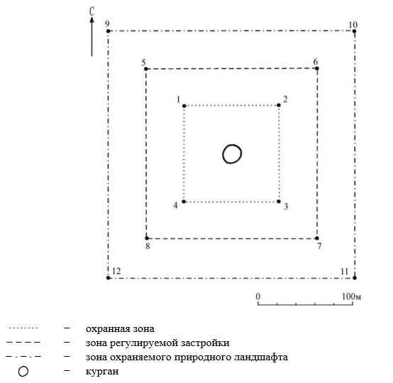

Географические координаты угловых точек
№ точки | северная широта | восточная долгота
Охранная зона
1 | 50°02'48,30" | 65°44'40,50"
2 | 50°02'48,30" | 65°44'44,80"
3 | 50°02'45,50" | 65°44'44,80"
4 | 50°02'45,50" | 65°44'40,50"
Зона регулирования застройки
5 | 50°02'49.64" | 65°44'38.43"
6 | 50°02'49.64" | 65°44'46.81"
7 | 50°02'44.22" | 65°44'46.81"
8 | 50°02'44.22" | 65°44'38.43"
Зона охраняемого природного ландшафта
9 | 50°02'50.99" | 65°44'36.39"
10 | 50°02'50.99" | 65°44'48.82"
11 | 50°02'43.04" | 65°44'48.82"
12 | 50°02'43.04" | 65°44'36.39"
Охранная зона памятника проходит по границам ландшафта, являющегося функционально неотъемлемой частью памятника истории и культуры местного значения Костанайской области "Одиночный курган Кулик XXVIII, ранний железный век", расположенного в 24 километрах к юго-востоку от села Аккиси Амангельдинского района Костанайской области.
Курган диаметром 8 метров, высотой 0,8 метра. Насыпь сооружена из камня и земли.
Общая площадь территории одиночного кургана Кулик XXVIII с зонами охраны составляет 60507,1 квадратного метра.
Граница охранной зоны памятника отступает от границы территории памятника на 40 метров, составляет (включая площадь памятника) 7392,9 квадратного метра.
Зона регулирования застройки занимает территорию, прилегающую к охранной зоне памятника, с отступом 40 метров от края границы охранной зоны и составляет 20157,1 квадратного метра.
Зона охраняемого природного ландшафта занимает территорию, прилегающую к границам зоны регулирования застройки памятника, с отступом от линии границы регулирования застройки 40 метров и составляет 32957,1 квадратного метра.
Режим использования земель памятников истории и культуры установлен Правилами определения охранной зоны, зоны регулирования застройки и зоны охраняемого природного ландшафта памятника истории и культуры и режима их использования, утвержденными приказом уполномоченного органа в области культуры.
Приложение 107
к постановлению акимата
Костанайской области
от 8 мая 2026 года
№ 126
Границы охранной зоны, зоны регулирования застройки и зоны охраняемого природного ландшафта памятника истории и культуры Костанайской области "Курганная группа Кулик XXIX, ранний железный век – средневековье"

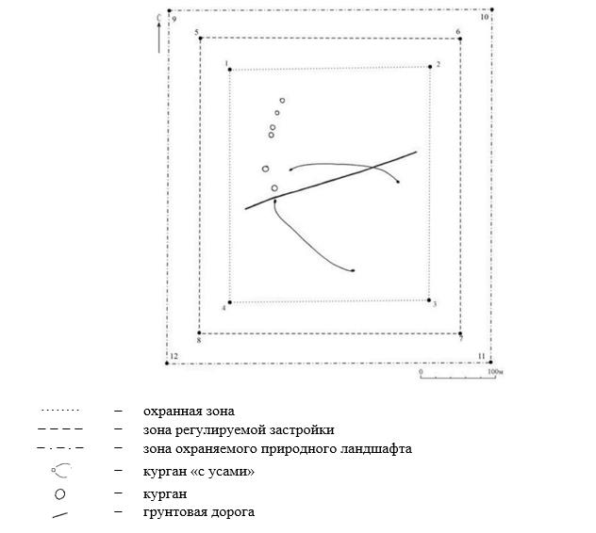

Географические координаты угловых точек
№ точки | северная широта | восточная долгота
Охранная зона
1 | 50°03'46,30" | 65°44'40,00"
2 | 50°03'46,30" | 65°44'53,50"
3 | 50°03'36,00" | 65°44'53,50"
4 | 50°09'03,70" | 65°20'06,00"
Зона регулирования застройки
5 | 50°03'47.56" | 65°44'37.96"
6 | 50°03'47.56" | 65°44'55.59"
7 | 50°03'34.75" | 65°44'55.59"
8 | 50°03'34.75" | 65°44'37.96"
Зона охраняемого природного ландшафта
9 | 50°03'49.02" | 65°44'35.97"
10 | 50°03'49.02" | 65°44'57.63"
11 | 50°03'33.41" | 65°44'57.63"
12 | 50°03'33.41" | 65°44'35.97"
Охранная зона памятника проходит по границам ландшафта, являющегося функционально неотъемлемой частью памятника истории и культуры местного значения Костанайской области "Курганная группа Кулик XXIX, ранний железный век – средневековье", расположенного в 24 километрах к юго-востоку от села Аккиси Амангельдинского района Костанайской области.
В группу входят шесть сооруженных из камня и земли курганов.
Общая площадь территории курганной группы Кулик XXIX с зонами охраны составляет 203915,5 квадратного метра.
Граница охранной зоны памятника отступает от границы территории памятника на 40 метров, составляет (включая площадь памятника) 85013,1 квадратного метра.
Зона регулирования застройки занимает территорию, прилегающую к охранной зоне памятника, с отступом 40 метров от края границы охранной зоны и составляет 53051,2 квадратного метра.
Зона охраняемого природного ландшафта занимает территорию, прилегающую к границам зоны регулирования застройки памятника, с отступом от линии границы регулирования застройки 40 метров и составляет 65851,2 квадратного метра.
Режим использования земель памятников истории и культуры установлен Правилами определения охранной зоны, зоны регулирования застройки и зоны охраняемого природного ландшафта памятника истории и культуры и режима их использования, утвержденными приказом уполномоченного органа в области культуры.
Приложение 108
к постановлению акимата
Костанайской области
от 8 мая 2026 года
№ 126
Границы охранной зоны, зоны регулирования застройки и зоны охраняемого природного ландшафта памятника истории и культуры Костанайской области "Стоянка Кумкешу I, эпоха энеолита"

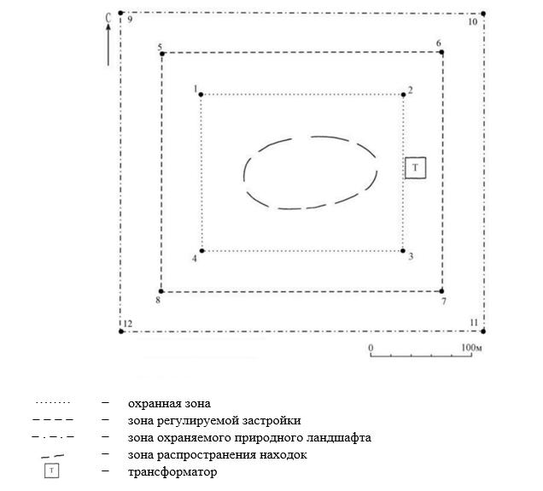

Географические координаты угловых точек
№ точки | северная широта | восточная долгота
Охранная зона
1 | 50°06'59,00" | 64°47'01,00"
2 | 50°06'59,00" | 64°47'13,00"
3 | 50°06'52,40" | 64°47'13,00"
4 | 50°06'52,40" | 64°47'01,00"
Зона регулирования застройки
5 | 50°07'00.35" | 64°46'59.06"
6 | 50°07'00.35" | 64°47'14.95"
7 | 50°06'51.15" | 64°47'14.95"
8 | 50°06'51.15" | 64°46'59.06"
Зона охраняемого природного ландшафта
9 | 50°07'01.62" | 64°46'57.00"
10 | 50°07'01.62" | 64°47'16.93"
11 | 50°06'49.80" | 64°47'16.93"
12 | 50°06'49.80" | 64°46'57.00"
Охранная зона памятника проходит по границам ландшафта, являющегося функционально неотъемлемой частью памятника истории и культуры местного значения Костанайской области "Стоянка Кумкешу I, эпоха энеолита", расположенного на юго-западной окраине села Кумкешу Амангельдинского района Костанайской области.
Общая площадь территории стоянки Кумкешу I с зонами охраны составляет 144466,6 квадратного метра.
Граница охранной зоны памятника отступает от границы территории памятника на 40 метров, составляет (включая площадь памятника) 48438,6 квадратного метра.
Зона регулирования застройки занимает территорию, прилегающую к охранной зоне памятника, с отступом 40 метров от края границы охранной зоны и составляет 41614,0 квадратных метров.
Зона охраняемого природного ландшафта занимает территорию, прилегающую к границам зоны регулирования застройки памятника, с отступом от линии границы регулирования застройки 40 метров и составляет 54414,0 квадратных метров.
Режим использования земель памятников истории и культуры установлен Правилами определения охранной зоны, зоны регулирования застройки и зоны охраняемого природного ландшафта памятника истории и культуры и режима их использования, утвержденными приказом уполномоченного органа в области культуры.
Приложение 109
к постановлению акимата
Костанайской области
от 8 мая 2026 года
№ 126
Границы охранной зоны, зоны регулирования застройки и зоны охраняемого природного ландшафта памятника истории и культуры Костанайской области "Стоянка Кумкешу II, эпоха бронзы"

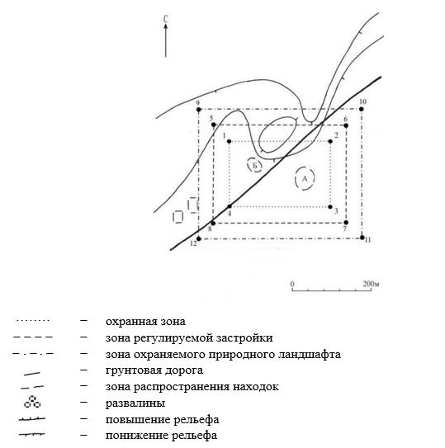

Географические координаты угловых точек
№ точки | северная широта | восточная долгота
Охранная зона
1 | 50°07'48,50" | 64°49'46,50"
2 | 50°07'48,50" | 64°50'02,00"
3 | 50°07'41,50" | 64°50'02,00"
4 | 50°07'41,50" | 64°49'46,50"
Зона регулирования застройки
5 | 50°07'49.89" | 64°49'44.51"
6 | 50°07'49.89" | 64°50'03.98"
7 | 50°07'40.21" | 64°50'03.98"
8 | 50°07'40.21" | 64°49'44.51"
Зона охраняемого природного ландшафта
9 | 50°07'51.25" | 64°49'42.59"
10 | 50°07'51.25" | 64°50'05.98"
11 | 50°07'38.79" | 64°50'05.98"
12 | 50°07'38.79" | 64°49'42.59"
Охранная зона памятника проходит по границам ландшафта, являющегося функционально неотъемлемой частью памятника истории и культуры местного значения Костанайской области "Стоянка Кумкешу II, эпоха бронзы", расположенного в 3 километрах к востоку от села Кумкешу Амангельдинского района Костанайской области.
Общая площадь территории стоянки Кумкешу II с зонами охраны составляет 174404,2 квадратного метра.
Граница охранной зоны памятника отступает от границы территории памятника на 40 метров, составляет (включая площадь памятника) 66366,7 квадратного метра.
Зона регулирования застройки занимает территорию, прилегающую к охранной зоне памятника, с отступом 40 метров от края границы охранной зоны и составляет 47618,8 квадратного метра.
Зона охраняемого природного ландшафта занимает территорию, прилегающую к границам зоны регулирования застройки памятника, с отступом от линии границы регулирования застройки 40 метров и составляет 60418,8 квадратного метра.
Режим использования земель памятников истории и культуры установлен Правилами определения охранной зоны, зоны регулирования застройки и зоны охраняемого природного ландшафта памятника истории и культуры и режима их использования, утвержденными приказом уполномоченного органа в области культуры.
Приложение 110
к постановлению акимата
Костанайской области
от 8 мая 2026 года
№ 126
Границы охранной зоны, зоны регулирования застройки и зоны охраняемого природного ландшафта памятника истории и культуры Костанайской области "Стоянка Кумкешу III, эпоха энеолита – эпоха бронзы"

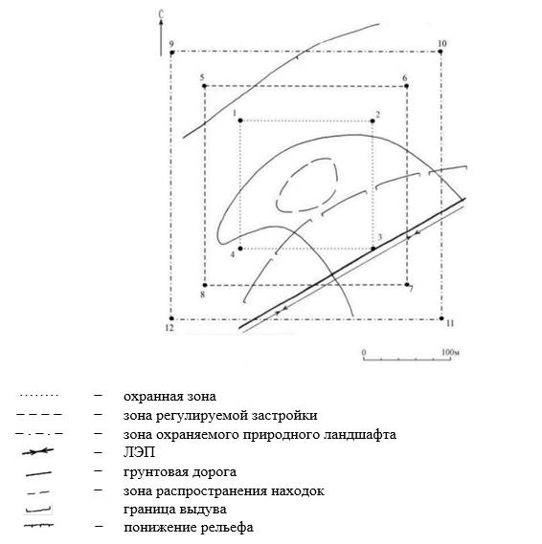

Географические координаты угловых точек
№ точки | северная широта | восточная долгота
Охранная зона
1 | 50°07'50,50" | 64°49'11,50"
2 | 50°07'50,50" | 64°49'22,00"
3 | 50°07'44,00" | 64°49'22,00"
4 | 50°07'44,00" | 64°49'11,50"
Зона регулирования застройки
5 | 50°07'51.85" | 64°49'09.51"
6 | 50°07'51.85" | 64°49'24.00"
7 | 50°07'42.61" | 64°49'24.00"
8 | 50°07'42.61" | 64°49'09.51"
Зона охраняемого природного ландшафта
9 | 50°07'53.17" | 64°49'07.48"
10 | 50°07'53.17" | 64°49'26.02"
11 | 50°07'41.38" | 64°49'26.02"
12 | 50°07'41.38" | 64°49'07.48"
Охранная зона памятника проходит по границам ландшафта, являющегося функционально неотъемлемой частью памятника истории и культуры местного значения Костанайской области "Стоянка Кумкешу III, эпоха энеолита – эпоха бронзы", расположенного в 3 километрах к северо-востоку от села Кумкешу Амангельдинского района Костанайской области.
Общая площадь территории стоянки Кумкешу III с зонами охраны составляет 132703,8 квадратного метра.
Граница охранной зоны памятника отступает от границы территории памятника на 40 метров, составляет (включая площадь памятника) 41732,5 квадратного метра.
Зона регулирования застройки занимает территорию, прилегающую к охранной зоне памятника, с отступом 40 метров от края границы охранной зоны и составляет 39085,7 квадратного метра.
Зона охраняемого природного ландшафта занимает территорию, прилегающую к границам зоны регулирования застройки памятника, с отступом от линии границы регулирования застройки 40 метров и составляет 51885,7 квадратного метра.
Режим использования земель памятников истории и культуры установлен Правилами определения охранной зоны, зоны регулирования застройки и зоны охраняемого природного ландшафта памятника истории и культуры и режима их использования, утвержденными приказом уполномоченного органа в области культуры.
Приложение 111
к постановлению акимата
Костанайской области
от 8 мая 2026 года
№ 126
Границы охранной зоны, зоны регулирования застройки и зоны охраняемого природного ландшафта памятника истории и культуры Костанайской области "Могильник Кумкешу IV, эпоха энеолита – средневековье"

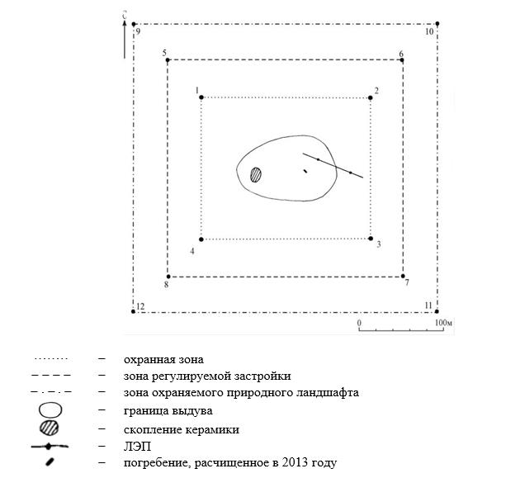

Географические координаты угловых точек
№ точки | северная широта | восточная долгота
Охранная зона
1 | 50°07'06,00" | 64°46'27,00"
2 | 50°07'06,00" | 64°46'41,00"
3 | 50°07'00,00" | 64°46'41,00"
4 | 50°07'00,00" | 64°46'27,00"
Зона регулирования застройки
5 | 50°07'07.28" | 64°46'25.12"
6 | 50°07'07.28" | 64°46'43.19"
7 | 50°06'58.76" | 64°46'43.19"
8 | 50°06'58.76" | 64°46'25.12"
Зона охраняемого природного ландшафта
9 | 50°07'08.56" | 64°46'23.16"
10 | 50°07'08.56" | 64°46'45.00"
11 | 50°06'57.44" | 64°46'45.00"
12 | 50°06'57.44" | 64°46'23.16"
Охранная зона памятника проходит по границам ландшафта, являющегося функционально неотъемлемой частью памятника истории и культуры местного значения Костанайской области "Могильник Кумкешу IV, эпоха энеолита – средневековье", расположенного в 0,7 километра к юго-западу от села Кумкешу Амангельдинского района Костанайской области.
Общая площадь территории могильника Кумкешу IV с зонами охраны составляет 149664,9 квадратного метра.
Граница охранной зоны памятника отступает от границы территории памятника на 40 метров, составляет (включая площадь памятника) 51467,9 квадратного метра.
Зона регулирования застройки занимает территорию, прилегающую к охранной зоне памятника, с отступом 40 метров от края границы охранной зоны и составляет 42698,5 квадратного метра.
Зона охраняемого природного ландшафта занимает территорию, прилегающую к границам зоны регулирования застройки памятника, с отступом от линии границы регулирования застройки 40 метров и составляет 55498,5 квадратного метра
Режим использования земель памятников истории и культуры установлен Правилами определения охранной зоны, зоны регулирования застройки и зоны охраняемого природного ландшафта памятника истории и культуры и режима их использования, утвержденными приказом уполномоченного органа в области культуры.
Приложение 112
к постановлению акимата
Костанайской области
от 8 мая 2026 года
№ 126
Границы охранной зоны, зоны регулирования застройки и зоны охраняемого природного ландшафта памятника истории и культуры Костанайской области "Курганная группа Кызыл мечеть І, ранний железный век – средневековье"

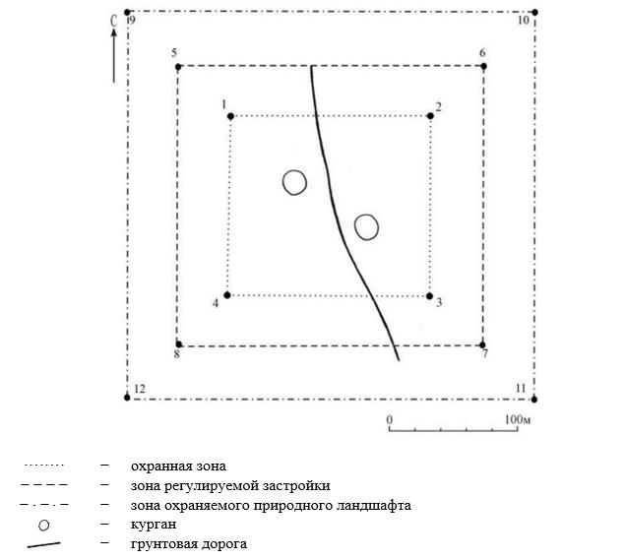

Географические координаты угловых точек
№ точки | северная широта | восточная долгота
Охранная зона
1 | 50°20'50,00" | 65°25'55,00"
2 | 50°20'50,00" | 65°26'02,00"
3 | 50°20'46,90" | 65°26'02,00"
4 | 50°20'46,90" | 65°25'55,00"
Зона регулирования застройки
5 | 50°20'51.31" | 65°25'52.91"
6 | 50°20'51.31" | 65°26'03.88"
7 | 50°20'45.67" | 65°26'03.88"
8 | 50°20'45.67" | 65°25'52.91"
Зона охраняемого природного ландшафта
9 | 50°20'52.60" | 65°25'50.93"
10 | 50°20'52.60" | 65°26'05.91"
11 | 50°20'44.34" | 65°26'05.91"
12 | 50°20'44.34" | 65°25'50.93"
Охранная зона памятника проходит по границам ландшафта, являющегося функционально неотъемлемой частью памятника истории и культуры местного значения Костанайской области "Курганная группа Кызыл мечеть І, ранний железный век – средневековье", расположенного в 2 километрах к северо-востоку от села Есенбаева Амангельдинского района Костанайской области.
Группа состоит из двух сооруженных из земли и камня курганов диаметром 20 метров, высотой 0,5 метра.
Общая площадь территории курганной группы Кызыл мечеть І с зонами охраны составляет 75709,5 квадратного метра.
Граница охранной зоны памятника отступает от границы территории памятника на 40 метров, составляет (включая площадь памятника) 13260,4 квадратного метра.
Зона регулирования застройки занимает территорию, прилегающую к охранной зоне памятника, с отступом 40 метров от края границы охранной зоны и составляет 24824,6 квадратного метра.
Зона охраняемого природного ландшафта занимает территорию, прилегающую к границам зоны регулирования застройки памятника, с отступом от линии границы регулирования застройки 40 метров и составляет 37624,6 квадратного метра.
Режим использования земель памятников истории и культуры установлен Правилами определения охранной зоны, зоны регулирования застройки и зоны охраняемого природного ландшафта памятника истории и культуры и режима их использования, утвержденными приказом уполномоченного органа в области культуры.
Приложение 113
к постановлению акимата
Костанайской области
от 8 мая 2026 года
№ 126
Границы охранной зоны, зоны регулирования застройки и зоны охраняемого природного ландшафта памятника истории и культуры Костанайской области "Курганная группа Кызыл мечеть ІІ, ранний железный век – средневековье"

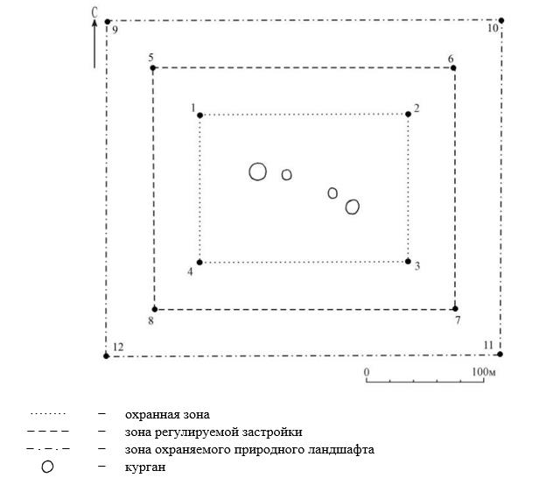

Географические координаты угловых точек
№ точки | северная широта | восточная долгота
Охранная зона
1 | 50°20'06,90" | 65°24'29,00"
2 | 50°20'06,90" | 65°24'38,10"
3 | 50°20'02,60" | 65°24'38,10"
4 | 50°20'02,60" | 65°24'29,00"
Зона регулирования застройки
5 | 50°20'08.22" | 65°24'26.89"
6 | 50°20'08.22" | 65°24'40.09"
7 | 50°20'01.29" | 65°24'40.09"
8 | 50°20'01.29" | 65°24'26.89"
Зона охраняемого природного ландшафта
9 | 50°20'09.52" | 65°24'24.85"
10 | 50°20'09.52" | 65°24'42.15"
11 | 50°20'00.06" | 65°24'42.15"
12 | 50°20'00.06" | 65°24'24.85"
Охранная зона памятника проходит по границам ландшафта, являющегося функционально неотъемлемой частью памятника истории и культуры местного значения Костанайской области "Курганная группа Кызыл мечеть ІІ, ранний железный век –средневековье", расположенного в 0,8 километре к северо-западу от села Есенбаева Амангельдинского района Костанайской области.
Группа состоит из четырех сооруженных из земли и камня курганов.
Общая площадь территории курганной группы Кызыл мечеть ІІ с зонами охраны составляет 98779,4 квадратного метра.
Граница охранной зоны памятника отступает от границы территории памятника на 40 метров, составляет (включая площадь памятника) 23806,0 квадратных метров.
Зона регулирования застройки занимает территорию, прилегающую к охранной зоне памятника, с отступом 40 метров от края границы охранной зоны и составляет 31086,7 квадратного метра.
Зона охраняемого природного ландшафта занимает территорию, прилегающую к границам зоны регулирования застройки памятника, с отступом от линии границы регулирования застройки 40 метров и составляет 43886,7 квадратного метра.
Режим использования земель памятников истории и культуры установлен Правилами определения охранной зоны, зоны регулирования застройки и зоны охраняемого природного ландшафта памятника истории и культуры и режима их использования, утвержденными приказом уполномоченного органа в области культуры.
Приложение 114
к постановлению акимата
Костанайской области
от 8 мая 2026 года
№ 126
Границы охранной зоны, зоны регулирования застройки и зоны охраняемого природного ландшафта памятника истории и культуры Костанайской области "Одиночный курган Кызыл мечеть ІІІ, ранний железный век – средневековье"

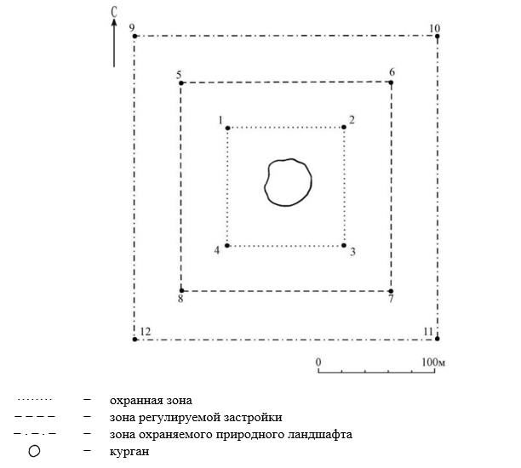

Географические координаты угловых точек
№ точки | северная широта | восточная долгота
Охранная зона
1 | 50°20'58,60" | 65°24'52,20"
2 | 50°20'58,60" | 65°24'57,80"
3 | 50°20'55,20" | 65°24'57,80"
4 | 50°20'55,20" | 65°24'52,20"
Зона регулирования застройки
5 | 50°20'59.90" | 65°24'50.10"
6 | 50°20'59.90" | 65°24'59.83"
7 | 50°20'53.93" | 65°24'59.83"
8 | 50°20'53.93" | 65°24'50.10"
Зона охраняемого природного ландшафта
9 | 50°21'01.22" | 65°24'48.08"
10 | 50°21'01.22" | 65°25'01.76"
11 | 50°20'52.64" | 65°25'01.76"
12 | 50°20'52.64" | 65°24'48.08"
Охранная зона памятника проходит по границам ландшафта, являющегося функционально неотъемлемой частью памятника истории и культуры местного значения Костанайской области "Одиночный курган Кызыл мечеть ІІІ, ранний железный век – средневековье", расположенного в 2 километрах к северу от села Есенбаева Амангельдинского района Костанайской области.
Курган высотой 0,7 метра, диаметром 28 метров. Поверхность хорошо задернована. На вершине прослеживаются остатки грабительских шурфов.
Общая площадь территории одиночного кургана Кызыл мечеть ІІІ с зонами охраны составляет 71833,2 квадратного метра.
Граница охранной зоны памятника отступает от границы территории памятника на 40 метров, составляет (включая площадь памятника) 11667,7 квадратного метра.
Зона регулирования застройки занимает территорию, прилегающую к охранной зоне памятника, с отступом 40 метров от края границы охранной зоны и составляет 23682,8 квадратного метра.
Зона охраняемого природного ландшафта занимает территорию, прилегающую к границам зоны регулирования застройки памятника, с отступом от линии границы регулирования застройки 40 метров и составляет 36482,8 квадратного метра.
Режим использования земель памятников истории и культуры установлен Правилами определения охранной зоны, зоны регулирования застройки и зоны охраняемого природного ландшафта памятника истории и культуры и режима их использования, утвержденными приказом уполномоченного органа в области культуры.
Приложение 115
к постановлению акимата
Костанайской области
от 8 мая 2026 года
№ 126
Границы охранной зоны, зоны регулирования застройки и зоны охраняемого природного ландшафта памятника истории и культуры Костанайской области "Одиночный курган Кызыл мечеть ІV, ранний железный век – средневековье"

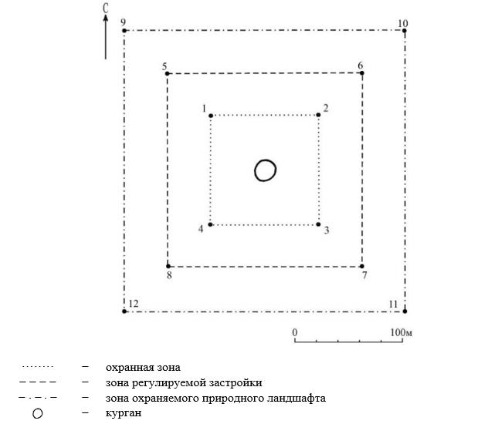

Географические координаты угловых точек
№ точки | северная широта | восточная долгота
Охранная зона
1 | 50°20'02,90" | 65°24'23,50"
2 | 50°20'02,90" | 65°24'28,20"
3 | 50°19'59,80" | 65°24'28,20"
4 | 50°19'59,80" | 65°24'23,50"
Зона регулирования застройки
5 | 50°20'04.21" | 65°24'21.46"
6 | 50°20'04.21" | 65°24'30.27"
7 | 50°19'58.52" | 65°24'30.27"
8 | 50°19'58.52" | 65°24'21.46"
Зона охраняемого природного ландшафта
9 | 50°20'05.56" | 65°24'19.44"
10 | 50°20'05.56" | 65°24'32.41"
11 | 50°19'57.33" | 65°24'32.41"
12 | 50°19'57.33" | 65°24'19.44"
Охранная зона памятника проходит по границам ландшафта, являющегося функционально неотъемлемой частью памятника истории и культуры местного значения Костанайской области "Одиночный курган Кызыл мечеть ІV, ранний железный век – средневековье", расположенного в 0,8 километре к северо-западу от села Есенбаева Амангельдинского района Костанайской области.
Курган высотой 0,5 метра, диаметром 15 метров.
Общая площадь территории одиночного кургана Кызыл мечеть ІV с зонами охраны составляет 64558,1 квадратного метра.
Граница охранной зоны памятника отступает от границы территории памятника на 40 метров, составляет (включая площадь памятника) 8851,6 квадратного метра.
Зона регулирования застройки занимает территорию, прилегающую к охранной зоне памятника, с отступом 40 метров от края границы охранной зоны и составляет 24153,3 квадратного метра.
Зона охраняемого природного ландшафта занимает территорию, прилегающую к границам зоны регулирования застройки памятника, с отступом от линии границы регулирования застройки 40 метров и составляет 34253,3 квадратного метра.
Режим использования земель памятников истории и культуры установлен Правилами определения охранной зоны, зоны регулирования застройки и зоны охраняемого природного ландшафта памятника истории и культуры и режима их использования, утвержденными приказом уполномоченного органа в области культуры.
Приложение 116
к постановлению акимата
Костанайской области
от 8 мая 2026 года
№ 126
Границы охранной зоны, зоны регулирования застройки и зоны охраняемого природного ландшафта памятника истории и культуры Костанайской области "Одиночный курган Кызыл мечеть V, ранний железный век – средневековье"

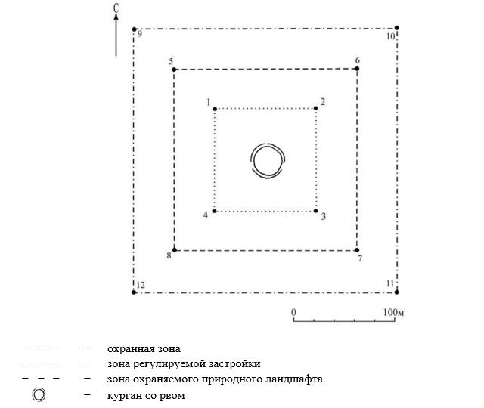

Географические координаты угловых точек
№ точки | северная широта | восточная долгота
Охранная зона
1 | 50°20'50,60" | 65°22'53,00"
2 | 50°20'50,60" | 65°22'59,40"
3 | 50°20'46,60" | 65°22'59,40"
4 | 50°20'46,60" | 65°22'53,00"
Зона регулирования застройки
5 | 50°20'51.89" | 65°22'50.90"
6 | 50°20'51.89" | 65°23'01.41"
7 | 50°20'45.29" | 65°23'01.41"
8 | 50°20'45.29" | 65°22'50.90"
Зона охраняемого природного ландшафта
9 | 50°20'53.20" | 65°22'48.72"
10 | 50°20'53.20" | 65°23'03.43"
11 | 50°20'44.06" | 65°23'03.43"
12 | 50°20'44.06" | 65°22'48.72"
Охранная зона памятника проходит по границам ландшафта, являющегося функционально неотъемлемой частью памятника истории и культуры местного значения Костанайской области "Одиночный курган Кызыл мечеть V, ранний железный век – средневековье", расположенного в 3 километрах к северо-западу от села Есенбаева Амангельдинского района Костанайской области.
Курган диаметром 35 метров, высотой 1 метр окружен рвом шириной 6 метров, глубиной до 0,5 метра.
Общая площадь территории одиночного кургана Кызыл мечеть V с зонами охраны составляет 81110,8 квадратного метра.
Граница охранной зоны памятника отступает от границы территории памятника на 40 метров, составляет (включая площадь памятника) 15575,0 квадратных метров.
Зона регулирования застройки занимает территорию, прилегающую к охранной зоне памятника, с отступом 40 метров от края границы охранной зоны и составляет 26367,9 квадратного метра.
Зона охраняемого природного ландшафта занимает территорию, прилегающую к границам зоны регулирования застройки памятника, с отступом от линии границы регулирования застройки 40 метров и составляет 39167,9 квадратного метра.
Режим использования земель памятников истории и культуры установлен Правилами определения охранной зоны, зоны регулирования застройки и зоны охраняемого природного ландшафта памятника истории и культуры и режима их использования, утвержденными приказом уполномоченного органа в области культуры.
Приложение 117
к постановлению акимата
Костанайской области
от 8 мая 2026 года
№ 126
Границы охранной зоны, зоны регулирования застройки и зоны охраняемого природного ландшафта памятника истории и культуры Костанайской области "Одиночный курган Кызылбай І, ранний железный век – средневековье"

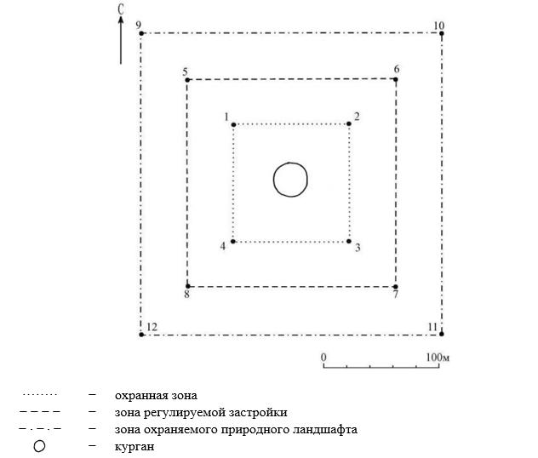

Географические координаты угловых точек
№ точки | северная широта | восточная долгота
Охранная зона
1 | 50°22'14,50" | 65°21'42,00"
2 | 50°22'14,50" | 65°21'48,30"
3 | 50°22'10,60" | 65°21'48,30"
4 | 50°22'10,60" | 65°21'42,00"
Зона регулирования застройки
5 | 50°22'15.81" | 65°21'39.92"
6 | 50°22'15.81" | 65°21'50.31"
7 | 50°22'09.28" | 65°21'50.31"
8 | 50°22'09.28" | 65°21'39.92"
Зона охраняемого природного ландшафта
9 | 50°22'17.05" | 65°21'37.82"
10 | 50°22'17.05" | 65°21'52.39"
11 | 50°22'08.01" | 65°21'52.39"
12 | 50°22'08.01" | 65°21'37.82"
Охранная зона памятника проходит по границам ландшафта, являющегося функционально неотъемлемой частью памятника истории и культуры местного значения Костанайской области "Одиночный курган Кызылбай І, ранний железный век – средневековье", расположенного в 9 километрах к северу от села Карасу Амангельдинского района Костанайской области.
Сооруженный из земли и камня курган диаметром 27 метров, высотой 1 метр окружен рвом шириной 4 метра, глубиной до 0,3 метра.
Общая площадь территории одиночного кургана Кызылбай І с зонами охраны составляет 79773,5 квадратного метра.
Граница охранной зоны памятника отступает от границы территории памятника на 40 метров, составляет (включая площадь памятника) 14992,1 квадратного метра.
Зона регулирования застройки занимает территорию, прилегающую к охранной зоне памятника, с отступом 40 метров от края границы охранной зоны и составляет 25990,7 квадратного метра.
Зона охраняемого природного ландшафта занимает территорию, прилегающую к границам зоны регулирования застройки памятника, с отступом от линии границы регулирования застройки 40 метров и составляет 38790,7 квадратного метра.
Режим использования земель памятников истории и культуры установлен Правилами определения охранной зоны, зоны регулирования застройки и зоны охраняемого природного ландшафта памятника истории и культуры и режима их использования, утвержденными приказом уполномоченного органа в области культуры.
Приложение 118
к постановлению акимата
Костанайской области
от 8 мая 2026 года
№ 126
Границы охранной зоны, зоны регулирования застройки и зоны охраняемого природного ландшафта памятника истории и культуры Костанайской области "Могильник Кызылбай ІІ, эпоха гунно-сарматского времени (ІІ – V века)"

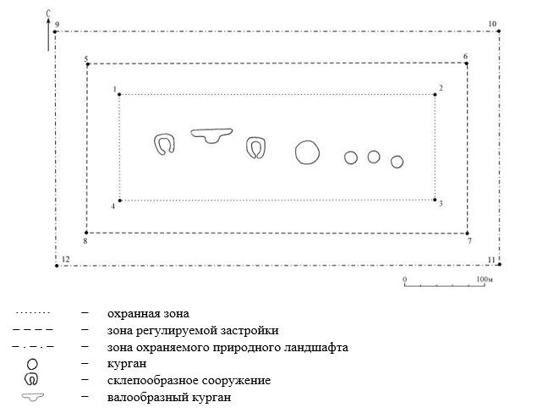

Географические координаты угловых точек
№ точки | северная широта | восточная долгота
Охранная зона
1 | 50°20'48,50" | 65°20'53,50"
2 | 50°20'48,50" | 65°21'13,50"
3 | 50°20'44,30" | 65°21'13,50"
4 | 50°20'44,30" | 65°20'53,50"
Зона регулирования застройки
5 | 50°20'49.86" | 65°20'51.43"
6 | 50°20'49.86" | 65°21'15.53"
7 | 50°20'42.96" | 65°21'15.53"
8 | 50°20'42.96" | 65°20'51.43"
Зона охраняемого природного ландшафта
9 | 50°20'51.05" | 65°20'49.29"
10 | 50°20'51.05" | 65°21'17.56"
11 | 50°20'41.77" | 65°21'17.56"
12 | 50°20'41.77" | 65°20'49.29"
Охранная зона памятника проходит по границам ландшафта, являющегося функционально неотъемлемой частью памятника истории и культуры местного значения Костанайской области "Могильник Кызылбай ІІ, эпоха гунно-сарматского времени (ІІ – V века)", расположенного в 7 километрах к северо-западу от села Карасу Амангельдинского района Костанайской области.
Могильник состоит из семи конструкций.
Общая площадь территории могильника Кызылбай ІІ с зонами охраны составляет 149108,1 квадратного метра.
Граница охранной зоны памятника отступает от границы территории памятника на 40 метров, составляет (включая площадь памятника) 51141,6 квадратного метра.
Зона регулирования застройки занимает территорию, прилегающую к охранной зоне памятника, с отступом 40 метров от края границы охранной зоны и составляет 42583,2 квадратного метра.
Зона охраняемого природного ландшафта занимает территорию, прилегающую к границам зоны регулирования застройки памятника, с отступом от линии границы регулирования застройки 40 метров и составляет 55383,2 квадратного метра.
Режим использования земель памятников истории и культуры установлен Правилами определения охранной зоны, зоны регулирования застройки и зоны охраняемого природного ландшафта памятника истории и культуры и режима их использования, утвержденными приказом уполномоченного органа в области культуры.
Приложение 119
к постановлению акимата
Костанайской области
от 8 мая 2026 года
№ 126
Границы охранной зоны, зоны регулирования застройки и зоны охраняемого природного ландшафта памятника истории и культуры Костанайской области "Могильник Кызылбай ІІІ, эпоха гунно-сарматского времени (ІІ – V века)"

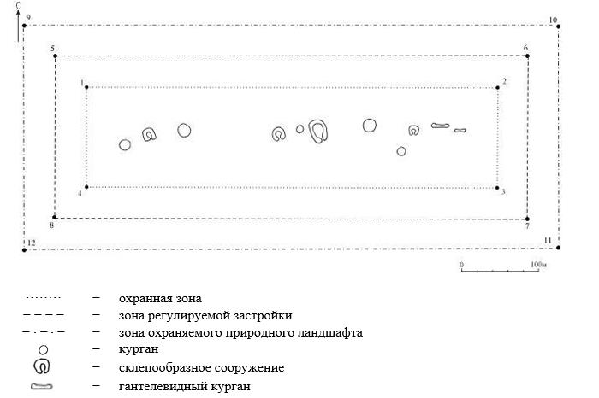

Географические координаты угловых точек
№ точки | северная широта | восточная долгота
Охранная зона
1 | 50°20'28,80" | 65°21'06,00"
2 | 50°20'28,80" | 65°21'38,80"
3 | 50°20'24,60" | 65°21'38,80"
4 | 50°20'24,60" | 65°21'06,00"
Зона регулирования застройки
5 | 50°20'30.11" | 65°21'03.96"
6 | 50°20'30.11" | 65°21'40.84"
7 | 50°20'23.27" | 65°21'40.84"
8 | 50°20'23.27" | 65°21'03.96"
Зона охраняемого природного ландшафта
9 | 50°20'31.54" | 65°21'01.87"
10 | 50°20'31.54" | 65°21'42.84"
11 | 50°20'22.13" | 65°21'42.84"
12 | 50°20'22.13" | 65°21'01.87"
Охранная зона памятника проходит по границам ландшафта, являющегося функционально неотъемлемой частью памятника истории и культуры местного значения Костанайской области "Могильник Кызылбай ІІІ, эпоха гунно-сарматского времени (ІІ – V века)", расположенного в 6 километрах к северо-западу от села Карасу Амангельдинского района Костанайской области.
Могильник состоит из одиннадцати конструкций.
Общая площадь территории могильника Кызылбай ІІІ с зонами охраны составляет 202494,6 квадратного метра.
Граница охранной зоны памятника отступает от границы территории памятника на 40 метров, составляет (включая площадь памятника) 84096,5 квадратного метра.
Зона регулирования застройки занимает территорию, прилегающую к охранной зоне памятника, с отступом 40 метров от края границы охранной зоны и составляет 52799,0 квадратных метров.
Зона охраняемого природного ландшафта занимает территорию, прилегающую к границам зоны регулирования застройки памятника, с отступом от линии границы регулирования застройки 40 метров и составляет 65599,0 квадратных метров.
Режим использования земель памятников истории и культуры установлен Правилами определения охранной зоны, зоны регулирования застройки и зоны охраняемого природного ландшафта памятника истории и культуры и режима их использования, утвержденными приказом уполномоченного органа в области культуры.
Приложение 120
к постановлению акимата
Костанайской области
от 8 мая 2026 года
№ 126
Границы охранной зоны, зоны регулирования застройки и зоны охраняемого природного ландшафта памятника истории и культуры Костанайской области "Одиночный курган Кызылбай IV, ранний железный век – средневековье"

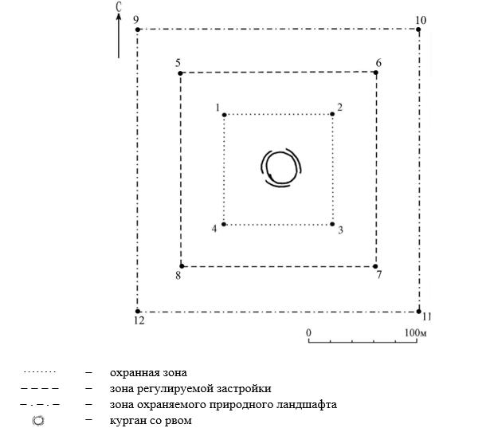

Географические координаты угловых точек
№ точки | северная широта | восточная долгота
Охранная зона
1 | 50°20'24,80" | 65°21'58,20"
2 | 50°20'24,80" | 65°22'03,80"
3 | 50°20'21,00" | 65°22'03,80"
4 | 50°20'21,00" | 65°21'58,20"
Зона регулирования застройки
5 | 50°20'26.09" | 65°21'56.29"
6 | 50°20'26.09" | 65°22'05.91"
7 | 50°20'19.77" | 65°22'05.91"
8 | 50°20'19.77" | 65°21'56.29"
Зона охраняемого природного ландшафта
9 | 50°20'27.37" | 65°21'54.29"
10 | 50°20'27.37" | 65°22'07.92"
11 | 50°20'18.42" | 65°22'07.92"
12 | 50°20'18.42" | 65°21'54.29"
Охранная зона памятника проходит по границам ландшафта, являющегося функционально неотъемлемой частью памятника истории и культуры местного значения Костанайской области "Одиночный курган Кызылбай IV, ранний железный век – средневековье", расположенного в 6 километрах к северо-западу от села Карасу Амангельдинского района Костанайской области.
Курган диаметром 20 метров, высотой 0,8 метра окружен рвом шириной 5 метров, глубиной 0,2–0,3 метра.
Общая площадь территории одиночного кургана Кызылбай IV с зонами охраны составляет 75047,8 квадратного метра.
Граница охранной зоны памятника отступает от границы территории памятника на 40 метров, составляет (включая площадь памятника) 12984,3 квадратного метра.
Зона регулирования застройки занимает территорию, прилегающую к охранной зоне памятника, с отступом 40 метров от края границы охранной зоны и составляет 24631,8 квадратного метра.
Зона охраняемого природного ландшафта занимает территорию, прилегающую к границам зоны регулирования застройки памятника, с отступом от линии границы регулирования застройки 40 метров и составляет 37431,8 квадратного метра.
Режим использования земель памятников истории и культуры установлен Правилами определения охранной зоны, зоны регулирования застройки и зоны охраняемого природного ландшафта памятника истории и культуры и режима их использования, утвержденными приказом уполномоченного органа в области культуры.
Приложение 121
к постановлению акимата
Костанайской области
от 8 мая 2026 года
№ 126
Границы охранной зоны, зоны регулирования застройки и зоны охраняемого природного ландшафта памятника истории и культуры Костанайской области "Могильник Кызылбай V, эпоха гунно-сарматского времени (ІІ – V века)"

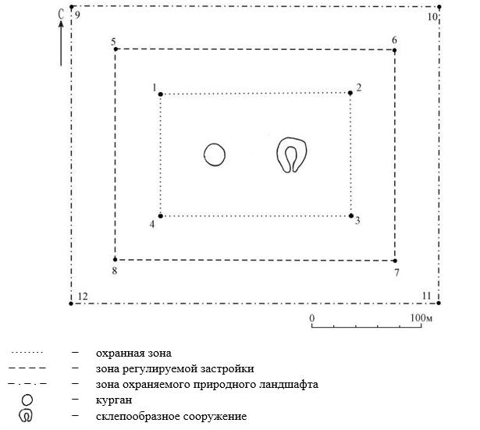

Географические координаты угловых точек
№ точки | северная широта | восточная долгота
Охранная зона
1 | 50°20'17,20" | 65°21'44,20"
2 | 50°20'17,20" | 65°21'53,40"
3 | 50°20'13,70" | 65°21'53,40"
4 | 50°20'13,70" | 65°21'44,20"
Зона регулирования застройки
5 | 50°20'18.53" | 65°21'42.20"
6 | 50°20'18.53" | 65°21'55.45"
7 | 50°20'12.43" | 65°21'55.45"
8 | 50°20'12.43" | 65°21'42.20"
Зона охраняемого природного ландшафта
9 | 50°20'19.85" | 65°21'40.13"
10 | 50°20'19.85" | 65°21'57.51"
11 | 50°20'11.17" | 65°21'57.51"
12 | 50°20'11.17" | 65°21'40.13"
Охранная зона памятника проходит по границам ландшафта, являющегося функционально неотъемлемой частью памятника истории и культуры местного значения Костанайской области "Могильник Кызылбай V, эпоха гунно-сарматского времени (ІІ – V века)", расположенного в 6 километрах к северо-западу от села Карасу Амангельдинского района Костанайской области.
Могильник состоит из двух конструкций.
Общая площадь территории могильника Кызылбай V с зонами охраны составляет 90126,5 квадратного метра.
Граница охранной зоны памятника отступает от границы территории памятника на 40 метров, составляет (включая площадь памятника) 19659,1 квадратного метра.
Зона регулирования застройки занимает территорию, прилегающую к охранной зоне памятника, с отступом 40 метров от края границы охранной зоны и составляет 28833,7 квадратного метра.
Зона охраняемого природного ландшафта занимает территорию, прилегающую к границам зоны регулирования застройки памятника, с отступом от линии границы регулирования застройки 40 метров и составляет 41633,7 квадратного метра.
Режим использования земель памятников истории и культуры установлен Правилами определения охранной зоны, зоны регулирования застройки и зоны охраняемого природного ландшафта памятника истории и культуры и режима их использования, утвержденными приказом уполномоченного органа в области культуры.
Приложение 122
к постановлению акимата
Костанайской области
от 8 мая 2026 года
№ 126
Границы охранной зоны, зоны регулирования застройки и зоны охраняемого природного ландшафта памятника истории и культуры Костанайской области "Геоглиф линия Кызылкан, ранний железный век"

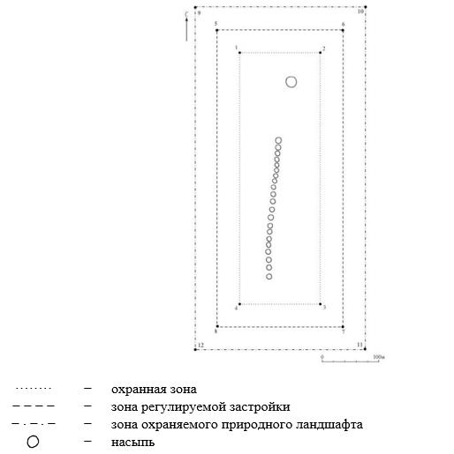

Географические координаты угловых точек
№ точки | северная широта | восточная долгота
Охранная зона
1 | 50°24'44,90" | 65°56'40,70"
2 | 50°24'44,90" | 65°56'47,80"
3 | 50°24'30,30" | 65°56'47,80"
4 | 50°24'30,30" | 65°56'40,70"
Зона регулирования застройки
5 | 50°24'46.26" | 65°56'38.80"
6 | 50°24'46.26" | 65°56'49.73"
7 | 50°24'28.96" | 65°56'49.73"
8 | 50°24'28.96" | 65°56'38.80"
Зона охраняемого природного ландшафта
9 | 50°24'47.51" | 65°56'36.80"
10 | 50°24'47.51" | 65°56'51.68"
11 | 50°24'27.74" | 65°56'51.68"
12 | 50°24'27.74" | 65°56'36.80"
Охранная зона памятника проходит по границам ландшафта, являющегося функционально неотъемлемой частью памятника истории и культуры местного значения Костанайской области "Геоглиф линия Кызылкан, ранний железный век", расположенного в 6 километрах к юго-западу от села Тасты Амангельдинского района Костанайской области.
Геоглиф длиной 230 метров, состоит из двадцати одной земляной насыпи, выстроенных в ряд. Насыпи диаметром 6 метров, высотой 0,15 метра с земли просматриваются очень плохо. Геоглиф ориентирован по линии север-юг с отклонением 5˚.
Севернее линии расположен курган высотой 0,1 метра, диаметром 15 метров.
Общая площадь территории геоглифа линия Кызылкан с зонами охраны составляет 169015,5 квадратного метра.
Граница охранной зоны памятника отступает от границы территории памятника на 40 метров, составляет (включая площадь памятника) 63058,7 квадратного метра.
Зона регулирования застройки занимает территорию, прилегающую к охранной зоне памятника, с отступом 40 метров от края границы охранной зоны и составляет 46578,4 квадратного метра.
Зона охраняемого природного ландшафта занимает территорию, прилегающую к границам зоны регулирования застройки памятника, с отступом от линии границы регулирования застройки 40 метров и составляет 59378,4 квадратного метра.
Режим использования земель памятников истории и культуры установлен Правилами определения охранной зоны, зоны регулирования застройки и зоны охраняемого природного ландшафта памятника истории и культуры и режима их использования, утвержденными приказом уполномоченного органа в области культуры.
Приложение 123
к постановлению акимата
Костанайской области
от 8 мая 2026 года
№ 126
Границы охранной зоны, зоны регулирования застройки и зоны охраняемого природного ландшафта памятника истории и культуры Костанайской области "Курганная группа Кызылколь 1, ранний железный век – средневековье"

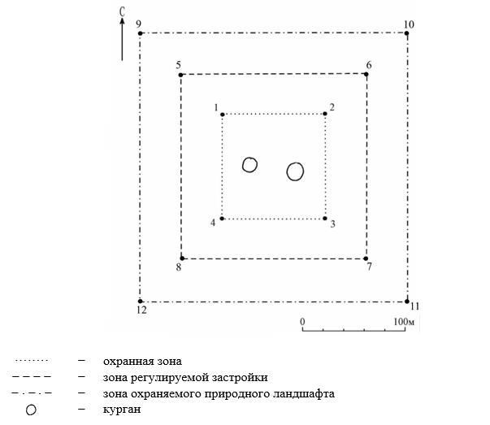

Географические координаты угловых точек
№ точки | северная широта | восточная долгота
Охранная зона
1 | 50°19'32,40" | 65°32'11,00"
2 | 50°19'32,40" | 65°32'18,30"
3 | 50°19'28,90" | 65°32'18,30"
4 | 50°19'28,90" | 65°32'11,00"
Зона регулирования застройки
5 | 50°19'33.71" | 65°32'08.90"
6 | 50°19'33.71" | 65°32'20.29"
7 | 50°19'27.65" | 65°32'20.29"
8 | 50°19'27.65" | 65°32'08.90"
Зона охраняемого природного ландшафта
9 | 50°19'35.09" | 65°32'07.02"
10 | 50°19'35.09" | 65°32'22.23"
11 | 50°19'26.38" | 65°32'22.23"
12 | 50°19'26.38" | 65°32'07.02"
Охранная зона памятника проходит по границам ландшафта, являющегося функционально неотъемлемой частью памятника истории и культуры местного значения Костанайской области "Курганная группа Кызылколь 1, ранний железный век – средневековье", расположенного в 6 километрах к юго-западу от села Шакпак Амангельдинского района Костанайской области.
Группа состоит из двух курганов.
Общая площадь территории курганной группы Кызылколь 1 с зонами охраны составляет 81041,2 квадратного метра.
Граница охранной зоны памятника отступает от границы территории памятника на 40 метров, составляет (включая площадь памятника) 15544,4 квадратного метра.
Зона регулирования застройки занимает территорию, прилегающую к охранной зоне памятника, с отступом 40 метров от края границы охранной зоны и составляет 26348,4 квадратного метра.
Зона охраняемого природного ландшафта занимает территорию, прилегающую к границам зоны регулирования застройки памятника, с отступом от линии границы регулирования застройки 40 метров и составляет 39148,4 квадратного метра.
Режим использования земель памятников истории и культуры установлен Правилами определения охранной зоны, зоны регулирования застройки и зоны охраняемого природного ландшафта памятника истории и культуры и режима их использования, утвержденными приказом уполномоченного органа в области культуры.
Приложение 124
к постановлению акимата
Костанайской области
от 8 мая 2026 года
№ 126
Границы охранной зоны, зоны регулирования застройки и зоны охраняемого природного ландшафта памятника истории и культуры Костанайской области "Курган "с усами" Кызылколь ІІ, ранний железный век"

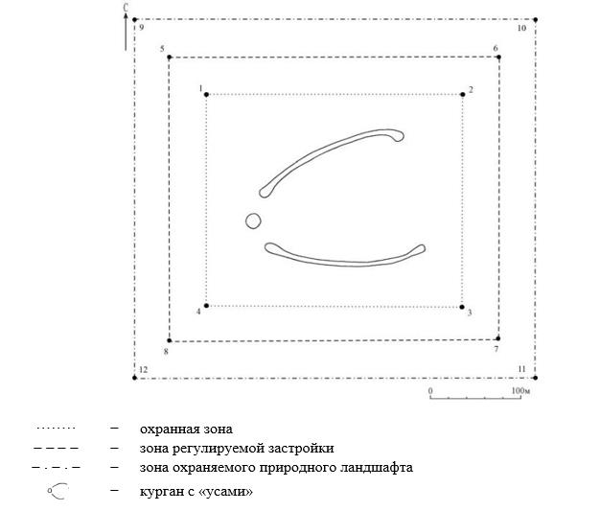

Географические координаты угловых точек
№ точки | северная широта | восточная долгота
Охранная зона
1 | 50°20'09,20" | 65°31'46,00"
2 | 50°20'09,20" | 65°32'01,10"
3 | 50°20'01,30" | 65°32'01,10"
4 | 50°20'01,30" | 65°31'46,00"
Зона регулирования застройки
5 | 50°20'10.50" | 65°31'44.04"
6 | 50°20'10.50" | 65°32'03.21"
7 | 50°20'00.02" | 65°32'03.21"
8 | 50°20'00.02" | 65°31'44.04"
Зона охраняемого природного ландшафта
9 | 50°20'11.81" | 65°31'42.05"
10 | 50°20'11.81" | 65°32'05.18"
11 | 50°19'58.69" | 65°32'05.18"
12 | 50°19'58.69" | 65°31'42.05"
Охранная зона памятника проходит по границам ландшафта, являющегося функционально неотъемлемой частью памятника истории и культуры местного значения Костанайской области "Курган "с усами" Кызылколь ІІ, ранний железный век", расположенного в 6 километрах к юго-западу от села Шакпак Амангельдинского района Костанайской области.
Курган диаметром 15 метров, высотой 0,5 метра. Длина левого "уса" 180 метров, правого 191 метров. "Усы", высотой 0,1 метра, шириной 4 метра, ограничены курганчиками диаметром 8 метров, высотой 0,2 метра.
Общая площадь территории кургана "с усами" Кызылколь ІІ с зонами охраны составляет 184504,4 квадратного метра.
Граница охранной зоны памятника отступает от границы территории памятника на 40 метров, составляет (включая площадь памятника) 72651,7 квадратного метра.
Зона регулирования застройки занимает территорию, прилегающую к охранной зоне памятника, с отступом 40 метров от края границы охранной зоны и составляет 49526,4 квадратного метра.
Зона охраняемого природного ландшафта занимает территорию, прилегающую к границам зоны регулирования застройки памятника, с отступом от линии границы регулирования застройки 40 метров и составляет 62326,4 квадратного метра.
Режим использования земель памятников истории и культуры установлен Правилами определения охранной зоны, зоны регулирования застройки и зоны охраняемого природного ландшафта памятника истории и культуры и режима их использования, утвержденными приказом уполномоченного органа в области культуры.
Приложение 125
к постановлению акимата
Костанайской области
от 8 мая 2026 года
№ 126
Границы охранной зоны, зоны регулирования застройки и зоны охраняемого природного ландшафта памятника истории и культуры Костанайской области "Одиночный курган Кызылколь III, ранний железный век – средневековье"

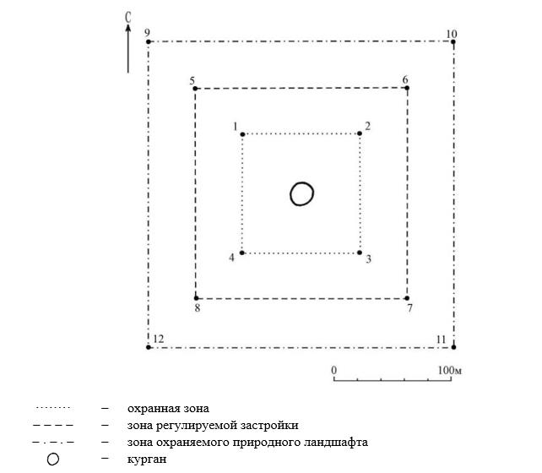

Географические координаты угловых точек
№ точки | северная широта | восточная долгота
Охранная зона
1 | 50°19'33,60" | 65°29'44,00"
2 | 50°19'33,60" | 65°29'49,30"
3 | 50°19'30,30" | 65°29'49,30"
4 | 50°19'30,30" | 65°29'44,00"
Зона регулирования застройки
5 | 50°19'34.88" | 65°29'41.97"
6 | 50°19'34.88" | 65°29'51.29"
7 | 50°19'29.01" | 65°29'51.29"
8 | 50°19'29.01" | 65°29'41.97"
Зона охраняемого природного ландшафта
9 | 50°19'36.19" | 65°29'39.81"
10 | 50°19'36.19" | 65°29'53.44"
11 | 50°19'27.73" | 65°29'53.44"
12 | 50°19'27.73" | 65°29'39.81"
Охранная зона памятника проходит по границам ландшафта, являющегося функционально неотъемлемой частью памятника истории и культуры местного значения Костанайской области "Одиночный курган Кызылколь III, ранний железный век – средневековье", расположенного в 9 километрах к юго-западу от села Шакпак Амангельдинского района Костанайской области.
Курган диаметром 20 метров, высотой 0,3 метра.
Общая площадь территории одиночного кургана Кызылколь III с зонами охраны составляет 69173,7 квадратного метра.
Граница охранной зоны памятника отступает от границы территории памятника на 40 метров, составляет (включая площадь памятника) 10610,8 квадратного метра.
Зона регулирования застройки занимает территорию, прилегающую к охранной зоне памятника, с отступом 40 метров от края границы охранной зоны и составляет 22881,4 квадратного метра.
Зона охраняемого природного ландшафта занимает территорию, прилегающую к границам зоны регулирования застройки памятника, с отступом от линии границы регулирования застройки 40 метров и составляет 35681,4 квадратного метра.
Режим использования земель памятников истории и культуры установлен Правилами определения охранной зоны, зоны регулирования застройки и зоны охраняемого природного ландшафта памятника истории и культуры и режима их использования, утвержденными приказом уполномоченного органа в области культуры.
Приложение 126
к постановлению акимата
Костанайской области
от 8 мая 2026 года
№ 126
Границы охранной зоны, зоны регулирования застройки и зоны охраняемого природного ландшафта памятника истории и культуры Костанайской области "Одиночный курган Кызылколь IV, ранний железный век – средневековье"

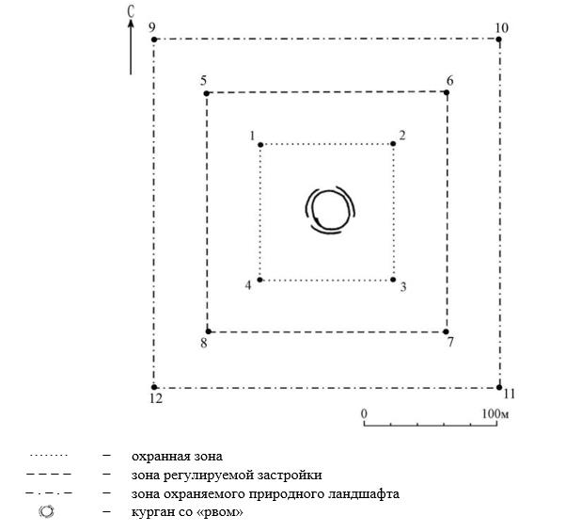

Географические координаты угловых точек
№ точки | северная широта | восточная долгота
Охранная зона
1 | 50°15'54,30" | 65°29'08,00"
2 | 50°15'54,30" | 65°29'13,30"
3 | 50°15'50,90" | 65°29'13,30"
4 | 50°15'50,90" | 65°29'08,00"
Зона регулирования застройки
5 | 50°15'55.61" | 65°29'05.93"
6 | 50°15'55.61" | 65°29'15.28"
7 | 50°15'49.64" | 65°29'15.28"
8 | 50°15'49.64" | 65°29'05.93"
Зона охраняемого природного ландшафта
9 | 50°15'56.94" | 65°29'03.82"
10 | 50°15'56.94" | 65°29'17.37"
11 | 50°15'48.39" | 65°29'17.37"
12 | 50°15'48.39" | 65°29'03.82"
Охранная зона памятника проходит по границам ландшафта, являющегося функционально неотъемлемой частью памятника истории и культуры местного значения Костанайской области "Одиночный курган Кызылколь IV, ранний железный век – средневековье", расположенного в 5 километрах к северо-востоку от села Абу Сыздыкова Амангельдинского района Костанайской области
Курган диаметром 17 метров, высотой 0,6 метра, окружен рвом шириной 2 метра, глубиной 0,1 метра.
Общая площадь территории одиночного кургана Кызылколь IV с зонами охраны составляет 70170,5 квадратного метра.
Граница охранной зоны памятника отступает от границы территории памятника на 40 метров, составляет (включая площадь памятника) 11003,4 квадратного метра.
Зона регулирования застройки занимает территорию, прилегающую к охранной зоне памятника, с отступом 40 метров от края границы охранной зоны и составляет 23183,5 квадратного метра.
Зона охраняемого природного ландшафта занимает территорию, прилегающую к границам зоны регулирования застройки памятника, с отступом от линии границы регулирования застройки 40 метров и составляет 35983,5 квадратного метра.
Режим использования земель памятников истории и культуры установлен Правилами определения охранной зоны, зоны регулирования застройки и зоны охраняемого природного ландшафта памятника истории и культуры и режима их использования, утвержденными приказом уполномоченного органа в области культуры.
Приложение 127
к постановлению акимата
Костанайской области
от 8 мая 2026 года
№ 126
Границы охранной зоны, зоны регулирования застройки и зоны охраняемого природного ландшафта памятника истории и культуры Костанайской области "Одиночный курган Кызылколь V, ранний железный век – средневековье"

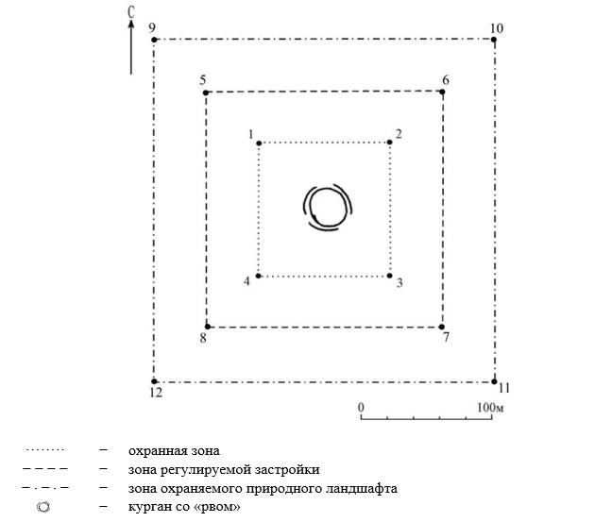

Географические координаты угловых точек
№ точки | северная широта | восточная долгота
Охранная зона
1 | 50°13'25,70" | 65°29'32,70"
2 | 50°13'25,70" | 65°29'38,30"
3 | 50°13'22,20" | 65°29'38,30"
4 | 50°13'22,20" | 65°29'32,70"
Зона регулирования застройки
5 | 50°13'26.98" | 65°29'30.66"
6 | 50°13'26.98" | 65°29'40.33"
7 | 50°13'20.96" | 65°29'40.33"
8 | 50°13'20.96" | 65°29'30.66"
Зона охраняемого природного ландшафта
9 | 50°13'28.35" | 65°29'28.65"
10 | 50°13'28.35" | 65°29'42.37"
11 | 50°13'19.68" | 65°29'42.37"
12 | 50°13'19.68" | 65°29'28.65"
Охранная зона памятника проходит по границам ландшафта, являющегося функционально неотъемлемой частью памятника истории и культуры местного значения Костанайской области "Одиночный курган Кызылколь V, ранний железный век – средневековье", расположенного в 6 километрах к юго-востоку от села Абу Сыздыкова Амангельдинского района Костанайской области.
Курган диаметром 30 метров, высотой 1 метр окружен рвом шириной 4 метра, глубиной 0,2 метра.
Общая площадь территории одиночного кургана Кызылколь V с зонами охраны составляет 73695,3 квадратного метра.
Граница охранной зоны памятника отступает от границы территории памятника на 40 метров, составляет (включая площадь памятника) 12016,7 квадратного метра.
Зона регулирования застройки занимает территорию, прилегающую к охранной зоне памятника, с отступом 40 метров от края границы охранной зоны и составляет 23939,3 квадратного метра.
Зона охраняемого природного ландшафта занимает территорию, прилегающую к границам зоны регулирования застройки памятника, с отступом от линии границы регулирования застройки 40 метров и составляет 36739,3 квадратного метра.
Режим использования земель памятников истории и культуры установлен Правилами определения охранной зоны, зоны регулирования застройки и зоны охраняемого природного ландшафта памятника истории и культуры и режима их использования, утвержденными приказом уполномоченного органа в области культуры.
Приложение 128
к постановлению акимата
Костанайской области
от 8 мая 2026 года
№ 126
Границы охранной зоны, зоны регулирования застройки и зоны охраняемого природного ландшафта памятника истории и культуры Костанайской области "Курганная группа Кызылколь VI, ранний железный век – средневековье"

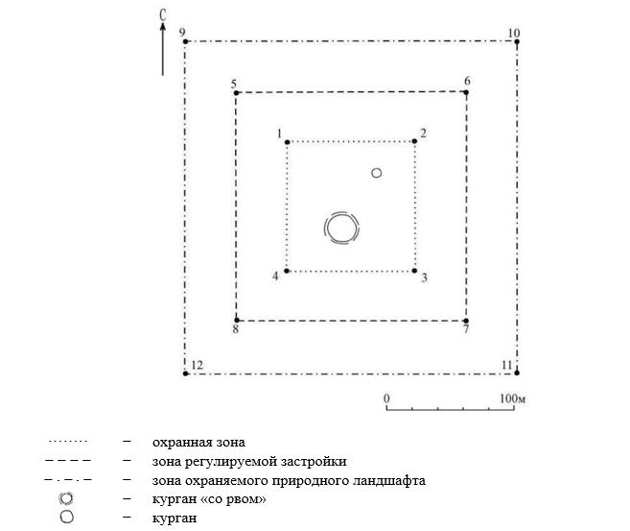

Географические координаты угловых точек
№ точки | северная широта | восточная долгота
Охранная зона
1 | 50°13'19,60" | 65°27'37,80"
2 | 50°13'19,60" | 65°27'45,80"
3 | 50°13'13,60" | 65°27'45,80"
4 | 50°13'13,60" | 65°27'37,80"
Зона регулирования застройки
5 | 50°13'20.96" | 65°27'35.73"
6 | 50°13'20.96" | 65°27'47.82"
7 | 50°13'12.34" | 65°27'47.82"
8 | 50°13'12.34" | 65°27'35.73"
Зона охраняемого природного ландшафта
9 | 50°13'22.23" | 65°27'33.71"
10 | 50°13'22.23" | 65°27'49.82"
11 | 50°13'10.98" | 65°27'49.82"
12 | 50°13'10.98" | 65°27'33.71"
Охранная зона памятника проходит по границам ландшафта, являющегося функционально неотъемлемой частью памятника истории и культуры местного значения Костанайской области "Курганная группа Кызылколь VI, ранний железный век – средневековье", расположенного в 5 километрах к юго-востоку от села Абу Сыздыкова Амангельдинского района Костанайской области.
Группа состоит из двух курганов.
Общая площадь территории курганной группы Кызылколь VI с зонами охраны составляет 109696,1 квадратного метра.
Граница охранной зоны памятника отступает от границы территории памятника на 40 метров, составляет (включая площадь памятника) 29310,8 квадратного метра.
Зона регулирования застройки занимает территорию, прилегающую к охранной зоне памятника, с отступом 40 метров от края границы охранной зоны и составляет 33792,6 квадратного метра.
Зона охраняемого природного ландшафта занимает территорию, прилегающую к границам зоны регулирования застройки памятника, с отступом от линии границы регулирования застройки 40 метров и составляет 46592,6 квадратного метра.
Режим использования земель памятников истории и культуры установлен Правилами определения охранной зоны, зоны регулирования застройки и зоны охраняемого природного ландшафта памятника истории и культуры и режима их использования, утвержденными приказом уполномоченного органа в области культуры.
Приложение 129
к постановлению акимата
Костанайской области
от 8 мая 2026 года
№ 126
Границы охранной зоны, зоны регулирования застройки и зоны охраняемого природного ландшафта памятника истории и культуры Костанайской области "Геоглиф линия Кызылколь, ранний железный век"

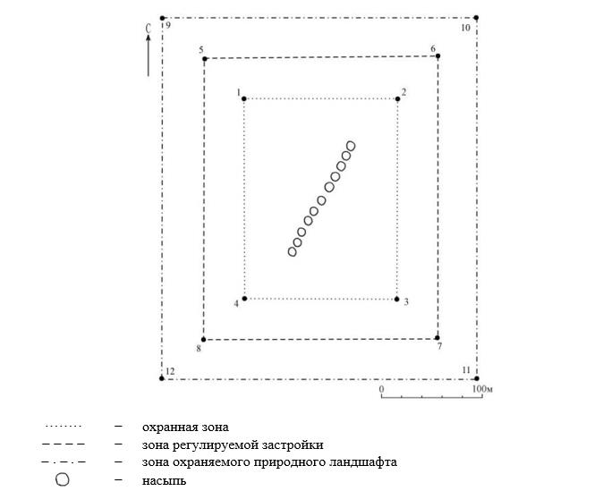

Географические координаты угловых точек
№ точки | северная широта | восточная долгота
Охранная зона
1 | 50°18'45,60" | 65°30'02,00"
2 | 50°18'45,60" | 65°30'11,10"
3 | 50°18'39,10" | 65°30'11,10"
4 | 50°18'39,10" | 65°30'02,00"
Зона регулирования застройки
5 | 50°18'46.88" | 65°29'59.96"
6 | 50°18'46.88" | 65°30'13.06"
7 | 50°18'37.85" | 65°30'13.06"
8 | 50°18'37.85" | 65°29'59.96"
Зона охраняемого природного ландшафта
9 | 50°18'48.21" | 65°29'57.94"
10 | 50°18'48.21" | 65°30'15.13"
11 | 50°18'36.55" | 65°30'15.13"
12 | 50°18'36.55" | 65°29'57.94"
Охранная зона памятника проходит по границам ландшафта, являющегося функционально неотъемлемой частью памятника истории и культуры местного значения Костанайской области "Геоглиф линия Кызылколь, ранний железный век", расположенного в 9 километрах к юго-западу от села Шакпак Амангельдинского района Костанайской области.
Геоглиф длиной 140 метров, состоит из одиннадцати земляных насыпей, выстроенных в ряд.
Насыпи диаметром 6 метров, высотой 0,1 метра с земли просматриваются очень плохо.
Общая площадь территории геоглифа линия Кызылколь с зонами охраны составляет 122332,1 квадратного метра.
Граница охранной зоны памятника отступает от границы территории памятника на 40 метров, составляет (включая площадь памятника) 36008,9 квадратного метра.
Зона регулирования застройки занимает территорию, прилегающую к охранной зоне памятника, с отступом 40 метров от края границы охранной зоны и составляет 36761,6 квадратного метра.
Зона охраняемого природного ландшафта занимает территорию, прилегающую к границам зоны регулирования застройки памятника, с отступом от линии границы регулирования застройки 40 метров и составляет 49561,6 квадратного метра.
Режим использования земель памятников истории и культуры установлен Правилами определения охранной зоны, зоны регулирования застройки и зоны охраняемого природного ландшафта памятника истории и культуры и режима их использования, утвержденными приказом уполномоченного органа в области культуры.
Приложение 130
к постановлению акимата
Костанайской области
от 8 мая 2026 года
№ 126
Границы охранной зоны, зоны регулирования застройки и зоны охраняемого природного ландшафта памятника истории и культуры Костанайской области "Курганная группа Махат I, ранний железный век – средневековье"

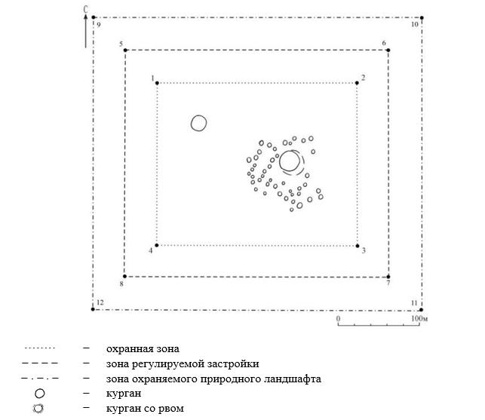

Географические координаты угловых точек
№ точки | северная широта | восточная долгота
Охранная зона
1 | 50°22'15,60" | 65°27'33,70"
2 | 50°22'15,60" | 65°27'47,10"
3 | 50°22'07,90" | 65°27'47,10"
4 | 50°22'07,90" | 65°27'33,70"
Зона регулирования застройки
5 | 50°22'16.90" | 65°27'31.67"
6 | 50°22'16.90" | 65°27'49.10"
7 | 50°22'06.57" | 65°27'49.10"
8 | 50°22'06.57" | 65°27'31.67"
Зона охраняемого природного ландшафта
9 | 50°22'18.22" | 65°27'29.74"
10 | 50°22'18.22" | 65°27'51.05"
11 | 50°22'05.30" | 65°27'51.05"
12 | 50°22'05.30" | 65°27'29.74"
Охранная зона памятника проходит по границам ландшафта, являющегося функционально неотъемлемой частью памятника истории и культуры местного значения Костанайской области "Курганная группа Махат І, ранний железный век – средневековье", расположенного в 6 километрах к северо-востоку от села Есенбаев Амангельдинского района Костанайской области.
В группу входят сорок пять курганов.
Общая площадь территории курганная группа Махат І с зонами охраны составляет 168664,1 квадратного метра.
Граница охранной зоны памятника отступает от границы территории памятника на 40 метров, составляет (включая площадь памятника) 62844,1 квадратного метра.
Зона регулирования застройки занимает территорию, прилегающую к охранной зоне памятника, с отступом 40 метров от края границы охранной зоны и составляет 46510,0 квадратных метров.
Зона охраняемого природного ландшафта занимает территорию, прилегающую к границам зоны регулирования застройки памятника, с отступом от линии границы регулирования застройки 40 метров и составляет 59310,0 квадратных метров.
Режим использования земель памятников истории и культуры установлен Правилами определения охранной зоны, зоны регулирования застройки и зоны охраняемого природного ландшафта памятника истории и культуры и режима их использования, утвержденными приказом уполномоченного органа в области культуры.
Приложение 131
к постановлению акимата
Костанайской области
от 8 мая 2026 года
№ 126
Границы охранной зоны, зоны регулирования застройки и зоны охраняемого природного ландшафта памятника истории и культуры Костанайской области "Одиночный курган Махат II, ранний железный век – средневековье"

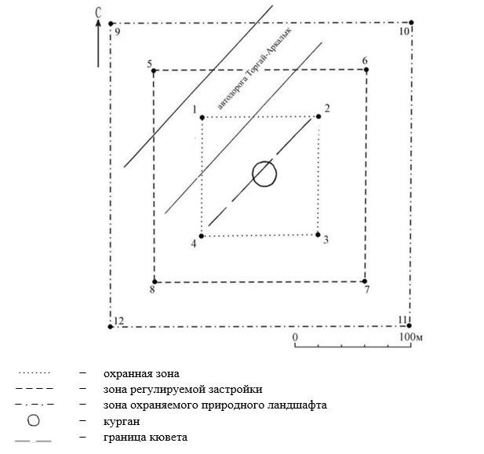

Географические координаты угловых точек
№ точки | северная широта | восточная долгота
Охранная зона
1 | 50°22'16,60" | 65°27'19,20"
2 | 50°22'16,60" | 65°27'24,70"
3 | 50°22'12,90" | 65°27'24,70"
4 | 50°22'12,90" | 65°27'19,20"
Зона регулирования застройки
5 | 50°22'17.89" | 65°27'17.14"
6 | 50°22'17.89" | 65°27'26.75"
7 | 50°22'11.62" | 65°27'26.75"
8 | 50°22'11.62" | 65°27'17.14"
Зона охраняемого природного ландшафта
9 | 50°22'19.26" | 65°27'15.10"
10 | 50°22'19.26" | 65°27'28.88"
11 | 50°22'10.39" | 65°27'28.88"
12 | 50°22'10.39" | 65°27'15.10"
Охранная зона памятника проходит по границам ландшафта, являющегося функционально неотъемлемой частью памятника истории и культуры местного значения Костанайской области "Одиночный курган Махат II, ранний железный век – средневековье", расположенного в 5 километрах к северо-востоку от села Есенбаева Амангельдинского района Костанайской области.
Курган диаметром 20 метров, высотой 0,2 метра. Насыпь кургана частично повреждена кюветом автодороги Торгай – Аркалык.
Общая площадь территории одиночного кургана Махат II с зонами охраны составляет 73513,7 квадратного метра.
Граница охранной зоны памятника отступает от границы территории памятника на 40 метров, составляет (включая площадь памятника) 12350,8 квадратного метра.
Зона регулирования застройки занимает территорию, прилегающую к охранной зоне памятника, с отступом 40 метров от края границы охранной зоны и составляет 24181,5 квадратного метра.
Зона охраняемого природного ландшафта занимает территорию, прилегающую к границам зоны регулирования застройки памятника, с отступом от линии границы регулирования застройки 40 метров и составляет 36981,5 квадратного метра.
Режим использования земель памятников истории и культуры установлен Правилами определения охранной зоны, зоны регулирования застройки и зоны охраняемого природного ландшафта памятника истории и культуры и режима их использования, утвержденными приказом уполномоченного органа в области культуры.
Приложение 132
к постановлению акимата
Костанайской области
от 8 мая 2026 года
№ 126
Границы охранной зоны, зоны регулирования застройки и зоны охраняемого природного ландшафта памятника истории и культуры Костанайской области "Геоглиф крест Махат, ранний железный век"

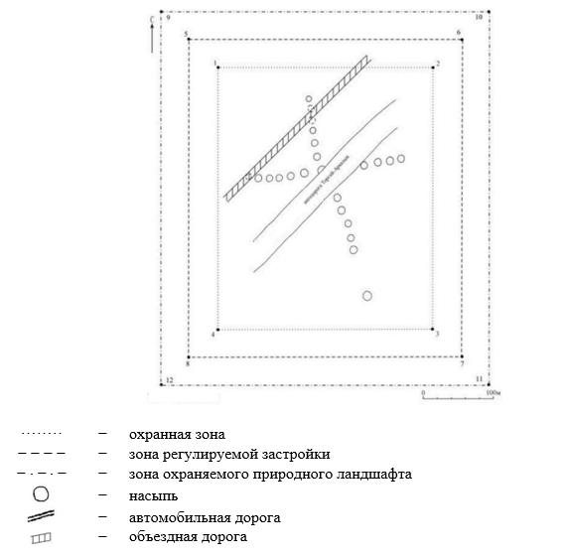

Географические координаты угловых точек
№ точки | северная широта | восточная долгота
Охранная зона
1 | 50°22'37,00" | 65°27'36,50"
2 | 50°22'37,00" | 65°27'52,10"
3 | 50°22'24,80" | 65°27'52,10"
4 | 50°22'24,80" | 65°27'36,50"
Зона регулирования застройки
5 | 50°22'38.38" | 65°27'34.19"
6 | 50°22'38.38" | 65°27'54.19"
7 | 50°22'23.65" | 65°27'54.19"
8 | 50°22'23.65" | 65°27'34.19"
Зона охраняемого природного ландшафта
9 | 50°22'39.79" | 65°27'32.10"
10 | 50°22'39.79" | 65°27'56.20"
11 | 50°22'22.25" | 65°27'56.20"
12 | 50°22'22.25" | 65°27'32.10"
Охранная зона памятника проходит по границам ландшафта, являющегося функционально неотъемлемой частью памятника истории и культуры местного значения Костанайской области "Геоглиф крест Махат, ранний железный век", расположенного в 15 километрах к юго-западу от села Амантогай Амангельдинского района Костанайской области.
Памятник пересекает автомобильная дорога Торгай – Аркалык, при строительстве которой было разрушено несколько насыпей.
Геоглиф, вероятно, состоял из 25 земляных насыпей, выстроенных в две перекрещивающихся линии. Диаметр насыпей 7–10 метров, высота 0,2–0,4 метра, с земли просматриваются плохо. Размеры фигуры 237 х 221 метр.
В 60 метрах к югу находится курган, диаметром 11 метров, высотой 0,3 метра.
Общая площадь территории геоглифа крест Махат с зонами охраны составляет 250374,0 квадратных метра.
Граница охранной зоны памятника отступает от границы территории памятника на 40 метров, составляет (включая площадь памятника) 115854,4 квадратного метра.
Зона регулирования застройки занимает территорию, прилегающую к охранной зоне памятника, с отступом 40 метров от края границы охранной зоны и составляет 60859,8 квадратного метра.
Зона охраняемого природного ландшафта занимает территорию, прилегающую к границам зоны регулирования застройки памятника, с отступом от линии границы регулирования застройки 40 метров и составляет 73659,8 квадратного метра.
Режим использования земель памятников истории и культуры установлен Правилами определения охранной зоны, зоны регулирования застройки и зоны охраняемого природного ландшафта памятника истории и культуры и режима их использования, утвержденными приказом уполномоченного органа в области культуры.
Приложение 133
к постановлению акимата
Костанайской области
от 8 мая 2026 года
№ 126
Границы охранной зоны, зоны регулирования застройки и зоны охраняемого природного ландшафта памятника истории и культуры Костанайской области "Одиночный курган Мурат I, ранний железный век – средневековье"

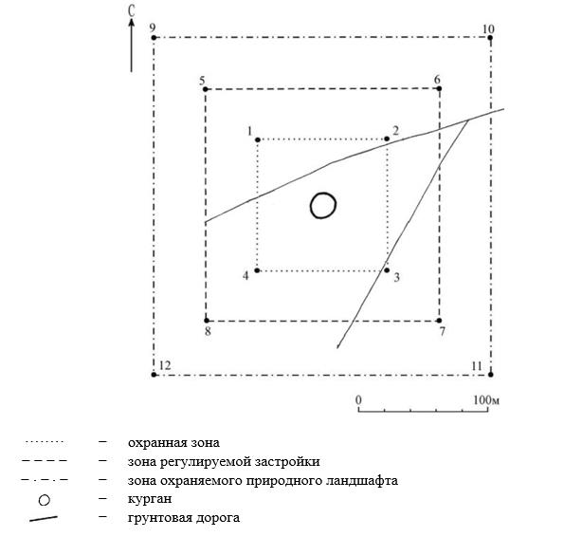

Географические координаты угловых точек
№ точки | северная широта | восточная долгота
Охранная зона
1 | 49°52'47,60" | 65°46'30,00"
2 | 49°52'47,60" | 65°46'35,30"
3 | 49°52'44,20" | 65°46'35,30"
4 | 49°52'44,20" | 65°46'30,00"
Зона регулирования застройки
5 | 49°52'48.92" | 65°46'27.97"
6 | 49°52'48.92" | 65°46'37.22"
7 | 49°52'42.92" | 65°46'37.22"
8 | 49°52'42.92" | 65°46'27.97"
Зона охраняемого природного ландшафта
9 | 49°52'50.26" | 65°46'25.96"
10 | 49°52'50.26" | 65°46'39.24"
11 | 49°52'41.62" | 65°46'39.24"
12 | 49°52'41.62" | 65°46'25.96"
Охранная зона памятника проходит по границам ландшафта, являющегося функционально неотъемлемой частью памятника истории и культуры местного значения Костанайской области "Одиночный курган Мурат I, ранний железный век – средневековье", расположенного в 41 километре к юго-востоку от села Урпек Амангельдинского района Костанайской области.
Курган диаметром 18 метров, высотой 1,2 метра окружен рвом шириной 4 метра, глубиной 0,5 метра. Насыпь сооружена из земли, на вершине находятся остатки триангуляционного пункта.
Общая площадь территории одиночного кургана Мурат I с зонами охраны составляет 70324,8 квадратного метра.
Граница охранной зоны памятника отступает от границы территории памятника на 40 метров, составляет (включая площадь памятника) 11064,6 квадратного метра.
Зона регулирования застройки занимает территорию, прилегающую к охранной зоне памятника, с отступом 40 метров от края границы охранной зоны и составляет 23230,1 квадратного метра.
Зона охраняемого природного ландшафта занимает территорию, прилегающую к границам зоны регулирования застройки памятника, с отступом от линии границы регулирования застройки 40 метров и составляет 36030,1 квадратного метра.
Режим использования земель памятников истории и культуры установлен Правилами определения охранной зоны, зоны регулирования застройки и зоны охраняемого природного ландшафта памятника истории и культуры и режима их использования, утвержденными приказом уполномоченного органа в области культуры.
Приложение 134
к постановлению акимата
Костанайской области
от 8 мая 2026 года
№ 126
Границы охранной зоны, зоны регулирования застройки и зоны охраняемого природного ландшафта памятника истории и культуры Костанайской области "Курганная группа Обалыкошимбек, ранний железный век – средневековье"

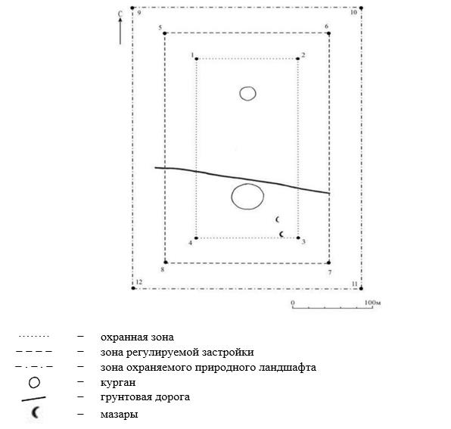

Географические координаты угловых точек
№ точки | северная широта | восточная долгота
Охранная зона
1 | 49°49'18,50" | 65°21'09,00"
2 | 49°49'18,50" | 65°21'15,50"
3 | 49°49'09,00" | 65°21'15,50"
4 | 49°49'09,00" | 65°21'09,00"
Зона регулирования застройки
5 | 49°49'19.85" | 65°21'07.05"
6 | 49°49'19.85" | 65°21'17.67"
7 | 49°49'07.79" | 65°21'17.67"
8 | 49°49'07.79" | 65°21'07.05"
Зона охраняемого природного ландшафта
9 | 49°49'21.12" | 65°21'04.96"
10 | 49°49'21.12" | 65°21'19.65"
11 | 49°49'06.52" | 65°21'19.65"
12 | 49°49'06.52" | 65°21'04.96"
Охранная зона памятника проходит по границам ландшафта, являющегося функционально неотъемлемой частью памятника истории и культуры местного значения Костанайской области "Курганная группа Обалыкошимбек, ранний железный век – средневековье", расположенного в 32 километрах к югу от села Урпек Амангельдинского района Костанайской области.
Группа состоит из двух курганов.
Общая площадь территории курганной группы Обалыкошимбек с зонами охраны составляет 126105,6 квадратного метра.
Граница охранной зоны памятника отступает от границы территории памятника на 40 метров, составляет (включая площадь памятника) 38069,3 квадратного метра.
Зона регулирования застройки занимает территорию, прилегающую к охранной зоне памятника, с отступом 40 метров от края границы охранной зоны и составляет 37618,2 квадратного метра.
Зона охраняемого природного ландшафта занимает территорию, прилегающую к границам зоны регулирования застройки памятника, с отступом от линии границы регулирования застройки 40 метров и составляет 50418,2 квадратного метра.
Режим использования земель памятников истории и культуры установлен Правилами определения охранной зоны, зоны регулирования застройки и зоны охраняемого природного ландшафта памятника истории и культуры и режима их использования, утвержденными приказом уполномоченного органа в области культуры.
Приложение 135
к постановлению акимата
Костанайской области
от 8 мая 2026 года
№ 126
Границы охранной зоны, зоны регулирования застройки и зоны охраняемого природного ландшафта памятника истории и культуры Костанайской области "Стоянка Рахмет I, эпоха неолита"

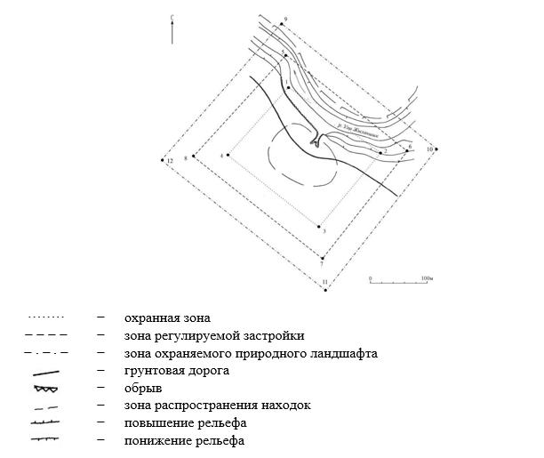

Географические координаты угловых точек
№ точки | северная широта | восточная долгота
Охранная зона
1 | 49°15'08,21" | 65°16'43,28"
2 | 49°15'03,69" | 65°16'51,00"
3 | 49°14'58,27" | 65°16'43,57"
4 | 49°15'02,80" | 65°16'35,75"
Зона регулирования застройки
5 | 49°15'10.03" | 65°16'43.20"
6 | 49°15'03.83" | 65°16'54.02"
7 | 49°14'56.37" | 65°16'43.35"
8 | 49°15'02.95" | 65°16'32.73"
Зона охраняемого природного ландшафта
9 | 49°15'11.79" | 65°16'42.87"
10 | 49°15'04.16" | 65°16'56.64"
11 | 49°14'54.59" | 65°16'43.27"
12 | 49°15'02.97" | 65°16'29.68"
Охранная зона памятника проходит по границам ландшафта, являющегося функционально неотъемлемой частью памятника истории и культуры местного значения Костанайской области "Стоянка Рахмет I, эпоха неолита", расположенного в 104 километрах к югу от села Амангельды Амангельдинского района Костанайской области.
Общая площадь территории стоянка Рахмет I с зонами охраны составляет 142644,2 квадратного метра.
Граница охранной зоны памятника отступает от границы территории памятника на 40 метров, составляет (включая площадь памятника) 47385,7 квадратного метра.
Зона регулирования застройки занимает территорию, прилегающую к охранной зоне памятника, с отступом 40 метров от края границы охранной зоны и составляет 41229,2 квадратного метра.
Зона охраняемого природного ландшафта занимает территорию, прилегающую к границам зоны регулирования застройки памятника, с отступом от линии границы регулирования застройки 40 метров и составляет 54029,2 квадратного метра.
Режим использования земель памятников истории и культуры установлен Правилами определения охранной зоны, зоны регулирования застройки и зоны охраняемого природного ландшафта памятника истории и культуры и режима их использования, утвержденными приказом уполномоченного органа в области культуры.
Приложение 136
к постановлению акимата
Костанайской области
от 8 мая 2026 года
№ 126
Границы охранной зоны, зоны регулирования застройки и зоны охраняемого природного ландшафта памятника истории и культуры Костанайской области "Стоянка Рахмет II, эпоха неолита"

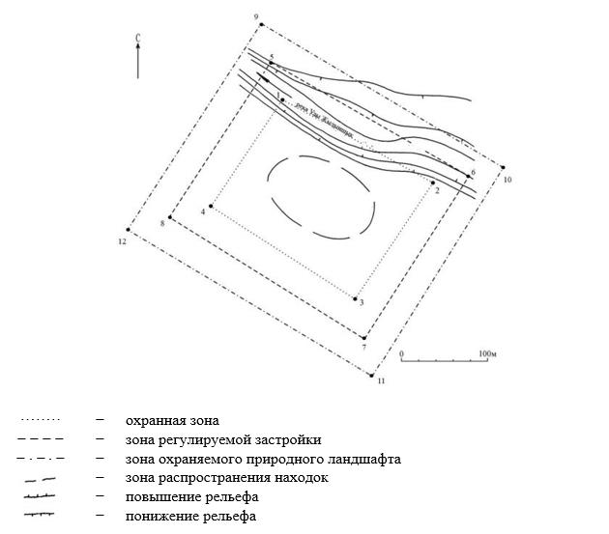

Географические координаты угловых точек
№ точки | северная широта | восточная долгота
Охранная зона
1 | 49°15'22,22" | 65°18'24,39"
2 | 49°15'18,27" | 65°18'37,18"
3 | 49°15'12,14" | 65°18'31,90"
4 | 49°15'16,67" | 65°18'18,83"
Зона регулирования застройки
5 | 49°15'24,09" | 65°18'23,91"
6 | 49°15'18,67" | 65°18'39,76"
7 | 49°15'10,38" | 65°18'32,65"
8 | 49°15'16,28" | 65°18'16,03"
Зона охраняемого природного ландшафта
9 | 49°15'25,75" | 65°18'23,19"
10 | 49°15'19,25" | 65°18'42,43"
11 | 49°15'08,65" | 65°18'33,37"
12 | 49°15'15,70" | 65°18'13,15"
Охранная зона памятника проходит по границам ландшафта, являющегося функционально неотъемлемой частью памятника истории и культуры местного значения Костанайской области "Стоянка Рахмет II, эпоха неолита", расположенного в 104 километрах к югу от села Амангельды Амангельдинского района Костанайской области.
Общая площадь территории стоянки Рахмет II с зонами охраны составляет 166325,5 квадратного метра.
Граница охранной зоны памятника отступает от границы территории памятника на 40 метров, составляет (включая площадь памятника) 61419,8 квадратного метра.
Зона регулирования застройки занимает территорию, прилегающую к охранной зоне памятника, с отступом 40 метров от края границы охранной зоны и составляет 46052,8 квадратного метра.
Зона охраняемого природного ландшафта занимает территорию, прилегающую к границам зоны регулирования застройки памятника, с отступом от линии границы регулирования застройки 40 метров и составляет 58852,8 квадратного метра.
Режим использования земель памятников истории и культуры установлен Правилами определения охранной зоны, зоны регулирования застройки и зоны охраняемого природного ландшафта памятника истории и культуры и режима их использования, утвержденными приказом уполномоченного органа в области культуры.
Приложение 137
к постановлению акимата
Костанайской области
от 8 мая 2026 года
№ 126
Границы охранной зоны, зоны регулирования застройки и зоны охраняемого природного ландшафта памятника истории и культуры Костанайской области "Стоянка Рахмет III, эпоха неолита – ранний железный век"

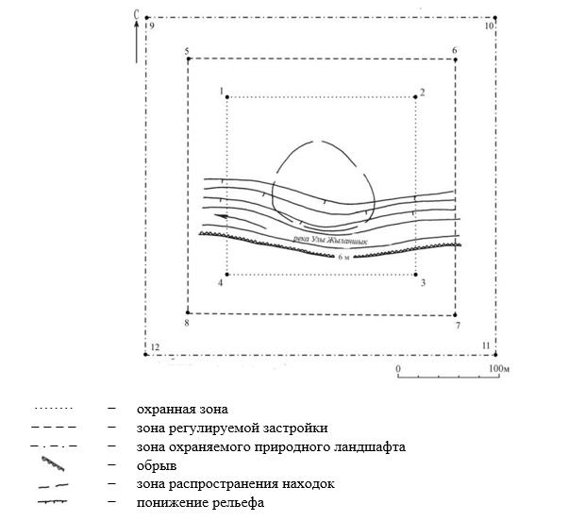

Географические координаты угловых точек
№ точки | северная широта | восточная долгота
Охранная зона
1 | 49°15'32,87" | 65°17'49,71"
2 | 49°15'36,39" | 65°18'06,12"
3 | 49°15'29,44" | 65°18'09,75"
4 | 49°15'26,04" | 65°17'54,00"
Зона регулирования застройки
5 | 49°15'33.60" | 65°17'47.14"
6 | 49°15'38.09" | 65°18'07.55"
7 | 49°15'28.53" | 65°18'12.05"
8 | 49°15'24.42" | 65°17'52.70"
Зона охраняемого природного ландшафта
9 | 49°15'34.45" | 65°17'44.42"
10 | 49°15'39.75" | 65°18'08.99"
11 | 49°15'27.75" | 65°18'14.32"
12 | 49°15'22.81" | 65°17'51.61"
Охранная зона памятника проходит по границам ландшафта, являющегося функционально неотъемлемой частью памятника истории и культуры местного значения Костанайской области "Стоянка Рахмет ІІІ, эпоха неолита – ранний железный век", расположенного в 103 километрах к югу от села Амангельды Амангельдинского района Костанайской области.
Общая площадь территории стоянки Рахмет ІІІ с зонами охраны составляет 192492,3 квадратного метра.
Граница охранной зоны памятника отступает от границы территории памятника на 40 метров, составляет (включая площадь памятника) 77695,7 квадратного метра.
Зона регулирования застройки занимает территорию, прилегающую к охранной зоне памятника, с отступом 40 метров от края границы охранной зоны и составляет 50998,3 квадратного метра.
Зона охраняемого природного ландшафта занимает территорию, прилегающую к границам зоны регулирования застройки памятника, с отступом от линии границы регулирования застройки 40 метров и составляет 63798,3 квадратного метра.
Режим использования земель памятников истории и культуры установлен Правилами определения охранной зоны, зоны регулирования застройки и зоны охраняемого природного ландшафта памятника истории и культуры и режима их использования, утвержденными приказом уполномоченного органа в области культуры.
Приложение 138
к постановлению акимата
Костанайской области
от 8 мая 2026 года
№ 126
Границы охранной зоны, зоны регулирования застройки и зоны охраняемого природного ландшафта памятника истории и культуры Костанайской области "Стоянка Рахмет ІV, эпоха неолита"

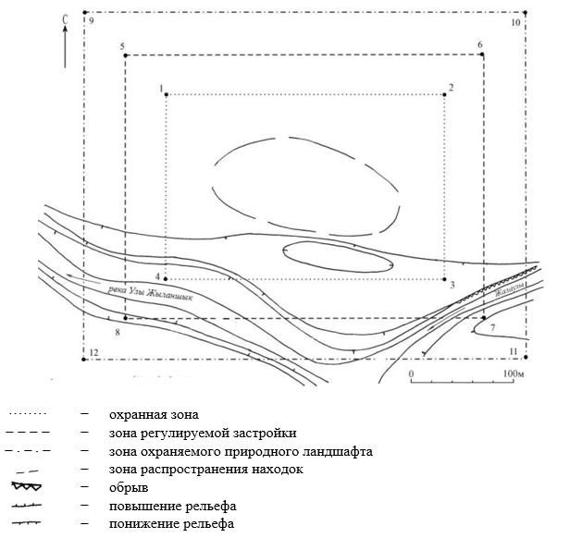

Географические координаты угловых точек
№ точки | северная широта | восточная долгота
Охранная зона
1 | 49°15'23,80" | 65°18'38,50"
2 | 49°15'23,80" | 65°18'51,00"
3 | 49°15'17,50" | 65°18'51,00"
4 | 49°15'17,50" | 65°18'38,50"
Зона регулирования застройки
5 | 49°15'25.14" | 65°18'36.34"
6 | 49°15'25.14" | 65°18'52.92"
7 | 49°15'16.22" | 65°18'52.92"
8 | 49°15'16.22" | 65°18'36.34"
Зона охраняемого природного ландшафта
9 | 49°15'26.51" | 65°18'34.37"
10 | 49°15'26.51" | 65°18'54.88"
11 | 49°15'14.92" | 65°18'54.88"
12 | 49°15'14.92" | 65°18'34.37"
Охранная зона памятника проходит по границам ландшафта, являющегося функционально неотъемлемой частью памятника истории и культуры местного значения Костанайской области "Стоянка Рахмет 4, эпоха неолита", расположенного в 104 километрах к югу от села Амангельды Амангельдинского района Костанайской области.
Общая площадь территории стоянки Рахмет IV с зонами охраны составляет 145272,0 квадратных метра.
Граница охранной зоны памятника отступает от границы территории памятника на 40 метров, составляет (включая площадь памятника) 48905,4 квадратного метра.
Зона регулирования застройки занимает территорию, прилегающую к охранной зоне памятника, с отступом 40 метров от края границы охранной зоны и составляет 41783,3 квадратного метра.
Зона охраняемого природного ландшафта занимает территорию, прилегающую к границам зоны регулирования застройки памятника, с отступом от линии границы регулирования застройки 40 метров и составляет 54583,3 квадратного метра.
Режим использования земель памятников истории и культуры установлен Правилами определения охранной зоны, зоны регулирования застройки и зоны охраняемого природного ландшафта памятника истории и культуры и режима их использования, утвержденными приказом уполномоченного органа в области культуры.
Приложение 139
к постановлению акимата
Костанайской области
от 8 мая 2026 года
№ 126
Границы охранной зоны, зоны регулирования застройки и зоны охраняемого природного ландшафта памятника истории и культуры Костанайской области "Стоянка Рахмет V, эпоха неолита – эпоха бронзы"

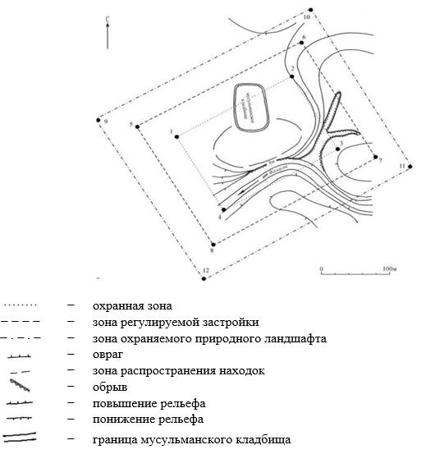

Географические координаты угловых точек
№ точки | северная широта | восточная долгота
Охранная зона
1 | 49°15'21,87" | 65°18'49,22"
2 | 49°15'24,34" | 65°18'58,56"
3 | 49°15'20.34" | 65°19'01.44"
4 | 49°15'17,64" | 65°18'52,35"
Зона регулирования застройки
5 | 49°15'22.62" | 65°18'46.51"
6 | 49°15'26.20" | 65°18'59.40"
7 | 49°15'19.65" | 65°19'04.00"
8 | 49°15'15.97" | 65°18'51.34"
Зона охраняемого природного ландшафта
9 | 49°15'23.27" | 65°18'43.90"
10 | 49°15'27.92" | 65°19'00.71"
11 | 49°15'18.97" | 65°19'06.63"
12 | 49°15'14.35" | 65°18'50.18"
Охранная зона памятника проходит по границам ландшафта, являющегося функционально неотъемлемой частью памятника истории и культуры местного значения Костанайской области "Стоянка Рахмет V, эпоха неолита – эпоха бронзы", расположенного в 104 километрах к югу от села Амангельды Амангельдинского района Костанайской области.
Общая площадь территории стоянки Рахмет V с зонами охраны составляет 109466,9 квадратного метра.
Граница охранной зоны памятника отступает от границы территории памятника на 40 метров, составляет (включая площадь памятника) 29192,4 квадратного метра.
Зона регулирования застройки занимает территорию, прилегающую к охранной зоне памятника, с отступом 40 метров от края границы охранной зоны и составляет 33737,3 квадратного метра.
Зона охраняемого природного ландшафта занимает территорию, прилегающую к границам зоны регулирования застройки памятника, с отступом от линии границы регулирования застройки 40 метров и составляет 46537,3 квадратного метра.
Режим использования земель памятников истории и культуры установлен Правилами определения охранной зоны, зоны регулирования застройки и зоны охраняемого природного ландшафта памятника истории и культуры и режима их использования, утвержденными приказом уполномоченного органа в области культуры.
Приложение 140
к постановлению акимата
Костанайской области
от 8 мая 2026 года
№ 126
Границы охранной зоны, зоны регулирования застройки и зоны охраняемого природного ландшафта памятника истории и культуры Костанайской области "Стоянка Рахмет VI, эпоха неолита – эпоха бронзы"

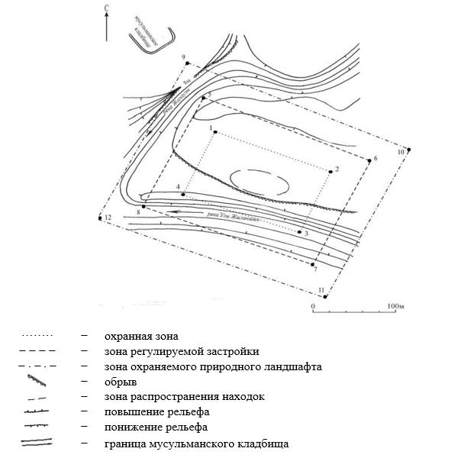

Географические координаты угловых точек
№ точки | северная широта | восточная долгота
Охранная зона
1 | 49°15'20,10" | 65°18'51,13"
2 | 49°15'17,35" | 65°19'01,83"
3 | 49°15'11,95" | 65°18'58,90"
4 | 49°15'15,00" | 65°18'47,93"
Зона регулирования застройки
5 | 49°15'21.88" | 65°18'50.14"
6 | 49°15'18.05" | 65°19'04.28"
7 | 49°15'10.44" | 65°18'59.95"
8 | 49°15'14.24" | 65°18'45.20"
Зона охраняемого природного ландшафта
9 | 49°15'23.66" | 65°18'49.06"
10 | 49°15'18.75" | 65°19'06.93"
11 | 49°15'08.96" | 65°19'00.99"
12 | 49°15'13.63" | 65°18'42.45"
Охранная зона памятника проходит по границам ландшафта, являющегося функционально неотъемлемой частью памятника истории и культуры местного значения Костанайской области "Стоянка Рахмет VI, эпоха неолита – эпоха бронзы", расположенного в 104 километрах к югу от села Амангельды Амангельдинского района Костанайской области.
Общая площадь территории стоянки Рахмет VI с зонами охраны составляет 131339,7 квадратного метра.
Граница охранной зоны памятника отступает от границы территории памятника на 40 метров, составляет (включая площадь памятника) 40969,1 квадратного метра.
Зона регулирования застройки занимает территорию, прилегающую к охранной зоне памятника, с отступом 40 метров от края границы охранной зоны и составляет 38785,3 квадратного метра.
Зона охраняемого природного ландшафта занимает территорию, прилегающую к границам зоны регулирования застройки памятника, с отступом от линии границы регулирования застройки 40 метров и составляет 51585,3 квадратного метра.
Режим использования земель памятников истории и культуры установлен Правилами определения охранной зоны, зоны регулирования застройки и зоны охраняемого природного ландшафта памятника истории и культуры и режима их использования, утвержденными приказом уполномоченного органа в области культуры.
Приложение 141
к постановлению акимата
Костанайской области
от 8 мая 2026 года
№ 126
Границы охранной зоны, зоны регулирования застройки и зоны охраняемого природного ландшафта памятника истории и культуры Костанайской области "Стоянка Рахмет VII, эпоха неолита"

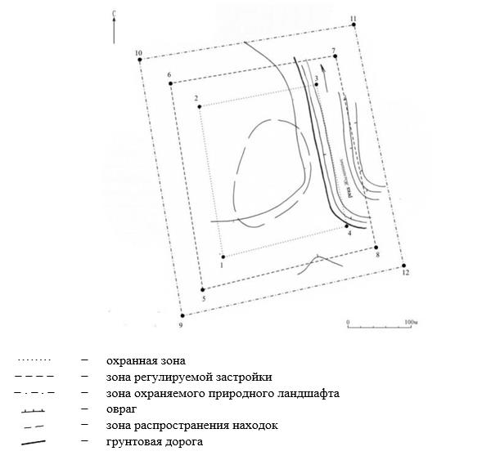

Географические координаты угловых точек
№ точки | северная широта | восточная долгота
Охранная зона
1 | 49°16'01,51" | 65°13'32,56"
2 | 49°16'04,97" | 65°13'29,22"
3 | 49°16'06,80" | 65°13'33,47"
4 | 49°16'03,53" | 65°13'37,33"
Зона регулирования застройки
5 | 49°15'59.78" | 65°13'31.87"
6 | 49°16'05.62" | 65°13'26.42"
7 | 49°16'08.76" | 65°13'34.56"
8 | 49°16'03.05" | 65°13'39.79"
Зона охраняемого природного ландшафта
9 | 49°15'58.13" | 65°13'31.14"
10 | 49°16'06.20" | 65°13'23.72"
11 | 49°16'10.40" | 65°13'35.46"
12 | 49°16'02.65" | 65°13'42.50"
Охранная зона памятника проходит по границам ландшафта, являющегося функционально неотъемлемой частью памятника истории и культуры местного значения Костанайской области "Стоянка Рахмет VII, эпоха неолита", расположенного в 102 километрах к югу от села Амангельды Амангельдинского района Костанайской области.
Общая площадь территории стоянки Рахмет VII с зонами охраны составляет 76964,4 квадратного метра.
Граница охранной зоны памятника отступает от границы территории памятника на 40 метров, составляет (включая площадь памятника) 13788,6 квадратного метра.
Зона регулирования застройки занимает территорию, прилегающую к охранной зоне памятника, с отступом 40 метров от края границы охранной зоны и составляет 25187,9 квадратного метра.
Зона охраняемого природного ландшафта занимает территорию, прилегающую к границам зоны регулирования застройки памятника, с отступом от линии границы регулирования застройки 40 метров и составляет 37987,9 квадратного метра.
Режим использования земель памятников истории и культуры установлен Правилами определения охранной зоны, зоны регулирования застройки и зоны охраняемого природного ландшафта памятника истории и культуры и режима их использования, утвержденными приказом уполномоченного органа в области культуры.
Приложение 142
к постановлению акимата
Костанайской области
от 8 мая 2026 года
№ 126
Границы охранной зоны, зоны регулирования застройки и зоны охраняемого природного ландшафта памятника истории и культуры Костанайской области "Стоянка Рахмет VIII, эпоха неолита"

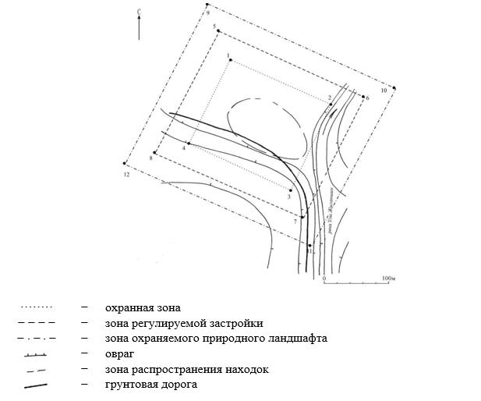

Географические координаты угловых точек
№ точки | северная широта | восточная долгота
Охранная зона
1 | 49°16'25,68" | 65°13'25,18"
2 | 49°16'21,57" | 65°13'33,71"
3 | 49°16'14.69" | 65°13'27.01"
4 | 49°16'18,78" | 65°13'17,95"
Зона регулирования застройки
5 | 49°16'27.50" | 65°13'24.70"
6 | 49°16'21.91" | 65°13'36.51"
7 | 49°16'12.95" | 65°13'27.62"
8 | 49°16'18.46" | 65°13'14.89"
Зона охраняемого природного ландшафта
9 | 49°16'29.03" | 65°13'24.23"
10 | 49°16'22.17" | 65°13'39.46"
11 | 49°16'11.25" | 65°13'28.39"
12 | 49°16'18.16" | 65°13'11.96"
Охранная зона памятника проходит по границам ландшафта, являющегося функционально неотъемлемой частью памятника истории и культуры местного значения Костанайской области "Стоянка Рахмет VIII, эпоха неолита", расположенного в 102 километрах к югу от села Амангельды Амангельдинского района Костанайской области.
Общая площадь территории стоянки Рахмет VIII с зонами охраны составляет 165417,1 квадратного метра.
Граница охранной зоны памятника отступает от границы территории памятника на 40 метров, составляет (включая площадь памятника) 60868,3 квадратного метра.
Зона регулирования застройки занимает территорию, прилегающую к охранной зоне памятника, с отступом 40 метров от края границы охранной зоны и составляет 45874,4 квадратного метра.
Зона охраняемого природного ландшафта занимает территорию, прилегающую к границам зоны регулирования застройки памятника, с отступом от линии границы регулирования застройки 40 метров и составляет 58674,4 квадратного метра.
Режим использования земель памятников истории и культуры установлен Правилами определения охранной зоны, зоны регулирования застройки и зоны охраняемого природного ландшафта памятника истории и культуры и режима их использования, утвержденными приказом уполномоченного органа в области культуры.
Приложение 143
к постановлению акимата
Костанайской области
от 8 мая 2026 года
№ 126
Границы охранной зоны, зоны регулирования застройки и зоны охраняемого природного ландшафта памятника истории и культуры Костанайской области "Стоянка Рахмет IX, эпоха неолита"

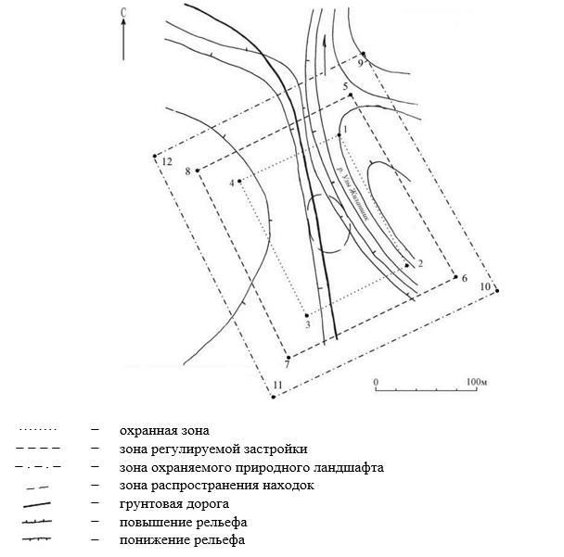

Географические координаты угловых точек
№ точки | северная широта | восточная долгота
Охранная зона
1 | 49°16'12,79" | 65°13'30,40"
2 | 49°16'06,81" | 65°13'33,81"
3 | 49°16'05,20" | 65°13'28,20"
4 | 49°16'11,42" | 65°13'24,77"
Зона регулирования застройки
5 | 49°16'14.46" | 65°13'31.46"
6 | 49°16'06.13" | 65°13'36.49"
7 | 49°16'03.65" | 65°13'27.10"
8 | 49°16'12.30" | 65°13'22.05"
Зона охраняемого природного ландшафта
9 | 49°16'16.16" | 65°13'32.43"
10 | 49°16'05.45" | 65°13'39.34"
11 | 49°16'02.06" | 65°13'26.17"
12 | 49°16'13.12" | 65°13'19.38"
Охранная зона памятника проходит по границам ландшафта, являющегося функционально неотъемлемой частью памятника истории и культуры местного значения Костанайской области "Стоянка Рахмет IX, эпоха неолита", расположенного в 102 километрах к югу от села Амангельды Амангельдинского района Костанайской области.
Общая площадь территории стоянки Рахмет IX с зонами охраны составляет 100250,0 квадратных метров.
Граница охранной зоны памятника отступает от границы территории памятника на 40 метров, составляет (включая площадь памятника) 24530,7 квадратного метра.
Зона регулирования застройки занимает территорию, прилегающую к охранной зоне памятника, с отступом 40 метров от края границы охранной зоны и составляет 31459,6 квадратного метра.
Зона охраняемого природного ландшафта занимает территорию, прилегающую к границам зоны регулирования застройки памятника, с отступом от линии границы регулирования застройки 40 метров и составляет 44259,6 квадратного метра.
Режим использования земель памятников истории и культуры установлен Правилами определения охранной зоны, зоны регулирования застройки и зоны охраняемого природного ландшафта памятника истории и культуры и режима их использования, утвержденными приказом уполномоченного органа в области культуры.
Приложение 144
к постановлению акимата
Костанайской области
от 8 мая 2026 года
№ 126
Границы охранной зоны, зоны регулирования застройки и зоны охраняемого природного ландшафта памятника истории и культуры Костанайской области "Одиночный курган Сандыктау І, ранний железный век – средневековье"

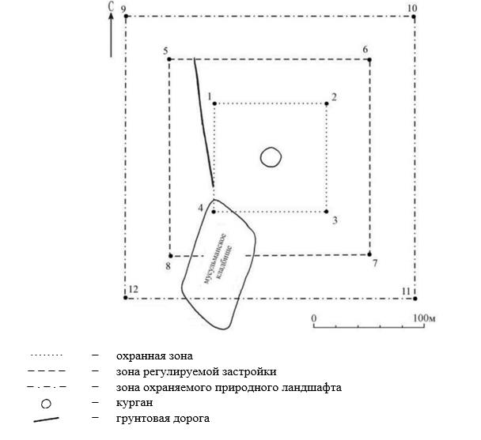

Географические координаты угловых точек
№ точки | северная широта | восточная долгота
Охранная зона
1 | 50°48'07,20" | 65°07'31,00"
2 | 50°48'07,20" | 65°07'36,50"
3 | 50°48'03,70" | 65°07'36,50"
4 | 50°48'03,70" | 65°07'31,00"
Зона регулирования застройки
5 | 50°48'08.50" | 65°07'28.93"
6 | 50°48'08.50" | 65°07'38.61"
7 | 50°48'02.44" | 65°07'38.61"
8 | 50°48'02.44" | 65°07'28.93"
Зона охраняемого природного ландшафта
9 | 50°48'09.82" | 65°07'26.91"
10 | 50°48'09.82" | 65°07'40.67"
11 | 50°48'01.26" | 65°07'40.67"
12 | 50°48'01.26" | 65°07'26.91"
Охранная зона памятника проходит по границам ландшафта, являющегося функционально неотъемлемой частью памятника истории и культуры местного значения Костанайской области "Одиночный курган Сандыктау І, ранний железный век – средневековье", расположенного в 4,5 километра к юго-западу от села Уштогай Амангельдинского района Костанайской области.
Курган диаметром 20 метров, высотой 1 метр, окружен рвом шириной 2–4 метра, глубиной 0,2–0,7 метра.
Общая площадь территории одиночного кургана Сандықтау І с зонами охраны составляет 71713,9 квадратного метра.
Граница охранной зоны памятника отступает от границы территории памятника на 40 метров, составляет (включая площадь памятника) 11619,6 квадратного метра.
Зона регулирования застройки занимает территорию, прилегающую к охранной зоне памятника, с отступом 40 метров от края границы охранной зоны и составляет 23647,1 квадратного метра.
Зона охраняемого природного ландшафта занимает территорию, прилегающую к границам зоны регулирования застройки памятника, с отступом от линии границы регулирования застройки 40 метров и составляет 36447,1 квадратного метра.
Режим использования земель памятников истории и культуры установлен Правилами определения охранной зоны, зоны регулирования застройки и зоны охраняемого природного ландшафта памятника истории и культуры и режима их использования, утвержденными приказом уполномоченного органа в области культуры.
Приложение 145
к постановлению акимата
Костанайской области
от 8 мая 2026 года
№ 126
Границы охранной зоны, зоны регулирования застройки и зоны охраняемого природного ландшафта памятника истории и культуры Костанайской области "Геоглиф линия Сандыктау, ранний железный век"

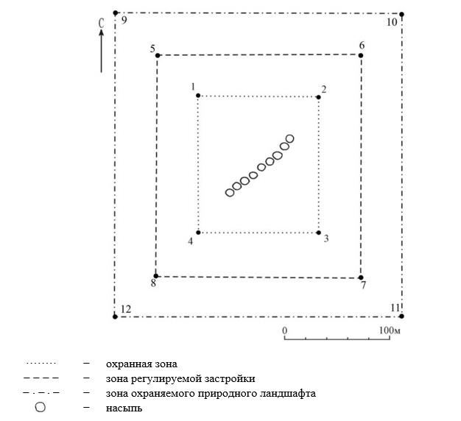

Географические координаты угловых точек
№ точки | северная широта | восточная долгота
Охранная зона
1 | 50°48'35,30" | 65°08'59,00"
2 | 50°48'35,30" | 65°09'06,70"
3 | 50°48'30,60" | 65°09'06,70"
4 | 50°48'30,60" | 65°08'59,00"
Зона регулирования застройки
5 | 50°48'36.67" | 65°08'56.86"
6 | 50°48'36.67" | 65°09'08.73"
7 | 50°48'29.40" | 65°09'08.73"
8 | 50°48'29.40" | 65°08'56.86"
Зона охраняемого природного ландшафта
9 | 50°48'38.04" | 65°08'54.69"
10 | 50°48'38.04" | 65°09'10.88"
11 | 50°48'28.18" | 65°09'10.88"
12 | 50°48'28.18" | 65°08'54.69"
Охранная зона памятника проходит по границам ландшафта, являющегося функционально неотъемлемой частью памятника истории и культуры местного значения Костанайской области "Геоглиф линия Сандыктау, ранний железный век", расположенного в 3 километрах к юго-западу от села Уштогай Амангельдинского района Костанайской области.
Геоглиф длиной 90 метров, состоит из девяти земляных насыпей, выстроенных в ряд. Насыпи диаметром 8 метров, высотой 0,2 метра с земли под травой и кустарником просматриваются плохо.
Общая площадь территории геоглиф линия Сандыктау с зонами охраны составляет 94657,7 квадратного метра.
Граница охранной зоны памятника отступает от границы территории памятника на 40 метров, составляет (включая площадь памятника) 21804,9 квадратного метра.
Зона регулирования застройки занимает территорию, прилегающую к охранной зоне памятника, с отступом 40 метров от края границы охранной зоны и составляет 30026,4 квадратного метра.
Зона охраняемого природного ландшафта занимает территорию, прилегающую к границам зоны регулирования застройки памятника, с отступом от линии границы регулирования застройки 40 метров и составляет 42826,4 квадратного метра.
Режим использования земель памятников истории и культуры установлен Правилами определения охранной зоны, зоны регулирования застройки и зоны охраняемого природного ландшафта памятника истории и культуры и режима их использования, утвержденными приказом уполномоченного органа в области культуры.
Приложение 146
к постановлению акимата
Костанайской области
от 8 мая 2026 года
№ 126
Границы охранной зоны, зоны регулирования застройки и зоны охраняемого природного ландшафта памятника истории и культуры Костанайской области "Одиночный курган Сарысай, ранний железный век – средневековье"

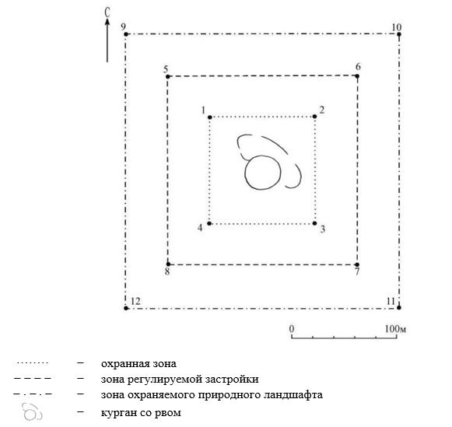

Географические координаты угловых точек
№ точки | северная широта | восточная долгота
Охранная зона
1 | 50°17'10,00" | 65°26'26,50"
2 | 50°17'10,00" | 65°26'34,50"
3 | 50°17'05,00" | 65°26'34,50"
4 | 50°17'05,00" | 65°26'26,50"
Зона регулирования застройки
5 | 50°17'11.31" | 65°26'24.39"
6 | 50°17'11.31" | 65°26'36.56"
7 | 50°17'03.78" | 65°26'36.56"
8 | 50°17'03.78" | 65°26'24.39"
Зона охраняемого природного ландшафта
9 | 50°17'12.55" | 65°26'22.41"
10 | 50°17'12.55" | 65°26'38.67"
11 | 50°17'02.48" | 65°26'38.67"
12 | 50°17'02.48" | 65°26'22.41"
Охранная зона памятника проходит по границам ландшафта, являющегося функционально неотъемлемой частью памятника истории и культуры местного значения Костанайской области "Одиночный курган Сарысай, ранний железный век – средневековье", расположенного в 4 километрах к северо-востоку от села Абу Сыздыкова Амангельдинского района Костанайской области.
Курган диаметром 40 метров, высотой 2,5 метров, с северо-восточной части примыкает ров шириной до 8 метров, глубиной до 0,5 метра.
Общая площадь территории одиночного кургана Сарысай с зонами охраны составляет 100541,6 квадратного метра.
Граница охранной зоны памятника отступает от границы территории памятника на 40 метров, составляет (включая площадь памятника) 24675,1 квадратного метра.
Зона регулирования застройки занимает территорию, прилегающую к охранной зоне памятника, с отступом 40 метров от края границы охранной зоны и составляет 31533,3 квадратного метра.
Зона охраняемого природного ландшафта занимает территорию, прилегающую к границам зоны регулирования застройки памятника, с отступом от линии границы регулирования застройки 40 метров и составляет 44333,3 квадратного метра.
Режим использования земель памятников истории и культуры установлен Правилами определения охранной зоны, зоны регулирования застройки и зоны охраняемого природного ландшафта памятника истории и культуры и режима их использования, утвержденными приказом уполномоченного органа в области культуры.
Приложение 147
к постановлению акимата
Костанайской области
от 8 мая 2026 года
№ 126
Границы охранной зоны, зоны регулирования застройки и зоны охраняемого природного ландшафта памятника истории и культуры Костанайской области "Геоглиф кольцо Суйиндык, ранний железный век"

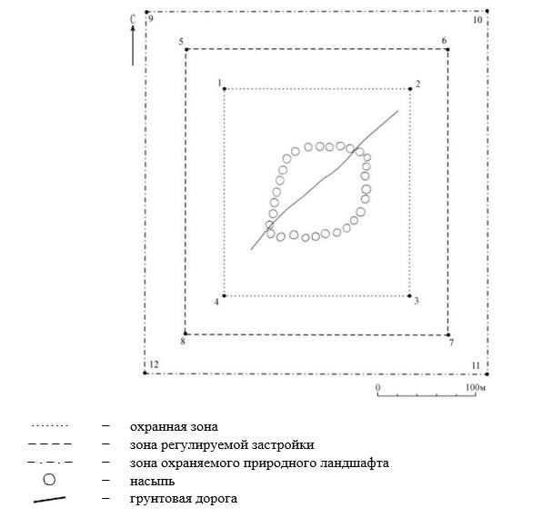

Географические координаты угловых точек
№ точки | северная широта | восточная долгота
Охранная зона
1 | 50°11'01,60" | 64°37'47,00"
2 | 50°11'01,60" | 64°37'57,00"
3 | 50°10'55,20" | 64°37'57,00"
4 | 50°10'55,20" | 64°37'47,00"
Зона регулирования застройки
5 | 50°11'02.91" | 64°37'44.88"
6 | 50°11'02.91" | 64°37'59.09"
7 | 50°10'53.97" | 64°37'59.09"
8 | 50°10'53.97" | 64°37'44.88"
Зона охраняемого природного ландшафта
9 | 50°11'04.21" | 64°37'42.74"
10 | 50°11'04.21" | 64°38'01.05"
11 | 50°10'52.68" | 64°38'01.05"
12 | 50°10'52.68" | 64°37'42.74"
Охранная зона памятника проходит по границам ландшафта, являющегося функционально неотъемлемой частью памятника истории и культуры местного значения Костанайской области "Геоглиф кольцо Суйиндык, ранний железный век", расположенного в 13,3 километра к северо-западу от села Кумкешу Амангельдинского района Костанайской области.
Кольцо состоит из 29 земляных насыпей диаметром 6–8 метров, высотой 0,1 метра. Насыпи с земли просматриваются очень плохо. Размеры кольца – 105 х 140 метров.
Общая площадь территории геоглиф кольцо Суйиндык с зонами охраны составляет 128086,7 квадратного метра.
Граница охранной зоны памятника отступает от границы территории памятника на 40 метров, составляет (включая площадь памятника) 39161,3 квадратного метра.
Зона регулирования застройки занимает территорию, прилегающую к охранной зоне памятника, с отступом 40 метров от края границы охранной зоны и составляет 38062,7 квадратного метра.
Зона охраняемого природного ландшафта занимает территорию, прилегающую к границам зоны регулирования застройки памятника, с отступом от линии границы регулирования застройки 40 метров и составляет 50862,7 квадратного метра.
Режим использования земель памятников истории и культуры установлен Правилами определения охранной зоны, зоны регулирования застройки и зоны охраняемого природного ландшафта памятника истории и культуры и режима их использования, утвержденными приказом уполномоченного органа в области культуры.
Приложение 148
к постановлению акимата
Костанайской области
от 8 мая 2026 года
№ 126
Границы охранной зоны, зоны регулирования застройки и зоны охраняемого природного ландшафта памятника истории и культуры Костанайской области "Курганная группа Танжар І, ранний железный век – средневековье"

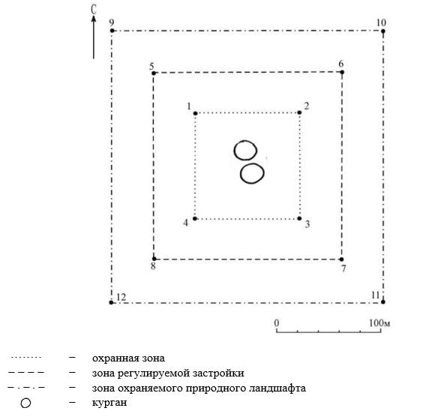

Географические координаты угловых точек
№ точки | северная широта | восточная долгота
Охранная зона
1 | 50°13'20,60" | 65°21'09,50"
2 | 50°13'20,60" | 65°21'14,50"
3 | 50°13'16,80" | 65°21'14,50"
4 | 50°13'16,80" | 65°21'09,50"
Зона регулирования застройки
5 | 50°13'21.89" | 65°21'07.46"
6 | 50°13'21.89" | 65°21'16.58"
7 | 50°13'15.60" | 65°21'16.58"
8 | 50°13'15.60" | 65°21'07.46"
Зона охраняемого природного ландшафта
9 | 50°13'23.21" | 65°21'05.28"
10 | 50°13'23.21" | 65°21'18.62"
11 | 50°13'14.36" | 65°21'18.62"
12 | 50°13'14.36" | 65°21'05.28"
Охранная зона памятника проходит по границам ландшафта, являющегося функционально неотъемлемой частью памятника истории и культуры местного значения Костанайской области "Курганная группа Танжар І, ранний железный век – средневековье", расположенного в 5 километрах к северо-востоку от села Когалыколь Амангельдинского района Костанайской области.
В группу входят два кургана диаметром 13 метров, высотой 0,4 метра.
Общая площадь территории курганной группы Танжар І с зонами охраны составляет 71660,5 квадратного метра.
Граница охранной зоны памятника отступает от границы территории памятника на 40 метров, составляет (включая площадь памятника) 11598,2 квадратного метра.
Зона регулирования застройки занимает территорию, прилегающую к охранной зоне памятника, с отступом 40 метров от края границы охранной зоны и составляет 23631,2 квадратного метра.
Зона охраняемого природного ландшафта занимает территорию, прилегающую к границам зоны регулирования застройки памятника, с отступом от линии границы регулирования застройки 40 метров и составляет 36431,2 квадратного метра.
Режим использования земель памятников истории и культуры установлен Правилами определения охранной зоны, зоны регулирования застройки и зоны охраняемого природного ландшафта памятника истории и культуры и режима их использования, утвержденными приказом уполномоченного органа в области культуры.
Приложение 149
к постановлению акимата
Костанайской области
от 8 мая 2026 года
№ 126
Границы охранной зоны, зоны регулирования застройки и зоны охраняемого природного ландшафта памятника истории и культуры Костанайской области "Одиночный курган Танжар ІІ, ранний железный век – средневековье"

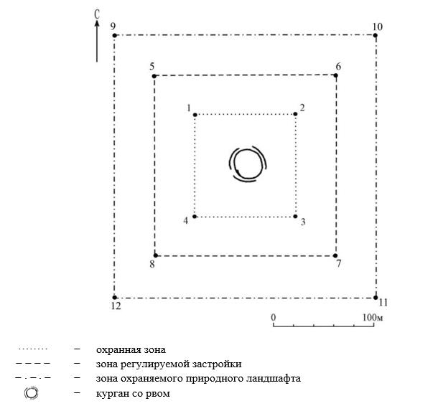

Географические координаты угловых точек
№ точки | северная широта | восточная долгота
Охранная зона
1 | 50°14'20,00" | 65°22'53,50"
2 | 50°14'20,00" | 65°22'59,00"
3 | 50°14'16,50" | 65°22'59,00"
4 | 50°14'16,50" | 65°22'53,50"
Зона регулирования застройки
5 | 50°14'21.28" | 65°22'51.49"
6 | 50°14'21.28" | 65°23'01.06"
7 | 50°14'15.22" | 65°23'01.06"
8 | 50°14'15.22" | 65°22'51.49"
Зона охраняемого природного ландшафта
9 | 50°14'22.58" | 65°22'49.47"
10 | 50°14'22.58" | 65°23'03.00"
11 | 50°14'13.90" | 65°23'03.00"
12 | 50°14'13.90" | 65°22'49.47"
Охранная зона памятника проходит по границам ландшафта, являющегося функционально неотъемлемой частью памятника истории и культуры местного значения Костанайской области "Одиночный курган Танжар ІІ, ранний железный век – средневековье", расположенного в 3 километрах к юго-западу от села Абу Сыздыкова Амангельдинского района Костанайской области.
Курган диаметром 22 метра, высотой 0,5 метра окружен рвом шириной 4 метра, глубиной, 2 метра.
Общая площадь территории одиночного кургана Танжар ІІ с зонами охраны составляет 72079,8 квадратного метра.
Граница охранной зоны памятника отступает от границы территории памятника на 40 метров, составляет (включая площадь памятника) 11767,2 квадратного метра.
Зона регулирования застройки занимает территорию, прилегающую к охранной зоне памятника, с отступом 40 метров от края границы охранной зоны и составляет 23756,3 квадратного метра.
Зона охраняемого природного ландшафта занимает территорию, прилегающую к границам зоны регулирования застройки памятника, с отступом от линии границы регулирования застройки 40 метров и составляет 36556,3 квадратного метра.
Режим использования земель памятников истории и культуры установлен Правилами определения охранной зоны, зоны регулирования застройки и зоны охраняемого природного ландшафта памятника истории и культуры и режима их использования, утвержденными приказом уполномоченного органа в области культуры.
Приложение 150
к постановлению акимата
Костанайской области
от 8 мая 2026 года
№ 126
Границы охранной зоны, зоны регулирования застройки и зоны охраняемого природного ландшафта памятника истории и культуры Костанайской области "Курганная группа Тастемир І, ранний железный век – средневековье"

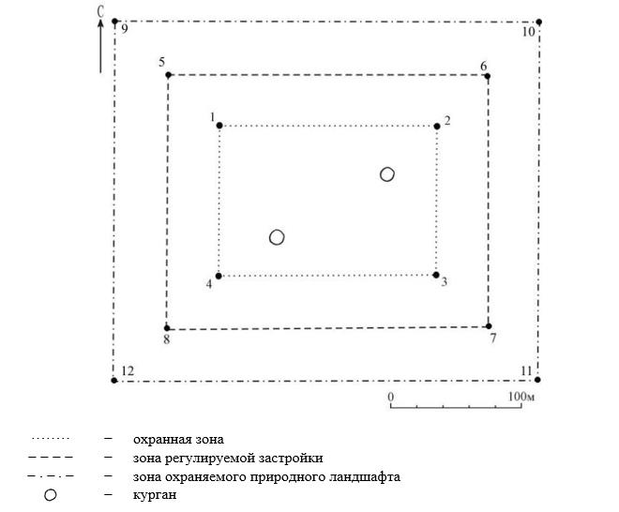

Географические координаты угловых точек
№ точки | северная широта | восточная долгота
Охранная зона
1 | 50°13'29,70" | 65°33'11,50"
2 | 50°13'29,70" | 65°33'26,50"
3 | 50°13'22,90" | 65°33'26,50"
4 | 50°13'22,90" | 65°33'11,50"
Зона регулирования застройки
5 | 50°13'31.05" | 65°33'09.41"
6 | 50°13'31.05" | 65°33'28.35"
7 | 50°13'21.52" | 65°33'28.35"
8 | 50°13'21.52" | 65°33'09.41"
Зона охраняемого природного ландшафта
9 | 50°13'32.38" | 65°33'07.29"
10 | 50°13'32.38" | 65°33'30.37"
11 | 50°13'20.17" | 65°33'30.37"
12 | 50°13'20.17" | 65°33'07.29"
Охранная зона памятника проходит по границам ландшафта, являющегося функционально неотъемлемой частью памятника истории и культуры местного значения Костанайской области "Курганная группа Тастемир І, ранний железный век – средневековье", расположенного в 10 километрах к северо-востоку от села Аккиси Амангельдинского района Костанайской области.
В группу входят два кургана.
Общая площадь территории курганной группы Тастемир І с зонами охраны составляет 167902,2 квадратного метра.
Граница охранной зоны памятника отступает от границы территории памятника на 40 метров, составляет (включая площадь памятника) 62379,4 квадратного метра.
Зона регулирования застройки занимает территорию, прилегающую к охранной зоне памятника, с отступом 40 метров от края границы охранной зоны и составляет 46361,4 квадратного метра.
Зона охраняемого природного ландшафта занимает территорию, прилегающую к границам зоны регулирования застройки памятника, с отступом от линии границы регулирования застройки 40 метров и составляет 59161,4 квадратного метра.
Режим использования земель памятников истории и культуры установлен Правилами определения охранной зоны, зоны регулирования застройки и зоны охраняемого природного ландшафта памятника истории и культуры и режима их использования, утвержденными приказом уполномоченного органа в области культуры.
Приложение 151
к постановлению акимата
Костанайской области
от 8 мая 2026 года
№ 126
Границы охранной зоны, зоны регулирования застройки и зоны охраняемого природного ландшафта памятника истории и культуры Костанайской области "Одиночный курган Тастемир ІІ, ранний железный век – средневековье"

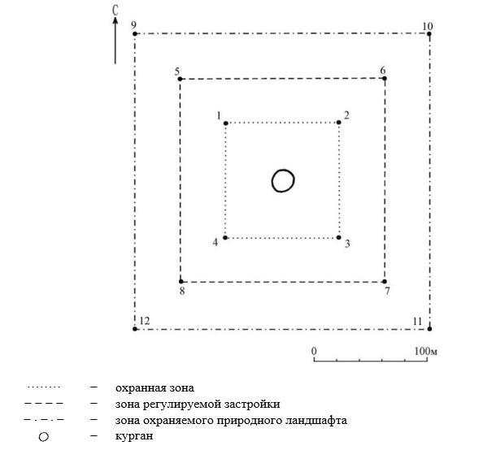

Географические координаты угловых точек
№ точки | северная широта | восточная долгота
Охранная зона
1 | 50°14'13,40" | 65°35'11,50"
2 | 50°14'13,40" | 65°35'16,80"
3 | 50°14'10,10" | 65°35'16,80"
4 | 50°14'10,10" | 65°35'11,50"
Зона регулирования застройки
5 | 50°14'14.67" | 65°35'09.52"
6 | 50°14'14.67" | 65°35'18.79"
7 | 50°14'08.84" | 65°35'18.79"
8 | 50°14'08.84" | 65°35'09.52"
Зона охраняемого природного ландшафта
9 | 50°14'15.93" | 65°35'07.41"
10 | 50°14'15.93" | 65°35'20.90"
11 | 50°14'07.60" | 65°35'20.90"
12 | 50°14'07.60" | 65°35'07.41"
Охранная зона памятника проходит по границам ландшафта, являющегося функционально неотъемлемой частью памятника истории и культуры местного значения Костанайской области "Одиночный курган Тастемир ІІ, ранний железный век – средневековье", расположенного в 12 километрах к северо-востоку от села Аккиси Амангельдинского района Костанайской области.
Курган диаметром 16 метров, высотой 0,5 метра.
Общая площадь территории одиночного кургана Тастемир ІІ с зонами охраны составляет 69406,7 квадратного метра.
Граница охранной зоны памятника отступает от границы территории памятника на 40 метров, составляет (включая площадь памятника) 10702,2 квадратного метра.
Зона регулирования застройки занимает территорию, прилегающую к охранной зоне памятника, с отступом 40 метров от края границы охранной зоны и составляет 22952,2 квадратного метра.
Зона охраняемого природного ландшафта занимает территорию, прилегающую к границам зоны регулирования застройки памятника, с отступом от линии границы регулирования застройки 40 метров и составляет 35752,2 квадратного метра.
Режим использования земель памятников истории и культуры установлен Правилами определения охранной зоны, зоны регулирования застройки и зоны охраняемого природного ландшафта памятника истории и культуры и режима их использования, утвержденными приказом уполномоченного органа в области культуры.
Приложение 152
к постановлению акимата
Костанайской области
от 8 мая 2026 года
№ 126
Границы охранной зоны, зоны регулирования застройки и зоны охраняемого природного ландшафта памятника истории и культуры Костанайской области "Курганная группа Тастемир ІІІ, ранний железный век – средневековье"

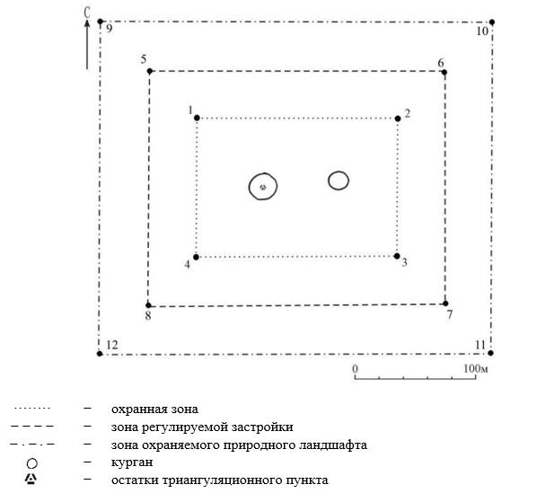

Географические координаты угловых точек
№ точки | северная широта | восточная долгота
Охранная зона
1 | 50°12'15,40" | 65°33'11,50"
2 | 50°12'15,40" | 65°33'19,50"
3 | 50°12'11,90" | 65°33'19,50"
4 | 50°12'11,90" | 65°33'11,50"
Зона регулирования застройки
5 | 50°12'16.66" | 65°33'09.46"
6 | 50°12'16.66" | 65°33'21.53"
7 | 50°12'10.64" | 65°33'21.53"
8 | 50°12'10.64" | 65°33'09.46"
Зона охраняемого природного ландшафта
9 | 50°12'17.99" | 65°33'07.42"
10 | 50°12'17.99" | 65°33'23.60"
11 | 50°12'09.31" | 65°33'23.60"
12 | 50°12'09.31" | 65°33'07.42"
Охранная зона памятника проходит по границам ландшафта, являющегося функционально неотъемлемой частью памятника истории и культуры местного значения Костанайской области "Курганная группа Тастемир ІІІ, ранний железный век – средневековье", расположенного в 9 километрах к северо-востоку от села Аккиси Амангельдинского района Костанайской области.
В группу входят два кургана.
Общая площадь территории курганной группы Тастемир ІІІ с зонами охраны составляет 84367,0 квадратных метров.
Граница охранной зоны памятника отступает от границы территории памятника на 40 метров, составляет (включая площадь памятника) 17019,8 квадратного метра.
Зона регулирования застройки занимает территорию, прилегающую к охранной зоне памятника, с отступом 40 метров от края границы охранной зоны и составляет 27273,6 квадратного метра.
Зона охраняемого природного ландшафта занимает территорию, прилегающую к границам зоны регулирования застройки памятника, с отступом от линии границы регулирования застройки 40 метров и составляет 40073,6 квадратного метра.
Режим использования земель памятников истории и культуры установлен Правилами определения охранной зоны, зоны регулирования застройки и зоны охраняемого природного ландшафта памятника истории и культуры и режима их использования, утвержденными приказом уполномоченного органа в области культуры.
Приложение 153
к постановлению акимата
Костанайской области
от 8 мая 2026 года
№ 126
Границы охранной зоны, зоны регулирования застройки и зоны охраняемого природного ландшафта памятника истории и культуры Костанайской области "Одиночный курган Тастемир IV, ранний железный век – средневековье"

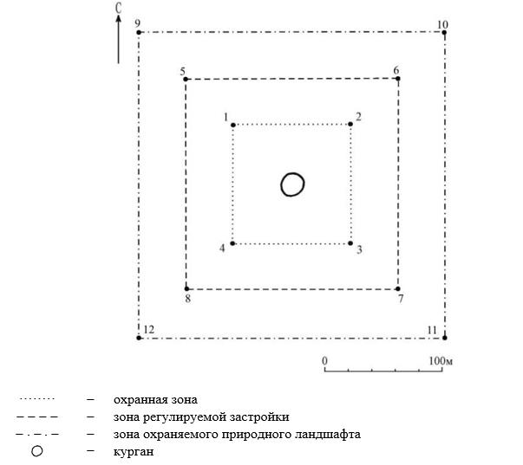

Географические координаты угловых точек
№ точки | северная широта | восточная долгота
Охранная зона
1 | 50°11'58,00" | 65°33'44,50"
2 | 50°11'58,00" | 65°33'49,50"
3 | 50°11'54,80" | 65°33'49,50"
4 | 50°11'54,80" | 65°33'44,50"
Зона регулирования застройки
5 | 50°11'59.27" | 65°33'42.42"
6 | 50°11'59.27" | 65°33'51.58"
7 | 50°11'53.55" | 65°33'51.58"
8 | 50°11'53.55" | 65°33'42.42"
Зона охраняемого природного ландшафта
9 | 50°12'00.59" | 65°33'40.35"
10 | 50°12'00.59" | 65°33'53.61"
11 | 50°11'52.28" | 65°33'53.61"
12 | 50°11'52.28" | 65°33'40.35"
Охранная зона памятника проходит по границам ландшафта, являющегося функционально неотъемлемой частью памятника истории и культуры местного значения Костанайской области "Одиночный курган Тастемир IV, ранний железный век – средневековье", расположенного в 9 километрах к северо-востоку от села Аккиси Амангельдинского района Костанайской области.
Курган диаметром 15 метров, высотой 0,5 метра.
Общая площадь территории одиночного кургана Тастемир IV с зонами охраны составляет 67016,2 квадратного метра.
Граница охранной зоны памятника отступает от границы территории памятника на 40 метров, составляет (включая площадь памятника) 9776,2 квадратного метра.
Зона регулирования застройки занимает территорию, прилегающую к охранной зоне памятника, с отступом 40 метров от края границы охранной зоны и составляет 22220,0 квадратных метров.
Зона охраняемого природного ландшафта занимает территорию, прилегающую к границам зоны регулирования застройки памятника, с отступом от линии границы регулирования застройки 40 метров и составляет 35020,0 квадратных метров.
Режим использования земель памятников истории и культуры установлен Правилами определения охранной зоны, зоны регулирования застройки и зоны охраняемого природного ландшафта памятника истории и культуры и режима их использования, утвержденными приказом уполномоченного органа в области культуры.
Приложение 154
к постановлению акимата
Костанайской области
от 8 мая 2026 года
№ 126
Границы охранной зоны, зоны регулирования застройки и зоны охраняемого природного ландшафта памятника истории и культуры Костанайской области "Одиночный курган Тастемир V, ранний железный век – средневековье"

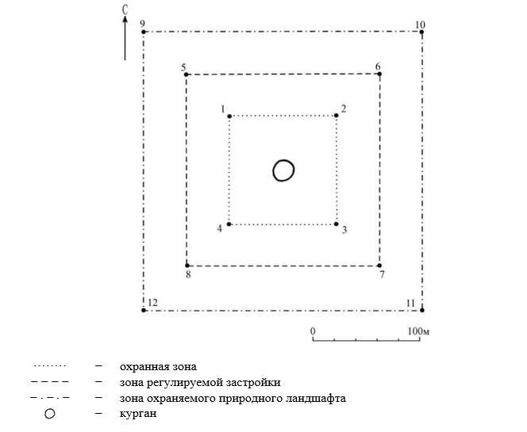

Географические координаты угловых точек
№ точки | северная широта | восточная долгота
Охранная зона
1 | 50°12'10,50" | 65°34'09,50"
2 | 50°12'10,50" | 65°34'14,00"
3 | 50°12'07,60" | 65°34'14,00"
4 | 50°12'07,60" | 65°34'09,50"
Зона регулирования застройки
5 | 50°12'11.79" | 65°34'07.42"
6 | 50°12'11.79" | 65°34'16.09"
7 | 50°12'06.34" | 65°34'16.09"
8 | 50°12'06.34" | 65°34'07.42"
Зона охраняемого природного ландшафта
9 | 50°12'13.05" | 65°34'05.30"
10 | 50°12'13.05" | 65°34'18.20"
11 | 50°12'05.03" | 65°34'18.20"
12 | 50°12'05.03" | 65°34'05.30"
Охранная зона памятника проходит по границам ландшафта, являющегося функционально неотъемлемой частью памятника истории и культуры местного значения Костанайской области "Одиночный курган Тастемир V, ранний железный век – средневековье", расположенного в 10 километрах к северо-востоку от села Аккиси Амангельдинского района Костанайской области.
Курган диаметром 12 метров, высотой 0,3 метра.
Общая площадь территории одиночного кургана Тастемир V с зонами охраны составляет 62845,7 квадратного метра.
Граница охранной зоны памятника отступает от границы территории памятника на 40 метров, составляет (включая площадь памятника) 8224,7 квадратного метра.
Зона регулирования застройки занимает территорию, прилегающую к охранной зоне памятника, с отступом 40 метров от края границы охранной зоны и составляет 20910,5 квадратного метра.
Зона охраняемого природного ландшафта занимает территорию, прилегающую к границам зоны регулирования застройки памятника, с отступом от линии границы регулирования застройки 40 метров и составляет 33710,5 квадратного метра.
Режим использования земель памятников истории и культуры установлен Правилами определения охранной зоны, зоны регулирования застройки и зоны охраняемого природного ландшафта памятника истории и культуры и режима их использования, утвержденными приказом уполномоченного органа в области культуры.
Приложение 155
к постановлению акимата
Костанайской области
от 8 мая 2026 года
№ 126
Границы охранной зоны, зоны регулирования застройки и зоны охраняемого природного ландшафта памятника истории и культуры Костанайской области "Одиночный курган Тастемир VI, ранний железный век – средневековье"

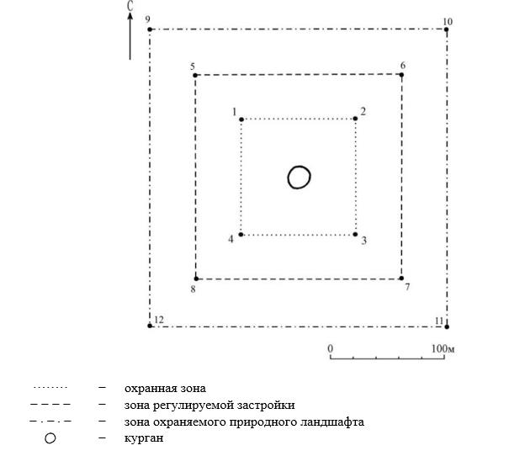

Географические координаты угловых точек
№ точки | северная широта | восточная долгота
Охранная зона
1 | 50°12'01,00" | 65°34'31,50"
2 | 50°12'01,00" | 65°34'36,50"
3 | 50°11'57,80" | 65°34'36,50"
4 | 50°11'57,80" | 65°34'31,50"
Зона регулирования застройки
5 | 50°12'02.25" | 65°34'29.47"
6 | 50°12'02.25" | 65°34'38.60"
7 | 50°11'56.50" | 65°34'38.60"
8 | 50°11'56.50" | 65°34'29.47"
Зона охраняемого природного ландшафта
9 | 50°12'03.48" | 65°34'27.45"
10 | 50°12'03.48" | 65°34'40.62"
11 | 50°11'55.18" | 65°34'40.62"
12 | 50°11'55.18" | 65°34'27.45"
Охранная зона памятника проходит по границам ландшафта, являющегося функционально неотъемлемой частью памятника истории и культуры местного значения Костанайской области "Одиночный курган Тастемир VI, ранний железный век – средневековье", расположенного в 10 километрах к северо-востоку от села Аккиси Амангельдинского района Костанайской области.
Курган диаметром 20 метров, высотой 0,5 метра.
Общая площадь территории одиночного кургана Тастемир VI с зонами охраны составляет 64392,4 квадратного метра.
Граница охранной зоны памятника отступает от границы территории памятника на 40 метров, составляет (включая площадь памятника) 8790,3 квадратного метра.
Зона регулирования застройки занимает территорию, прилегающую к охранной зоне памятника, с отступом 40 метров от края границы охранной зоны и составляет 21401,0 квадратный метр.
Зона охраняемого природного ландшафта занимает территорию, прилегающую к границам зоны регулирования застройки памятника, с отступом от линии границы регулирования застройки 40 метров и составляет 34201,0 квадратный метр.
Режим использования земель памятников истории и культуры установлен Правилами определения охранной зоны, зоны регулирования застройки и зоны охраняемого природного ландшафта памятника истории и культуры и режима их использования, утвержденными приказом уполномоченного органа в области культуры.
Приложение 156
к постановлению акимата
Костанайской области
от 8 мая 2026 года
№ 126
Границы охранной зоны, зоны регулирования застройки и зоны охраняемого природного ландшафта памятника истории и культуры Костанайской области "Одиночный курган Тастемир VII, ранний железный век – средневековье"

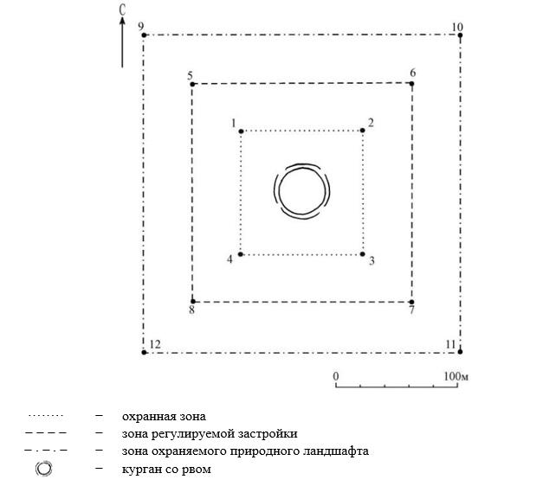

Географические координаты угловых точек
№ точки | северная широта | восточная долгота
Охранная зона
1 | 50°10'50,00" | 65°33'10,00"
2 | 50°10'50,00" | 65°33'15,20"
3 | 50°10'46,70" | 65°33'15,20"
4 | 50°10'46,70" | 65°33'10,00"
Зона регулирования застройки
5 | 50°10'51.33" | 65°33'07.94"
6 | 50°10'51.33" | 65°33'17.27"
7 | 50°10'45.45" | 65°33'17.27"
8 | 50°10'45.45" | 65°33'07.94"
Зона охраняемого природного ландшафта
9 | 50°10'52.68" | 65°33'05.82"
10 | 50°10'52.68" | 65°33'19.34"
11 | 50°10'44.15" | 65°33'19.34"
12 | 50°10'44.15" | 65°33'05.82"
Охранная зона памятника проходит по границам ландшафта, являющегося функционально неотъемлемой частью памятника истории и культуры местного значения Костанайской области "Одиночный курган Тастемир VII, ранний железный век – средневековье", расположенного в 8 километрах к северо-востоку от села Аккиси Амангельдинского района Костанайской области.
Курган диаметром 16 метров, высотой 0,7 метра, окружен рвом шириной 3 метра, глубиной 0,1 метра.
Общая площадь территории одиночного кургана Тастемир VII с зонами охраны составляет 68808,2 квадратного метра.
Граница охранной зоны памятника отступает от границы территории памятника на 40 метров, составляет (включая площадь памятника) 10468,0 квадратных метров.
Зона регулирования застройки занимает территорию, прилегающую к охранной зоне памятника, с отступом 40 метров от края границы охранной зоны и составляет 22770,1 квадратного метра.
Зона охраняемого природного ландшафта занимает территорию, прилегающую к границам зоны регулирования застройки памятника, с отступом от линии границы регулирования застройки 40 метров и составляет 35570,1 квадратного метра.
Режим использования земель памятников истории и культуры установлен Правилами определения охранной зоны, зоны регулирования застройки и зоны охраняемого природного ландшафта памятника истории и культуры и режима их использования, утвержденными приказом уполномоченного органа в области культуры.
Приложение 157
к постановлению акимата
Костанайской области
от 8 мая 2026 года
№ 126
Границы охранной зоны, зоны регулирования застройки и зоны охраняемого природного ландшафта памятника истории и культуры Костанайской области "Одиночный курган Тастемир VIII, ранний железный век – средневековье"

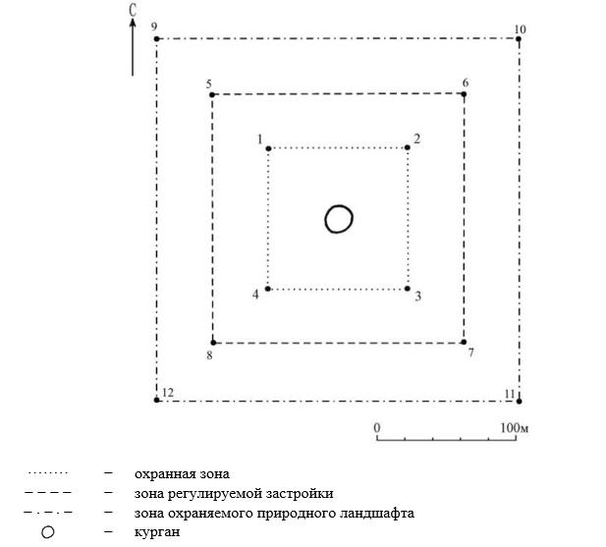

Географические координаты угловых точек
№ точки | северная широта | восточная долгота
Охранная зона
1 | 50°10'31,70" | 65°32'30,30"
2 | 50°10'31,70" | 65°32'35,00"
3 | 50°10'28,70" | 65°32'35,00"
4 | 50°10'28,70" | 65°32'30,30"
Зона регулирования застройки
5 | 50°10'33.02" | 65°32'28.27"
6 | 50°10'33.02" | 65°32'37.03"
7 | 50°10'27.41" | 65°32'37.03"
8 | 50°10'27.41" | 65°32'28.27"
Зона охраняемого природного ландшафта
9 | 50°10'34.28" | 65°32'26.26"
10 | 50°10'34.28" | 65°32'39.20"
11 | 50°10'26.22" | 65°32'39.20"
12 | 50°10'26.22" | 65°32'26.26"
Охранная зона памятника проходит по границам ландшафта, являющегося функционально неотъемлемой частью памятника истории и культуры местного значения Костанайской области "Одиночный курган Тастемир VIII, ранний железный век – средневековье", расположенного в 7 километрах к востоку от села Аккиси Амангельдинского района Костанайской области.
Курган диаметром 12 метров, высотой 0,2 метра.
Общая площадь территории одиночного кургана Тастемир VIII с зонами охраны составляет 63907,0 квадратных метров.
Граница охранной зоны памятника отступает от границы территории памятника на 40 метров, составляет (включая площадь памятника) 8611,6 квадратного метра.
Зона регулирования застройки занимает территорию, прилегающую к охранной зоне памятника, с отступом 40 метров от края границы охранной зоны и составляет 21247,7 квадратного метра.
Зона охраняемого природного ландшафта занимает территорию, прилегающую к границам зоны регулирования застройки памятника, с отступом от линии границы регулирования застройки 40 метров и составляет 34047,7 квадратного метра.
Режим использования земель памятников истории и культуры установлен Правилами определения охранной зоны, зоны регулирования застройки и зоны охраняемого природного ландшафта памятника истории и культуры и режима их использования, утвержденными приказом уполномоченного органа в области культуры.
Приложение 158
к постановлению акимата
Костанайской области
от 8 мая 2026 года
№ 126
Границы охранной зоны, зоны регулирования застройки и зоны охраняемого природного ландшафта памятника истории и культуры Костанайской области "Одиночный курган Тастемир IX, ранний железный век – средневековье"

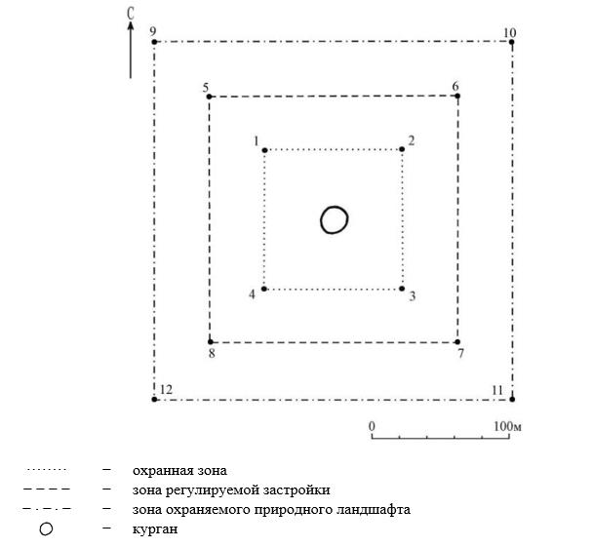

Географические координаты угловых точек
№ точки | северная широта | восточная долгота
Охранная зона
1 | 50°10'18,00" | 65°31'43,50"
2 | 50°10'18,00" | 65°31'48,30"
3 | 50°10'15,00" | 65°31'48,30"
4 | 50°10'15,00" | 65°31'43,50"
Зона регулирования застройки
5 | 50°10'19.32" | 65°31'41.43"
6 | 50°10'19.32" | 65°31'50.39"
7 | 50°10'13.78" | 65°31'50.39"
8 | 50°10'13.78" | 65°31'41.43"
Зона охраняемого природного ландшафта
9 | 50°10'20.62" | 65°31'39.39"
10 | 50°10'20.62" | 65°31'52.49"
11 | 50°10'12.51" | 65°31'52.49"
12 | 50°10'12.51" | 65°31'39.39"
Охранная зона памятника проходит по границам ландшафта, являющегося функционально неотъемлемой частью памятника истории и культуры местного значения Костанайской области "Одиночный курган Тастемир IX, ранний железный век – средневековье", расположенного в 6 километрах к востоку от села Аккиси Амангельдинского района Костанайской области.
Курган диаметром 10 метров, высотой 0,2 метра.
Общая площадь территории одиночного кургана Тастемир IX с зонами охраны составляет 64335,9 квадратного метра.
Граница охранной зоны памятника отступает от границы территории памятника на 40 метров, составляет (включая площадь памятника) 8769,4 квадратного метра.
Зона регулирования застройки занимает территорию, прилегающую к охранной зоне памятника, с отступом 40 метров от края границы охранной зоны и составляет 21383,2 квадратного метра.
Зона охраняемого природного ландшафта занимает территорию, прилегающую к границам зоны регулирования застройки памятника, с отступом от линии границы регулирования застройки 40 метров и составляет 34183,2 квадратного метра.
Режим использования земель памятников истории и культуры установлен Правилами определения охранной зоны, зоны регулирования застройки и зоны охраняемого природного ландшафта памятника истории и культуры и режима их использования, утвержденными приказом уполномоченного органа в области культуры.
Приложение 159
к постановлению акимата
Костанайской области
от 8 мая 2026 года
№ 126
Границы охранной зоны, зоны регулирования застройки и зоны охраняемого природного ландшафта памятника истории и культуры Костанайской области "Курганная группа Тастемир Х, ранний железный век – средневековье"

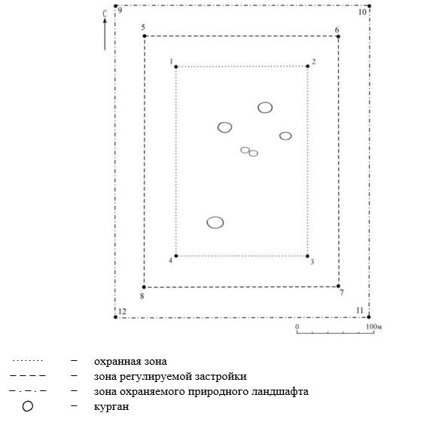

Географические координаты угловых точек
№ точки | северная широта | восточная долгота
Охранная зона
1 | 50°09'50,00" | 65°31'42,00"
2 | 50°09'50,00" | 65°31'51,50"
3 | 50°09'40,50" | 65°31'51,50"
4 | 50°09'40,50" | 65°31'42,00"
Зона регулирования застройки
5 | 50°09'51.44" | 65°31'39.96"
6 | 50°09'51.44" | 65°31'53.55"
7 | 50°09'39.29" | 65°31'53.55"
8 | 50°09'39.29" | 65°31'39.96"
Зона охраняемого природного ландшафта
9 | 50°09'52.78" | 65°31'37.91"
10 | 50°09'52.78" | 65°31'55.63"
11 | 50°09'38.07" | 65°31'55.63"
12 | 50°09'38.07" | 65°31'37.91"
Охранная зона памятника проходит по границам ландшафта, являющегося функционально неотъемлемой частью памятника истории и культуры местного значения Костанайской области "Курганная группа Тастемир Х, ранний железный век – средневековье", расположенного в 6 километрах к востоку от села Аккиси Амангельдинского района Костанайской области.
В группу входят шесть курганов.
Общая площадь территории курганной группы Тастемир Х с зонами охраны составляет 156052,7 квадратного метра.
Граница охранной зоны памятника отступает от границы территории памятника на 40 метров, составляет (включая площадь памятника) 55241,5 квадратного метра.
Зона регулирования застройки занимает территорию, прилегающую к охранной зоне памятника, с отступом 40 метров от края границы охранной зоны и составляет 44005,6 квадратного метра.
Зона охраняемого природного ландшафта занимает территорию, прилегающую к границам зоны регулирования застройки памятника, с отступом от линии границы регулирования застройки 40 метров и составляет 56805,6 квадратного метра.
Режим использования земель памятников истории и культуры установлен Правилами определения охранной зоны, зоны регулирования застройки и зоны охраняемого природного ландшафта памятника истории и культуры и режима их использования, утвержденными приказом уполномоченного органа в области культуры.
Приложение 160
к постановлению акимата
Костанайской области
от 8 мая 2026 года
№ 126
Границы охранной зоны, зоны регулирования застройки и зоны охраняемого природного ландшафта памятника истории и культуры Костанайской области "Геоглиф линия Тастемир, ранний железный век"

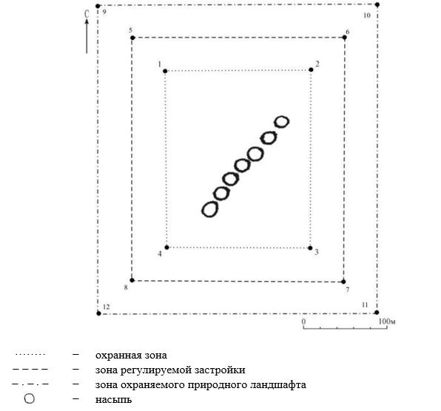

Географические координаты угловых точек
№ точки | северная широта | восточная долгота
Охранная зона
1 | 50°14'13,10" | 65°35'27,00"
2 | 50°14'13,10" | 65°35'33,50"
3 | 50°14'08,40" | 65°35'33,50"
4 | 50°14'08,40" | 65°35'27,00"
Зона регулирования застройки
5 | 50°14'14.40" | 65°35'25.01"
6 | 50°14'14.40" | 65°35'35.53"
7 | 50°14'07.13" | 65°35'35.53"
8 | 50°14'07.13" | 65°35'25.01"
Зона охраняемого природного ландшафта
9 | 50°14'15.67" | 65°35'22.91"
10 | 50°14'15.67" | 65°35'37.51"
11 | 50°14'05.88" | 65°35'37.51"
12 | 50°14'05.88" | 65°35'22.91"
Охранная зона памятника проходит по границам ландшафта, являющегося функционально неотъемлемой частью памятника истории и культуры местного значения Костанайской области "Геоглиф линия Тастемир, ранний железный век", расположенного в 12,5 километрах к востоку от села Абу Сыздыкова Амангельдинского района Костанайской области.
Геоглиф длиной 66 метров состоит из семи земляных насыпей диаметром 8 метров, высотой 0,1 метра, выстроенных в ряд. Насыпи с земли просматриваются очень плохо. Линия ориентирована по оси север-восток – юг-запад.
Общая площадь территории геоглифа линия Тастемир с зонами охраны составляет 87987,9 квадратного метра.
Граница охранной зоны памятника отступает от границы территории памятника на 40 метров, составляет (включая площадь памятника) 18667,1 квадратного метра.
Зона регулирования застройки занимает территорию, прилегающую к охранной зоне памятника, с отступом 40 метров от края границы охранной зоны и составляет 28260,4 квадратного метра.
Зона охраняемого природного ландшафта занимает территорию, прилегающую к границам зоны регулирования застройки памятника, с отступом от линии границы регулирования застройки 40 метров и составляет 41060,4 квадратного метра.
Режим использования земель памятников истории и культуры установлен Правилами определения охранной зоны, зоны регулирования застройки и зоны охраняемого природного ландшафта памятника истории и культуры и режима их использования, утвержденными приказом уполномоченного органа в области культуры.
Приложение 161
к постановлению акимата
Костанайской области
от 8 мая 2026 года
№ 126
Границы охранной зоны, зоны регулирования застройки и зоны охраняемого природного ландшафта памятника истории и культуры Костанайской области "Одиночный курган Тасты І, ранний железный век – средневековье"

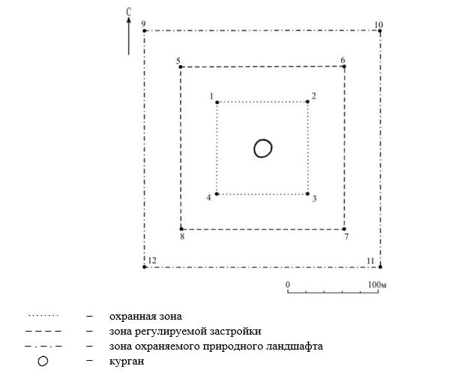

Географические координаты угловых точек
№ точки | северная широта | восточная долгота
Охранная зона
1 | 50°14'13,10" | 65°35'27,00"
2 | 50°14'13,10" | 65°35'33,50"
3 | 50°14'08,40" | 65°35'33,50"
4 | 50°14'08,40" | 65°35'27,00"
Зона регулирования застройки
5 | 50°25'02.00" | 66°01'31.62"
6 | 50°25'02.00" | 66°01'41.34"
7 | 50°24'55.69" | 66°01'41.34"
8 | 50°24'55.69" | 66°01'31.62"
Зона охраняемого природного ландшафта
9 | 50°25'03.35" | 66°01'29.74"
10 | 50°25'03.35" | 66°01'43.22"
11 | 50°24'54.42" | 66°01'43.22"
12 | 50°24'54.42" | 66°01'29.74"
Охранная зона памятника проходит по границам ландшафта, являющегося функционально неотъемлемой частью памятника истории и культуры местного значения Костанайской области "Одиночный курган Тасты І, ранний железный век – средневековье", расположенного в 6 километрах к юго-востоку от села Тасты Амангельдинского района Костанайской области.
Высота кургана 1,2 метра, диаметр 35 метров. Насыпь сооружена из земли, на вершине находятся остатки триангуляционного пункта.
Общая площадь территории одиночного кургана Тасты І с зонами охраны составляет 73201,9 квадратного метра.
Граница охранной зоны памятника отступает от границы территории памятника на 40 метров, составляет (включая площадь памятника) 12223,2 квадратного метра.
Зона регулирования застройки занимает территорию, прилегающую к охранной зоне памятника, с отступом 40 метров от края границы охранной зоны и составляет 24089,4 квадратного метра.
Зона охраняемого природного ландшафта занимает территорию, прилегающую к границам зоны регулирования застройки памятника, с отступом от линии границы регулирования застройки 40 метров и составляет 36889,4 квадратного метра.
Режим использования земель памятников истории и культуры установлен Правилами определения охранной зоны, зоны регулирования застройки и зоны охраняемого природного ландшафта памятника истории и культуры и режима их использования, утвержденными приказом уполномоченного органа в области культуры.
Приложение 162
к постановлению акимата
Костанайской области
от 8 мая 2026 года
№ 126
Границы охранной зоны, зоны регулирования застройки и зоны охраняемого природного ландшафта памятника истории и культуры Костанайской области "Могильник Тасты ІІ, ранний железный век – средневековье"

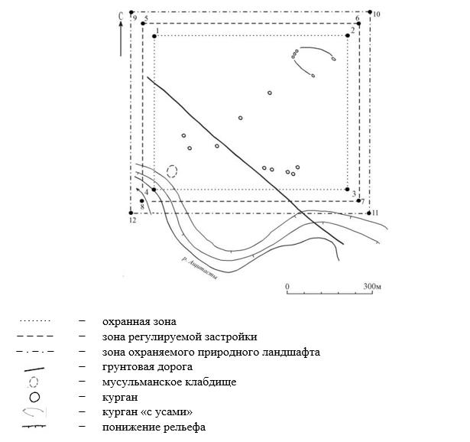

Географические координаты угловых точек
№ точки | северная широта | восточная долгота
Охранная зона
1 | 50°22'11,50" | 66°08'07,66"
2 | 50°22'11,50" | 66°08'38,00"
3 | 50°21'53,66" | 66°08'38,00"
4 | 50°21'53,66" | 66°08'07,66"
Зона регулирования застройки
5 | 50°22'12.85" | 66°08'05.48"
6 | 50°22'12.85" | 66°08'39.79"
7 | 50°21'52.36" | 66°08'39.79"
8 | 50°21'52.36" | 66°08'05.48"
Зона охраняемого природного ландшафта
9 | 50°22'14.16" | 66°08'03.43"
10 | 50°22'14.16" | 66°08'41.97"
11 | 50°21'51.16" | 66°08'41.97"
12 | 50°21'51.16" | 66°08'03.43"
Охранная зона памятника проходит по границам ландшафта, являющегося функционально неотъемлемой частью памятника истории и культуры местного значения Костанайской области "Могильник Тасты ІІ, ранний железный век – средневековье", расположенного в 16 километрах к юго-востоку от села Тасты Амангельдинского района Костанайской области.
Памятник состоит из кургана "с усами", десяти курганов и старого мусульманского кладбища.
Курган "с усами". Состоит из трех, расположенных в ряд насыпей, диаметром 6 метров, высотой 0,2 метра. От крайних насыпей отходят "усы" высотой 0,1 метра, шириной 2-3 метра. Длина правого "уса" 82 метра, левого 125 метров. "Усы" оканчиваются курганами диаметром 8 метров, высотой 0,2 метра. Курганы, "усы" и концевые курганы сооружены из земли и мелкого камня.
Рядом с могильником находится старое кладбище, состоящее из нескольких сооруженных из крупного камня округлых курганов диаметром 5–6 метров, высотой до 0,2 метра. Также на кладбище находится могила, представляющая собой усеченную пирамиду со сторонами 4 х 2 метра, высотой до 1,5 метра, сложенную из дерна и дерева. На кладбище были обнаружены два плоских камня с вырезанной на них тамгой в виде латинской буквы Y.
Общая площадь территории могильника Тасты ІІ с зонами охраны 538768,3 квадратного метра.
Граница охранной зоны памятника отступает от границы территории памятника на 40 метров, составляет (включая площадь памятника) 329485,6 квадратного метра.
Зона регулирования застройки занимает территорию, прилегающую к охранной зоне памятника, с отступом 40 метров от края границы охранной зоны и составляет 98241,3 квадратного метра.
Зона охраняемого природного ландшафта занимает территорию, прилегающую к границам зоны регулирования застройки памятника, с отступом от линии границы регулирования застройки 40 метров и составляет 111041,3 квадратного метра.
Режим использования земель памятников истории и культуры установлен Правилами определения охранной зоны, зоны регулирования застройки и зоны охраняемого природного ландшафта памятника истории и культуры и режима их использования, утвержденными приказом уполномоченного органа в области культуры.
Приложение 163
к постановлению акимата
Костанайской области
от 8 мая 2026 года
№ 126
Границы охранной зоны, зоны регулирования застройки и зоны охраняемого природного ландшафта памятника истории и культуры Костанайской области "Курганная группа Тасты III, ранний железный век – средневековье"

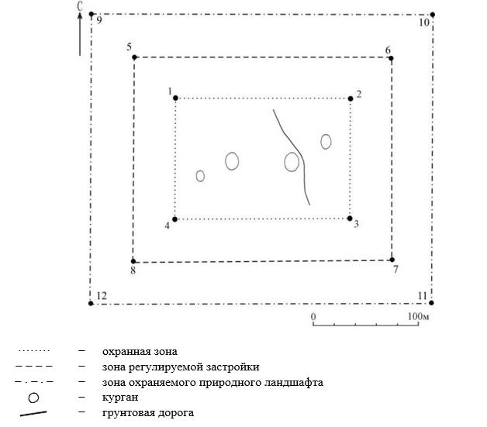

Географические координаты угловых точек
№ точки | северная широта | восточная долгота
Охранная зона
1 | 50°24'33,30" | 66°07'04,00"
2 | 50°24'33,30" | 66°07'22,00"
3 | 50°24'28,30" | 66°07'22,00"
4 | 50°24'28,30" | 66°07'04,00"
Зона регулирования застройки
5 | 50°24'34.62" | 66°07'01.88"
6 | 50°24'34.62" | 66°07'23.90"
7 | 50°24'27.06" | 66°07'23.90"
8 | 50°24'27.06" | 66°07'01.88"
Зона охраняемого природного ландшафта
9 | 50°24'36.05" | 66°06'59.80"
10 | 50°24'36.05" | 66°07'25.97"
11 | 50°24'25.71" | 66°07'25.97"
12 | 50°24'25.71" | 66°06'59.80"
Охранная зона памятника проходит по границам ландшафта, являющегося функционально неотъемлемой частью памятника истории и культуры местного значения Костанайской области "Курганная группа Тасты III, ранний железный век – средневековье", расположенного в 11,5 километрах к юго-востоку от села Тасты Амангельдинского района Костанайской области.
Группа состоит из четырех курганов.
Общая площадь территории курганной группы Тасты III с зонами охраны составляет 155340,7 квадратного метра.
Граница охранной зоны памятника отступает от границы территории памятника на 40 метров, составляет (включая площадь памятника) 54818,2 квадратного метра.
Зона регулирования застройки занимает территорию, прилегающую к охранной зоне памятника, с отступом 40 метров от края границы охранной зоны и составляет 43861,3 квадратного метра.
Зона охраняемого природного ландшафта занимает территорию, прилегающую к границам зоны регулирования застройки памятника, с отступом от линии границы регулирования застройки 40 метров и составляет 56661,3 квадратного метра.
Режим использования земель памятников истории и культуры установлен Правилами определения охранной зоны, зоны регулирования застройки и зоны охраняемого природного ландшафта памятника истории и культуры и режима их использования, утвержденными приказом уполномоченного органа в области культуры.
Приложение 164
к постановлению акимата
Костанайской области
от 8 мая 2026 года
№ 126
Границы охранной зоны, зоны регулирования застройки и зоны охраняемого природного ландшафта памятника истории и культуры Костанайской области "Геоглиф линия Тасты, ранний железный век"

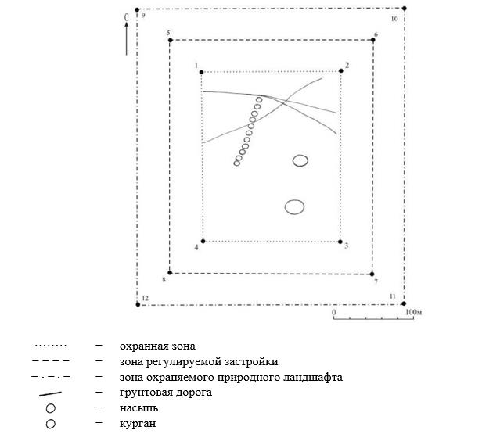

Географические координаты угловых точек
№ точки | северная широта | восточная долгота
Охранная зона
1 | 50°27'54,00" | 65°57'36,00"
2 | 50°27'54,00" | 65°57'45,00"
3 | 50°27'44,90" | 65°57'45,00"
4 | 50°27'44,90" | 65°57'36,00"
Зона регулирования застройки
5 | 50°27'55.35" | 65°57'33.84"
6 | 50°27'55.35" | 65°57'47.13"
7 | 50°27'43.64" | 65°57'47.13"
8 | 50°27'43.64" | 65°57'33.84"
Зона охраняемого природного ландшафта
9 | 50°27'56.68" | 65°57'31.75"
10 | 50°27'56.68" | 65°57'49.33"
11 | 50°27'42.38" | 65°57'49.33"
12 | 50°27'42.38" | 65°57'31.75"
Охранная зона памятника проходит по границам ландшафта, являющегося функционально неотъемлемой частью памятника истории и культуры местного значения Костанайской области "Геоглиф линия Тасты, ранний железный век", расположенного на западной окраине села Тасты Амангельдинского района Костанайской области.
Геоглиф длиной 120 метров состоит из одиннадцати земляных насыпей, выстроенных в ряд. Насыпи диаметром 7–8 метров, высотой 0,15–0,2 метра с земли просматриваются очень плохо.
Восточнее линии расположен курган высотой 0,1 метра, диаметром 20 метров, со рвом шириной 1,5 метра, глубиной 0,1 метра. Насыпь сооружена из земли и камня.
Юго-восточнее линии расположен еще один курган высотой 0,4 метра, диаметром 25 метров. Насыпь сооружена из земли и камня.
Общая площадь территории геоглифа линия Тасты с зонами охраны составляет 146767,5 квадратного метра.
Граница охранной зоны памятника отступает от границы территории памятника на 40 метров, составляет (включая площадь памятника) 49774,7 квадратного метра.
Зона регулирования застройки занимает территорию, прилегающую к охранной зоне памятника, с отступом 40 метров от края границы охранной зоны и составляет 42096,4 квадратного метра.
Зона охраняемого природного ландшафта занимает территорию, прилегающую к границам зоны регулирования застройки памятника, с отступом от линии границы регулирования застройки 40 метров и составляет 54896,4 квадратного метра.
Режим использования земель памятников истории и культуры установлен Правилами определения охранной зоны, зоны регулирования застройки и зоны охраняемого природного ландшафта памятника истории и культуры и режима их использования, утвержденными приказом уполномоченного органа в области культуры.
Приложение 165
к постановлению акимата
Костанайской области
от 8 мая 2026 года
№ 126
Границы охранной зоны, зоны регулирования застройки и зоны охраняемого природного ландшафта памятника истории и культуры Костанайской области "Археологический комплекс Токанай І, эпоха неолита – эпоха бронзы"

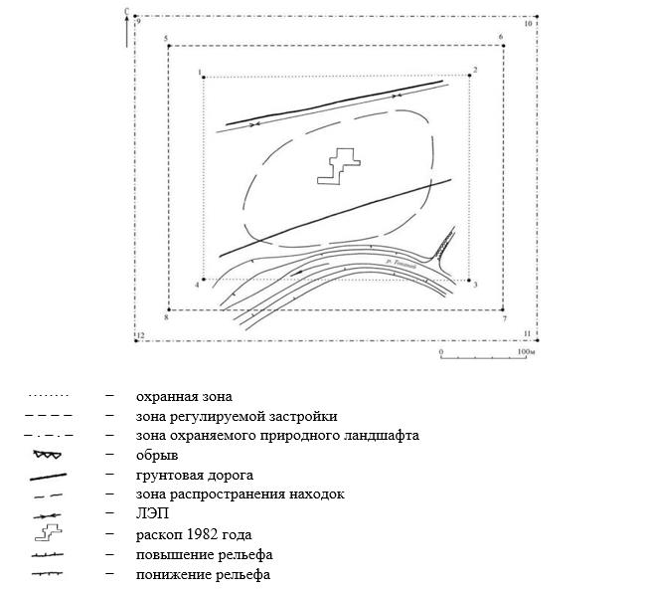

Географические координаты угловых точек
№ точки | северная широта | восточная долгота
Охранная зона
1 | 50°04'58,10" | 64°40'16,00"
2 | 50°04'58,10" | 64°40'32,00"
3 | 50°04'49,70" | 64°40'32,00"
4 | 50°04'49,70" | 64°40'16,00"
Зона регулирования застройки
5 | 50°04'59.47" | 64°40'13.88"
6 | 50°04'59.47" | 64°40'33.93"
7 | 50°04'48.37" | 64°40'33.93"
8 | 50°04'48.37" | 64°40'13.88"
Зона охраняемого природного ландшафта
9 | 50°05'00.82" | 64°40'11.89"
10 | 50°05'00.82" | 64°40'35.88"
11 | 50°04'47.16" | 64°40'35.88"
12 | 50°04'47.16" | 64°40'11.89"
Охранная зона памятника проходит по границам ландшафта, являющегося функционально неотъемлемой частью памятника истории и культуры местного значения Костанайской области "Археологический комплекс Токанай І, эпоха неолита – эпоха бронзы", расположенного на восточной окраине села Айтбай Амангельдинского района Костанайской области.
Общая площадь территории археологического комплекса Токанай І с зонами охраны составляет 199701,8 квадратного метра.
Граница охранной зоны памятника отступает от границы территории памятника на 40 метров, составляет (включая площадь памятника) 82300,2 квадратного метра.
Зона регулирования застройки занимает территорию, прилегающую к охранной зоне памятника, с отступом 40 метров от края границы охранной зоны и составляет 52300,8 квадратного метра.
Зона охраняемого природного ландшафта занимает территорию, прилегающую к границам зоны регулирования застройки памятника, с отступом от линии границы регулирования застройки 40 метров и составляет 65100,8 квадратного метра.
Режим использования земель памятников истории и культуры установлен Правилами определения охранной зоны, зоны регулирования застройки и зоны охраняемого природного ландшафта памятника истории и культуры и режима их использования, утвержденными приказом уполномоченного органа в области культуры.
Приложение 166
к постановлению акимата
Костанайской области
от 8 мая 2026 года
№ 126
Границы охранной зоны, зоны регулирования застройки и зоны охраняемого природного ландшафта памятника истории и культуры Костанайской области "Стоянка Токанай ІІ, эпоха неолита – эпоха бронзы"

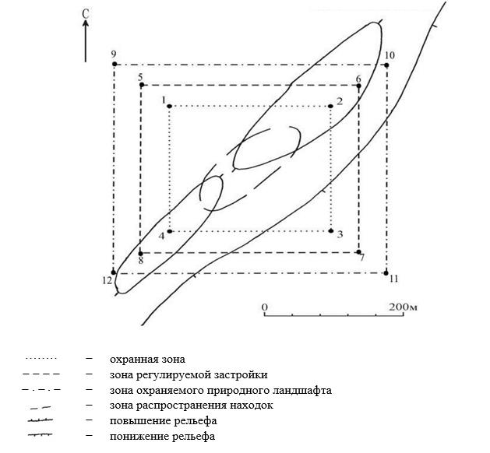

Географические координаты угловых точек
№ точки | северная широта | восточная долгота
Охранная зона
1 | 50°04'56,50" | 64°35'19,00"
2 | 50°04'56,50" | 64°35'35,00"
3 | 50°04'49,50" | 64°35'35,00"
4 | 50°04'49,50" | 64°35'19,00"
Зона регулирования застройки
5 | 50°04'57.86" | 64°35'16.84"
6 | 50°04'57.86" | 64°35'37.03"
7 | 50°04'48.20" | 64°35'37.03"
8 | 50°04'48.20" | 64°35'16.84"
Зона охраняемого природного ландшафта
9 | 50°04'59.20" | 64°35'14.82"
10 | 50°04'59.20" | 64°35'39.03"
11 | 50°04'46.88" | 64°35'39.03"
12 | 50°04'46.88" | 64°35'14.82"
Охранная зона памятника проходит по границам ландшафта, являющегося функционально неотъемлемой частью памятника истории и культуры местного значения Костанайской области "Стоянка Токанай ІІ, эпоха неолита – эпоха бронзы", расположенного в 5 километрах к западу от села Айтбай Амангельдинского района Костанайской области.
Общая площадь территории стоянки Токанай ІІ с зонами охраны составляет 177190,5 квадратного метра.
Граница охранной зоны памятника отступает от границы территории памятника на 40 метров, составляет (включая площадь памятника) 68089,7 квадратного метра.
Зона регулирования застройки занимает территорию, прилегающую к охранной зоне памятника, с отступом 40 метров от края границы охранной зоны и составляет 48150,4 квадратного метра.
Зона охраняемого природного ландшафта занимает территорию, прилегающую к границам зоны регулирования застройки памятника, с отступом от линии границы регулирования застройки 40 метров и составляет 60950,4 квадратного метра.
Режим использования земель памятников истории и культуры установлен Правилами определения охранной зоны, зоны регулирования застройки и зоны охраняемого природного ландшафта памятника истории и культуры и режима их использования, утвержденными приказом уполномоченного органа в области культуры.
Приложение 167
к постановлению акимата
Костанайской области
от 8 мая 2026 года
№ 126
Границы охранной зоны, зоны регулирования застройки и зоны охраняемого природного ландшафта памятника истории и культуры Костанайской области "Стоянка Токанай ІІІ, эпоха энеолита – эпоха бронзы"

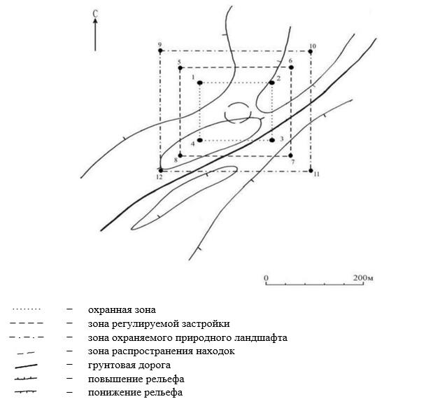

Географические координаты угловых точек
№ точки | северная широта | восточная долгота
Охранная зона
1 | 50°05'31,20" | 64°41'25,00"
2 | 50°05'31,20" | 64°41'35,00"
3 | 50°05'26,10" | 64°41'35,00"
4 | 50°05'26,10" | 64°41'25,00"
Зона регулирования застройки
5 | 50°05'32.44" | 64°41'22.95"
6 | 50°05'32.44" | 64°41'37.08"
7 | 50°05'24.83" | 64°41'37.08"
8 | 50°05'24.83" | 64°41'22.95"
Зона охраняемого природного ландшафта
9 | 50°05'33.83" | 64°41'20.92"
10 | 50°05'33.83" | 64°41'38.99"
11 | 50°05'23.55" | 64°41'38.99"
12 | 50°05'23.55" | 64°41'20.92"
Охранная зона памятника проходит по границам ландшафта, являющегося функционально неотъемлемой частью памятника истории и культуры местного значения Костанайской области "Стоянка Токанай ІІІ, эпоха энеолита – эпоха бронзы", расположенного в 2 километрах к северо-востоку от села Айтбай Амангельдинского района Костанайской области.
Общая площадь территории стоянка Токанай ІІІ с зонами охраны составляет 113250,7 квадратного метра.
Граница охранной зоны памятника отступает от границы территории памятника на 40 метров, составляет (включая площадь памятника) 31161,9 квадратного метра.
Зона регулирования застройки занимает территорию, прилегающую к охранной зоне памятника, с отступом 40 метров от края границы охранной зоны и составляет 34644,4 квадратного метра.
Зона охраняемого природного ландшафта занимает территорию, прилегающую к границам зоны регулирования застройки памятника, с отступом от линии границы регулирования застройки 40 метров и составляет 47444,4 квадратного метра.
Режим использования земель памятников истории и культуры установлен Правилами определения охранной зоны, зоны регулирования застройки и зоны охраняемого природного ландшафта памятника истории и культуры и режима их использования, утвержденными приказом уполномоченного органа в области культуры.
Приложение 168
к постановлению акимата
Костанайской области
от 8 мая 2026 года
№ 126
Границы охранной зоны, зоны регулирования застройки и зоны охраняемого природного ландшафта памятника истории и культуры Костанайской области "Стоянка Токанай IV, эпоха энеолита"

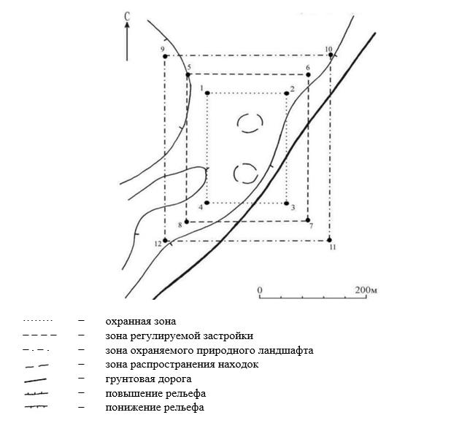

Географические координаты угловых точек
№ точки | северная широта | восточная долгота
Охранная зона
1 | 50°05'34,10" | 64°41'40,50"
2 | 50°05'34,10" | 64°41'49,00"
3 | 50°05'29,00" | 64°41'49,00"
4 | 50°05'29,00" | 64°41'40,50"
Зона регулирования застройки
5 | 50°05'35.50" | 64°41'38.42"
6 | 50°05'35.50" | 64°41'50.93"
7 | 50°05'27.77" | 64°41'50.93"
8 | 50°05'27.77" | 64°41'38.42"
Зона охраняемого природного ландшафта
9 | 50°05'36.76" | 64°41'36.45"
10 | 50°05'36.76" | 64°41'53.01"
11 | 50°05'26.36" | 64°41'53.01"
12 | 50°05'26.36" | 64°41'36.45"
Охранная зона памятника проходит по границам ландшафта, являющегося функционально неотъемлемой частью памятника истории и культуры местного значения Костанайской области "Стоянка Токанай IV, эпоха энеолита", расположенного в 3 километрах к северо-востоку от села Айтбай Амангельдинского района Костанайской области.
Общая площадь территории стоянка Токанай IV с зонами охраны составляет 104286,0 квадратных метров.
Граница охранной зоны памятника отступает от границы территории памятника на 40 метров, составляет (включая площадь памятника) 26547,3 квадратного метра.
Зона регулирования застройки занимает территорию, прилегающую к охранной зоне памятника, с отступом 40 метров от края границы охранной зоны и составляет 32469,3 квадратного метра.
Зона охраняемого природного ландшафта занимает территорию, прилегающую к границам зоны регулирования застройки памятника, с отступом от линии границы регулирования застройки 40 метров и составляет 45269,3 квадратного метра.
Режим использования земель памятников истории и культуры установлен Правилами определения охранной зоны, зоны регулирования застройки и зоны охраняемого природного ландшафта памятника истории и культуры и режима их использования, утвержденными приказом уполномоченного органа в области культуры.
Приложение 169
к постановлению акимата
Костанайской области
от 8 мая 2026 года
№ 126
Границы охранной зоны, зоны регулирования застройки и зоны охраняемого природного ландшафта памятника истории и культуры Костанайской области "Стоянка Токанай V, эпоха неолита – эпоха бронзы"

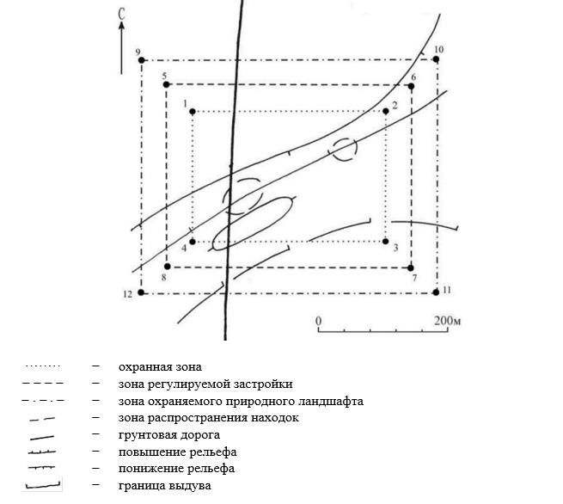

Географические координаты угловых точек
№ точки | северная широта | восточная долгота
Охранная зона
1 | 50°06'30,00" | 64°43'28,00"
2 | 50°06'30,00" | 64°43'45,00"
3 | 50°06'23,00" | 64°43'45,00"
4 | 50°06'23,00" | 64°43'28,00"
Зона регулирования застройки
5 | 50°06'31.36" | 64°43'25.83"
6 | 50°06'31.36" | 64°43'46.81"
7 | 50°06'21.64" | 64°43'46.81"
8 | 50°06'21.64" | 64°43'25.83"
Зона охраняемого природного ландшафта
9 | 50°06'32.61" | 64°43'23.92"
10 | 50°06'32.61" | 64°43'48.98"
11 | 50°06'20.30" | 64°43'48.98"
12 | 50°06'20.30" | 64°43'23.92"
Охранная зона памятника проходит по границам ландшафта, являющегося функционально неотъемлемой частью памятника истории и культуры местного значения Костанайской области "Стоянка Токанай V, эпоха неолита – эпоха бронзы", расположенного в 5 километрах к северо-востоку от села Айтбай Амангельдинского района Костанайской области.
Общая площадь территории стоянка Токанай V с зонами охраны составляет 184900,1 квадратного метра.
Граница охранной зоны памятника отступает от границы территории памятника на 40 метров, составляет (включая площадь памятника) 72900,1 квадратного метра.
Зона регулирования застройки занимает территорию, прилегающую к охранной зоне памятника, с отступом 40 метров от края границы охранной зоны и составляет 49600,0 квадратных метров.
Зона охраняемого природного ландшафта занимает территорию, прилегающую к границам зоны регулирования застройки памятника, с отступом от линии границы регулирования застройки 40 метров и составляет 62400,0 квадратных метров.
Режим использования земель памятников истории и культуры установлен Правилами определения охранной зоны, зоны регулирования застройки и зоны охраняемого природного ландшафта памятника истории и культуры и режима их использования, утвержденными приказом уполномоченного органа в области культуры.
Приложение 170
к постановлению акимата
Костанайской области
от 8 мая 2026 года
№ 126
Границы охранной зоны, зоны регулирования застройки и зоны охраняемого природного ландшафта памятника истории и культуры Костанайской области "Стоянка Токанай VI, эпоха неолита – эпоха бронзы"

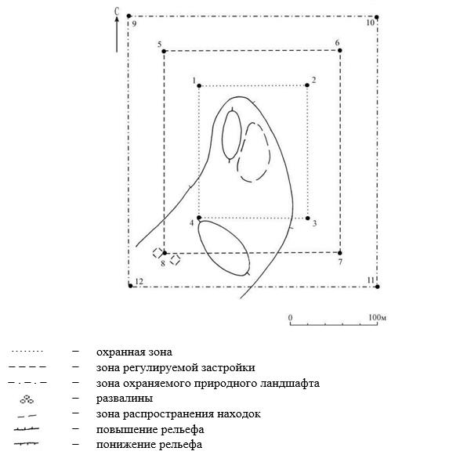

Географические координаты угловых точек
№ точки | северная широта | восточная долгота
Охранная зона
1 | 50°05'11,50" | 64°36'30,50"
2 | 50°05'11,50" | 64°36'39,00"
3 | 50°05'05,70" | 64°36'39,00"
4 | 50°05'05,70" | 64°36'30,50"
Зона регулирования застройки
5 | 50°05'12.84" | 64°36'28.31"
6 | 50°05'12.84" | 64°36'40.99"
7 | 50°05'04.48" | 64°36'40.99"
8 | 50°05'04.48" | 64°36'28.31"
Зона охраняемого природного ландшафта
9 | 50°05'14.08" | 64°36'26.41"
10 | 50°05'14.08" | 64°36'42.98"
11 | 50°05'03.26" | 64°36'42.98"
12 | 50°05'03.26" | 64°36'26.41"
Охранная зона памятника проходит по границам ландшафта, являющегося функционально неотъемлемой частью памятника истории и культуры местного значения Костанайской области "Стоянка Токанай VI, эпоха неолита – эпоха бронзы", расположенного в 4 километрах к западу от села Айтбай Амангельдинского района Костанайской области.
Общая площадь территории стоянки Токанай VI с зонами охраны составляет 115899,5 квадратного метра.
Граница охранной зоны памятника отступает от границы территории памятника на 40 метров, составляет (включая площадь памятника) 32558,7 квадратного метра.
Зона регулирования застройки занимает территорию, прилегающую к охранной зоне памятника, с отступом 40 метров от края границы охранной зоны и составляет 35270,4 квадратного метра.
Зона охраняемого природного ландшафта занимает территорию, прилегающую к границам зоны регулирования застройки памятника, с отступом от линии границы регулирования застройки 40 метров и составляет 48070,4 квадратного метра.
Режим использования земель памятников истории и культуры установлен Правилами определения охранной зоны, зоны регулирования застройки и зоны охраняемого природного ландшафта памятника истории и культуры и режима их использования, утвержденными приказом уполномоченного органа в области культуры.
Приложение 171
к постановлению акимата
Костанайской области
от 8 мая 2026 года
№ 126
Границы охранной зоны, зоны регулирования застройки и зоны охраняемого природного ландшафта памятника истории и культуры Костанайской области "Стоянка Токанай VII, эпоха энеолита"

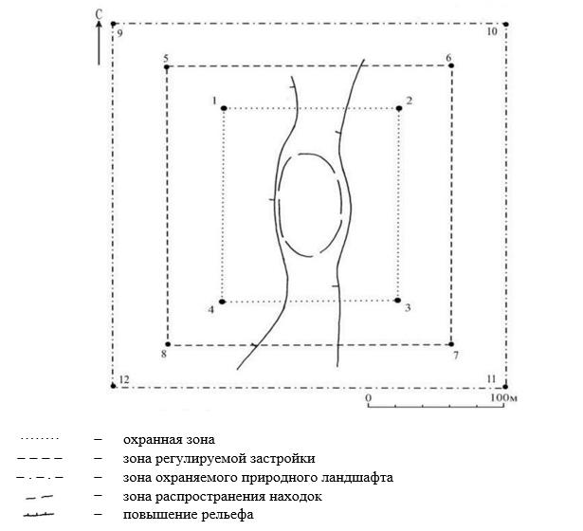

Географические координаты угловых точек
№ точки | северная широта | восточная долгота
Охранная зона
1 | 50°05'21,30" | 64°37'15,50"
2 | 50°05'21,30" | 64°37'23,50"
3 | 50°05'16,50" | 64°37'23,50"
4 | 50°05'16,50" | 64°37'15,50"
Зона регулирования застройки
5 | 50°05'22.61" | 64°37'13.41"
6 | 50°05'22.61" | 64°37'25.51"
7 | 50°05'15.27" | 64°37'25.51"
8 | 50°05'15.27" | 64°37'13.41"
Зона охраняемого природного ландшафта
9 | 50°05'23.87" | 64°37'11.45"
10 | 50°05'23.87" | 64°37'27.66"
11 | 50°05'13.98" | 64°37'27.66"
12 | 50°05'13.98" | 64°37'11.45"
Охранная зона памятника проходит по границам ландшафта, являющегося функционально неотъемлемой частью памятника истории и культуры местного значения Костанайской области "Стоянка Токанай VII, эпоха энеолита", расположенного в 3 километрах к западу от села Айтбай Амангельдинского района Костанайской области.
Общая площадь территории стоянки Токанай VII с зонами охраны составляет 97763,5 квадратного метра.
Граница охранной зоны памятника отступает от границы территории памятника на 40 метров, составляет (включая площадь памятника) 23308,6 квадратного метра.
Зона регулирования застройки занимает территорию, прилегающую к охранной зоне памятника, с отступом 40 метров от края границы охранной зоны и составляет 30827,4 квадратного метра.
Зона охраняемого природного ландшафта занимает территорию, прилегающую к границам зоны регулирования застройки памятника, с отступом от линии границы регулирования застройки 40 метров и составляет 43627,4 квадратного метра.
Режим использования земель памятников истории и культуры установлен Правилами определения охранной зоны, зоны регулирования застройки и зоны охраняемого природного ландшафта памятника истории и культуры и режима их использования, утвержденными приказом уполномоченного органа в области культуры.
Приложение 172
к постановлению акимата
Костанайской области
от 8 мая 2026 года
№ 126
Границы охранной зоны, зоны регулирования застройки и зоны охраняемого природного ландшафта памятника истории и культуры Костанайской области "Стоянка Токанай VIII, эпоха неолита – эпоха бронзы"

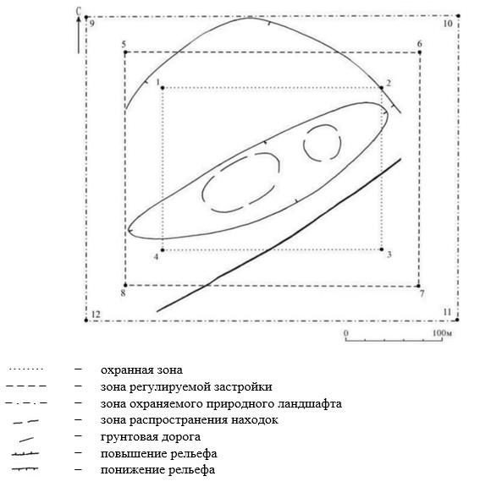

Географические координаты угловых точек
№ точки | северная широта | восточная долгота
Охранная зона
1 | 50°06'49,00" | 64°44'45,00"
2 | 50°06'49,00" | 64°45'00,00"
3 | 50°06'43,50" | 64°45'00,00"
4 | 50°06'43,50" | 64°44'45,00"
Зона регулирования застройки
5 | 50°06'50.38" | 64°44'43.06"
6 | 50°06'50.38" | 64°45'01.92"
7 | 50°06'42.26" | 64°45'01.92"
8 | 50°06'42.26" | 64°44'43.06"
Зона охраняемого природного ландшафта
9 | 50°06'51.70" | 64°44'41.04"
10 | 50°06'51.70" | 64°45'03.84"
11 | 50°06'40.98" | 64°45'03.84"
12 | 50°06'40.98" | 64°44'41.04"
Охранная зона памятника проходит по границам ландшафта, являющегося функционально неотъемлемой частью памятника истории и культуры местного значения Костанайской области "Стоянка Токанай VIII, эпоха неолита – эпоха бронзы", расположенного в 3 километрах к западу от села Кумкешу Амангельдинского района Костанайской области.
Общая площадь территории стоянка Токанай VIII с зонами охраны составляет 147852,2 квадратного метра.
Граница охранной зоны памятника отступает от границы территории памятника на 40 метров, составляет (включая площадь памятника) 50407,2 квадратного метра.
Зона регулирования застройки занимает территорию, прилегающую к охранной зоне памятника, с отступом 40 метров от края границы охранной зоны и составляет 42322,5 квадратного метра.
Зона охраняемого природного ландшафта занимает территорию, прилегающую к границам зоны регулирования застройки памятника, с отступом от линии границы регулирования застройки 40 метров и составляет 55122,5 квадратного метра.
Режим использования земель памятников истории и культуры установлен Правилами определения охранной зоны, зоны регулирования застройки и зоны охраняемого природного ландшафта памятника истории и культуры и режима их использования, утвержденными приказом уполномоченного органа в области культуры.
Приложение 173
к постановлению акимата
Костанайской области
от 8 мая 2026 года
№ 126
Границы охранной зоны, зоны регулирования застройки и зоны охраняемого природного ландшафта памятника истории и культуры Костанайской области "Стоянка Токанай IX, эпоха энеолита"

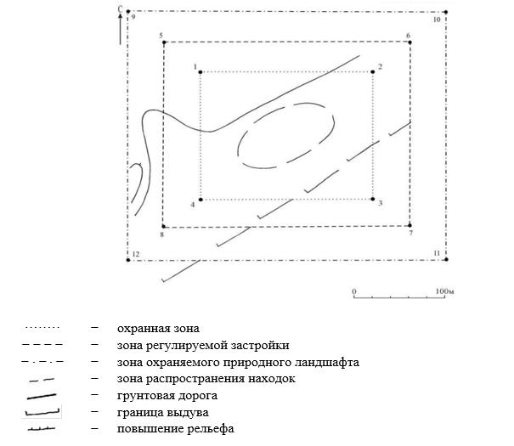

Географические координаты угловых точек
№ точки | северная широта | восточная долгота
Охранная зона
1 | 50°06'52,50" | 64°45'06,00"
2 | 50°06'52,50" | 64°45'15,70"
3 | 50°06'47,80" | 64°45'15,70"
4 | 50°06'47,80" | 64°45'06,00"
Зона регулирования застройки
5 | 50°06'53.86" | 64°45'03.94"
6 | 50°06'53.86" | 64°45'17.74"
7 | 50°06'46.57" | 64°45'17.74"
8 | 50°06'46.57" | 64°45'03.94"
Зона охраняемого природного ландшафта
9 | 50°06'55.23" | 64°45'01.97"
10 | 50°06'55.23" | 64°45'19.72"
11 | 50°06'45.22" | 64°45'19.72"
12 | 50°06'45.22" | 64°45'01.97"
Охранная зона памятника проходит по границам ландшафта, являющегося функционально неотъемлемой частью памятника истории и культуры местного значения Костанайской области "Стоянка Токанай IX, эпоха энеолита", расположенного в 2,5 километрах к западу от села Кумкешу Амангельдинского района Костанайской области.
Общая площадь территории стоянки Токанай IX с зонами охраны составляет 107013,3 квадратного метра.
Граница охранной зоны памятника отступает от границы территории памятника на 40 метров, составляет (включая площадь памятника) 27932,1 квадратного метра.
Зона регулирования застройки занимает территорию, прилегающую к охранной зоне памятника, с отступом 40 метров от края границы охранной зоны и составляет 33140,6 квадратного метра.
Зона охраняемого природного ландшафта занимает территорию, прилегающую к границам зоны регулирования застройки памятника, с отступом от линии границы регулирования застройки 40 метров и составляет 45940,6 квадратного метра.
Режим использования земель памятников истории и культуры установлен Правилами определения охранной зоны, зоны регулирования застройки и зоны охраняемого природного ландшафта памятника истории и культуры и режима их использования, утвержденными приказом уполномоченного органа в области культуры.
Приложение 174
к постановлению акимата
Костанайской области
от 8 мая 2026 года
№ 126
Границы охранной зоны, зоны регулирования застройки и зоны охраняемого природного ландшафта памятника истории и культуры Костанайской области "Стоянка Токанай Х, эпоха неолита"

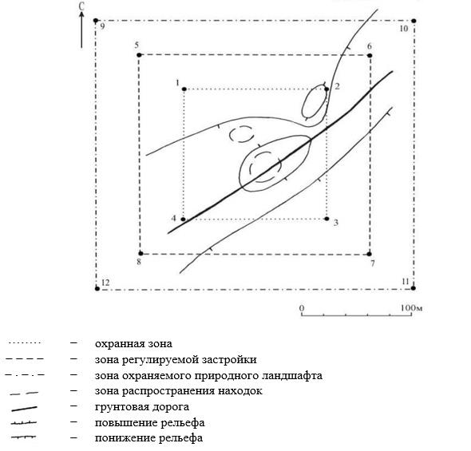

Географические координаты угловых точек
№ точки | северная широта | восточная долгота
Охранная зона
1 | 50°07'02,00" | 64°45'42,00"
2 | 50°07'02,00" | 64°45'53,00"
3 | 50°06'55,30" | 64°45'53,00"
4 | 50°06'55,30" | 64°45'42,00"
Зона регулирования застройки
5 | 50°07'03.39" | 64°45'39.95"
6 | 50°07'03.39" | 64°45'54.92"
7 | 50°06'53.95" | 64°45'54.92"
8 | 50°06'53.95" | 64°45'39.95"
Зона охраняемого природного ландшафта
9 | 50°07'04.66" | 64°45'37.86"
10 | 50°07'04.66" | 64°45'56.98"
11 | 50°06'52.65" | 64°45'56.98"
12 | 50°06'52.65" | 64°45'37.86"
Охранная зона памятника проходит по границам ландшафта, являющегося функционально неотъемлемой частью памятника истории и культуры местного значения Костанайской области "Стоянка Токанай Х, эпоха неолита", расположенного в 2 километрах к западу от села Кумкешу Амангельдинского района Костанайской области.
Общая площадь территории стоянки Токанай Х с зонами охраны составляет 138781,9 квадратного метра.
Граница охранной зоны памятника отступает от границы территории памятника на 40 метров, составляет (включая площадь памятника) 45170,9 квадратного метра.
Зона регулирования застройки занимает территорию, прилегающую к охранной зоне памятника, с отступом 40 метров от края границы охранной зоны и составляет 40405,5 квадратного метра.
Зона охраняемого природного ландшафта занимает территорию, прилегающую к границам зоны регулирования застройки памятника, с отступом от линии границы регулирования застройки 40 метров и составляет 53205,5 квадратного метра.
Режим использования земель памятников истории и культуры установлен Правилами определения охранной зоны, зоны регулирования застройки и зоны охраняемого природного ландшафта памятника истории и культуры и режима их использования, утвержденными приказом уполномоченного органа в области культуры.
Приложение 175
к постановлению акимата
Костанайской области
от 8 мая 2026 года
№ 126
Границы охранной зоны, зоны регулирования застройки и зоны охраняемого природного ландшафта памятника истории и культуры Костанайской области "Стоянка Токанай ХІ, эпоха энеолита"

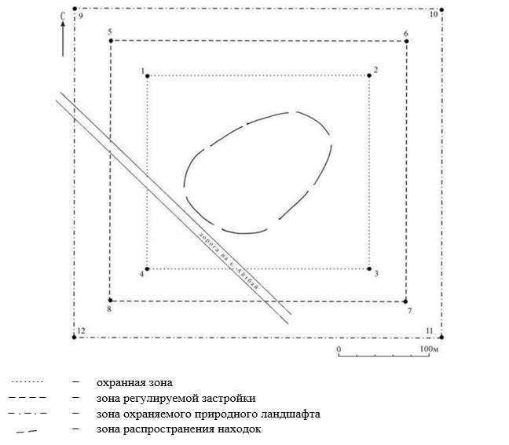

Географические координаты угловых точек
№ точки | северная широта | восточная долгота
Охранная зона
1 | 50°05'10,00" | 64°39'34,00"
2 | 50°05'10,00" | 64°39'46,50"
3 | 50°05'02,00" | 64°39'46,50"
4 | 50°05'02,00" | 64°39'34,00"
Зона регулирования застройки
5 | 50°05'11.35" | 64°39'31.90"
6 | 50°05'11.35" | 64°39'48.54"
7 | 50°05'00.65" | 64°39'48.54"
8 | 50°05'00.65" | 64°39'31.90"
Зона охраняемого природного ландшафта
9 | 50°05'12.70" | 64°39'29.84"
10 | 50°05'12.70" | 64°39'50.81"
11 | 50°04'59.36" | 64°39'50.81"
12 | 50°04'59.36" | 64°39'29.84"
Охранная зона памятника проходит по границам ландшафта, являющегося функционально неотъемлемой частью памятника истории и культуры местного значения Костанайской области "Стоянка Токанай ХІ, эпоха энеолита", расположенного на северо-западной окраине села Айтбай Амангельдинского района Костанайской области.
Общая площадь территории стоянки Токанай ХІ с зонами охраны составляет 166188,8 квадратного метра.
Граница охранной зоны памятника отступает от границы территории памятника на 40 метров, составляет (включая площадь памятника) 61336,8 квадратного метра.
Зона регулирования застройки занимает территорию, прилегающую к охранной зоне памятника, с отступом 40 метров от края границы охранной зоны и составляет 46026,0 квадратных метров.
Зона охраняемого природного ландшафта занимает территорию, прилегающую к границам зоны регулирования застройки памятника, с отступом от линии границы регулирования застройки 40 метров и составляет 58826,0 квадратных метров.
Режим использования земель памятников истории и культуры установлен Правилами определения охранной зоны, зоны регулирования застройки и зоны охраняемого природного ландшафта памятника истории и культуры и режима их использования, утвержденными приказом уполномоченного органа в области культуры.
Приложение 176
к постановлению акимата
Костанайской области
от 8 мая 2026 года
№ 126
Границы охранной зоны, зоны регулирования застройки и зоны охраняемого природного ландшафта памятника истории и культуры Костанайской области "Курганная группа Топалан І, ранний железный век – средневековье"

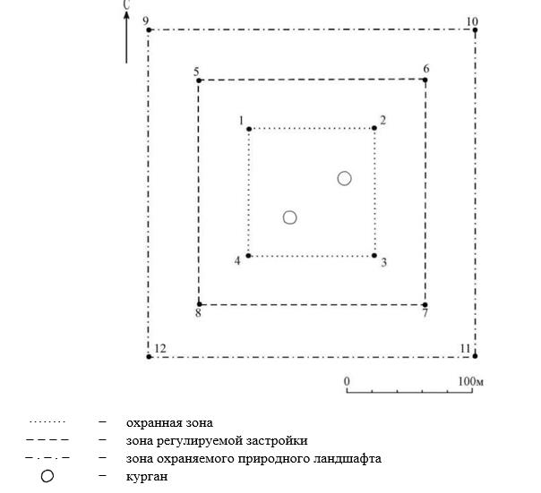

Географические координаты угловых точек
№ точки | северная широта | восточная долгота
Охранная зона
1 | 50°16'58,50" | 65°41'00,00"
2 | 50°16'58,50" | 65°41'09,00"
3 | 50°16'53,20" | 65°41'09,00"
4 | 50°16'53,20" | 65°41'00,00"
Зона регулирования застройки
5 | 50°16'59.78" | 65°40'57.89"
6 | 50°16'59.78" | 65°41'11.09"
7 | 50°16'51.98" | 65°41'11.09"
8 | 50°16'51.98" | 65°40'57.89"
Зона охраняемого природного ландшафта
9 | 50°17'01.06" | 65°40'55.73"
10 | 50°17'01.06" | 65°41'13.08"
11 | 50°16'50.69" | 65°41'13.08"
12 | 50°16'50.69" | 65°40'55.73"
Охранная зона памятника проходит по границам ландшафта, являющегося функционально неотъемлемой частью памятника истории и культуры местного значения Костанайской области "Курганная группа Топалан І, ранний железный век – средневековье", расположенного в 9 километрах к юго-востоку от села Шакпак Амангельдинского района Костанайской области.
В группу входят два кургана диаметром 20 метров, высотой 0,5 метра.
Общая площадь территории курганной группы Топалан І с зонами охраны составляет 109264,7 квадратного метра.
Граница охранной зоны памятника отступает от границы территории памятника на 40 метров, составляет (включая площадь памятника) 29088,0 квадратных метров.
Зона регулирования застройки занимает территорию, прилегающую к охранной зоне памятника, с отступом 40 метров от края границы охранной зоны и составляет 33688,3 квадратного метра.
Зона охраняемого природного ландшафта занимает территорию, прилегающую к границам зоны регулирования застройки памятника, с отступом от линии границы регулирования застройки 40 метров и составляет 46488,3 квадратного метра.
Режим использования земель памятников истории и культуры установлен Правилами определения охранной зоны, зоны регулирования застройки и зоны охраняемого природного ландшафта памятника истории и культуры и режима их использования, утвержденными приказом уполномоченного органа в области культуры.
Приложение 177
к постановлению акимата
Костанайской области
от 8 мая 2026 года
№ 126
Границы охранной зоны, зоны регулирования застройки и зоны охраняемого природного ландшафта памятника истории и культуры Костанайской области "Одиночный курган Топалан ІІ, ранний железный век – средневековье"

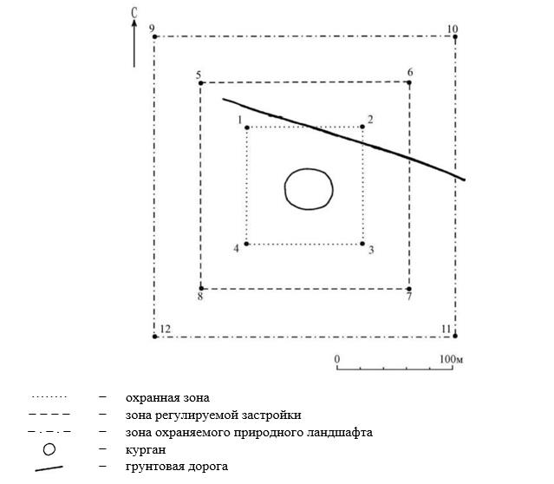

Географические координаты угловых точек
№ точки | северная широта | восточная долгота
Охранная зона
1 | 50°17'42,30" | 65°42'35,50"
2 | 50°17'42,30" | 65°42'41,70"
3 | 50°17'38,40" | 65°42'41,70"
4 | 50°17'38,40" | 65°42'35,50"
Зона регулирования застройки
5 | 50°17'43.59" | 65°42'33.46"
6 | 50°17'43.59" | 65°42'43.71"
7 | 50°17'37.15" | 65°42'43.71"
8 | 50°17'37.15" | 65°42'33.46"
Зона охраняемого природного ландшафта
9 | 50°17'44.90" | 65°42'31.37"
10 | 50°17'44.90" | 65°42'45.77"
11 | 50°17'35.86" | 65°42'45.77"
12 | 50°17'35.86" | 65°42'31.37"
Охранная зона памятника проходит по границам ландшафта, являющегося функционально неотъемлемой частью памятника истории и культуры местного значения Костанайской области "Одиночный курган Топалан ІІ, ранний железный век – средневековье", расположенного в 10 километрах к юго-востоку от села Шакпак Амангельдинского района Костанайской области.
Курган диаметром 30 метров, высотой 1 метр.
Общая площадь территории одиночного кургана Топалан ІІ с зонами охраны составляет 79218,5 квадратного метра.
Граница охранной зоны памятника отступает от границы территории памятника на 40 метров, составляет (включая площадь памятника) 14752,0 квадратных метра.
Зона регулирования застройки занимает территорию, прилегающую к охранной зоне памятника, с отступом 40 метров от края границы охранной зоны и составляет 25833,2 квадратного метра.
Зона охраняемого природного ландшафта занимает территорию, прилегающую к границам зоны регулирования застройки памятника, с отступом от линии границы регулирования застройки 40 метров и составляет 38633,2 квадратного метра.
Режим использования земель памятников истории и культуры установлен Правилами определения охранной зоны, зоны регулирования застройки и зоны охраняемого природного ландшафта памятника истории и культуры и режима их использования, утвержденными приказом уполномоченного органа в области культуры.
Приложение 178
к постановлению акимата
Костанайской области
от 8 мая 2026 года
№ 126
Границы охранной зоны, зоны регулирования застройки и зоны охраняемого природного ландшафта памятника истории и культуры Костанайской области "Курганная группа Топалан ІІІ, ранний железный век – средневековье"

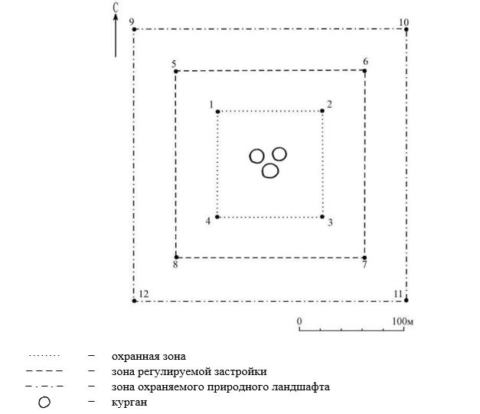

Географические координаты угловых точек
№ точки | северная широта | восточная долгота
Охранная зона
1 | 50°16'18,70" | 65°38'22,00"
2 | 50°16'18,70" | 65°38'27,50"
3 | 50°16'15,20" | 65°38'27,50"
4 | 50°16'15,20" | 65°38'22,00"
Зона регулирования застройки
5 | 50°16'19.97" | 65°38'19.91"
6 | 50°16'19.97" | 65°38'29.55"
7 | 50°16'13.95" | 65°38'29.55"
8 | 50°16'13.95" | 65°38'19.91"
Зона охраняемого природного ландшафта
9 | 50°16'21.32" | 65°38'17.89"
10 | 50°16'21.32" | 65°38'31.64"
11 | 50°16'12.68" | 65°38'31.64"
12 | 50°16'12.68" | 65°38'17.89"
Охранная зона памятника проходит по границам ландшафта, являющегося функционально неотъемлемой частью памятника истории и культуры местного значения Костанайской области "Курганная группа Топалан ІІІ, ранний железный век – средневековье", расположенного в 9 километрах к югу от села Шакпак Амангельдинского района Костанайской области.
В группу входят три кургана диаметром 12 метров, высотой 0,3 метра.
Общая площадь территории курганной группы Топалан ІІІ с зонами охраны составляет 72029,2 квадратного метра.
Граница охранной зоны памятника отступает от границы территории памятника на 40 метров, составляет (включая площадь памятника) 11746,8 квадратного метра.
Зона регулирования застройки занимает территорию, прилегающую к охранной зоне памятника, с отступом 40 метров от края границы охранной зоны и составляет 23741,2 квадратного метра.
Зона охраняемого природного ландшафта занимает территорию, прилегающую к границам зоны регулирования застройки памятника, с отступом от линии границы регулирования застройки 40 метров и составляет 36541,2 квадратного метра.
Режим использования земель памятников истории и культуры установлен Правилами определения охранной зоны, зоны регулирования застройки и зоны охраняемого природного ландшафта памятника истории и культуры и режима их использования, утвержденными приказом уполномоченного органа в области культуры.
Приложение 179
к постановлению акимата
Костанайской области
от 8 мая 2026 года
№ 126
Границы охранной зоны, зоны регулирования застройки и зоны охраняемого природного ландшафта памятника истории и культуры Костанайской области "Курганная группа Топалан IV, ранний железный век – средневековье"

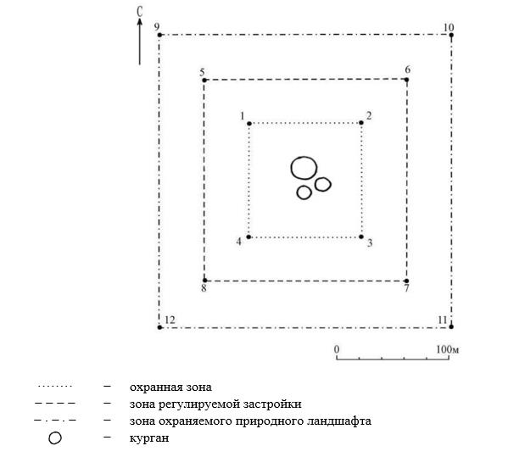

Географические координаты угловых точек
№ точки | северная широта | восточная долгота
Охранная зона
1 | 50°18'00,20" | 65°40'37,50"
2 | 50°18'00,20" | 65°40'42,80"
3 | 50°17'56,80" | 65°40'42,80"
4 | 50°17'56,80" | 65°40'37,50"
Зона регулирования застройки
5 | 50°18'01.48" | 65°40'35.47"
6 | 50°18'01.48" | 65°40'44.89"
7 | 50°17'55.49" | 65°40'44.89"
8 | 50°17'55.49" | 65°40'35.47"
Зона охраняемого природного ландшафта
9 | 50°18'02.77" | 65°40'33.53"
10 | 50°18'02.77" | 65°40'46.93"
11 | 50°17'54.23" | 65°40'46.93"
12 | 50°17'54.23" | 65°40'33.53"
Охранная зона памятника проходит по границам ландшафта, являющегося функционально неотъемлемой частью памятника истории и культуры местного значения Костанайской области "Курганная группа Топалан IV, ранний железный век – средневековье", расположенного в 8 километрах к юго-востоку от села Шакпак Амангельдинского района Костанайской области.
В группу входят три кургана.
Общая площадь территории курганной группы Топалан IV с зонами охраны составляет 70182,8 квадратного метра.
Граница охранной зоны памятника отступает от границы территории памятника на 40 метров, составляет (включая площадь памятника) 11008,3 квадратного метра.
Зона регулирования застройки занимает территорию, прилегающую к охранной зоне памятника, с отступом 40 метров от края границы охранной зоны и составляет 23187,3 квадратного метра.
Зона охраняемого природного ландшафта занимает территорию, прилегающую к границам зоны регулирования застройки памятника, с отступом от линии границы регулирования застройки 40 метров и составляет 35987,3 квадратного метра.
Режим использования земель памятников истории и культуры установлен Правилами определения охранной зоны, зоны регулирования застройки и зоны охраняемого природного ландшафта памятника истории и культуры и режима их использования, утвержденными приказом уполномоченного органа в области культуры.
Приложение 180
к постановлению акимата
Костанайской области
от 8 мая 2026 года
№ 126
Границы охранной зоны, зоны регулирования застройки и зоны охраняемого природного ландшафта памятника истории и культуры Костанайской области "Геоглиф Торгайское кольцо, ранний железный век"

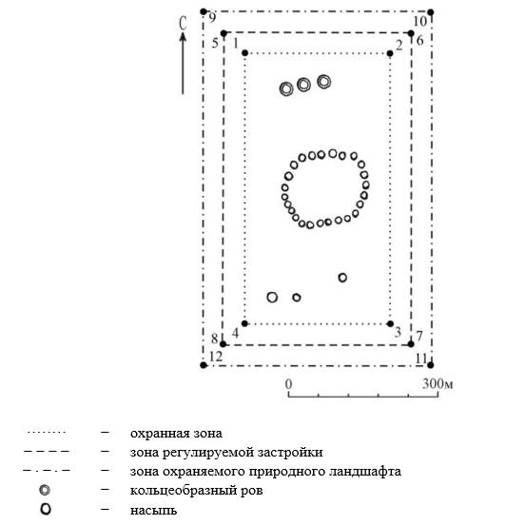

Географические координаты угловых точек
№ точки | северная широта | восточная долгота
Охранная зона
1 | 50°22'14,00" | 66°08'52,00"
2 | 50°22'14,00" | 66°09'07,00"
3 | 50°21'57,00" | 66°09'07,00"
4 | 50°21'57,00" | 66°08'52,00"
Зона регулирования застройки
5 | 50°22'15.29" | 66°08'50.14"
6 | 50°22'15.29" | 66°09'09.07"
7 | 50°21'55.72" | 66°09'09.07"
8 | 50°21'55.72" | 66°08'50.14"
Зона охраняемого природного ландшафта
9 | 50°22'16.51" | 66°08'48.22"
10 | 50°22'16.51" | 66°09'11.15"
11 | 50°21'54.39" | 66°09'11.15"
12 | 50°21'54.39" | 66°08'48.22"
Охранная зона памятника проходит по границам ландшафта, являющегося функционально неотъемлемой частью памятника истории и культуры местного значения Костанайской области "Геоглиф Торгайской кольцо, ранний железный век", расположенного в 16 километрах к юго-востоку от села Тасты Амангельдинского района Костанайской области.
Кольцо диаметром 170 метров, состоит из 25 насыпей диаметром 8–10 метров, высотой 0,8–1 метр. Насыпи с земли просматриваются хорошо.
В 90–140 метрах от южного края сооружения находятся три курганных насыпи диаметром 7–12 метров, высотой 0,5–0,8 метра.
Севернее кольца находятся три кольцеобразных ровика. Глубина ровиков 0,2 метра.
Общая площадь территории геоглифа Торгайское кольцо с зонами охраны составляет 307020,6 квадратного метра.
Граница охранной зоны памятника отступает от границы территории памятника на 40 метров, составляет (включая площадь памятника) 155310,4 квадратного метра.
Зона регулирования застройки занимает территорию, прилегающую к охранной зоне памятника, с отступом 40 метров от края границы охранной зоны и составляет 69455,1 квадратного метра.
Зона охраняемого природного ландшафта занимает территорию, прилегающую к границам зоны регулирования застройки памятника, с отступом от линии границы регулирования застройки 40 метров и составляет 82255,1 квадратного метра.
Режим использования земель памятников истории и культуры установлен Правилами определения охранной зоны, зоны регулирования застройки и зоны охраняемого природного ландшафта памятника истории и культуры и режима их использования, утвержденными приказом уполномоченного органа в области культуры.
Приложение 181
к постановлению акимата
Костанайской области
от 8 мая 2026 года
№ 126
Границы охранной зоны, зоны регулирования застройки и зоны охраняемого природного ландшафта памятника истории и культуры Костанайской области "Стоянка Торткатон І, эпоха неолита"

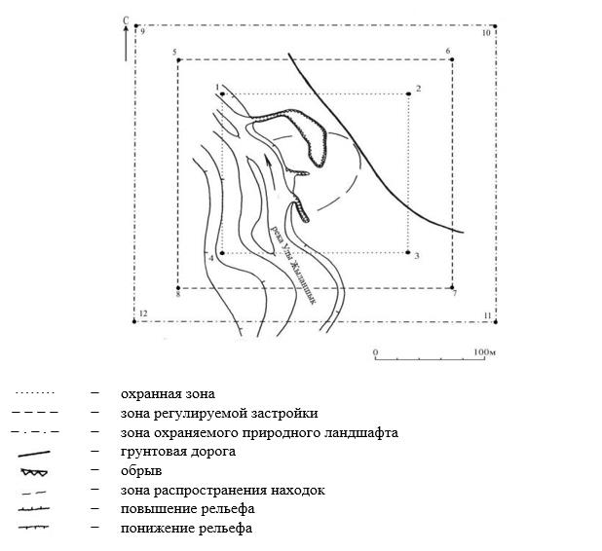

Географические координаты угловых точек
№ точки | северная широта | восточная долгота
Охранная зона
1 | 49°14'48,50" | 65°19'56,50"
2 | 49°14'48,50" | 65°20'05,50"
3 | 49°14'43,00" | 65°20'05,50"
4 | 49°14'43,00" | 65°19'56,50"
Зона регулирования застройки
5 | 49°14'49.84" | 65°19'54.41"
6 | 49°14'49.84" | 65°20'07.57"
7 | 49°14'41.87" | 65°20'07.57"
8 | 49°14'41.87" | 65°19'54.41"
Зона охраняемого природного ландшафта
9 | 49°14'51.13" | 65°19'52.39"
10 | 49°14'51.13" | 65°20'09.43"
11 | 49°14'40.54" | 65°20'09.43"
12 | 49°14'40.54" | 65°19'52.39"
Охранная зона памятника проходит по границам ландшафта, являющегося функционально неотъемлемой частью памятника истории и культуры местного значения Костанайской области "Стоянка Торткатон І, эпоха неолита", расположенного в 105 километрах к югу от села Амангельды Амангельдинского района Костанайской области.
Общая площадь территории стоянки Торткатон І с зонами охраны составляет 112704,0 квадратных метров.
Граница охранной зоны памятника отступает от границы территории памятника на 40 метров, составляет (включая площадь памятника) 30875,5 квадратного метра.
Зона регулирования застройки занимает территорию, прилегающую к охранной зоне памятника, с отступом 40 метров от края границы охранной зоны и составляет 34514,3 квадратного метра.
Зона охраняемого природного ландшафта занимает территорию, прилегающую к границам зоны регулирования застройки памятника, с отступом от линии границы регулирования застройки 40 метров и составляет 47314,3 квадратного метра.
Режим использования земель памятников истории и культуры установлен Правилами определения охранной зоны, зоны регулирования застройки и зоны охраняемого природного ландшафта памятника истории и культуры и режима их использования, утвержденными приказом уполномоченного органа в области культуры.
Приложение 182
к постановлению акимата
Костанайской области
от 8 мая 2026 года
№ 126
Границы охранной зоны, зоны регулирования застройки и зоны охраняемого природного ландшафта памятника истории и культуры Костанайской области "Курганная группа Торткатон ІІ, ранний железный век – средневековье"

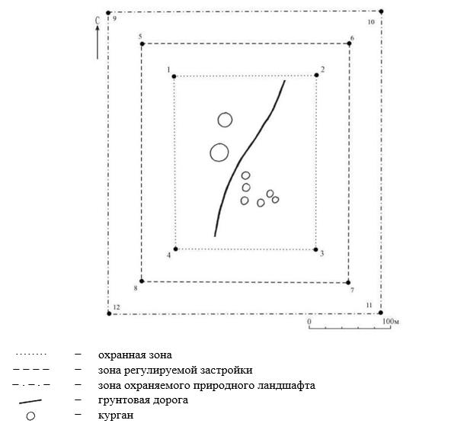

Географические координаты угловых точек
№ точки | северная широта | восточная долгота
Охранная зона
1 | 49°15'35,40" | 65°19'51,00"
2 | 49°15'35,40" | 65°19'59,60"
3 | 49°15'27.70" | 65°19'59.60"
4 | 49°15'27.70" | 65°19'51.00"
Зона регулирования застройки
5 | 49°15'36.66" | 65°19'48.95"
6 | 49°15'36.66" | 65°20'01.65"
7 | 49°15'26.45" | 65°20'01.65"
8 | 49°15'26.45" | 65°19'48.95"
Зона охраняемого природного ландшафта
9 | 49°15'37.95" | 65°19'46.98"
10 | 49°15'37.95" | 65°20'03.61"
11 | 49°15'25.20" | 65°20'03.61"
12 | 49°15'25.20" | 65°19'46.98"
Охранная зона памятника проходит по границам ландшафта, являющегося функционально неотъемлемой частью памятника истории и культуры местного значения Костанайской области "Курганная группа Торткатон ІІ, ранний железный век – средневековье", расположенного в 104 километрах к югу от села Амангельды Амангельдинского района Костанайской области.
Группа состоит из восьми курганов.
Общая площадь территории курганной группы Торткатон ІІ с зонами охраны составляет 124098,8 квадратного метра.
Граница охранной зоны памятника отступает от границы территории памятника на 40 метров, составляет (включая площадь памятника) 36970,3 квадратного метра.
Зона регулирования застройки занимает территорию, прилегающую к охранной зоне памятника, с отступом 40 метров от края границы охранной зоны и составляет 37164,3 квадратного метра.
Зона охраняемого природного ландшафта занимает территорию, прилегающую к границам зоны регулирования застройки памятника, с отступом от линии границы регулирования застройки 40 метров и составляет 49964,3 квадратного метра.
Режим использования земель памятников истории и культуры установлен Правилами определения охранной зоны, зоны регулирования застройки и зоны охраняемого природного ландшафта памятника истории и культуры и режима их использования, утвержденными приказом уполномоченного органа в области культуры.
Приложение 183
к постановлению акимата
Костанайской области
от 8 мая 2026 года
№ 126
Границы охранной зоны, зоны регулирования застройки и зоны охраняемого природного ландшафта памятника истории и культуры Костанайской области "Геоглиф линия Удербай, ранний железный век"

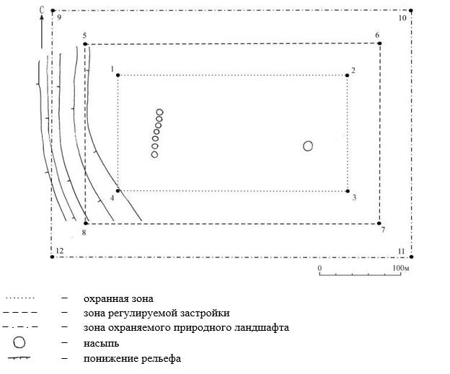

Географические координаты угловых точек
№ точки | северная широта | восточная долгота
Охранная зона
1 | 49°20'59,00" | 65°43'46,00"
2 | 49°20'59,00" | 65°43'59,80"
3 | 49°20'54,20" | 65°43'59,80"
4 | 49°20'54,20" | 65°43'46,00"
Зона регулирования застройки
5 | 49°21'00.33" | 65°43'43.97"
6 | 49°21'00.33" | 65°44'01.88"
7 | 49°20'52.89" | 65°44'01.88"
8 | 49°20'52.89" | 65°43'43.97"
Зона охраняемого природного ландшафта
9 | 49°21'01.61" | 65°43'41.94"
10 | 49°21'01.61" | 65°44'03.94"
11 | 49°20'51.62" | 65°44'03.94"
12 | 49°20'51.62" | 65°43'41.94"
Охранная зона памятника проходит по границам ландшафта, являющегося функционально неотъемлемой частью памятника истории и культуры местного значения Костанайской области "Геоглиф линия Удербай, ранний железный век", расположенного в 100 километрах к юго-востоку от села Амангельды Амангельдинского района Костанайской области.
Геоглиф длиной 62 метра, состоит из семи земляных насыпей, выстроенных в ряд. Насыпи с земли просматриваются очень плохо. Диаметр 8 метров, высота 0,05 метра.
Восточнее линии находится курганная насыпь диаметром 13 метров, высотой 0,1 метра.
Общая площадь территории геоглифа линия Удербай с зонами охраны составляет 131790,3 квадратного метра.
Граница охранной зоны памятника отступает от границы территории памятника на 40 метров, составляет (включая площадь памятника) 41220,9 квадратного метра.
Зона регулирования застройки занимает территорию, прилегающую к охранной зоне памятника, с отступом 40 метров от края границы охранной зоны и составляет 38884,7 квадратного метра.
Зона охраняемого природного ландшафта занимает территорию, прилегающую к границам зоны регулирования застройки памятника, с отступом от линии границы регулирования застройки 40 метров и составляет 51684,7 квадратного метра.
Режим использования земель памятников истории и культуры установлен Правилами определения охранной зоны, зоны регулирования застройки и зоны охраняемого природного ландшафта памятника истории и культуры и режима их использования, утвержденными приказом уполномоченного органа в области культуры.
Приложение 184
к постановлению акимата
Костанайской области
от 8 мая 2026 года
№ 126
Границы охранной зоны, зоны регулирования застройки и зоны охраняемого природного ландшафта памятника истории и культуры Костанайской области "Геоглиф линия Уйрек, ранний железный век"

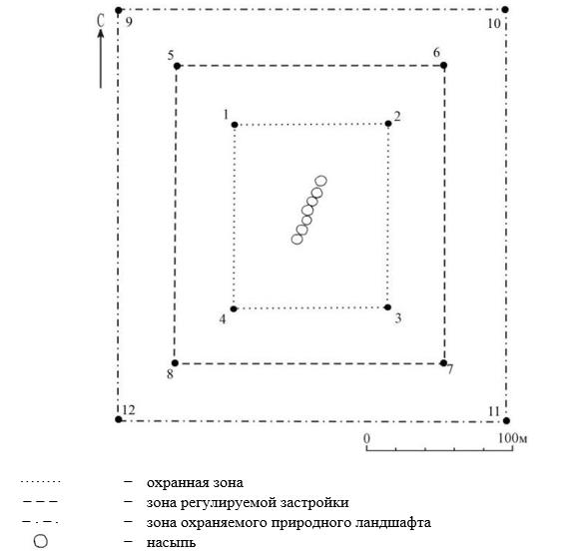

Географические координаты угловых точек
№ точки | северная широта | восточная долгота
Охранная зона
1 | 49°49'16,80" | 65°34'14,00"
2 | 49°49'16,80" | 65°34'19,30"
3 | 49°49'12,50" | 65°34'19,30"
4 | 49°49'12,50" | 65°34'14,00"
Зона регулирования застройки
5 | 49°49'18.11" | 65°34'11.96"
6 | 49°49'18.11" | 65°34'21.28"
7 | 49°49'11.19" | 65°34'21.28"
8 | 49°49'11.19" | 65°34'11.96"
Зона охраняемого природного ландшафта
9 | 49°49'19.39" | 65°34'10.00"
10 | 49°49'19.39" | 65°34'23.36"
11 | 49°49'09.87" | 65°34'23.36"
12 | 49°49'09.87" | 65°34'10.00"
Охранная зона памятника проходит по границам ландшафта, являющегося функционально неотъемлемой частью памятника истории и культуры местного значения Костанайской области "Геоглиф линия Уйрек, ранний железный век", расположенного в 36,5 километра к юго-востоку от села Урпек Амангельдинского района Костанайской области.
Геоглиф длиной 54 метра, состоит из семи земляных насыпей, выстроенных в ряд. Насыпи расположены очень плотно друг к другу, с земли просматриваются плохо, диаметр 6 метров, высота 0,2 метра.
Общая площадь территории геоглифа линия Уйрек с зонами охраны составляет 77511,8 квадратного метра.
Граница охранной зоны памятника отступает от границы территории памятника на 40 метров, составляет (включая площадь памятника) 14020,8 квадратного метра.
Зона регулирования застройки занимает территорию, прилегающую к охранной зоне памятника, с отступом 40 метров от края границы охранной зоны и составляет 25345,5 квадратного метра.
Зона охраняемого природного ландшафта занимает территорию, прилегающую к границам зоны регулирования застройки памятника, с отступом от линии границы регулирования застройки 40 метров и составляет 38145,5 квадратного метра.
Режим использования земель памятников истории и культуры установлен Правилами определения охранной зоны, зоны регулирования застройки и зоны охраняемого природного ландшафта памятника истории и культуры и режима их использования, утвержденными приказом уполномоченного органа в области культуры.
Приложение 185
к постановлению акимата
Костанайской области
от 8 мая 2026 года
№ 126
Границы охранной зоны, зоны регулирования застройки и зоны охраняемого природного ландшафта памятника истории и культуры Костанайской области "Одиночный курган Урпек ІІ, ранний железный век – средневековье"

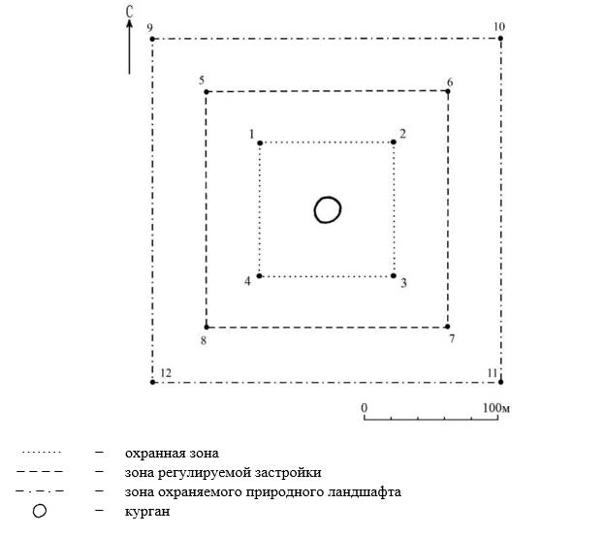

Географические координаты угловых точек
№ точки | северная широта | восточная долгота
Охранная зона
1 | 50°05'15,70" | 65°19'08,00"
2 | 50°05'15,70" | 65°19'13,00"
3 | 50°05'12,40" | 65°19'13,00"
4 | 50°05'12,40" | 65°19'08,00"
Зона регулирования застройки
5 | 50°05'17.03" | 65°19'05.99"
6 | 50°05'17.03" | 65°19'14.93"
7 | 50°05'11.13" | 65°19'14.93"
8 | 50°05'11.13" | 65°19'05.99"
Зона охраняемого природного ландшафта
9 | 50°05'18.36" | 65°19'03.83"
10 | 50°05'18.36" | 65°19'16.96"
11 | 50°05'09.88" | 65°19'16.96"
12 | 50°05'09.88" | 65°19'03.83"
Охранная зона памятника проходит по границам ландшафта, являющегося функционально неотъемлемой частью памятника истории и культуры местного значения Костанайской области "Одиночный курган Урпек ІІ, ранний железный век – средневековье", расположенного в 2 километрах к югу от села Урпек Амангельдинского района Костанайской области.
Курган диаметром 15 метров, высотой 0,2 метра.
Общая площадь территории одиночного кургана Урпек ІІ с зонами охраны составляет 67964,2 квадратного метра.
Граница охранной зоны памятника отступает от границы территории памятника на 40 метров, составляет (включая площадь памятника) 10140,4 квадратного метра.
Зона регулирования застройки занимает территорию, прилегающую к охранной зоне памятника, с отступом 40 метров от края границы охранной зоны и составляет 22511,9 квадратного метра.
Зона охраняемого природного ландшафта занимает территорию, прилегающую к границам зоны регулирования застройки памятника, с отступом от линии границы регулирования застройки 40 метров и составляет 35311,9 квадратного метра.
Режим использования земель памятников истории и культуры установлен Правилами определения охранной зоны, зоны регулирования застройки и зоны охраняемого природного ландшафта памятника истории и культуры и режима их использования, утвержденными приказом уполномоченного органа в области культуры.
Приложение 186
к постановлению акимата
Костанайской области
от 8 мая 2026 года
№ 126
Границы охранной зоны, зоны регулирования застройки и зоны охраняемого природного ландшафта памятника истории и культуры Костанайской области "Одиночный курган Урпек ІІІ, ранний железный век – средневековье"

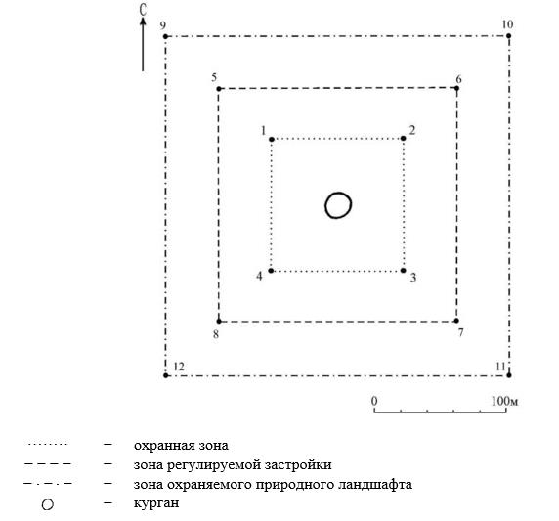

Географические координаты угловых точек
№ точки | северная широта | восточная долгота
Охранная зона
1 | 50°05'58,70" | 65°17'12,50"
2 | 50°05'58,70" | 65°17'17,60"
3 | 50°05'55,30" | 65°17'17,60"
4 | 50°05'55,30" | 65°17'12,50"
Зона регулирования застройки
5 | 50°05'59.98" | 65°17'10.43"
6 | 50°05'59.98" | 65°17'19.66"
7 | 50°05'54.04" | 65°17'19.66"
8 | 50°05'54.04" | 65°17'10.43"
Зона охраняемого природного ландшафта
9 | 50°06'01.29" | 65°17'08.44"
10 | 50°06'01.29" | 65°17'21.75"
11 | 50°05'52.75" | 65°17'21.75"
12 | 50°05'52.75" | 65°17'08.44"
Охранная зона памятника проходит по границам ландшафта, являющегося функционально неотъемлемой частью памятника истории и культуры местного значения Костанайской области "Одиночный курган Урпек ІІІ, ранний железный век – средневековье", расположенного в 2 километрах к западу от села Урпек Амангельдинского района Костанайской области.
Курган диаметром 20 метров, высотой 0,2 метра.
Общая площадь территории одиночного кургана Урпек ІІІ с зонами охраны составляет 69223,7 квадратного метра.
Граница охранной зоны памятника отступает от границы территории памятника на 40 метров, составляет (включая площадь памятника) 10630,4 квадратного метра.
Зона регулирования застройки занимает территорию, прилегающую к охранной зоне памятника, с отступом 40 метров от края границы охранной зоны и составляет 22896,6 квадратного метра.
Зона охраняемого природного ландшафта занимает территорию, прилегающую к границам зоны регулирования застройки памятника, с отступом от линии границы регулирования застройки 40 метров и составляет 35696,6 квадратного метра.
Режим использования земель памятников истории и культуры установлен Правилами определения охранной зоны, зоны регулирования застройки и зоны охраняемого природного ландшафта памятника истории и культуры и режима их использования, утвержденными приказом уполномоченного органа в области культуры.
Приложение 187
к постановлению акимата
Костанайской области
от 8 мая 2026 года
№ 126
Границы охранной зоны, зоны регулирования застройки и зоны охраняемого природного ландшафта памятника истории и культуры Костанайской области "Могильник Урпек IV, эпоха гунно-сарматского времени (ІІ – V века)"

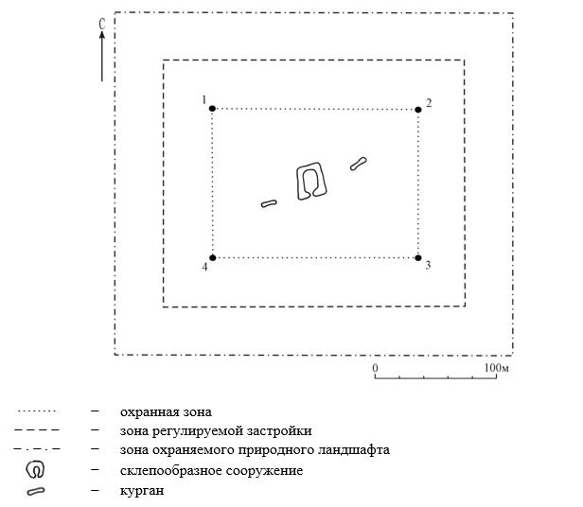

Географические координаты угловых точек
№ точки | северная широта | восточная долгота
Охранная зона
1 | 50°05'53,00" | 65°17'04,00"
2 | 50°05'53,00" | 65°17'12,30"
3 | 50°05'49,10" | 65°17'12,30"
4 | 50°05'49,10" | 65°17'04,00"
Зона регулирования застройки
5 | 50°05'54.30" | 65°17'01.91"
6 | 50°05'54.30" | 65°17'14.37"
7 | 50°05'47.84" | 65°17'14.37"
8 | 50°05'47.84" | 65°17'01.91"
Зона охраняемого природного ландшафта
9 | 50°05'55.69" | 65°16'59.80"
10 | 50°05'55.69" | 65°17'16.45"
11 | 50°05'46.66" | 65°17'16.45"
12 | 50°05'46.66" | 65°16'59.80"
Охранная зона памятника проходит по границам ландшафта, являющегося функционально неотъемлемой частью памятника истории и культуры местного значения Костанайской области "Могильник Урпек IV, эпоха гунно-сарматского времени (ІІ – V века)", расположенного в 2 километрах к западу от села Урпек Амангельдинского района Костанайской области.
Могильник состоит из трех конструкций.
Общая площадь территории могильника Урпек IV с зонами охраны составляет 90469,8 квадратного метра.
Граница охранной зоны памятника отступает от границы территории памятника на 40 метров, составляет (включая площадь памятника) 19819,6 квадратного метра.
Зона регулирования застройки занимает территорию, прилегающую к охранной зоне памятника, с отступом 40 метров от края границы охранной зоны и составляет 28925,1 квадратного метра.
Зона охраняемого природного ландшафта занимает территорию, прилегающую к границам зоны регулирования застройки памятника, с отступом от линии границы регулирования застройки 40 метров и составляет 41725,1 квадратного метра.
Режим использования земель памятников истории и культуры установлен Правилами определения охранной зоны, зоны регулирования застройки и зоны охраняемого природного ландшафта памятника истории и культуры и режима их использования, утвержденными приказом уполномоченного органа в области культуры.
Приложение 188
к постановлению акимата
Костанайской области
от 8 мая 2026 года
№ 126
Границы охранной зоны, зоны регулирования застройки и зоны охраняемого природного ландшафта памятника истории и культуры Костанайской области "Одиночный курган Урпек V, ранний железный век – средневековье"

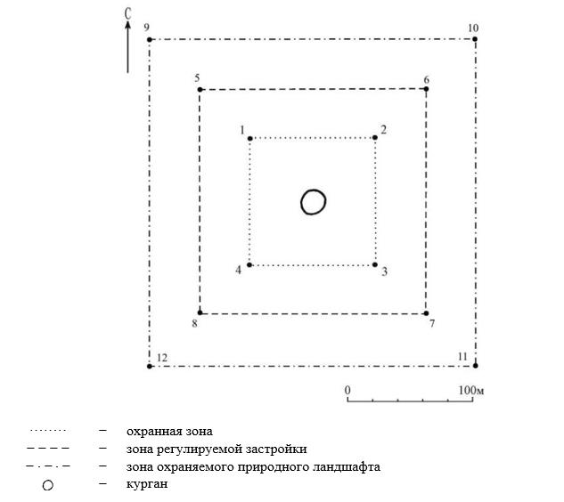

Географические координаты угловых точек
№ точки | северная широта | восточная долгота
Охранная зона
1 | 50°05'47,50" | 65°16'56,50"
2 | 50°05'47,50" | 65°17'01,50"
3 | 50°05'44,30" | 65°17'01,50"
4 | 50°05'44,30" | 65°16'56,50"
Зона регулирования застройки
5 | 50°05'48.78" | 65°16'54.43"
6 | 50°05'48.78" | 65°17'03.53"
7 | 50°05'43.01" | 65°17'03.53"
8 | 50°05'43.01" | 65°16'54.43"
Зона охраняемого природного ландшафта
9 | 50°05'50.08" | 65°16'52.31"
10 | 50°05'50.08" | 65°17'05.66"
11 | 50°05'41.73" | 65°17'05.66"
12 | 50°05'41.73" | 65°16'52.31"
Охранная зона памятника проходит по границам ландшафта, являющегося функционально неотъемлемой частью памятника истории и культуры местного значения Костанайской области "Одиночный курган Урпек V, ранний железный век – средневековье", расположенного в 2 километрах к западу от села Урпек Амангельдинского района Костанайской области.
Курган диаметром 12 метров, высотой 0,1 метра.
Общая площадь территории одиночного кургана Урпек V с зонами охраны составляет 67012,2 квадратного метра.
Граница охранной зоны памятника отступает от границы территории памятника на 40 метров, составляет (включая площадь памятника) 9774,7 квадратного метра.
Зона регулирования застройки занимает территорию, прилегающую к охранной зоне памятника, с отступом 40 метров от края границы охранной зоны и составляет 22218,7 квадратного метра.
Зона охраняемого природного ландшафта занимает территорию, прилегающую к границам зоны регулирования застройки памятника, с отступом от линии границы регулирования застройки 40 метров и составляет 35018,7 квадратного метра.
Режим использования земель памятников истории и культуры установлен Правилами определения охранной зоны, зоны регулирования застройки и зоны охраняемого природного ландшафта памятника истории и культуры и режима их использования, утвержденными приказом уполномоченного органа в области культуры.
Приложение 189
к постановлению акимата
Костанайской области
от 8 мая 2026 года
№ 126
Границы охранной зоны, зоны регулирования застройки и зоны охраняемого природного ландшафта памятника истории и культуры Костанайской области "Курганная группа Урпек VI, ранний железный век – средневековье"

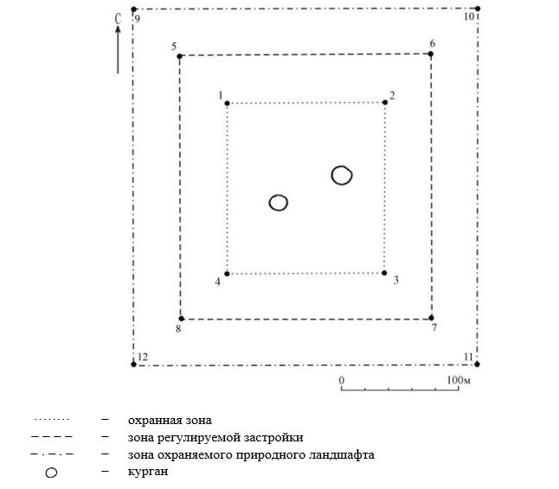

Географические координаты угловых точек
№ точки | северная широта | восточная долгота
Охранная зона
1 | 50°05'41,50" | 65°16'37,50"
2 | 50°05'41,50" | 65°16'43,50"
3 | 50°05'37,90" | 65°16'43,50"
4 | 50°05'37,90" | 65°16'37,50"
Зона регулирования застройки
5 | 50°05'42.80" | 65°16'35.43"
6 | 50°05'42.80" | 65°16'45.58"
7 | 50°05'36.58" | 65°16'45.58"
8 | 50°05'36.58" | 65°16'35.43"
Зона охраняемого природного ландшафта
9 | 50°05'44.07" | 65°16'33.35"
10 | 50°05'44.07" | 65°16'47.58"
11 | 50°05'35.25" | 65°16'47.58"
12 | 50°05'35.25" | 65°16'33.35"
Охранная зона памятника проходит по границам ландшафта, являющегося функционально неотъемлемой частью памятника истории и культуры местного значения Костанайской области "Курганная группа Урпек VI, ранний железный век – средневековье", расположенного в 3 километрах к западу от села Урпек Амангельдинского района Костанайской области.
Группа состоит из двух курганов.
Общая площадь территории курганной группы Урпек VI с зонами охраны составляет 75570,0 квадратных метров.
Граница охранной зоны памятника отступает от границы территории памятника на 40 метров, составляет (включая площадь памятника) 13202,0 квадратных метра.
Зона регулирования застройки занимает территорию, прилегающую к охранной зоне памятника, с отступом 40 метров от края границы охранной зоны и составляет 24784,0 квадратных метра.
Зона охраняемого природного ландшафта занимает территорию, прилегающую к границам зоны регулирования застройки памятника, с отступом от линии границы регулирования застройки 40 метров и составляет 37584,0 квадратных метра.
Режим использования земель памятников истории и культуры установлен Правилами определения охранной зоны, зоны регулирования застройки и зоны охраняемого природного ландшафта памятника истории и культуры и режима их использования, утвержденными приказом уполномоченного органа в области культуры.
Приложение 190
к постановлению акимата
Костанайской области
от 8 мая 2026 года
№ 126
Границы охранной зоны, зоны регулирования застройки и зоны охраняемого природного ландшафта памятника истории и культуры Костанайской области "Могильник Урпек VII, эпоха гунно-сарматского времени (ІІ – V века)"

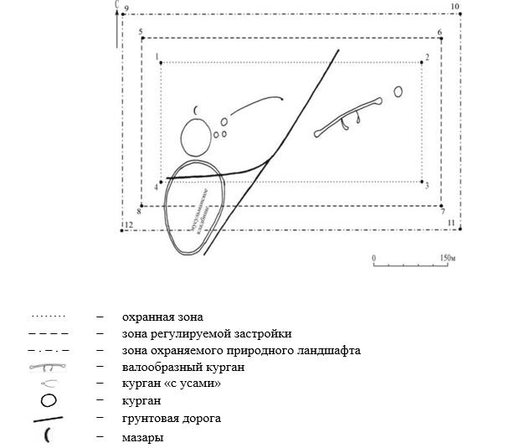

Географические координаты угловых точек
№ точки | северная широта | восточная долгота
Охранная зона
1 | 50°05'42,00" | 65°15'14,00"
2 | 50°05'42,00" | 65°15'40,50"
3 | 50°05'35,00" | 65°15'40,50"
4 | 50°05'35,00" | 65°15'14,00"
Зона регулирования застройки
5 | 50°05'43.39" | 65°15'11.92"
6 | 50°05'43.39" | 65°15'42.61"
7 | 50°05'33.69" | 65°15'42.61"
8 | 50°05'33.69" | 65°15'11.92"
Зона охраняемого природного ландшафта
9 | 50°05'44.75" | 65°15'09.91"
10 | 50°05'44.75" | 65°15'44.60"
11 | 50°05'32.31" | 65°15'44.60"
12 | 50°05'32.31" | 65°15'09.91"
Охранная зона памятника проходит по границам ландшафта, являющегося функционально неотъемлемой частью памятника истории и культуры местного значения Костанайской области "Могильник Урпек VII, эпоха гунно-сарматского времени (ІІ – V века)", расположенного в 4 километрах к западу от села Урпек Амангельдинского района Костанайской области.
Могильник состоит из шести конструкций.
Общая площадь территории могильника Урпек VII с зонами охраны составляет 247546,2 квадратного метра.
Граница охранной зоны памятника отступает от границы территории памятника на 40 метров, составляет (включая площадь памятника) 113933,4 квадратного метра.
Зона регулирования застройки занимает территорию, прилегающую к охранной зоне памятника, с отступом 40 метров от края границы охранной зоны и составляет 60406,4 квадратного метра.
Зона охраняемого природного ландшафта занимает территорию, прилегающую к границам зоны регулирования застройки памятника, с отступом от линии границы регулирования застройки 40 метров и составляет 73206,4 квадратного метра.
Режим использования земель памятников истории и культуры установлен Правилами определения охранной зоны, зоны регулирования застройки и зоны охраняемого природного ландшафта памятника истории и культуры и режима их использования, утвержденными приказом уполномоченного органа в области культуры.
Приложение 191
к постановлению акимата
Костанайской области
от 8 мая 2026 года
№ 126
Границы охранной зоны, зоны регулирования застройки и зоны охраняемого природного ландшафта памятника истории и культуры Костанайской области "Одиночный курган Шакпак I, ранний железный век – средневековье"

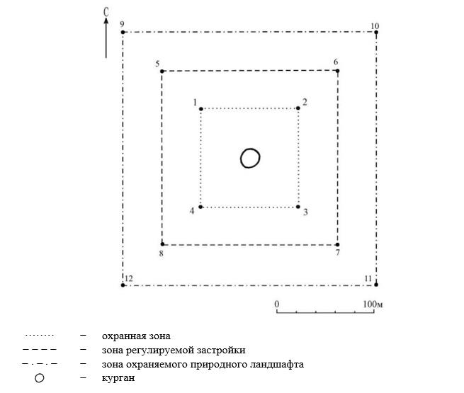

Географические координаты угловых точек
№ точки | северная широта | восточная долгота
Охранная зона
1 | 50°22'27,90" | 65°39'07,50"
2 | 50°22'27,90" | 65°39'12,60"
3 | 50°22'24,60" | 65°39'12,60"
4 | 50°22'24,60" | 65°39'07,50"
Зона регулирования застройки
5 | 50°22'29.15" | 65°39'05.36"
6 | 50°22'29.15" | 65°39'14.73"
7 | 50°22'23.36" | 65°39'14.73"
8 | 50°22'23.36" | 65°39'05.36"
Зона охраняемого природного ландшафта
9 | 50°22'30.41" | 65°39'03.33"
10 | 50°22'30.41" | 65°39'16.76"
11 | 50°22'22.10" | 65°39'16.76"
12 | 50°22'22.10" | 65°39'03.33"
Охранная зона памятника проходит по границам ландшафта, являющегося функционально неотъемлемой частью памятника истории и культуры местного значения Костанайской области "Одиночный курган Шакпак I, ранний железный век – средневековье", расположенного в 4 километрах к северо-востоку от села Шакпак Амангельдинского района Костанайской области.
Курган диаметром 20 метров, высотой 0,5 метра окружен рвом шириной до 4 метров, глубиной до 0,2 метра. На вершине кургана находится яма диаметром 3 метра, глубиной 0,5 метров.
Общая площадь территории одиночного кургана Шакпак I с зонами охраны составляет 68229,9 квадратного метра.
Граница охранной зоны памятника отступает от границы территории памятника на 40 метров, составляет (включая площадь памятника) 10243,2 квадратного метра.
Зона регулирования застройки занимает территорию, прилегающую к охранной зоне памятника, с отступом 40 метров от края границы охранной зоны и составляет 22593,4 квадратного метра.
Зона охраняемого природного ландшафта занимает территорию, прилегающую к границам зоны регулирования застройки памятника, с отступом от линии границы регулирования застройки 40 метров и составляет 35393,4 квадратного метра.
Режим использования земель памятников истории и культуры установлен Правилами определения охранной зоны, зоны регулирования застройки и зоны охраняемого природного ландшафта памятника истории и культуры и режима их использования, утвержденными приказом уполномоченного органа в области культуры.
Приложение 192
к постановлению акимата
Костанайской области
от 8 мая 2026 года
№ 126
Границы охранной зоны, зоны регулирования застройки и зоны охраняемого природного ландшафта памятника истории и культуры Костанайской области "Одиночный курган Шакпак ІІ, ранний железный век – средневековье"

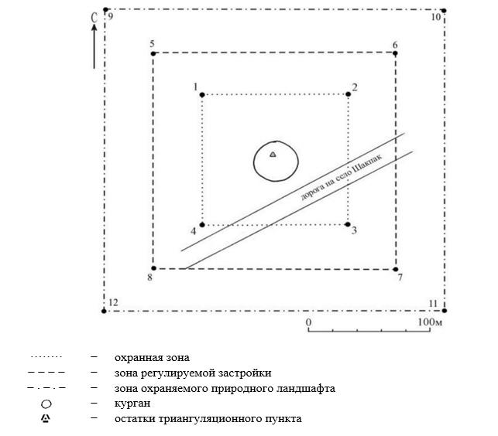

Географические координаты угловых точек
№ точки | северная широта | восточная долгота
Охранная зона
1 | 50°24'47,70" | 65°42'24,50"
2 | 50°24'47,70" | 65°42'31,00"
3 | 50°24'43,60" | 65°42'31,00"
4 | 50°24'43,60" | 65°42'24,50"
Зона регулирования застройки
5 | 50°24'49.02" | 65°42'22.47"
6 | 50°24'49.02" | 65°42'32.93"
7 | 50°24'42.31" | 65°42'32.93"
8 | 50°24'42.31" | 65°42'22.47"
Зона охраняемого природного ландшафта
9 | 50°24'50.33" | 65°42'20.42"
10 | 50°24'50.33" | 65°42'34.98"
11 | 50°24'41.09" | 65°42'34.98"
12 | 50°24'41.09" | 65°42'20.42"
Охранная зона памятника проходит по границам ландшафта, являющегося функционально неотъемлемой частью памятника истории и культуры местного значения Костанайской области "Одиночный курган Шакпак ІІ, ранний железный век – средневековье", расположенного в 5,5 километра к юго-востоку от села Амантогай Амангельдинского района Костанайской области.
Курган диаметром 37 метров, высотой 2 метра. На вершине кургана установлен триангуляционный пункт.
Общая площадь территории одиночного кургана Шакпак ІІ с зонами охраны составляет 82575,9 квадратного метра.
Граница охранной зоны памятника отступает от границы территории памятника на 40 метров, составляет (включая площадь памятника) 16220,6 квадратного метра.
Зона регулирования застройки занимает территорию, прилегающую к охранной зоне памятника, с отступом 40 метров от края границы охранной зоны и составляет 26777,6 квадратного метра.
Зона охраняемого природного ландшафта занимает территорию, прилегающую к границам зоны регулирования застройки памятника, с отступом от линии границы регулирования застройки 40 метров и составляет 39577,6 квадратного метра.
Режим использования земель памятников истории и культуры установлен Правилами определения охранной зоны, зоны регулирования застройки и зоны охраняемого природного ландшафта памятника истории и культуры и режима их использования, утвержденными приказом уполномоченного органа в области культуры.
Приложение 193
к постановлению акимата
Костанайской области
от 8 мая 2026 года
№ 126
Границы охранной зоны, зоны регулирования застройки и зоны охраняемого природного ландшафта памятника истории и культуры Костанайской области "Одиночный курган Шакпак ІІІ, ранний железный век – средневековье"

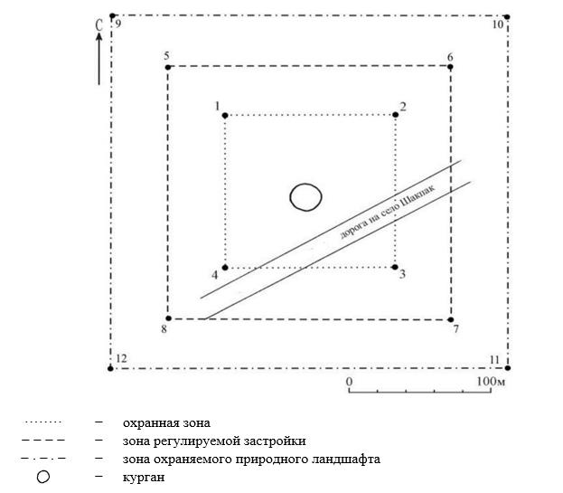

Географические координаты угловых точек
№ точки | северная широта | восточная долгота
Охранная зона
1 | 50°25'30,70" | 65°44'10,00"
2 | 50°25'30,70" | 65°44'15,20"
3 | 50°25'27,40" | 65°44'15,20"
4 | 50°25'27,40" | 65°44'10,00"
Зона регулирования застройки
5 | 50°25'31.98" | 65°44'07.99"
6 | 50°25'31.98" | 65°44'17.23"
7 | 50°25'26.10" | 65°44'17.23"
8 | 50°25'26.10" | 65°44'07.99"
Зона охраняемого природного ландшафта
9 | 50°25'33.27" | 65°44'05.96"
10 | 50°25'33.27" | 65°44'19.23"
11 | 50°25'24.86" | 65°44'19.23"
12 | 50°25'24.86" | 65°44'05.96"
Охранная зона памятника проходит по границам ландшафта, являющегося функционально неотъемлемой частью памятника истории и культуры местного значения Костанайской области "Одиночный курган Шакпак ІІІ, ранний железный век – средневековье", расположенного в 7 километрах к востоку от села Амантогай Амангельдинского района Костанайской области.
Курган диаметром 20 метров, высотой 0,7 метра окружен рвом шириной 3 метра, глубиной 0,3 метра.
Общая площадь территории одиночного кургана Шакпак ІІІ с зонами охраны составляет 68857,9 квадратного метра.
Граница охранной зоны памятника отступает от границы территории памятника на 40 метров, составляет (включая площадь памятника) 10487,4 квадратного метра.
Зона регулирования застройки занимает территорию, прилегающую к охранной зоне памятника, с отступом 40 метров от края границы охранной зоны и составляет 22785,3 квадратного метра.
Зона охраняемого природного ландшафта занимает территорию, прилегающую к границам зоны регулирования застройки памятника, с отступом от линии границы регулирования застройки 40 метров и составляет 35585,3 квадратного метра.
Режим использования земель памятников истории и культуры установлен Правилами определения охранной зоны, зоны регулирования застройки и зоны охраняемого природного ландшафта памятника истории и культуры и режима их использования, утвержденными приказом уполномоченного органа в области культуры.
Приложение 194
к постановлению акимата
Костанайской области
от 8 мая 2026 года
№ 126
Границы охранной зоны, зоны регулирования застройки и зоны охраняемого природного ландшафта памятника истории и культуры Костанайской области "Одиночный курган Шакпак IV, ранний железный век – средневековье"

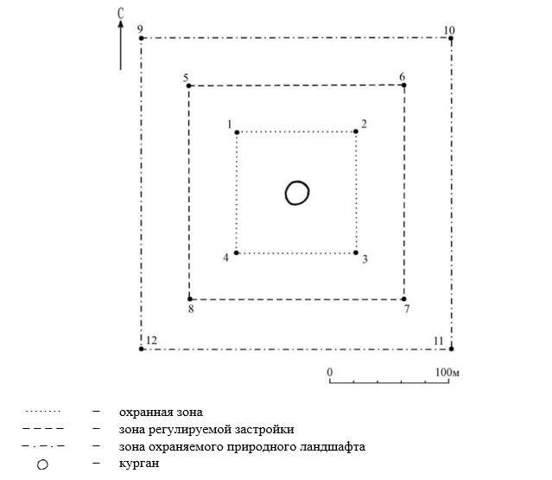

Географические координаты угловых точек
№ точки | северная широта | восточная долгота
Охранная зона
1 | 50°20'20,50" | 65°36'54,50"
2 | 50°20'20,50" | 65°36'59,30"
3 | 50°20'17,40" | 65°36'59,30"
4 | 50°20'17,40" | 65°36'54,50"
Зона регулирования застройки
5 | 50°20'21.75" | 65°36'52.38"
6 | 50°20'21.75" | 65°37'01.38"
7 | 50°20'16.16" | 65°37'01.38"
8 | 50°20'16.16" | 65°36'52.38"
Зона охраняемого природного ландшафта
9 | 50°20'23.11" | 65°36'50.39"
10 | 50°20'23.11" | 65°37'03.41"
11 | 50°20'14.87" | 65°37'03.41"
12 | 50°20'14.87" | 65°36'50.39"
Охранная зона памятника проходит по границам ландшафта, являющегося функционально неотъемлемой частью памятника истории и культуры местного значения Костанайской области "Одиночный курган Шакпак IV, ранний железный век – средневековье", расположенного в 2 километрах к югу от села Шакпак Амангельдинского района Костанайской области.
Курган диаметром 15 метров, высотой 0,3 метра.
Общая площадь территории одиночного кургана Шакпак IV с зонами охраны составляет 65163,4 квадратного метра.
Граница охранной зоны памятника отступает от границы территории памятника на 40 метров, составляет (включая площадь памятника) 9076,6 квадратного метра.
Зона регулирования застройки занимает территорию, прилегающую к охранной зоне памятника, с отступом 40 метров от края границы охранной зоны и составляет 21643,4 квадратного метра.
Зона охраняемого природного ландшафта занимает территорию, прилегающую к границам зоны регулирования застройки памятника, с отступом от линии границы регулирования застройки 40 метров и составляет 34443,4 квадратного метра.
Режим использования земель памятников истории и культуры установлен Правилами определения охранной зоны, зоны регулирования застройки и зоны охраняемого природного ландшафта памятника истории и культуры и режима их использования, утвержденными приказом уполномоченного органа в области культуры.
Приложение 195
к постановлению акимата
Костанайской области
от 8 мая 2026 года
№ 126
Границы охранной зоны, зоны регулирования застройки и зоны охраняемого природного ландшафта памятника истории и культуры Костанайской области "Курганная группа Шакпак V, ранний железный век – средневековье"

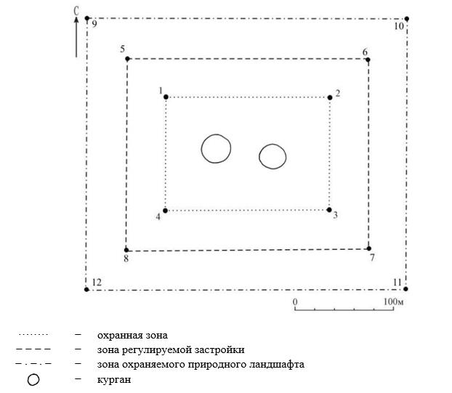

Географические координаты угловых точек
№ точки | северная широта | восточная долгота
Охранная зона
1 | 50°19'39,30" | 65°33'58,50"
2 | 50°19'39,30" | 65°34'06,60"
3 | 50°19'35,60" | 65°34'06,60"
4 | 50°19'35,60" | 65°33'58,50"
Зона регулирования застройки
5 | 50°19'40.55" | 65°33'56.45"
6 | 50°19'40.55" | 65°34'08.71"
7 | 50°19'34.30" | 65°34'08.71"
8 | 50°19'34.30" | 65°33'56.45"
Зона охраняемого природного ландшафта
9 | 50°19'41.88" | 65°33'54.44"
10 | 50°19'41.88" | 65°34'10.80"
11 | 50°19'33.04" | 65°34'10.80"
12 | 50°19'33.04" | 65°33'54.44"
Охранная зона памятника проходит по границам ландшафта, являющегося функционально неотъемлемой частью памятника истории и культуры местного значения Костанайской области "Курганная группа Шакпак V, ранний железный век – средневековье", расположенного в 4 километрах к юго-западу от села Шакпак Амангельдинского района Костанайской области.
В группу входят два кургана.
Общая площадь территории курганной группы Шакпак V с зонами охраны составляет 87079,5 квадратного метра.
Граница охранной зоны памятника отступает от границы территории памятника на 40 метров, составляет (включая площадь памятника) 18250,0 квадратных метров.
Зона регулирования застройки занимает территорию, прилегающую к охранной зоне памятника, с отступом 40 метров от края границы охранной зоны и составляет 28014,8 квадратного метра.
Зона охраняемого природного ландшафта занимает территорию, прилегающую к границам зоны регулирования застройки памятника, с отступом от линии границы регулирования застройки 40 метров и составляет 40814,8 квадратного метра.
Режим использования земель памятников истории и культуры установлен Правилами определения охранной зоны, зоны регулирования застройки и зоны охраняемого природного ландшафта памятника истории и культуры и режима их использования, утвержденными приказом уполномоченного органа в области культуры.
Приложение 196
к постановлению акимата
Костанайской области
от 8 мая 2026 года
№ 126
Границы охранной зоны, зоны регулирования застройки и зоны охраняемого природного ландшафта памятника истории и культуры Костанайской области "Курганная группа Шоптиколь І, ранний железный век – средневековье"

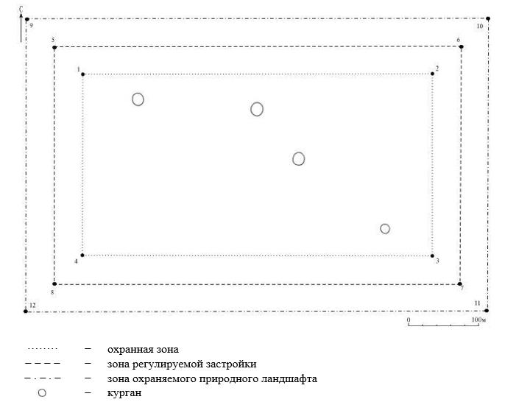

Географические координаты угловых точек
№ точки | северная широта | восточная долгота
Охранная зона
1 | 50°09'17,00" | 65°20'06,00"
2 | 50°09'17,00" | 65°20'46,50"
3 | 50°09'03,70" | 65°20'46,50"
4 | 50°09'03,70" | 65°20'06,00"
Зона регулирования застройки
5 | 50°21'13.63" | 65°54'41.43"
6 | 50°21'13.63" | 65°55'11.36"
7 | 50°21'01.61" | 65°55'11.36"
8 | 50°21'01.61" | 65°54'41.43"
Зона охраняемого природного ландшафта
9 | 50°21'14.90" | 65°54'39.45"
10 | 50°21'14.90" | 65°55'13.28"
11 | 50°21'00.60" | 65°55'13.28"
12 | 50°21'00.60" | 65°54'39.45"
Охранная зона памятника проходит по границам ландшафта, являющегося функционально неотъемлемой частью памятника истории и культуры местного значения Костанайской области "Курганная группа Шоптиколь І, ранний железный век – средневековье", расположенного в 13 километрах к северо-западу от села Тасты Амангельдинского района Костанайской области.
В группу входят четыре кургана.
Общая площадь территории курганной группы Шоптиколь І с зонами охраны составляет 294201,9 квадратного метра.
Граница охранной зоны памятника отступает от границы территории памятника на 40 метров, составляет (включая площадь памятника) 146232,7 квадратного метра.
Зона регулирования застройки занимает территорию, прилегающую к охранной зоне памятника, с отступом 40 метров от края границы охранной зоны и составляет 67584,6 квадратного метра.
Зона охраняемого природного ландшафта занимает территорию, прилегающую к границам зоны регулирования застройки памятника, с отступом от линии границы регулирования застройки 40 метров и составляет 80384,6 квадратного метра.
Режим использования земель памятников истории и культуры установлен Правилами определения охранной зоны, зоны регулирования застройки и зоны охраняемого природного ландшафта памятника истории и культуры и режима их использования, утвержденными приказом уполномоченного органа в области культуры.
Приложение 197
к постановлению акимата
Костанайской области
от 8 мая 2026 года
№ 126
Границы охранной зоны, зоны регулирования застройки и зоны охраняемого природного ландшафта памятника истории и культуры Костанайской области "Курганная группа Шоптиколь ІІ, ранний железный век – средневековье"

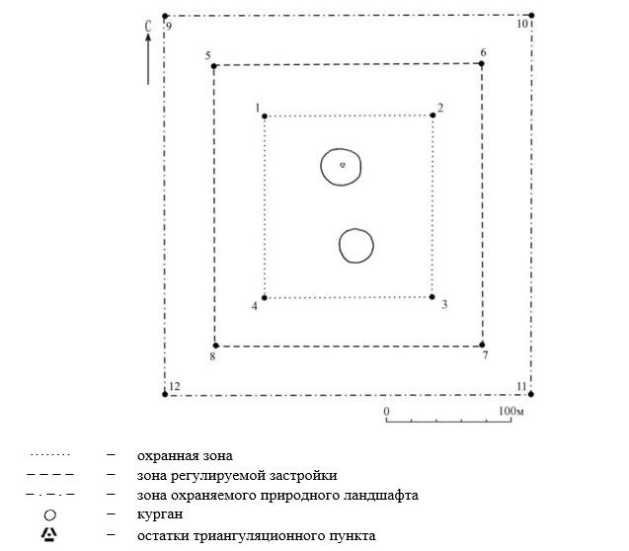

Географические координаты угловых точек
№ точки | северная широта | восточная долгота
Охранная зона
1 | 50°20'56,70" | 65°55'56,50"
2 | 50°20'56,70" | 65°56'02,30"
3 | 50°20'51,10" | 65°56'02,30"
4 | 50°20'51,10" | 65°55'56,50"
Зона регулирования застройки
5 | 50°20'57.99" | 65°55'54.47"
6 | 50°20'57.99" | 65°56'04.27"
7 | 50°20'49.78" | 65°56'04.27"
8 | 50°20'49.78" | 65°55'54.47"
Зона охраняемого природного ландшафта
9 | 50°20'59.24" | 65°55'52.35"
10 | 50°20'59.24" | 65°56'06.45"
11 | 50°20'48.65" | 65°56'06.45"
12 | 50°20'48.65" | 65°55'52.35"
Охранная зона памятника проходит по границам ландшафта, являющегося функционально неотъемлемой частью памятника истории и культуры местного значения Костанайской области "Курганная группа Шоптиколь ІІ, ранний железный век – средневековье", расположенного в 13 километрах к северо-западу от села Тасты Амангельдинского района Костанайской области.
В группу входят два кургана.
Общая площадь территории курганной группы Шоптиколь ІІ с зонами охраны составляет 90429,9 квадратного метра.
Граница охранной зоны памятника отступает от границы территории памятника на 40 метров, составляет (включая площадь памятника) 19800,9 квадратного метра.
Зона регулирования застройки занимает территорию, прилегающую к охранной зоне памятника, с отступом 40 метров от края границы охранной зоны и составляет 28914,5 квадратного метра.
Зона охраняемого природного ландшафта занимает территорию, прилегающую к границам зоны регулирования застройки памятника, с отступом от линии границы регулирования застройки 40 метров и составляет 41714,5 квадратного метра.
Режим использования земель памятников истории и культуры установлен Правилами определения охранной зоны, зоны регулирования застройки и зоны охраняемого природного ландшафта памятника истории и культуры и режима их использования, утвержденными приказом уполномоченного органа в области культуры.
Приложение 198
к постановлению акимата
Костанайской области
от 8 мая 2026 года
№ 126
Границы охранной зоны, зоны регулирования застройки и зоны охраняемого природного ландшафта памятника истории и культуры Костанайской области "Геоглиф линия Шоптиколь, ранний железный век"

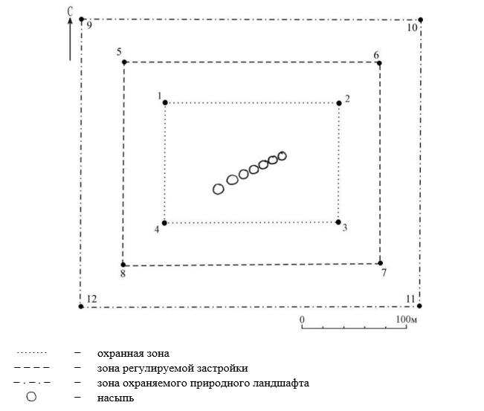

Географические координаты угловых точек
№ точки | северная широта | восточная долгота
Охранная зона
1 | 50°15'59,10" | 65°47'18,50"
2 | 50°15'59,10" | 65°47'27,00"
3 | 50°15'55,10" | 65°47'27,00"
4 | 50°15'55,10" | 65°47'18,50"
Зона регулирования застройки
5 | 50°16'00.36" | 65°47'16.42"
6 | 50°16'00.36" | 65°47'29.03"
7 | 50°15'53.80" | 65°47'29.03"
8 | 50°15'53.80" | 65°47'16.42"
Зона охраняемого природного ландшафта
9 | 50°16'01.67" | 65°47'14.32"
10 | 50°16'01.67" | 65°47'31.04"
11 | 50°15'52.53" | 65°47'31.04"
12 | 50°15'52.53" | 65°47'14.32"
Охранная зона памятника проходит по границам ландшафта, являющегося функционально неотъемлемой частью памятника истории и культуры местного значения Костанайской области "Геоглиф линия Шоптиколь, ранний железный век", расположенного в 16 километрах к северо-востоку от села Шакпак Амангельдинского района Костанайской области.
Геоглиф длиной 90 метров, состоит из семи земляных насыпей, выстроенных в ряд, насыпи расположены очень плотно друг к другу, с земли просматриваются хорошо, диаметром 10 метров, высотой 0,2 метра. Линия ориентирована по оси восток-север-восток – запад-юг-запад.
Общая площадь территории геоглифа линия Шоптиколь с зонами охраны составляет 92329,5 квадратного метра.
Граница охранной зоны памятника отступает от границы территории памятника на 40 метров, составляет (включая площадь памятника) 20695,0 квадратных метров.
Зона регулирования застройки занимает территорию, прилегающую к охранной зоне памятника, с отступом 40 метров от края границы охранной зоны и составляет 29417,2 квадратного метра.
Зона охраняемого природного ландшафта занимает территорию, прилегающую к границам зоны регулирования застройки памятника, с отступом от линии границы регулирования застройки 40 метров и составляет 42217,2 квадратного метра.
Режим использования земель памятников истории и культуры установлен Правилами определения охранной зоны, зоны регулирования застройки и зоны охраняемого природного ландшафта памятника истории и культуры и режима их использования, утвержденными приказом уполномоченного органа в области культуры.
Приложение 199
к постановлению акимата
Костанайской области
от 8 мая 2026 года
№ 126
Границы охранной зоны, зоны регулирования застройки и зоны охраняемого природного ландшафта памятника истории и культуры Костанайской области "Геоглиф Южно-Торгайское кольцо, ранний железный век"

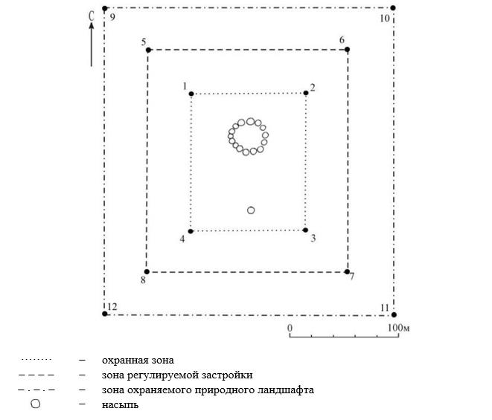

Географические координаты угловых точек
№ точки | северная широта | восточная долгота
Охранная зона
1 | 49°03'00,00" | 65°53'16,30"
2 | 49°03'00,00" | 65°53'23,00"
3 | 49°02'53,50" | 65°53'23,00"
4 | 49°02'53,50" | 65°53'16,30"
Зона регулирования застройки
5 | 49°03'01.32" | 65°53'14.27"
6 | 49°03'01.32" | 65°53'25.03"
7 | 49°02'52.26" | 65°53'25.03"
8 | 49°02'52.26" | 65°53'14.27"
Зона охраняемого природного ландшафта
9 | 49°03'02.64" | 65°53'12.32"
10 | 49°03'02.64" | 65°53'27.02"
11 | 49°02'50.97" | 65°53'27.02"
12 | 49°02'50.97" | 65°53'12.32"
Охранная зона памятника проходит по границам ландшафта, являющегося функционально неотъемлемой частью памятника истории и культуры местного значения Костанайской области "Геоглиф Южно-Торгайское кольцо, ранний железный век", расположенного в 136 километрах к югу от села Амангельды Амангельдинского района Костанайской области.
Кольцо состоит из 15 земляных насыпей диаметром 10–12 метров, высотой 0,3 метра. Насыпи с земли просматриваются хорошо. Диаметр кольца 50 метров.
В 65 метрах южнее от кольца расположена курганная насыпь диаметром 10 метров, высотой 0,4 метра.
Общая площадь территории геоглифа Южно-Торгайское кольцо с зонами охраны составляет 112727,7 квадратного метра.
Граница охранной зоны памятника отступает от границы территории памятника на 40 метров, составляет (включая площадь памятника) 30887,9 квадратного метра.
Зона регулирования застройки занимает территорию, прилегающую к охранной зоне памятника, с отступом 40 метров от края границы охранной зоны и составляет 34519,9 квадратного метра.
Зона охраняемого природного ландшафта занимает территорию, прилегающую к границам зоны регулирования застройки памятника, с отступом от линии границы регулирования застройки 40 метров и составляет 47319,9 квадратного метра.
Режим использования земель памятников истории и культуры установлен Правилами определения охранной зоны, зоны регулирования застройки и зоны охраняемого природного ландшафта памятника истории и культуры и режима их использования, утвержденными приказом уполномоченного органа в области культуры.
Приложение 200
к постановлению акимата
Костанайской области
от 8 мая 2026 года
№ 126
Границы охранной зоны, зоны регулирования застройки и зоны охраняемого природного ландшафта памятника истории и культуры Костанайской области "Курган Кунтимес, ранний железный век"

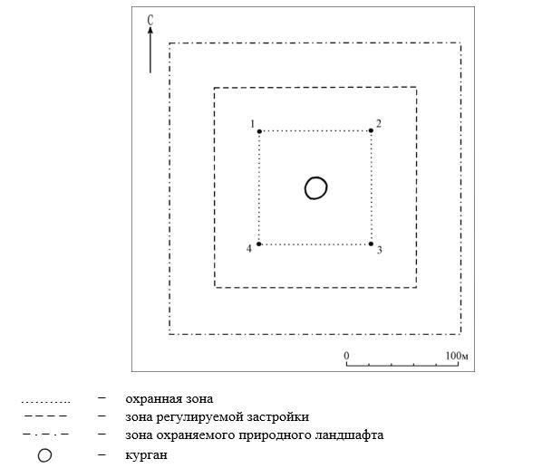

Географические координаты угловых точек
№ точки | северная широта | восточная долгота
Охранная зона
1 | 53°37'08.10" | 65°14'26.79"
2 | 53°37'08.06" | 65°14'32.66"
3 | 53°37'04.76" | 65°14'32.67"
4 | 53°37'04.80" | 65°14'26.74"
Зона регулирования застройки
5 | 53°37'09.53" | 65°14'24.64"
6 | 53°37'09.42" | 65°14'34.85"
7 | 53°37'03.49" | 65°14'34.64"
8 | 53°37'03.56" | 65°14'24.41"
Зона охраняемого природного ландшафта
9 | 53°37'10.93" | 65°14'22.48"
10 | 53°37'10.72" | 65°14'37.04"
11 | 53°37'02.15" | 65°14'36.80"
12 | 53°37'02.31" | 65°14'21.86"
Охранная зона памятника проходит по границам ландшафта, являющегося функционально неотъемлемой частью памятника истории и культуры местного значения Костанайской области "Курган Кунтимес, ранний железный век", расположенного в 5 километрах к северу от села Златоуст Сарыкольского района Костанайской области.
Диаметр кургана 30 метров, высота 1,3 метра. Курганная насыпь сооружена из земли и хорошо задернована. В центре насыпи установлен триангуляционный пункт.
Общая площадь территории кургана Кунтимес с зонами охраны составляет 70297,5 квадратного метра.
Граница охранной зоны памятника отступает от границы территории памятника на 40 метров, составляет (включая площадь памятника) 11053,8 квадратного метра.
Зона регулирования застройки занимает территорию, прилегающую к охранной зоне памятника, с отступом 40 метров от края границы охранной зоны и составляет 23221,9 квадратного метра.
Зона охраняемого природного ландшафта занимает территорию, прилегающую к границам зоны регулирования застройки памятника, с отступом от линии границы регулирования застройки 40 метров и составляет 36021,9 квадратного метра.
Режим использования земель памятников истории и культуры установлен Правилами определения охранной зоны, зоны регулирования застройки и зоны охраняемого природного ландшафта памятника истории и культуры и режима их использования, утвержденными приказом уполномоченного органа в области культуры.
Приложение 201
к постановлению акимата
Костанайской области
от 8 мая 2026 года
№ 126
Границы охранной зоны, зоны регулирования застройки и зоны охраняемого природного ландшафта памятника истории и культуры Костанайской области "Курганная группа Бесоба, ранний железный век – средневековье"

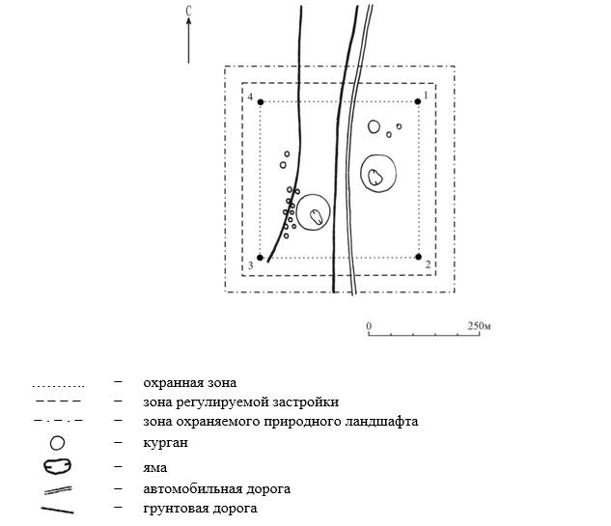

Географические координаты угловых точек
№ точки | северная широта | восточная долгота
Охранная зона
1 | 53°18'14.15" | 65°05'01.10"
2 | 53°18'06.47" | 65°05'01.29"
3 | 53°18'06.40" | 65°04'43.37"
4 | 53°18'14.06" | 65°04'43.33"
Зона регулирования застройки
5 | 53°18'15.50" | 65°05'03.16"
6 | 53°18'05.16" | 65°05'03.39"
7 | 53°18'05.09" | 65°04'41.18"
8 | 53°18'15.48" | 65°04'41.03"
Зона охраняемого природного ландшафта
9 | 53°18'16.74" | 65°05'05.33"
10 | 53°18'03.93" | 65°05'05.72"
11 | 53°18'03.86" | 65°04'38.88"
12 | 53°18'03.74" | 65°04'38.76"
зона памятника проходит по границам ландшафта, являющегося функционально неотъемлемой частью памятника истории и культуры местного значения Костанайской области "Курганная группа Бесоба, ранний железный век – средневековье", расположенного в 30 километрах к западу от поселка Сарыколь, Сарыкольского района Костанайской области.
Группа состоит из семнадцати курганов.
Насыпи курганов сооружены из земли.
Общая площадь территории курганной группы Бесоба с зонами охраны составляет 193271,2 квадратного метра.
Граница охранной зоны памятника отступает от границы территории памятника на 40 метров, составляет (включая площадь памятника) 78190,8 квадратного метра.
Зона регулирования застройки занимает территорию, прилегающую к охранной зоне памятника, с отступом 40 метров от края границы охранной зоны и составляет 51140,2 квадратного метра.
Зона охраняемого природного ландшафта занимает территорию, прилегающую к границам зоны регулирования застройки памятника, с отступом от линии границы регулирования застройки 40 метров и составляет 63940,2 квадратного метра.
Режим использования земель памятников истории и культуры установлен Правилами определения охранной зоны, зоны регулирования застройки и зоны охраняемого природного ландшафта памятника истории и культуры и режима их использования, утвержденными приказом уполномоченного органа в области культуры.
Приложение 202
к постановлению акимата
Костанайской области
от 8 мая 2026 года
№ 126
Границы охранной зоны, зоны регулирования застройки и зоны охраняемого природного ландшафта памятника истории и культуры Костанайской области "Одиночный курган Бозшакөл 1, ранний железный век – средневековье"

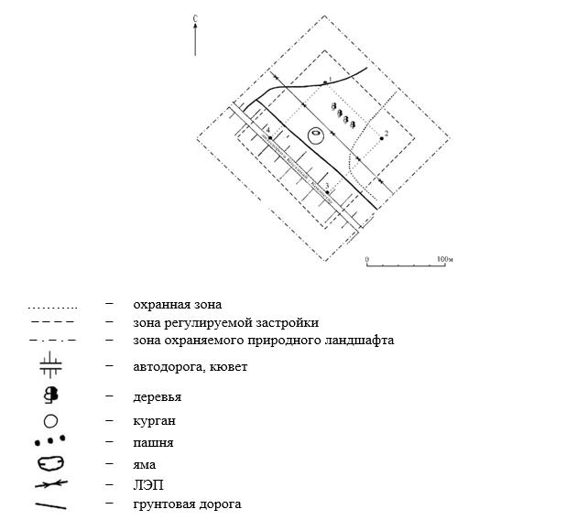

Географические координаты угловых точек
№ точки | северная широта | восточная долгота
Охранная зона
1 | 53°08'21.32" | 65°48'16.79"
2 | 53°08'19.27" | 65°48'20.69"
3 | 53°08'16.99" | 65°48'17.43"
4 | 53°08'19.07" | 65°48'13.60"
Зона регулирования застройки
5 | 53°08'23.03" | 65°48'16.59"
6 | 53°08'19.41" | 65°48'23.78"
7 | 53°08'15.13" | 65°48'17.68"
8 | 53°08'18.91" | 65°48'10.61"
Зона охраняемого природного ландшафта
9 | 53°08'24.85" | 65°48'16.45"
10 | 53°08'19.50" | 65°48'26.97"
11 | 53°08'13.35" | 65°48'17.54"
12 | 53°08'18.97" | 65°48'07.43"
Охранная зона памятника проходит по границам ландшафта, являющегося функционально неотъемлемой частью памятника истории и культуры местного значения Костанайской области "Одиночный курган Бозшакөл 1, ранний железный век – средневековье", расположенного 25 километрах к юго-востоку от поселка Сарыколь.
Курган высотой 0,4 метра, диаметром 20 метров. На вершине имеется провал размером 4 х 2 метра, глубиной 0,5 метра. Насыпь сооружена из земли.
Общая площадь территории одиночного кургана Бозшакөл 1 с зонами охраны составляет 64524,8 квадратного метра.
Граница охранной зоны памятника отступает от границы территории памятника на 40 метров, составляет (включая площадь памятника) 8839,2 квадратного метра.
Зона регулирования застройки занимает территорию, прилегающую к охранной зоне памятника, с отступом 40 метров от края границы охранной зоны и составляет 21442,8 квадратного метра.
Зона охраняемого природного ландшафта занимает территорию, прилегающую к границам зоны регулирования застройки памятника, с отступом от линии границы регулирования застройки 40 метров и составляет 34242,8 квадратного метра.
Режим использования земель памятников истории и культуры установлен Правилами определения охранной зоны, зоны регулирования застройки и зоны охраняемого природного ландшафта памятника истории и культуры и режима их использования, утвержденными приказом уполномоченного органа в области культуры.
Приложение 203
к постановлению акимата
Костанайской области
от 8 мая 2026 года
№ 126
Границы охранной зоны, зоны регулирования застройки и зоны охраняемого природного ландшафта памятника истории и культуры Костанайской области "Одиночный курган Чувашқарасу 1, ранний железный век – средневековье"

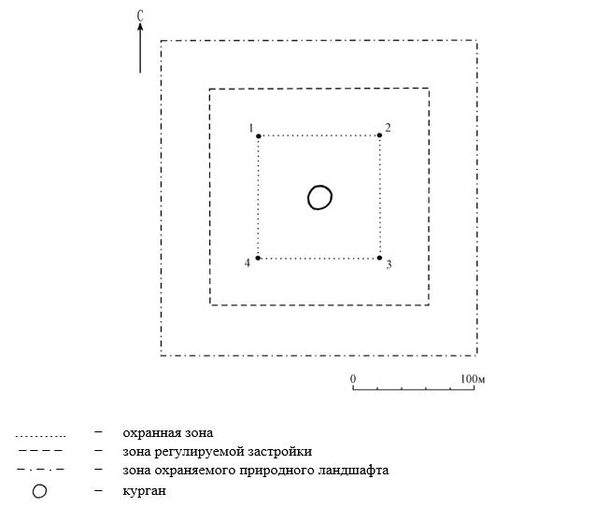

Географические координаты угловых точек
№ точки | северная широта | восточная долгота
Охранная зона
1 | 53°25'35,06" | 65°05'46,42"
2 | 53°25'35,07" | 65°05'51,35"
3 | 53°25'32,12" | 65°05'51,38"
4 | 53°25'32,13" | 65°05'46,41"
Зона регулирования застройки
5 | 53°25'36.35" | 65°05'44.13"
6 | 53°25'36.41" | 65°05'53.40"
7 | 53°25'30.84" | 65°05'53.61"
8 | 53°25'30.88" | 65°05'44.21"
Зона охраняемого природного ландшафта
9 | 53°25'37.85" | 65°05'41.89"
10 | 53°25'37.90" | 65°05'55.72"
11 | 53°25'29.47" | 65°05'55.87"
12 | 53°25'29.52" | 65°05'41.97"
Охранная зона памятника проходит по границам ландшафта, являющегося функционально неотъемлемой частью памятника истории и культуры местного значения Костанайской области "Одиночный курган Чувашқарасу 1, ранний железный век – средневековье", расположенного в 32 километрах к северо-западу от поселка Сарыколь,
Курган диаметром 15 метров, высотой 0,3 метра.
Общая площадь территории одиночного кургана Чувашқарасу 1 с зонами охраны составляет 63075,8 квадратного метра.
Граница охранной зоны памятника отступает от границы территории памятника на 40 метров, составляет (включая площадь памятника) 8308,1 квадратного метра.
Зона регулирования застройки занимает территорию, прилегающую к охранной зоне памятника, с отступом 40 метров от края границы охранной зоны и составляет 20983,8 квадратного метра.
Зона охраняемого природного ландшафта занимает территорию, прилегающую к границам зоны регулирования застройки памятника, с отступом от линии границы регулирования застройки 40 метров и составляет 33783,8 квадратного метра.
Режим использования земель памятников истории и культуры установлен Правилами определения охранной зоны, зоны регулирования застройки и зоны охраняемого природного ландшафта памятника истории и культуры и режима их использования, утвержденными приказом уполномоченного органа в области культуры.
Приложение 204
к постановлению акимата
Костанайской области
от 8 мая 2026 года
№ 126
Границы охранной зоны, зоны регулирования застройки и зоны охраняемого природного ландшафта памятника истории и культуры Костанайской области "Курган Амречье, ранний железный век – средневековье"

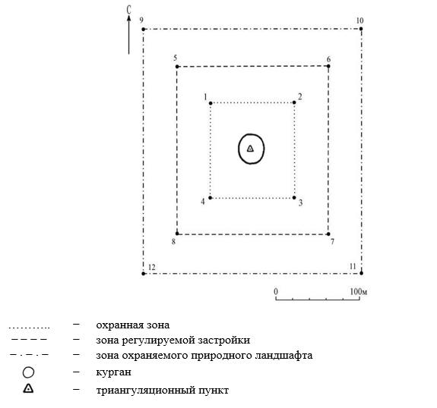

Географические координаты угловых точек
№ точки | северная широта | восточная долгота
Охранная зона
1 | 54°03'41,05" | 65°28'00,39"
2 | 54°03'41,05" | 65°28'08,57"
3 | 54°03'36,35" | 65°28'08,57"
4 | 54°03'36,35" | 65°28'00,39"
Зона регулирования застройки
5 | 54°03'42.42" | 65°27'58.11"
6 | 54°03'42.42" | 65°28'10.70"
7 | 54°03'35.11" | 65°28'10.70"
8 | 54°03'35.11" | 65°27'58.11"
Зона охраняемого природного ландшафта
9 | 54°03'43.75" | 65°27'55.91"
10 | 54°03'43.75" | 65°28'12.83"
11 | 54°03'33.64" | 65°28'12.83"
12 | 54°03'33.64" | 65°27'55.91"
Охранная зона памятника проходит по границам ландшафта, являющегося функционально неотъемлемой частью памятника истории и культуры местного значения Костанайской области "Курган Амречье, ранний железный век – средневековье", расположенного в 7 километрах к востоку от села Узунколь Узункольского района Костанайской области, в 4 километрах к западу от села Ряжское. Расположен к северу от автомобильной дороги Узунколь – Ряжское, на засеиваемом поле. Курган не запахивается.
Курган высотой 4 метра, диаметром 40 метров. Насыпь сооружена из земли. На вершине находятся остатки триангуляционного пункта.
Общая площадь территории кургана Амречье с зонами охраны составляет 94065,7 квадратного метра.
Граница охранной зоны памятника отступает от границы территории памятника на 40 метров, составляет (включая площадь памятника) 21521,3 квадратного метра.
Зона регулирования застройки занимает территорию, прилегающую к охранной зоне памятника, с отступом 40 метров от края границы охранной зоны и составляет 29872,2 квадратного метра.
Зона охраняемого природного ландшафта занимает территорию, прилегающую к границам зоны регулирования застройки памятника, с отступом от линии границы регулирования застройки 40 метров и составляет 42672,2 квадратного метра.
Режим использования земель памятников истории и культуры установлен Правилами определения охранной зоны, зоны регулирования застройки и зоны охраняемого природного ландшафта памятника истории и культуры и режима их использования, утвержденными приказом уполномоченного органа в области культуры.
Приложение 205
к постановлению акимата
Костанайской области
от 8 мая 2026 года
№ 126
Границы охранной зоны, зоны регулирования застройки и зоны охраняемого природного ландшафта памятника истории и культуры Костанайской области "Курганная группа Тайсойган, ранний железный век – средневековье"

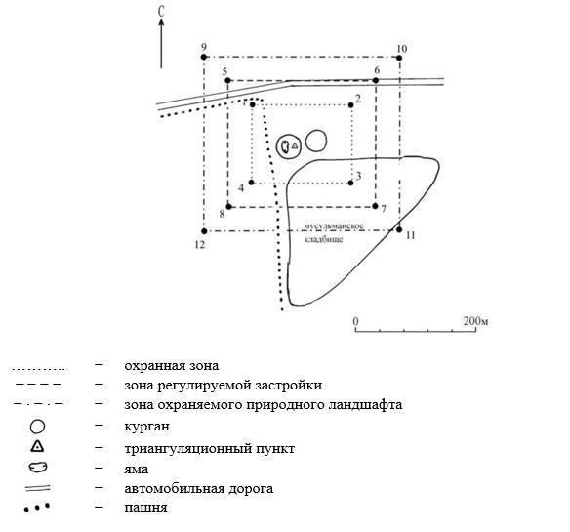

Географические координаты угловых точек
№ точки | северная широта | восточная долгота
Охранная зона
1 | 54°18'58,01" | 64°52'48,53"
2 | 54°18'58,01" | 64°52'56,82"
3 | 54°18'54,14" | 64°52'56,82"
4 | 54°18'54,14" | 64°52'48,53"
Зона регулирования застройки
5 | 54°18'59.30" | 64°52'46.23"
6 | 54°18'59.30" | 64°52'59.06"
7 | 54°18'52.83" | 64°52'59.06"
8 | 54°18'52.83" | 64°52'46.23"
Зона охраняемого природного ландшафта
9 | 54°19'00.62" | 64°52'43.92"
10 | 54°19'00.62" | 64°53'01.30"
11 | 54°18'51.52" | 64°53'01.30"
12 | 54°18'51.52" | 64°52'43.92"
Охранная зона памятника проходит по границам ландшафта, являющегося функционально неотъемлемой частью памятника истории и культуры местного значения Костанайской области "Курганная группа Тайсойган, ранний железный век – средневековье", расположенного в 42 километрах к северо-западу от села Узунколь Узункольского района Костанайской области, в 8 километрах к востоку от села Убаган Узункольского района Костанайской области, в 6 километрах к западу от села Тайсоган Узункольского района Костанайской области, рядом с мусульманским кладбищем.
Группа состоит из двух курганов.
Насыпи курганов сооружены из земли.
Общая площадь территории курганной группы Тайсойган с зонами охраны составляет 85782,3 квадратного метра.
Граница охранной зоны памятника отступает от границы территории памятника на 40 метров, составляет (включая площадь памятника) 17658,7 квадратного метра.
Зона регулирования застройки занимает территорию, прилегающую к охранной зоне памятника, с отступом 40 метров от края границы охранной зоны и составляет 27661,8 квадратного метра.
Зона охраняемого природного ландшафта занимает территорию, прилегающую к границам зоны регулирования застройки памятника, с отступом от линии границы регулирования застройки 40 метров и составляет 40461,8 квадратного метра.
Режим использования земель памятников истории и культуры установлен Правилами определения охранной зоны, зоны регулирования застройки и зоны охраняемого природного ландшафта памятника истории и культуры и режима их использования, утвержденными приказом уполномоченного органа в области культуры.
Приложение 206
к постановлению акимата
Костанайской области
от 8 мая 2026 года
№ 126
Границы охранной зоны, зоны регулирования застройки и зоны охраняемого природного ландшафта памятника истории и культуры Костанайской области "Курган Терисколь, ранний железный век – средневековье"

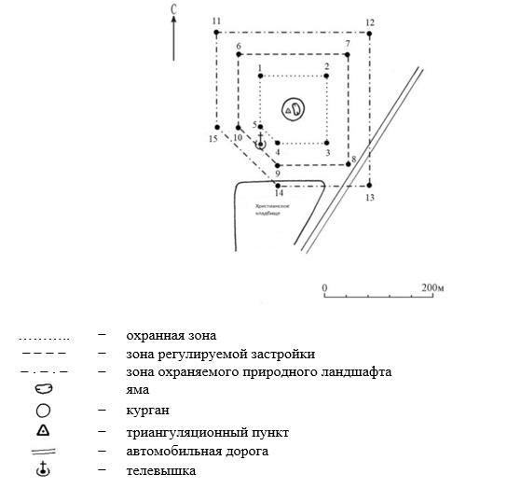

Географические координаты угловых точек
№ точки | северная широта | восточная долгота
Охранная зона
1 | 54°18'58,01" | 64°52'48,53"
2 | 54°18'58,01" | 64°52'56,82"
3 | 54°18'54,14" | 64°52'56,82"
4 | 54°18'54,14" | 64°52'48,53"
5 | 54°14'16,35" | 65°30'31,66"
Зона регулирования застройки
6 | 54°14'20.20" | 65°30'29.40"
7 | 54°14'20.20" | 65°30'40.45"
8 | 54°14'14.12" | 65°30'40.37"
9 | 54°14'14.10" | 65°30'31.94"
10 | 54°14'15.62" | 65°30'29.32"
Зона охраняемого природного ландшафта
11 | 54°14'21.59" | 65°30'27.19"
12 | 54°14'21.55" | 65°30'42.78"
13 | 54°14'12.84" | 65°30'42.66"
14 | 54°14'12.81" | 65°30'31.29"
15 | 54°14'15.00" | 65°30'27.14"
Охранная зона памятника проходит по границам ландшафта, являющегося функционально неотъемлемой частью памятника истории и культуры местного значения Костанайской области "Курган Терисколь, ранний железный век – средневековье", расположенного в 23 километрах к северо-востоку от села Узунколь Узункольского района Костанайской области, на северо-восточной окраине села Федоровка Узункольского района Костанайской области.
Курган высотой 2,2 метра, диаметром 40 метров. Насыпь сооружена из земли. На кургане имеется грабительская воронка размером 12 х 10 метров, глубиной 1 метр. На вершине установлен триангуляционный пункт.
Общая площадь территории кургана Терисколь с зонами охраны составляет 74005,1 квадратного метра.
Граница охранной зоны памятника отступает от границы территории памятника на 40 метров, составляет (включая площадь памятника) 12552,7 квадратного метра.
Зона регулирования застройки занимает территорию, прилегающую к охранной зоне памятника, с отступом 40 метров от края границы охранной зоны и составляет 24326,2 квадратного метра.
Зона охраняемого природного ландшафта занимает территорию, прилегающую к границам зоны регулирования застройки памятника, с отступом от линии границы регулирования застройки 40 метров и составляет 37126,2 квадратного метра.
Режим использования земель памятников истории и культуры установлен Правилами определения охранной зоны, зоны регулирования застройки и зоны охраняемого природного ландшафта памятника истории и культуры и режима их использования, утвержденными приказом уполномоченного органа в области культуры.
Приложение 207
к постановлению акимата
Костанайской области
от 8 мая 2026 года
№ 126
Границы охранной зоны, зоны регулирования застройки и зоны охраняемого природного ландшафта памятника истории и культуры Костанайской области "Курган Сарыоба, ранний железный век – средневековье"

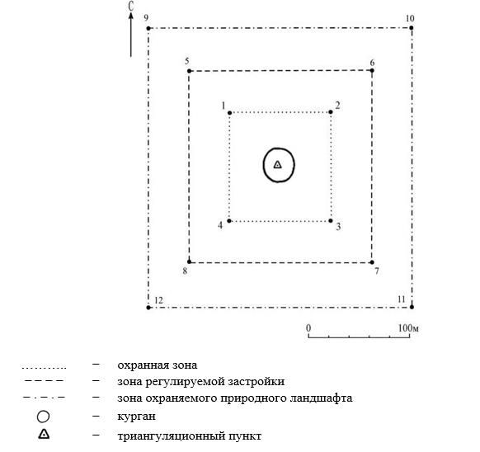

Географические координаты угловых точек
№ точки | северная широта | восточная долгота
Охранная зона
1 | 54°07'28,39" | 65°54'32,91"
2 | 54°07'28,39" | 65°54'39,80"
3 | 54°07'24,28" | 65°54'39,80"
4 | 54°07'24,28" | 65°54'32,91"
Зона регулирования застройки
5 | 54°07'29.72" | 65°54'30.64"
6 | 54°07'29.72" | 65°54'41.94"
7 | 54°07'22.94" | 65°54'41.94"
8 | 54°07'22.94" | 65°54'30.64"
Зона охраняемого природного ландшафта
9 | 54°07'31.08" | 65°54'28.40"
10 | 54°07'31.08" | 65°54'44.11"
11 | 54°07'21.68" | 65°54'44.11"
12 | 54°07'21.68" | 65°54'28.40"
Охранная зона памятника проходит по границам ландшафта, являющегося функционально неотъемлемой частью памятника истории и культуры местного значения Костанайской области "Курган Сарыоба, ранний железный век – средневековье", расположенного в 37 километрах к востоку от села Узунколь Узункольского района Костанайской области, в 8 километрах к северо-западу от села Бауманское Узункольского района Костанайской области. Расположен на восточном берегу болота Сарыоба на засеиваемом поле. Курган не запахивается.
Курган высотой 2,5 метра, диаметром 40 метров. Насыпь сооружена из земли. На вершине установлен триангуляционный пункт.
Общая площадь территории кургана Сарыоба с зонами охраны составляет 81610,7 квадратного метра.
Граница охранной зоны памятника отступает от границы территории памятника на 40 метров, составляет (включая площадь памятника) 15794,4 квадратного метра.
Зона регулирования застройки занимает территорию, прилегающую к охранной зоне памятника, с отступом 40 метров от края границы охранной зоны и составляет 26508,1 квадратного метра.
Зона охраняемого природного ландшафта занимает территорию, прилегающую к границам зоны регулирования застройки памятника, с отступом от линии границы регулирования застройки 40 метров и составляет 39308,1 квадратного метра.
Режим использования земель памятников истории и культуры установлен Правилами определения охранной зоны, зоны регулирования застройки и зоны охраняемого природного ландшафта памятника истории и культуры и режима их использования, утвержденными приказом уполномоченного органа в области культуры.
Приложение 208
к постановлению акимата
Костанайской области
от 8 мая 2026 года
№ 126
Границы охранной зоны, зоны регулирования застройки и зоны охраняемого природного ландшафта памятника истории и культуры Костанайской области "Курган I, ранний железный век – средневековье"

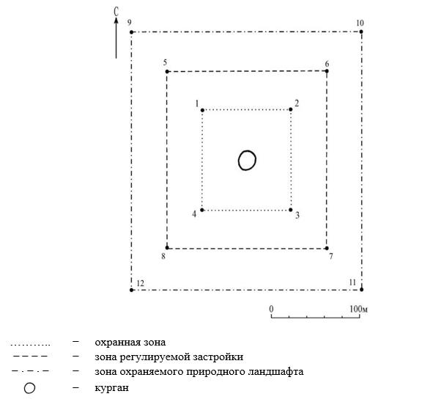

Географические координаты угловых точек
№ точки | северная широта | восточная долгота
Охранная зона
1 | 53°51'20,65" | 65°03'46,63"
2 | 53°51'20,65" | 65°03'51,88"
3 | 53°51'17,54" | 65°03'51,88"
4 | 53°51'17,54" | 65°03'46,63"
Зона регулирования застройки
5 | 53°51'21.94" | 65°03'44.32"
6 | 53°51'21.94" | 65°03'54.13"
7 | 53°51'16.26" | 65°03'54.13"
8 | 53°51'16.26" | 65°03'44.32"
Зона охраняемого природного ландшафта
9 | 53°51'23.24" | 65°03'42.16"
10 | 53°51'23.24" | 65°03'56.36"
11 | 53°51'14.93" | 65°03'56.36"
12 | 53°51'14.93" | 65°03'42.16"
Охранная зона памятника проходит по границам ландшафта, являющегося функционально неотъемлемой частью памятника истории и культуры местного значения Костанайской области "Курган I, ранний железный век – средневековье", расположенного в 27 километрах к юго-западу от села Узунколь, в 13 километрах к северо-западу от села Варваровка Узункольского района Костанайской области. Расположен на пашне. Насыпь не запахивается.
Курган высотой 1,2 метра, диаметром 20 метров. Насыпь сооружена из земли. На вершине находятся остатки триангуляционного пункта.
Общая площадь территории кургана I с зонами охраны составляет 65690,3 квадратного метра.
Граница охранной зоны памятника отступает от границы территории памятника на 40 метров, составляет (включая площадь памятника) 9273,9 квадратного метра.
Зона регулирования застройки занимает территорию, прилегающую к охранной зоне памятника, с отступом 40 метров от края границы охранной зоны и составляет 21808,2 квадратного метра.
Зона охраняемого природного ландшафта занимает территорию, прилегающую к границам зоны регулирования застройки памятника, с отступом от линии границы регулирования застройки 40 метров и составляет 34608,2 квадратного метра.
Режим использования земель памятников истории и культуры установлен Правилами определения охранной зоны, зоны регулирования застройки и зоны охраняемого природного ландшафта памятника истории и культуры и режима их использования, утвержденными приказом уполномоченного органа в области культуры.
Приложение 209
к постановлению акимата
Костанайской области
от 8 мая 2026 года
№ 126
Границы охранной зоны, зоны регулирования застройки и зоны охраняемого природного ландшафта памятника истории и культуры Костанайской области "Курган II, ранний железный век – средневековье"

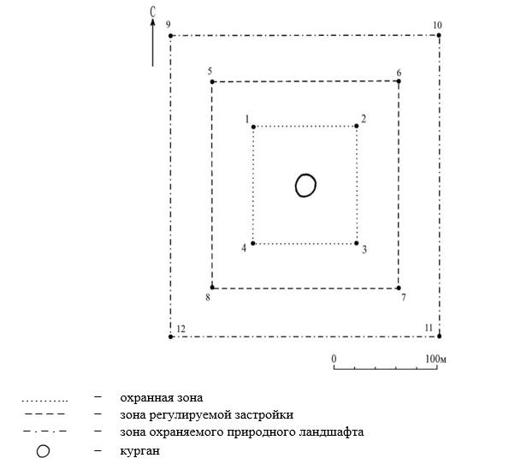

Географические координаты угловых точек
№ точки | северная широта | восточная долгота
Охранная зона
1 | 53°48'55,58" | 65°10'32,81"
2 | 53°48'55,58" | 65°10'38,62"
3 | 53°48'52,28" | 65°10'38,62"
4 | 53°48'52,28" | 65°10'32,81"
Зона регулирования застройки
5 | 53°48'56.92" | 65°10'30.57"
6 | 53°48'56.92" | 65°10'40.79"
7 | 53°48'51.02" | 65°10'40.79"
8 | 53°48'51.02" | 65°10'30.57"
Зона охраняемого природного ландшафта
9 | 53°48'58.23" | 65°10'28.24"
10 | 53°48'49.81" | 65°10'43.03"
11 | 53°48'49.81" | 65°10'43.03"
12 | 53°48'58.23" | 65°10'28.24"
Охранная зона памятника проходит по границам ландшафта, являющегося функционально неотъемлемой частью памятника истории и культуры местного значения Костанайской области "Курган II, ранний железный век – средневековье", расположенного в 27 километрах к юго-западу от села Узунколь, в 5 километрах к северу от села Варваровка Узункольского района Костанайской области.
Расположен на пашне. Насыпь не запахивается.
Курган высотой 1,7 метра, диаметром 25 метров. Насыпь сооружена из земли. На вершине находятся остатки триангуляционного пункта.
Общая площадь территории кургана II с зонами охраны составляет 69770,4 квадратного метра.
Граница охранной зоны памятника отступает от границы территории памятника на 40 метров, составляет (включая площадь памятника) 10845,3 квадратного метра.
Зона регулирования застройки занимает территорию, прилегающую к охранной зоне памятника, с отступом 40 метров от края границы охранной зоны и составляет 23062,6 квадратного метра.
Зона охраняемого природного ландшафта занимает территорию, прилегающую к границам зоны регулирования застройки памятника, с отступом от линии границы регулирования застройки 40 метров и составляет 35862,6 квадратного метра.
Режим использования земель памятников истории и культуры установлен Правилами определения охранной зоны, зоны регулирования застройки и зоны охраняемого природного ландшафта памятника истории и культуры и режима их использования, утвержденными приказом уполномоченного органа в области культуры.
Приложение 210
к постановлению акимата
Костанайской области
от 8 мая 2026 года
№ 126
Границы охранной зоны, зоны регулирования застройки и зоны охраняемого природного ландшафта памятника истории и культуры Костанайской области "Могильник Обаған, эпоха гунно-сарматского времени (ІІ – V века)"

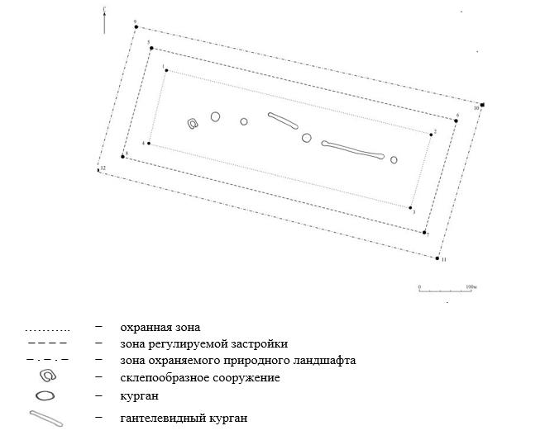

Географические координаты угловых точек
№ точки | северная широта | восточная долгота
Охранная зона
1 | 54°21'09,00" | 64°45'31,67"
2 | 54°21'06,07" | 64°46'12,03"
3 | 54°20'58,37" | 64°46'10,40"
4 | 54°21'01,75" | 64°45'29,85"
Зона регулирования застройки
5 | 54°21'10.47" | 64°45'29.66"
6 | 54°21'07.26" | 64°46'14.44"
7 | 54°20'56.97" | 64°46'12.14"
8 | 54°21'00.59" | 64°45'27.24"
Зона охраняемого природного ландшафта
9 | 54°21'12.09" | 64°45'27.70"
10 | 54°21'08.45" | 64°46'17.14"
11 | 54°20'55.53" | 64°46'14.26"
12 | 54°20'59.49" | 64°45'24.61"
Охранная зона памятника проходит по границам ландшафта, являющегося функционально неотъемлемой частью памятника истории и культуры местного значения Костанайской области "Могильник Обаған, эпоха гунно-сарматского времени (ІІ – V века)", расположенного в 50 километрах к северо-западу от села Узунколь, в 4 километрах к северу от села Убаган Узункольского района Костанайской области. Расположен в правобережной части реки Убаган, в 2 километрах от русла, в 1 километре к западу от автомобильной дороги Костанай – Курган, на распахиваемом поле.
Могильник состоит из семи конструкций. Все конструкции сооружены из земли.
Общая площадь территории могильника Обаған с зонами охраны составляет 329134,6 квадратного метра.
Граница охранной зоны памятника отступает от границы территории памятника на 40 метров, составляет (включая площадь памятника) 171149,8 квадратного метра.
Зона регулирования застройки занимает территорию, прилегающую к охранной зоне памятника, с отступом 40 метров от края границы охранной зоны и составляет 72592,4 квадратного метра.
Зона охраняемого природного ландшафта занимает территорию, прилегающую к границам зоны регулирования застройки памятника, с отступом от линии границы регулирования застройки 40 метров и составляет 85392,4 квадратного метра.
Режим использования земель памятников истории и культуры установлен Правилами определения охранной зоны, зоны регулирования застройки и зоны охраняемого природного ландшафта памятника истории и культуры и режима их использования, утвержденными приказом уполномоченного органа в области культуры.
Приложение 211
к постановлению акимата
Костанайской области
от 8 мая 2026 года
№ 126
Границы охранной зоны, зоны регулирования застройки и зоны охраняемого природного ландшафта памятника истории и культуры Костанайской области "Курганная группа Байкаин 1, ранний железный век"

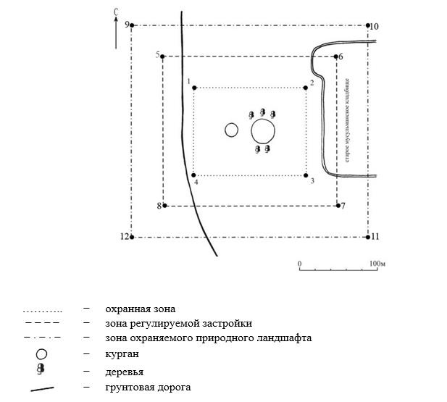

Географические координаты угловых точек
№ точки | северная широта | восточная долгота
Охранная зона
1 | 54°09'00,22" | 63°19'24,88"
2 | 54°09'00,22" | 63°19'33,74"
3 | 54°08'56,28" | 63°19'33,74"
4 | 54°08'56,28" | 63°19'24,88"
Зона регулирования застройки
5 | 54°09'01.53" | 63°19'22.60"
6 | 54°09'01.53" | 63°19'35.95"
7 | 54°08'55.00" | 63°19'35.95"
8 | 54°08'55.00" | 63°19'22.60"
Зона охраняемого природного ландшафта
9 | 54°09'02.84" | 63°19'20.31"
10 | 54°09'02.84" | 63°19'38.07"
11 | 54°08'53.61" | 63°19'38.07"
12 | 54°08'53.61" | 63°19'20.31"
Охранная зона памятника проходит по границам ландшафта, являющегося функционально неотъемлемой частью памятника истории и культуры местного значения Костанайской области "Курганная группа Байкаин 1, ранний железный век", расположенного в 70 километрах к северо-востоку от села Федоровка Федоровского района Костанайской области, в 3 километрах к югу от села Байкаин Федоровского района Костанайской области.
Группа состоит из двух курганов. Насыпи курганов сооружены из земли.
Общая площадь территории курганной группы Байкаин 1 с зонами охраны составляет 89779,2 квадратного метра.
Граница охранной зоны памятника отступает от границы территории памятника на 40 метров, составляет (включая площадь памятника) 19497,0 квадратных метров.
Зона регулирования застройки занимает территорию, прилегающую к охранной зоне памятника, с отступом 40 метров от края границы охранной зоны и составляет 28741,1 квадратного метра.
Зона охраняемого природного ландшафта занимает территорию, прилегающую к границам зоны регулирования застройки памятника, с отступом от линии границы регулирования застройки 40 метров и составляет 41541,1 квадратного метра.
Режим использования земель памятников истории и культуры установлен Правилами определения охранной зоны, зоны регулирования застройки и зоны охраняемого природного ландшафта памятника истории и культуры и режима их использования, утвержденными приказом уполномоченного органа в области культуры.
Приложение 212
к постановлению акимата
Костанайской области
от 8 мая 2026 года
№ 126
Границы охранной зоны, зоны регулирования застройки и зоны охраняемого природного ландшафта памятника истории и культуры Костанайской области "Курган Байкаин 2, ранний железный век"

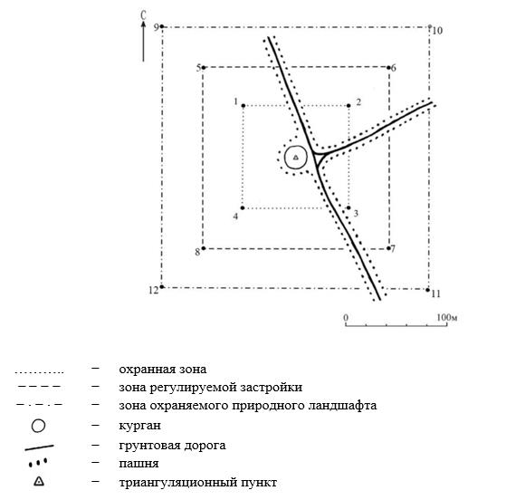

Географические координаты угловых точек
№ точки | северная широта | восточная долгота
Охранная зона
1 | 54°10'00,36" | 63°12'48,70"
2 | 54°10'00,36" | 63°12'54,95"
3 | 54°09'57,01" | 63°12'54,95"
4 | 54°09'57,01" | 63°12'48,70"
Зона регулирования застройки
5 | 54°10'01.72" | 63°12'46.48"
6 | 54°10'01.72" | 63°12'57.08"
7 | 54°09'55.72" | 63°12'57.08"
8 | 54°09'55.72" | 63°12'46.48"
Зона охраняемого природного ландшафта
9 | 54°10'03.10" | 63°12'44.34"
10 | 54°10'03.10" | 63°12'59.29"
11 | 54°09'54.37" | 63°12'59.29"
12 | 54°09'54.37" | 63°12'44.34"
Охранная зона памятника проходит по границам ландшафта, являющегося функционально неотъемлемой частью памятника истории и культуры местного значения Костанайской области "Курган Байкаин 2, ранний железный век", расположенного в 68 километрах к северо-востоку от села Федоровка Федоровского района Костанайской области, в 7 километрах к юго-западу от села Байкаин Федоровского района Костанайской области.
Группа состоит из двух курганов.
Общая площадь территории кургана Байкаин 2 с зонами охраны составляет 72022,5 квадратного метра.
Граница охранной зоны памятника отступает от границы территории памятника на 40 метров, составляет (включая площадь памятника) 11744,1 квадратного метра.
Зона регулирования застройки занимает территорию, прилегающую к охранной зоне памятника, с отступом 40 метров от края границы охранной зоны и составляет 23739,2 квадратного метра.
Зона охраняемого природного ландшафта занимает территорию, прилегающую к границам зоны регулирования застройки памятника, с отступом от линии границы регулирования застройки 40 метров и составляет 36539,2 квадратного метра.
Режим использования земель памятников истории и культуры установлен Правилами определения охранной зоны, зоны регулирования застройки и зоны охраняемого природного ландшафта памятника истории и культуры и режима их использования, утвержденными приказом уполномоченного органа в области культуры.
Приложение 213
к постановлению акимата
Костанайской области
от 8 мая 2026 года
№ 126
Границы охранной зоны, зоны регулирования застройки и зоны охраняемого природного ландшафта памятника истории и культуры Костанайской области "Курган Байкаин 3, ранний железный век"

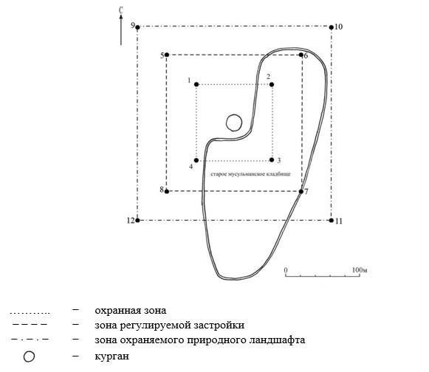

Географические координаты угловых точек
№ точки | северная широта | восточная долгота
Охранная зона
1 | 54°09'57,45" | 63°11'50,65"
2 | 54°09'57,45" | 63°11'56,42"
3 | 54°09'54,26" | 63°11'56,42"
4 | 54°09'54,26" | 63°11'50,65"
Зона регулирования застройки
5 | 54°09'58.77" | 63°11'48.42"
6 | 54°09'58.77" | 63°11'58.62"
7 | 54°09'52.93" | 63°11'58.62"
8 | 54°09'52.93" | 63°11'48.42"
Зона охраняемого природного ландшафта
9 | 54°10'00.12" | 63°11'46.18"
10 | 54°10'00.12" | 63°12'00.89"
11 | 54°09'51.67" | 63°12'00.89"
12 | 54°09'51.67" | 63°11'46.18"
Охранная зона памятника проходит по границам ландшафта, являющегося функционально неотъемлемой частью памятника истории и культуры местного значения Костанайской области "Курган Байкаин 3, ранний железный век", расположенного в 68 километрах к северо-востоку от села Федоровка Федоровского района Костанайской области, в 8 километрах к юго-востоку от села Байкаин Федоровского района Костанайской области. Расположен в правобережной части реки Уй, в 2 километрах от берега. Рядом с курганом находится старое мусульманское кладбище.
Курган высотой 1,4 метра, диаметром 20 метров. Насыпь сооружена из земли. В центре кургана провал диаметром 4 метра, глубиной до 1 метра.
Общая площадь территории кургана Байкаин 3 с зонами охраны составляет 68307,3 квадратного метра.
Граница охранной зоны памятника отступает от границы территории памятника на 40 метров, составляет (включая площадь памятника) 10273,2 квадратного метра.
Зона регулирования застройки занимает территорию, прилегающую к охранной зоне памятника, с отступом 40 метров от края границы охранной зоны и составляет 22617,1 квадратного метра.
Зона охраняемого природного ландшафта занимает территорию, прилегающую к границам зоны регулирования застройки памятника, с отступом от линии границы регулирования застройки 40 метров и составляет 35417,1 квадратного метра.
Режим использования земель памятников истории и культуры установлен Правилами определения охранной зоны, зоны регулирования застройки и зоны охраняемого природного ландшафта памятника истории и культуры и режима их использования, утвержденными приказом уполномоченного органа в области культуры.
Приложение 214
к постановлению акимата
Костанайской области
от 8 мая 2026 года
№ 126
Границы охранной зоны, зоны регулирования застройки и зоны охраняемого природного ландшафта памятника истории и культуры Костанайской области "Одиночный курган Байкаин 4, ранний железный век – средневековье"

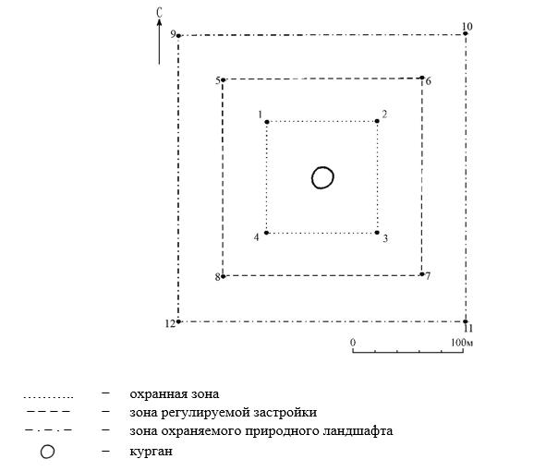

Географические координаты угловых точек
№ точки | северная широта | восточная долгота
Охранная зона
1 | 54°09'53,55" | 63°16'16,96"
2 | 54°09'53,55" | 63°16'23,24"
3 | 54°09'50,00" | 63°16'23,24"
4 | 54°09'50,00" | 63°16'16,96"
Зона регулирования застройки
5 | 54°09'54.84" | 63°16'14.77"
6 | 54°09'54.84" | 63°16'25.50"
7 | 54°09'48.70" | 63°16'25.50"
8 | 54°09'48.70" | 63°16'14.77"
Зона охраняемого природного ландшафта
9 | 54°09'56.18" | 63°16'12.46"
10 | 54°09'56.18" | 63°16'27.72"
11 | 54°09'47.40" | 63°16'27.72"
12 | 54°09'47.40" | 63°16'12.46"
Охранная зона памятника проходит по границам ландшафта, являющегося функционально неотъемлемой частью памятника истории и культуры местного значения Костанайской области "Одиночный курган Байкаин 4, ранний железный век – средневековье", расположенного в 70 километрах к северо-востоку от села Федоровка, в 4 километрах к юго-западу от села Байкаин Федоровского района Костанайской области. Расположен в правобережной части реки Уй, в 3 километрах от берега, на засеиваемом поле. Курган распахивается.
Курган высотой 1,2 метра, диаметром 26 метров. Насыпь сооружена из земли.
Общая площадь территории одиночного кургана Байкаин 4 с зонами охраны составляет 73892,7 квадратного метра.
Граница охранной зоны памятника отступает от границы территории памятника на 40 метров, составляет (включая площадь памятника) 12506,4 квадратного метра.
Зона регулирования застройки занимает территорию, прилегающую к охранной зоне памятника, с отступом 40 метров от края границы охранной зоны и составляет 24293,2 квадратного метра.
Зона охраняемого природного ландшафта занимает территорию, прилегающую к границам зоны регулирования застройки памятника, с отступом от линии границы регулирования застройки 40 метров и составляет 37093,2 квадратного метра.
Режим использования земель памятников истории и культуры установлен Правилами определения охранной зоны, зоны регулирования застройки и зоны охраняемого природного ландшафта памятника истории и культуры и режима их использования, утвержденными приказом уполномоченного органа в области культуры.
Приложение 215
к постановлению акимата
Костанайской области
от 8 мая 2026 года
№ 126
Границы охранной зоны, зоны регулирования застройки и зоны охраняемого природного ландшафта памятника истории и культуры Костанайской области "Курганная группа Кенарал, ранний железный век"

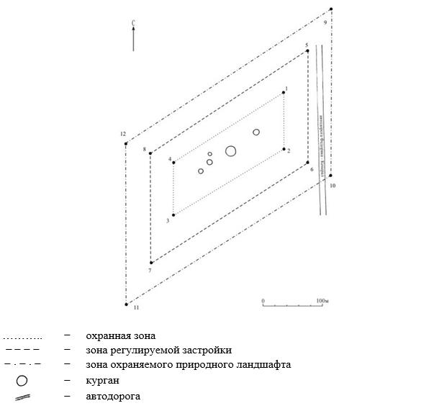

Географические координаты угловых точек
№ точки | северная широта | восточная долгота
Охранная зона
1 | 54°04'36,78" | 63°04'47,85"
2 | 54°04'29,08" | 63°04'47,69"
3 | 54°04'20,89" | 63°04'19,11"
4 | 54°04'28,32" | 63°04'19,50"
Зона регулирования застройки
5 | 54°04'39.10" | 63°04'50.33"
6 | 54°04'28.08" | 63°04'50.17"
7 | 54°04'19.23" | 63°04'17.17"
8 | 54°04'29.33" | 63°04'17.15"
Зона охраняемого природного ландшафта
9 | 54°04'40.91" | 63°04'52.31"
10 | 54°04'27.00" | 63°04'52.47"
11 | 54°04'17.33" | 63°04'14.61"
12 | 54°04'30.24" | 63°04'14.88"
Охранная зона памятника проходит по границам ландшафта, являющегося функционально неотъемлемой частью памятника истории и культуры местного значения Костанайской области "Курганная группа Кенарал, ранний железный век", расположенного в 55 километрах к северо-востоку от села Федоровка Федоровского района Костанайской области, в 2 километрах к югу от села Кенерал Федоровского района Костанайской области. Расположен в 0,3 километра к западу от автомобильной дороги, на засеиваемом поле. Часть курганов подвергаются распашке.
Группа состоит из пяти курганов.
Насыпи курганов сооружены из земли. Общая площадь территории курганной группы Кенарал с зонами охраны составляет 255517,0 квадратных метров.
Граница охранной зоны памятника отступает от границы территории памятника на 40 метров, составляет (включая площадь памятника) 119361,2 квадратного метра.
Зона регулирования застройки занимает территорию, прилегающую к охранной зоне памятника, с отступом 40 метров от края границы охранной зоны и составляет 61677,9 квадратного метра.
Зона охраняемого природного ландшафта занимает территорию, прилегающую к границам зоны регулирования застройки памятника, с отступом от линии границы регулирования застройки 40 метров и составляет 74477,9 квадратного метра.
Режим использования земель памятников истории и культуры установлен Правилами определения охранной зоны, зоны регулирования застройки и зоны охраняемого природного ландшафта памятника истории и культуры и режима их использования, утвержденными приказом уполномоченного органа в области культуры.
Приложение 216
к постановлению акимата
Костанайской области
от 8 мая 2026 года
№ 126
Границы охранной зоны, зоны регулирования застройки и зоны охраняемого природного ландшафта памятника истории и культуры Костанайской области "Курган у села Новое, эпоха бронзы – ранний железный век"

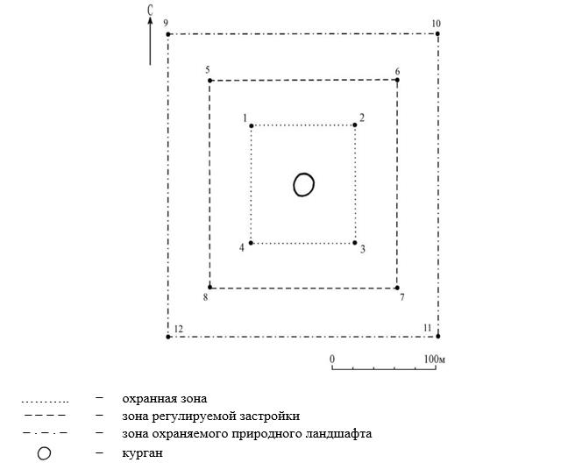

Географические координаты угловых точек
№ точки | северная широта | восточная долгота
Охранная зона
1 | 53°57'25,97" | 63°32'31,77"
2 | 53°57'25,97" | 63°32'36,71"
3 | 53°57'23,06" | 63°32'36,71"
4 | 53°57'23,06" | 63°32'31,77"
Зона регулирования застройки
5 | 53°57'27.31" | 63°32'29.51"
6 | 53°57'27.31" | 63°32'38.91"
7 | 53°57'21.81" | 63°32'38.91"
8 | 53°57'21.81" | 63°32'29.51"
Зона охраняемого природного ландшафта
9 | 53°57'28.67" | 63°32'27.31"
10 | 53°57'28.67" | 63°32'41.03"
11 | 53°57'20.57" | 63°32'41.03"
12 | 53°57'20.57" | 63°32'27.31"
Охранная зона памятника проходит по границам ландшафта, являющегося функционально неотъемлемой частью памятника истории и культуры местного значения Костанайской области "Курган у села Новое, эпоха бронзы – ранний железный век", расположенного в 66 километрах к северо-востоку от села Федоровка Федоровского района Костанайской области, в 12 километрах к востоку от села Жанакой Федоровского района Костанайской области.
Курган высотой 0,4 метра, диаметром 15 метров. Насыпь сооружена из земли.
Общая площадь территории кургана у села Новое с зонами охраны составляет 62457,8 квадратного метра.
Граница охранной зоны памятника отступает от границы территории памятника на 40 метров, составляет (включая площадь памятника) 8084,8 квадратного метра.
Зона регулирования застройки занимает территорию, прилегающую к охранной зоне памятника, с отступом 40 метров от края границы охранной зоны и составляет 20786,5 квадратного метра.
Зона охраняемого природного ландшафта занимает территорию, прилегающую к границам зоны регулирования застройки памятника, с отступом от линии границы регулирования застройки 40 метров и составляет 33586,5 квадратного метра.
Режим использования земель памятников истории и культуры установлен Правилами определения охранной зоны, зоны регулирования застройки и зоны охраняемого природного ландшафта памятника истории и культуры и режима их использования, утвержденными приказом уполномоченного органа в области культуры.
Приложение 217
к постановлению акимата
Костанайской области
от 8 мая 2026 года
№ 126
Границы охранной зоны, зоны регулирования застройки и зоны охраняемого природного ландшафта памятника истории и культуры Костанайской области "Курганная группа Былқылдақ 1, ранний железный век – средневековье"

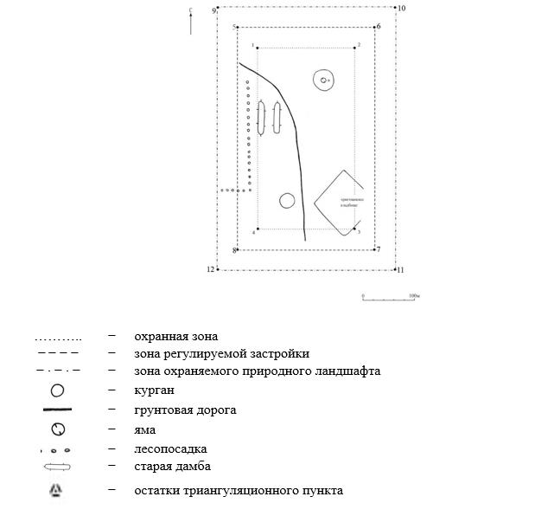

Географические координаты угловых точек
№ точки | северная широта | восточная долгота
Охранная зона
1 | 53°37'06,55" | 63°03'47,00"
2 | 53°37'06,55" | 63°03'57,20"
3 | 53°36'55,56" | 63°03'57,20"
4 | 53°36'55,56" | 63°03'47,00"
Зона регулирования застройки
5 | 53°37'07.84" | 63°03'44.72"
6 | 53°37'07.84" | 63°03'59.20"
7 | 53°36'54.26" | 63°03'59.20"
8 | 53°36'54.26" | 63°03'44.72"
Зона охраняемого природного ландшафта
9 | 53°37'09.21" | 63°03'42.49"
10 | 53°37'09.21" | 63°04'01.42"
11 | 53°36'52.90" | 63°04'01.42"
12 | 53°36'52.90" | 63°03'42.49"
Охранная зона памятника проходит по границам ландшафта, являющегося функционально неотъемлемой частью памятника истории и культуры местного значения Костанайской области "Курганная группа Былқылдақ 1, ранний железный век – средневековье", расположенного 24 километрах к востоку от села Федоровка, в 8 километрах к северо-востоку от села Успеновка Федоровского района Костанайской области. Расположен в 0,4 километра от восточного берега озера Бикилек. Рядом с памятником находится христианское кладбище.
Группа состоит из двух курганов.
Насыпи курганов сооружены из земли.
Общая площадь территории курганной группы Былқылдақ 1 с зонами охраны составляет 170265,4 квадратного метра.
Граница охранной зоны памятника отступает от границы территории памятника на 40 метров, составляет (включая площадь памятника) 63823,1 квадратного метра.
Зона регулирования застройки занимает территорию, прилегающую к охранной зоне памятника, с отступом 40 метров от края границы охранной зоны и составляет 46821,2 квадратного метра.
Зона охраняемого природного ландшафта занимает территорию, прилегающую к границам зоны регулирования застройки памятника, с отступом от линии границы регулирования застройки 40 метров и составляет 59621,2 квадратного метра.
Режим использования земель памятников истории и культуры установлен Правилами определения охранной зоны, зоны регулирования застройки и зоны охраняемого природного ландшафта памятника истории и культуры и режима их использования, утвержденными приказом уполномоченного органа в области культуры.

© 2012. РГП на ПХВ «Институт законодательства и правовой информации Республики Казахстан» Министерства юстиции Республики Казахстан

